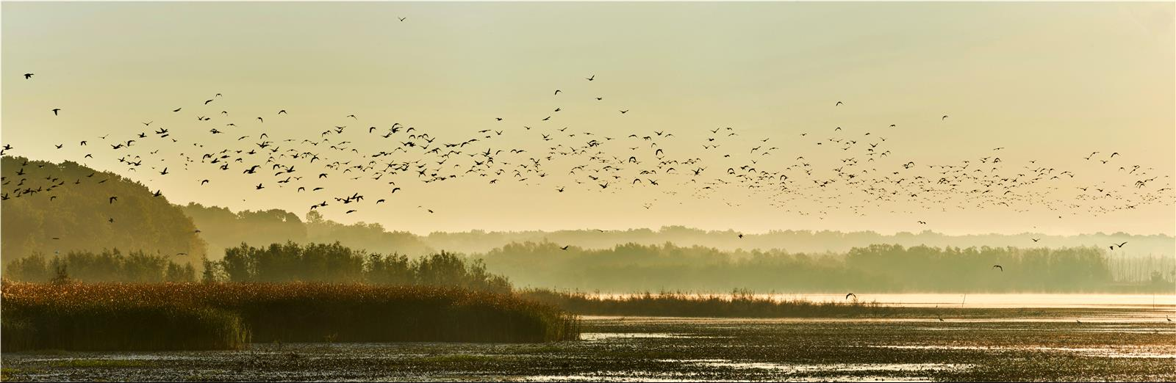


Izvor: D. Kirin
PU 047
PLAN UPRAVLJANJA PODRUČJIMA EKOLOŠKE MREŽE RIBNJACI UZ ČESMU, ČESMA – ŠUME, RIBNJAK DUBRAVA, RIBNJACI SIŠČANI I BLATNICA, RIBNJACI NARTA I RIJEKA ČESMA TE POSEBNIM REZERVATOM ČESMA

Plan upravljanja područjima ekološke mreže Ribnjaci uz Česmu, Česma – šume, Ribnjak Dubrava, Ribnjaci Siščani i Blatnica, Ribnjaci Narta i Rijeka Česma te Posebnim rezervatom Česma
(PU 047)

Prijedlog plana upravljanja
Verzija 2

Čazma, 3. ožujka 2023.

Plan upravljanja područjima ekološke mreže i zaštićenim područjem uz Česmu (PU 047) izrađen je u okviru projekta „Razvoj okvira za upravljanje ekološkom mrežom Natura 2000“ sufinanciranog iz Europskog kohezijskog fonda kroz Operativni program Konkurentnost i kohezija.
Stručna podrška izradi Plana upravljanja osigurana je kroz ugovor „805/02-19/15JN: Usluga izrade planova upravljanja područjima ekološke mreže Natura 2000 i zaštićenim područjima – Grupa 2: izrada planova upravljanja iz Skupine 2“.
Naručitelj usluge: Ministarstvo gospodarstva i održivog razvoja
Izvršitelj: Particip GmbH
Jedinica za provedbu projekta: WYG savjetovanje d.o.o.

Nositelji izrade Plana upravljanja:
Javna ustanova za upravljanje zaštićenim dijelovima prirode Bjelovarsko-bilogorske županije
Ulica Milana Novačića 13, 43240 Čazma

Javna ustanova za upravljanje zaštićenim područjima i drugim zaštićenim dijelovima prirode
na području Zagrebačke županije “Zeleni prsten”
151. samoborske brigade HV 1, 10430 Samobor

Izrađivači Plana upravljanja:


JAVNA USTANOVA ZA UPRAVLJANJE ZAŠTIĆENIM DIJELOVIMA PRIRODE BJELOVARSKO-BILOGORSKE ŽUPANIJE


JAVNA USTANOVA ZA UPRAVLJANJE ZAŠTIĆENIM PODRUČJIMA I DRUGIM ZAŠTIĆENIM DIJELOVIMA PRIRODE NA PODRUČJU ZAGREBAČKE ŽUPANIJE “ZELENI PRSTEN”


MINISTARSTVO GOSPODARSTVA I ODRŽIVOG RAZVOJA
Uprava za zaštitu prirode
Zavod za zaštitu okoliša i prirode


PARTICIP GMBH


WYG SAVJETOVANJE D.O.O.
Jedinica za provedbu projekta

SADRŽAJ
1. UVOD I KONTEKST 1
1.1. Područja obuhvaćena Planom upravljanja 1
1.1.1. Ekološka mreža Natura 2000 1
1.1.2. Zaštićena područja 11
1.2. Javne ustanove nadležne za upravljanje područjima 12
1.2.1. Javna ustanova za upravljanje zaštićenim dijelovima prirode Bjelovarsko-bilogorske županije... 13
1.2.2. Javna ustanova za upravljanje zaštićenim područjima i drugim zaštićenim dijelovima prirode na području Zagrebačke županije “Zeleni prsten” 15
1.3. Planski dokumenti relevantni za plan upravljanja 17
1.4. Proces izrade plana upravljanja i uključivanje dionika 18
2. OBILJEŽJA PODRUČJA 20
2.1. Prostorni i administrativni položaj 20
2.2. Klima 21
2.3. Georaznolikost 21
2.3.1. Geologija, geomorfologija i pedologija 21
2.3.2. Hidrogeologija, hidrologija i hidromorfologija 22
2.3.3. Ekološko stanje voda 23
2.4. Krajobraz 24
2.5. Bioraznolikost 25
2.5.1. Staništa i vrste 25
2.5.2. Vodena staništa i vezane vrste 27
2.5.3. Šumska staništa i vezane vrste 35
2.5.4. Travnjaci i mozaik kultiviranih površina 38
2.6. Invazivne strane vrste 39
2.7. Društveno-ekonomska obilježja 40
2.7.1. Stanovništvo 40
2.7.2. Vlasništvo i prava korištenja zemljišta 41
2.7.3. Glavne gospodarske djelatnosti i korištenje područja 42
2.7.3.1. Šumarstvo 42
2.7.3.2. Vodno gospodarstvo 43
2.7.3.3. Lovstvo i ribolov 45
2.7.3.4. Akvakultura 46
2.7.3.5. Poljoprivreda 47
2.7.3.6. Infrastruktura 47
3. UPRAVLJANJE 48
3.1. Vizija područja i opći ciljevi 48
3.2. Teme plana upravljanja (A-D) 48
3.2.1. Tema A. Očuvanje prirodnih vrijednosti i mozaičnog krajobraza 48
3.2.1.1. Evaluacija stanja 48
3.2.1.2. Opći cilj 57
3.2.1.3. Posebni ciljevi i pokazatelji postizanja posebnih ciljeva 57
3.2.1.4. Aktivnosti teme A. Očuvanje prirodnih vrijednosti i mozaičnog krajobraza 59
3.2.2. Tema B. Održivo korištenje prirodnih dobara 80
3.2.2.1. Evaluacija stanja 80
3.2.2.2. Opći cilj 82
3.2.2.3. Posebni ciljevi i pokazatelji postizanja posebnih ciljeva 83
3.2.2.4. Aktivnosti teme B. Održivo korištenje prirodnih dobara 85
3.2.3. Tema C. Upravljanje posjećivanjem, edukacija i suradnja s lokalnom zajednicom 92
3.2.3.1. Evaluacija stanja 92
3.2.3.2. Opći cilj 93
3.2.3.3. Posebni ciljevi i pokazatelji postizanja posebnih ciljeva 93
3.2.3.4. Aktivnosti teme C. Upravljanje posjećivanjem, edukacija i suradnja s lokalnom zajednicom.. 94
3.2.4. Tema D. Razvoj kapaciteta javne ustanove 97
3.2.4.1. Evaluacija stanja 97
3.2.4.2. Opći cilj 98
3.2.4.3. Posebni cilj i pokazatelji postizanja posebnog cilja 98
3.2.4.4. Aktivnosti teme D. Razvoj kapaciteta javne ustanove 100
3.3. Upravljačka zonacija 104
3.4. Financijske potrebe 106
3.5. Relacijska tablica između ciljeva, mjera očuvanja i aktivnosti upravljanja 108
4. LITERATURA 164
5. PRILOZI 170
Prilog 1. Popis dionika uključenih u proces izrade PU 047 170
POPIS TABLICA
Tablica 1.1 Područja ekološke mreže obuhvaćena PU 047.
Tablica 1.2. Ciljne vrste na POP području HR1000009 Ribnjaci uz Česmu.
Tablica 1.3 Ciljne vrste na POVS području HR2001327 Ribnjak Dubrava.
Tablica 1.4. Ciljne vrste na POVS području HR2000440 Ribnjaci Siščani i Blatnica.
Tablica 1.5. Ciljne vrste na POVS području HR2000441 Ribnjaci Narta.
Tablica 1.6. Ciljne vrste na POVS području HR2001243 Rijeka Česma.
Tablica 1.7 Važeći županijski prostorni planovi relevantni za područje obuhvaćeno PU 047.
Tablica 2.1 Pregled ciljnih stanišnih tipova na području PU 047 s vezom kodova i naziva ciljnih stanišnih tipova (stanišnih tipova značajnih za EU) te kodova i naziva stanišnih tipova prema NKS-u.
Tablica 2.2 Vodena staništa na području PU 047 i uz njih vezane ciljne vrste.
Tablica 2.3 Šumska staništa na području PU 047 i uz njih vezane ciljne vrste.
Tablica 2.4 Pokrov i namjena korištenja zemljišta na području PU 047.
Tablica 2.5 Ekološko stanje površinskih vodnih tijela na području PU 047.
Tablica 2.6 Popis lovišta, lovoovlaštenika te važećih lovnogospodarskih osnova i programa uzgoja divljači na području PU 047.
Tablica 3.1. Prikaz financijskih potreba JUBBŽ i JUZgŽ za provedbu PU 047 prema upravljačkim temama.
Tablica 3.2 Relacijska tablica između ciljeva, mjera očuvanja i aktivnosti upravljanja za Područje očuvanja značajno za ptice i Područja očuvanja značajna za vrste i stanišne tipove na području PU 047.

POPIS SLIKA
Slika 1.1 Područja ekološke mreže obuhvaćena PU 047: HR1000009 Ribnjaci uz Česmu, HR2001323 Česma – šume, HR2001327 Ribnjak Dubrava, HR2000440 Ribnjaci Siščani i Blatnica, HR2000441 Ribnjaci Narta, HR2001243 Rijeka Česma.
Slika 1.2 Karta područja ekološke mreže HR1000009 Ribnjaci uz Česmu.
Slika 1.3 Karta područja ekološke mreže HR2001323 Česma – šume.
Slika 1.4 Karta područja ekološke mreže HR2001327 Ribnjak Dubrava.
Slika 1.5 Karta područja ekološke mreže HR2000440 Ribnjaci Siščani i Blatnica.
Slika 1.6 Karta područja ekološke mreže HR2000441 Ribnjaci Narta.
Slika 1.7 Karta područja ekološke mreže HR2001243 Rijeka Česma.
Slika 1.8 Karta zaštićenog područja – Posebni rezervat šumske vegetacije Česma.
Slika 1.9 Shematski prikaz unutarnjeg ustrojstva JUBBŽ s trenutno popunjenim radnim mjestima.
Slika 1.10 Udio pojedinih izvora financiranja u odnosu na ukupne izvore prihoda JUBBŽ, za razdoblje upravljanja od 2016. do 2020. godine.
Slika 1.11 Shematski prikaz unutarnjeg ustrojstva JUZgŽ s trenutno popunjenim radnim mjestima.
Slika 1.12 Udio pojedinih izvora financiranja u odnosu na ukupne izvore prihoda JUZgŽ, za razdoblje od 2016. do 2020. godine.
Slika 1.13 Prva i druga dionička radionica.
Slika 1.14 Treća dionička radionica.
Slika 2.1. Karta jedinica lokalne samouprave na području PU 047.
Slika 2.2 Karta s prikazom vodnih tijela i indikacijom ocjene ekološkog stanja.
Slika 2.3 Prikaz udjela stanišnih tipova zastupljenih na području PU 047 prema NKS-u (1. razina).
Slika 2.4 Karta staništa na području PU 047 prema NKS-u.
Slika 2.5 Karta rasprostranjenosti istaknutih vodenih staništa na području PU 047.
Slika 2.6 Žličarke (Platalea leucorodia).
Slika 2.7 Vodomar (Alcedo atthis).
Slika 2.8 Dabar (Castor fiber) – lijevo; vidra (Lutra lutra) – desno
Slika 2.9 Karta rasprostranjenosti istaknutih šumskih staništa na području PU 047.
Slika 2.10 Štekavac (Haliaeetus albicilla).
Slika 2.11 Karta naselja na području PU 047.
Slika 2.12 Pokrov i namjena korištenja zemljišta na području PU 047.
Slika 3.1 Tip staništa na kojem dolazi obična lisanka (lokacija fotografije: Stara Plošćica).
Slika 3.2 Upravljačka zonacija za PEM HR2001323 Česma – šume i PRŠV Česma u obuhvatu PU 047.
Slika 3.3 Financije potrebne za provedbu PU 047.

POPIS KRATICA
APPRRR | Agencija za plaćanja u poljoprivredi, ribarstvu i ruralnom razvoju
BBŽ | Bjelovarsko-bilogorska županija
D | Dalekovod
DGU | Državna geodetska uprava
DIRH | Državni inspektorat Republike Hrvatske
DZS | Državni zavod za statistiku
EM | Ekološka mreža
EU | Europska unija
FSC | Vijeće za nadzor šuma, engl. The Forest Stewardship Council
FZOEU | Fond za zaštitu okoliša i energetsku učinkovitost
GIS | Geografski informacijski sustav
GJ | Gospodarska jedinica
HAOP | Hrvatska agencija za okoliš i prirodu
HGI | Hrvatski geološki institut
HLS | Hrvatski lovački savez
HV | Hrvatske vode
HŠ | Hrvatske šume
HŠI | Hrvatski šumarski institut
HŠRS | Hrvatski športsko ribolovni savez
IUCN | Međunarodna unija za očuvanje prirode, engl. International Union for Conservation of Nature
JLS | Jedinica lokalne samouprave
JRS | Jedinica regionalne samouprave
JU | Javna ustanova
JUBBŽ | Javna ustanova za upravljanje zaštićenim dijelovima prirode Bjelovarsko-bilogorske županije
JUZgŽ | Javna ustanova za upravljanje zaštićenim područjima i drugim zaštićenim dijelovima prirode na području Zagrebačke županije “Zeleni prsten”
KO | Katastarska općina
LAG | Lokalna akcijska grupa
LD/LU | Lovačko društvo/lovačka udruga
LGO | Lovnogospodarska osnova
M10 | Mjera 10
MINGOR | Ministarstvo gospodarstva i održivog razvoja
MP | Ministarstvo poljoprivrede
NKS | Nacionalna klasifikacija staništa
NN | Narodne novine
OCD | Organizacije civilnog društva
OPEM | Ocjena prihvatljivosti za ekološku mrežu
OPG | Obiteljsko poljoprivredno gospodarstvo
PEM | Područje ekološke mreže
POP | Područje očuvanja značajno za ptice
POVS | Područje očuvanja značajno za vrste i stanišne tipove
PP | Poljoprivredno poduzeće
PPOVS | Posebno područje očuvanja značajno za vrste i stanišne tipove
PR | Posebni rezervat
PRŠV | Posebni rezervat šumske vegetacije
PU | Plan upravljanja
PU 047 | Plan upravljanja područjima ekološke mreže Ribnjaci uz Česmu, Česma – šume, Ribnjak Dubrava, Ribnjaci Siščani i Blatnica, Ribnjaci Narta i Rijeka Česma te pridruženim zaštićenim područjem Posebnim rezervatom šumske vegetacije Česma
PUD | Program uzgoja divljači
RH | Republika Hrvatska
RRA BBŽ | Regionalna razvojna agencija Bjelovarsko-bilogorske županije
ŠGO | Šumskogospodarska osnova
ŠRD/ŠRU | Športsko ribolovno društvo/športsko ribolovna udruga
TZ | Turistička zajednica
UZP | Uprava za zaštitu prirode Ministarstva gospodarstva i održivog razvoja
vPOVS | Vjerojatno područje očuvanja značajno za vrste i stanišne tipove
ZgŽ | Zagrebačka županija
ZP | Zaštićeno područje
ZPU BBŽ | Zavod za prostorno uređenje Bjelovarsko-bilogorske županije
ZZOP | Zavod za zaštitu okoliša i prirode Ministarstva gospodarstva i održivog razvoja
ZZP | Zakon o zaštiti prirode

UVODNE NAPOMENE

Plan upravljanja područjima ekološke mreže Ribnjaci uz Česmu, Česma – šume, Ribnjak Dubrava, Ribnjaci Siščani i Blatnica, Ribnjaci Narta i Rijeka Česma te Posebnim rezervatom šumske vegetacije Česma (PU 047) je strateški dokument Javne ustanove za upravljanje zaštićenim prirodnim vrijednostima na području Bjelovarsko-bilogorske županije (dalje u tekstu JUBBŽ) i Javne ustanove za upravljanje zaštićenim područjima i drugim zaštićenim dijelovima prirode na području Zagrebačke županije “Zeleni prsten” (dalje u tekstu JUZgŽ) kojim se utvrđuje stanje područja ekološke mreže i zaštićenog područja te definiraju ciljevi upravljanja, aktivnosti za postizanje ciljeva i pokazatelji provedbe plana.
Sukladno Zakonu o zaštiti prirode (NN 80/13, 15/18, 14/19, 127/19), plan upravljanja je obvezni dokument upravljanja zaštićenim područjima i područjima ekološke mreže i donosi se za razdoblje od deset godina, uz mogućnost izmjene/nadopune nakon pet godina.
Plan upravljanja je izrađen u sklopu projekta “Razvoj okvira za upravljanje ekološkom mrežom Natura 2000” (KK.06.5.2.03.0001), sufinanciranog iz Europskog kohezijskog fonda kroz Operativni program Konkurentnost i kohezija. Stručna podrška izradi plana upravljanja osigurana je kroz ugovor “Usluga izrade planova upravljanja područjima ekološke mreže Natura 2000 i zaštićenim područjima“, izrada planova upravljanja iz Skupine 2“, evidencijski broj nabave: 805/02-19/15JN, izvršitelja Particip GmbH, 79100 Freiburg, Merzhauserstr. 183, Njemačka, a plan je izrađen uz aktivno sudjelovanje JUBBŽ, JUZgŽ, Ministarstva gospodarstva i održivog razvoja te ostalih dionika relevantnih za ovo područje.

UVOD I KONTEKST
Plan upravljanja područjima ekološke mreže Ribnjaci uz Česmu, Česma – šume, Ribnjak Dubrava, Ribnjaci Siščani i Blatnica, Ribnjaci Narta i Rijeka Česma te Posebnim rezervatom šumske vegetacije Česma (PU 047) je izrađen kroz vođeni proces i u suradnji sa zainteresiranim dionicima. Na temelju analize dostupnih podataka o području, određeni su ciljevi upravljanja, aktivnosti koje Javne ustanove trebaju provesti kako bi se ostvariti definirani ciljevi, kao i pokazatelji koji omogućuju praćenje i prilagodljivo upravljanje. Plan se odnosi na razdoblje provedbe od 2023. do 2032. godine.
Usvajanjem plana upravljanja on postaje službeni dokument Javnih ustanova, a aktivnosti svih pravnih i fizičkih osoba koje obavljaju djelatnosti u područjima ekološke mreže trebale bi biti usklađene s ciljevima upravljanja utvrđenima ovim Planom. Plana upravljanja zaštićenim područjem, sukladno ZZP-u, dužne su se pridržavati sve pravne i fizičke osobe koje ondje obavljaju svoje djelatnosti.

Područja obuhvaćena Planom upravljanja

Ekološka mreža Natura 2000
Ekološka mreža Natura 2000 koherentna je ekološka mreža koja obuhvaća područja u kojima se nalaze prirodni stanišni tipovi i staništa divljih vrsta od interesa za Europsku uniju, a koja omogućuje očuvanje ili, ukoliko je to potrebno, povrat određenih prirodnih stanišnih tipova i stanišnih vrsta u povoljno stanje očuvanja u njihovom prirodnom području rasprostranjenosti. Ekološka mreža se temelji na EU direktivama, a područja se biraju na temelju propisanih stručnih kriterija. Razlikuju se područja očuvanja značajna za ptice (POP), sukladno Direktivi o pticama, za koja se utvrđuju ciljne vrste ptica te područja očuvanja značajna za vrste i stanišne tipove (vPOVS, POVS, PPOVS), sukladno Direktivi o staništima, za koja se utvrđuju ciljne biljne i životinjske vrste (osim ptica) te ciljni stanišni tipovi. Isti prostor može biti proglašen u obje kategorije. U područjima ekološke mreže dopuštene su gospodarske aktivnosti uz provođenje postupaka kojima se osigurava očuvanje ciljnih vrsta i stanišnih tipova.
Područjima ekološke mreže upravlja se provođenjem ciljeva i mjera očuvanja ciljnih vrsta i stanišnih tipova. Mjere očuvanja se provode u okviru planskih dokumenata gospodarenja prirodnim dobrima, dokumenata prostornog uređenja, planova upravljanja zaštićenim područjem i/ili područjem ekološke mreže, planova upravljanja strogo zaštićenim vrstama te kod provedbe zahvata i/ili aktivnosti koji bi mogli utjecati na ciljeve očuvanja područja. Očuvanje područja EM osigurava se i kroz postupak Ocjene prihvatljivosti za ekološku mrežu (OPEM) svih planova, programa i zahvata koji mogu imati značajan utjecaj na područje EM.
Ekološka mreža obuhvaća 36,8 % kopnenog i 9,3 % morskog teritorija Republike Hrvatske te obuhvaća 745 područja očuvanja značajnih za vrste i stanišne tipove (uključujući vPOVS, POVS te PPOVS) i 38 područja očuvanja značajnih za ptice (POP).
Plan upravljanja pod šifrom 047 obuhvaća šest područja EM (Tablica 1.1). Od toga je pet područja značajno za očuvanje vrsta i stanišnih tipova (POVS) – HR2001323 Česma – šume, HR2001327 Ribnjak Dubrava, HR2000440 Ribnjaci Siščani i Blatnica, HR2000441 Ribnjaci Narta, HR2001243 Rijeka Česma, a jedno je područje značajno za očuvanje ptica (POP) – HR1000009 Ribnjaci uz Česmu (Slika 1.1).
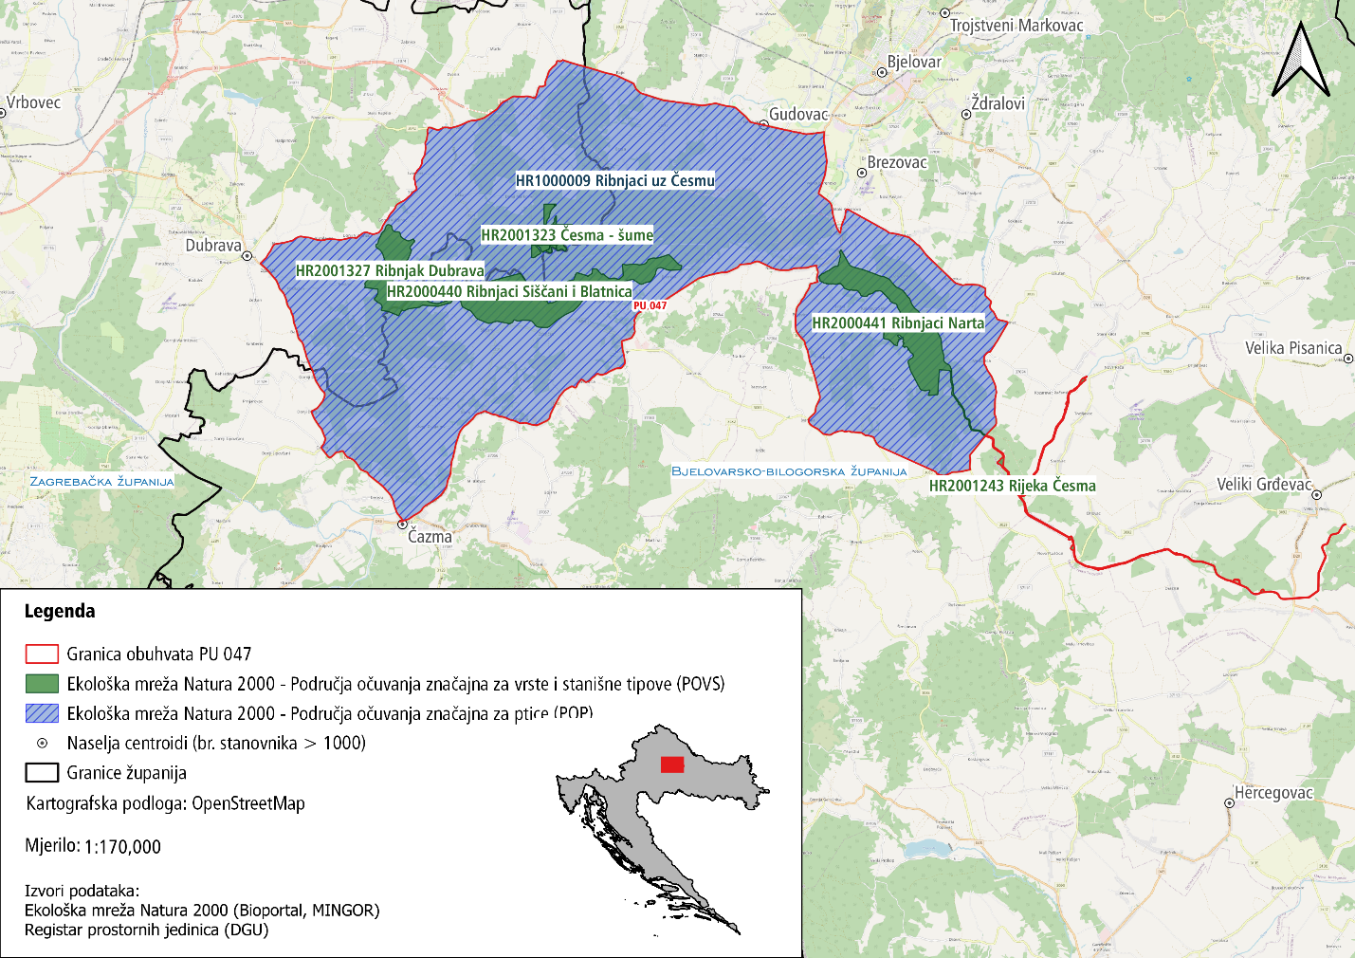
Slika 1.1 Područja ekološke mreže obuhvaćena PU 047: HR1000009 Ribnjaci uz Česmu, HR2001323 Česma – šume, HR2001327 Ribnjak Dubrava, HR2000440 Ribnjaci Siščani i Blatnica, HR2000441 Ribnjaci Narta, HR2001243 Rijeka Česma.
Izvori: Ekološka mreža Natura 2000 (Bioportal, MINGOR); Registar prostornih jedinica (DGU)
Tablica 1.1 Područja ekološke mreže obuhvaćena PU 047.
Izvor: Uredba o ekološkoj mreži i nadležnostima javnih ustanova za upravljanje područjima ekološke mreže (NN 80/19); Ekološka mreža Natura 2000 (Bioportal, MINGOR)
Područja EM obuhvaćena PU 047 | Ukupna površina područja (ha) | Udio površine PEM u županijama (%)
 |  | BBŽ | ZgŽ
HR1000009 Ribnjaci uz Česmu | 23.173,33 | 71,96 | 28,04
HR2001323 Česma – šume | 124,75 | - | 100
HR2001327 Ribnjak Dubrava | 342,89 | 20,79 | 79,21
HR2000440 Ribnjaci Siščani i Blatnica | 732,11 | 99,31 | 0,69
HR2000441 Ribnjaci Narta | 648,43 | 100 | -
HR2001243 Rijeka Česma | 102,77 | 100 | -
Područje ekološke mreže Natura 2000 – HR1000009 Ribnjaci uz Česmu, ukupne površine 23.173,33 ha (URL 2), obuhvaća kompleks od četiri šaranska ribnjaka (Narta, Siščani, Blatnica i Dubrava) duž rijeke Česme (Slika 1.2) te se preklapa s istoimenim područjima EM (HR2000441 Ribnjaci Narta, HR2000440 Ribnjaci Siščani i Blatnica te HR2001327 Ribnjak Dubrava), kao i s područjem HR2001323 Česma – šume te manjim dijelom s područjem HR2001243 Rijeka Česma. Područje je očuvanja značajno za ptice (POP), od kojih je 19 gnjezdarica, a prema udjelu u nacionalnim gnijezdećim populacijama najznačajnije vrste su čaplja danguba (Ardea purpurea) s 12,5 %, patka njorka (Aythya nyroca) s 8 % i štekavac (Haliaeetus albicilla) sa 7,3 % nacionalne gnijezdeće populacije (URL 2).
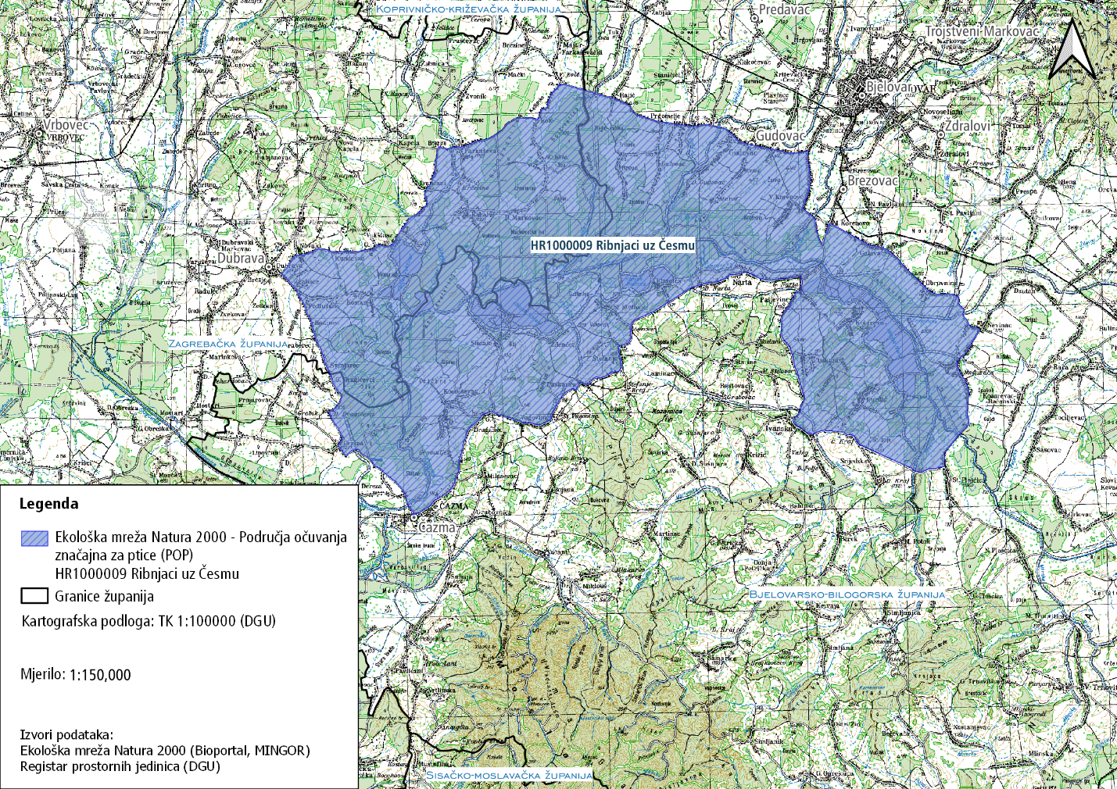
Slika 1.2 Karta područja ekološke mreže HR1000009 Ribnjaci uz Česmu.
Izvori: Ekološka mreža Natura 2000 (Bioportal, MINGOR); Registar prostornih jedinica (DGU)
Ovo područje EM je nizinsko poplavno područje rijeke Česme i njezinih pritoka. Važno je kao gnjezdilište, hranilište, odmorište i zimovalište ptica, a čine ga brojni ribnjaci, poplavne hrastove šume, vlažne livade i mozaični krajolici. Ukupan broj ciljnih vrsta ptica na ovom području EM je 53 (Tablica 1.2).

Tablica 1.2. Ciljne vrste na POP području HR1000009 Ribnjaci uz Česmu.
Izvor: Uredba o ekološkoj mreži i nadležnostima javnih ustanova za upravljanje područjima ekološke mreže (NN 80/19)
Skupina | Latinski naziv | Hrvatski naziv | Status
B | Acrocephalus melanopogon | crnoprugasti trstenjak |  | P
B | Alcedo atthis | vodomar | G
B | Ardea alba (syn. Casmerodius albus; Egretta alba) | velika bijela čaplja |  | P | Z
B | Ardea purpurea | čaplja danguba | G | P
B | Ardeola ralloides | žuta čaplja |  | P
B | Aythya nyroca | patka njorka | G | P
B | Calidris pugnax (syn. Philomachus pugnax) | pršljivac |  | P
B | Chlidonias hybrida (syn. Chlidonias hybridus) | bjelobrada čigra |  | P
B | Chlidonias niger | crna čigra |  | P
B | Ciconia ciconia | bijela roda | G
B | Ciconia nigra | crna roda | G | P
B | Circus cyaneus | eja strnjarica |  |  | Z
B | Clanga pomarina (syn. Aquila pomarina) | orao kliktaš | G
B | Cyanecula svecica (syn. Luscinia svecica) | modrovoljka |  | P
B | Dendrocopos syriacus | sirijski djetlić | G
B | Dryocopus martius | crna žuna | G
B | Egretta garzetta | mala bijela čaplja |  | P
B | Ficedula albicollis | bjelovrata muharica | G
B | Haliaeetus albicilla | štekavac | G
B | Ixobrychus minutus | čapljica voljak | G | P
B | Lanius collurio | rusi svrčak | G
B | Lanius minor | sivi svrčak | G
B | Leiopicus medius (syn. Dendrocopos medius) | crvenoglavi djetlić | G
B | Mareca strepera (syn. Anas strepera) | patka kreketaljka | G
B | Milvus migrans | crna lunja | G
B | Numenius arquata | veliki pozviždač |  | P
B | Nycticorax nycticorax | gak |  | P
B | Pandion haliaetus | bukoč |  | P
B | Pernis apivorus | škanjac osaš | G
B | Picus canus | siva žuna | G
B | Platalea leucorodia | žličarka |  | P
B | Tringa glareola | prutka migavica |  | P
B | Zapornia parva (syn. Porzana parva) | siva štijoka | G
B | značajne negnijezdeće (selidbene) populacije ptica: patka lastarka (Anas acuta), kržulja (Anas crecca), divlja patka (Anas plathyrhynchos), siva guska (Anser anser), glavata patka (Aythya ferina), krunata patka (Aythya fuligula), patka batoglavica (Bucephala clangula), crvenokljuni labud (Cygnus olor), liska (Fulica atra), šljuka kokošica (Gallinago gallinago), crnorepa muljača (Limosa limosa), zviždara (Mareca penelope (syn. Anas penelope)), patka kreketaljka (Mareca strepera (syn. Anas strepera)), patka gogoljica (Netta rufina), veliki pozviždač (Numenius arquata), kokošica (Rallus aquaticus), patka žličarka (Spatula clypeata (syn. Anas clypeata)), patka pupčanica (Spatula querquedula (syn. Anas querquedula)), crna prutka (Tringa erythropus), krivokljuna prutka (Tringa nebularia), crvenonoga prutka (Tringa totanus), vivak (Vanellus vanellus)
Skupina: B – ptice (engl. Birds)
Status: G – gnjezdarica; P – preletnica; Z – zimovalica
Područje ekološke mreže Natura 2000 – HR2001323 Česma – šume (Slika 1.3) je područje očuvanja značajno za vrste i stanišne tipove (POVS) na kojem je utvrđen jedan ciljni stanišni tip – Subatlantske i srednjoeuropske hrastove i hrastovo-grabove šume Carpinion betuli (Natura kod: 9160).
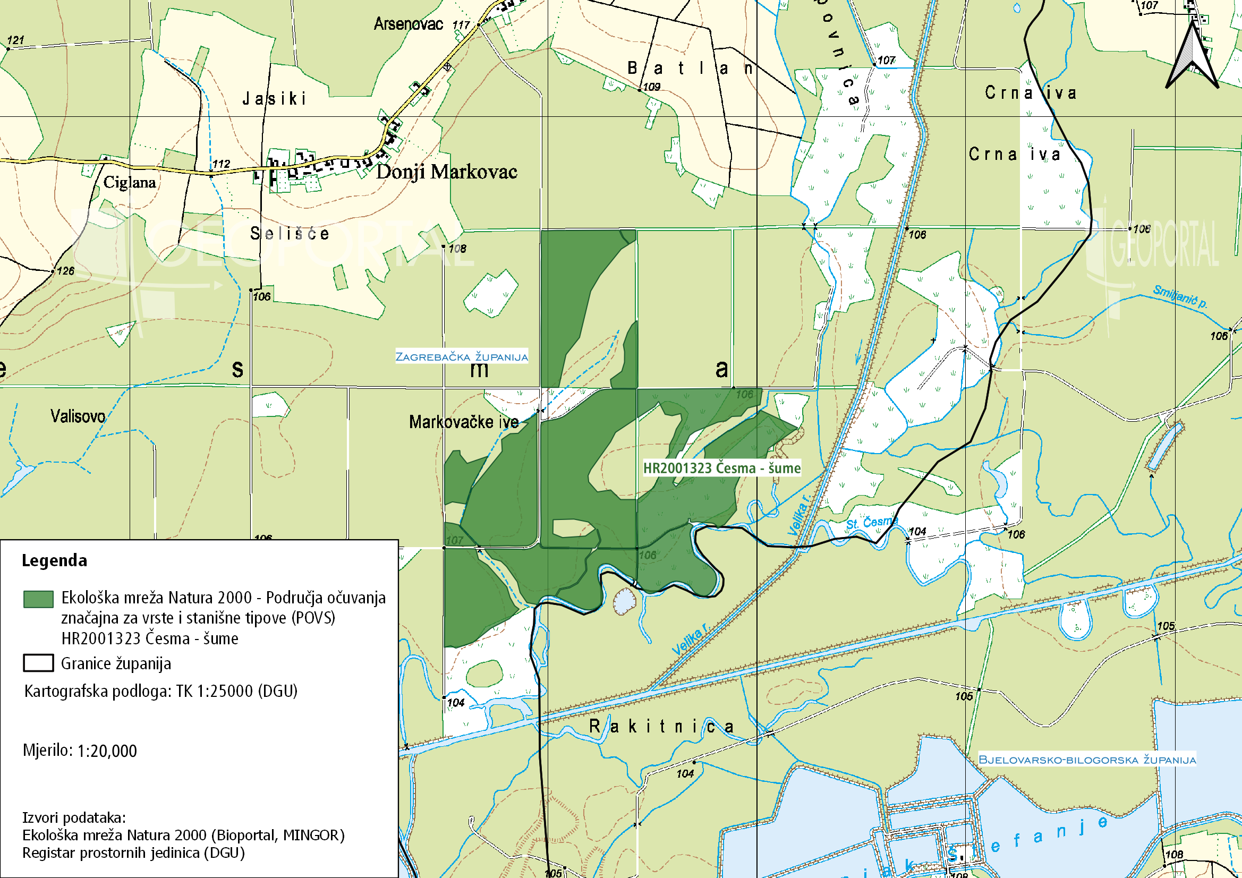
Slika 1.3 Karta područja ekološke mreže HR2001323 Česma – šume.
Izvori: Ekološka mreža Natura 2000 (Bioportal, MINGOR); Registar prostornih jedinica (DGU)
PEM Česma – šume zauzima površinu od 124,75 ha (URL 24). Sastavni je dio gospodarske jedinice Česma koju čini veći šumski kompleks ukupne obrasle površine od 3.986,46 ha. Unutar obuhvata POVS područja nalazi se 11 odsjeka (67a, 67b, 67d, 67e, 70a, 70b, 70c, 71c, 72a, 72f, 73b), a područje EM zauzima 3,13 % površine GJ Česma. PEM Česma – šume obuhvaća i oko 95 % površine Posebnog rezervata šumske vegetacije Česma, od kojeg je veće oko 2,5 puta.
Prema podacima Hrvatskih šuma, tipična šuma hrasta lužnjaka i običnog graba najdominantnija je sastojina koja zauzima 97 % površine PEM Česma – šume te je ujedno i ciljni stanišni tip ovog područja EM. U rubnim i vlažnijim dijelovima područja dolaze sastojine hrasta lužnjaka i velike žutilovke s rastavljenim šašem (koje čine oko 0,5 % površine), a na najvlažnijim staništima sastojine crne johe s trušljikom (koje zauzimaju oko 2,5 % površine ovog područja). PEM Česma – šume obuhvaća gotovo cijeli PRŠV Česma pa je tako oko 38 % površine područja EM i 40 % površine ciljnog stanišnog tipa isključeno iz gospodarenja, a sve sastojine crne johe (2,5 % površine područja) imaju namjenu zaštite zemljišta. Ostatak su gospodarske šume (sjemenjače lužnjaka) starosti od 7 do 122 godine.
Područje ekološke mreže Natura 2000 – HR2001327 Ribnjak Dubrava (Slika 1.4) je područje očuvanja značajno za vrste i stanišne tipove (POVS), površine 342,89 ha (URL 23), na kojem su utvrđene četiri ciljne vrste (Tablica 1.3). Ribnjak i okolne vlažne livade koje su sastavni dio mozaičnog krajolika također su važno gnjezdilište i hranilište ptica vodenih staništa.

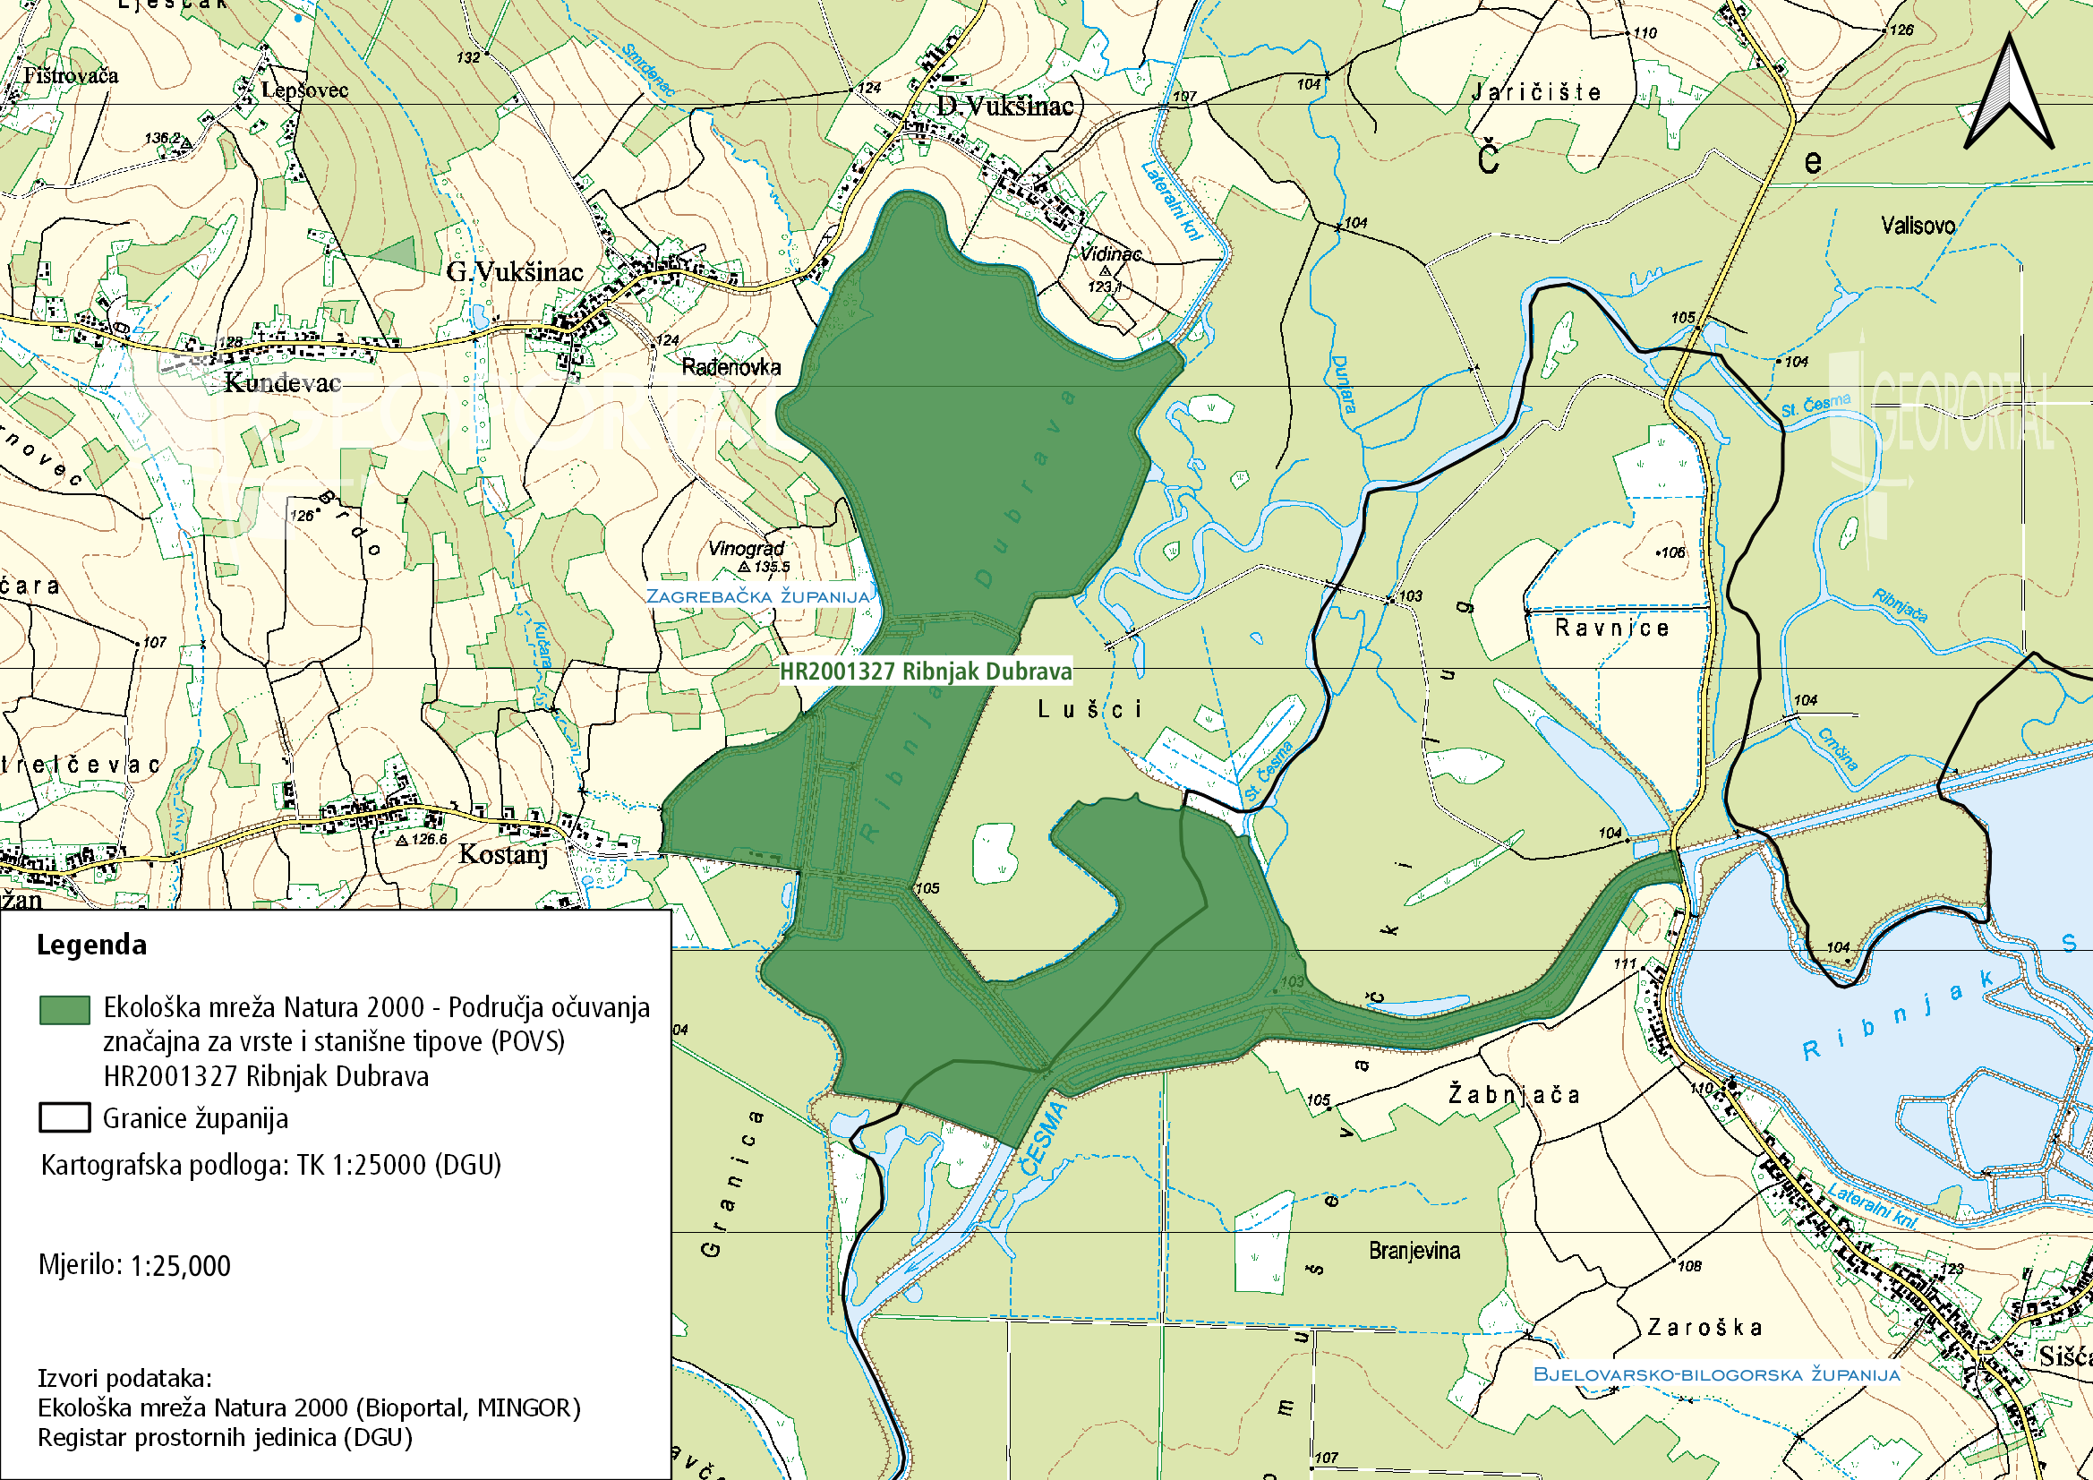
Slika 1.4 Karta područja ekološke mreže HR2001327 Ribnjak Dubrava.
Izvori: Ekološka mreža Natura 2000 (Bioportal, MINGOR); Registar prostornih jedinica (DGU)
U kompleksu ribnjaka razvijena je emergentna i plutajuća vegetacija, a zabilježena su i amfibijska staništa koja su definirana kao ciljni stanišni tip na susjednim ribnjacima, ali ne i na PEM Ribnjak Dubrava (Škunca i Hudina, 2020).
Tablica 1.3 Ciljne vrste na POVS području HR2001327 Ribnjak Dubrava.
Izvor: Uredba o ekološkoj mreži i nadležnostima javnih ustanova za upravljanje područjima ekološke mreže (NN 80/19)
Skupina | Latinski naziv | Hrvatski naziv
I | Leucorrhinia pectoralis | veliki tresetar
A | Bombina bombina | crveni mukač
A | Bombina variegata | žuti mukač
M | Lutra lutra | vidra
Skupina: I – beskralješnjaci (engl. Invertebrates); A – vodozemci (engl. Amphibians); M – sisavci (engl. Mammals)
Područje ekološke mreže Natura 2000 – HR2000440 Ribnjaci Siščani i Blatnica (Slika 1.5) je područje očuvanja značajno za vrste i stanišne tipove (POVS). Ovi se ribnjaci prostiru na površini od 732,11 ha (URL 3).

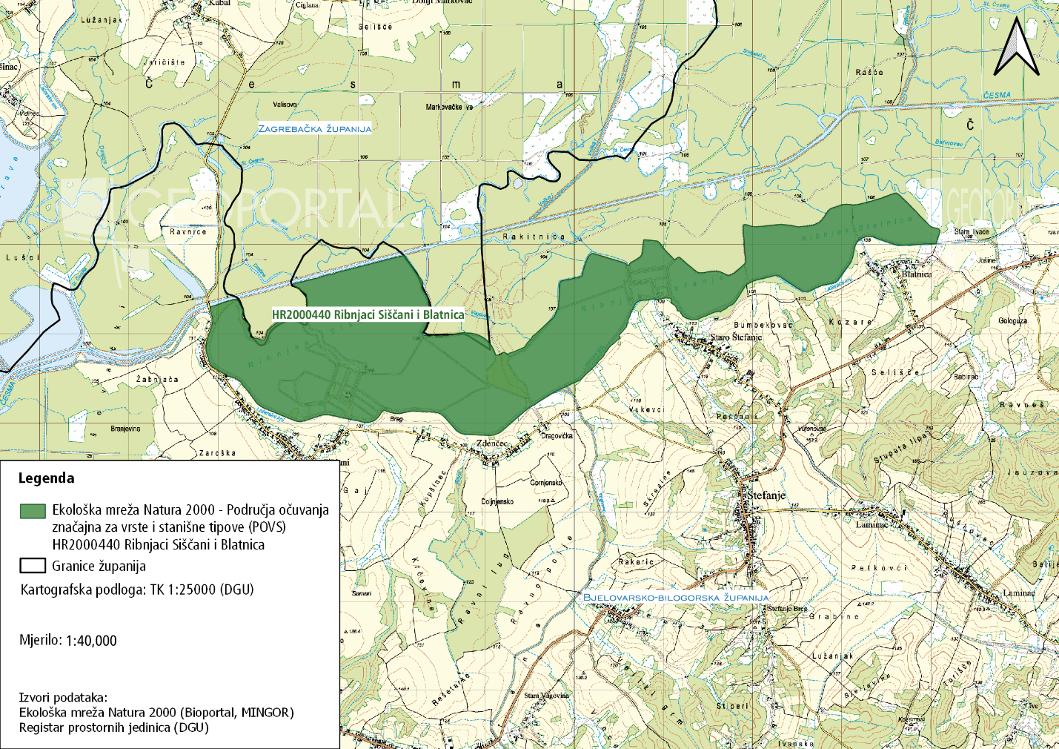
Slika 1.5 Karta područja ekološke mreže HR2000440 Ribnjaci Siščani i Blatnica.
Izvori: Ekološka mreža Natura 2000 (Bioportal, MINGOR); Registar prostornih jedinica (DGU)
Radi se o šaranskim ribnjacima s dobro razvijenom plutajućom i emergentnom vegetacijom, okruženima šumama hrasta lužnjaka, vlažnim livadama i mozaičnim krajolicima koji su ranije također bili dio poplavne nizine rijeke Česme (URL 3). Isušivanjem poplavne nizine i regulacijom rijeke nastali su ribnjaci koji su povezani s rijekom. Glavni izvor napajanja su im oborinske vode, kanali Vagovina i Batinovac te potok Šokot (URL 4). Na ovom su području utvrđene četiri ciljne vrste (Tablica 1.4) te jedan ciljni stanišni tip – Amfibijska staništa Isoëto-Nanojuncetea (Natura kod: 3130).
Tablica 1.4. Ciljne vrste na POVS području HR2000440 Ribnjaci Siščani i Blatnica.
Izvor: Uredba o ekološkoj mreži i nadležnostima javnih ustanova za upravljanje područjima ekološke mreže (NN 80/19)
Skupina | Latinski naziv | Hrvatski naziv
I | Leucorrhinia pectoralis | veliki tresetar
A | Bombina bombina | crveni mukač
A | Bombina variegata | žuti mukač
M | Lutra lutra | vidra
Skupina: I – beskralješnjaci (engl. Invertebrates); A – vodozemci (engl. Amphibians); M – sisavci (engl. Mammals)
Područje ekološke mreže Natura 2000 – HR2000441 Ribnjaci Narta (Slika 1.6) područje je očuvanja značajno za vrste i stanišne tipove (POVS) koje se prostire na površini od 648,43 ha (URL 6). Ribnjaci su položeni uz tok rijeke Česme, a na njima je dobro razvijena plutajuća i emergentna vegetacija, s naglaskom na gustu populaciju ciljne biljne vrste četverolisne raznorotke (Marsilea quadrifolia L.) koja je zamijećena uz rubove ribnjaka. Ranije se na ovom području nalazila močvarna poplavna nizina rijeke Česme, a regulacijom i isušivanjem iste nastali su ribnjaci Narta (URL 6). Ribnjaci Narta vodu dobivaju iz dovodnog lateralnog kanala Đurđic koji se opskrbljuje vodom iz rječice Sredske. Prostor ribnjaka služi i kao predakumulacijski prostor za velike oborinske vode koje se snažno prelijevaju s obronaka Moslavačke gore (ECOMISSION d.o.o., 2018).
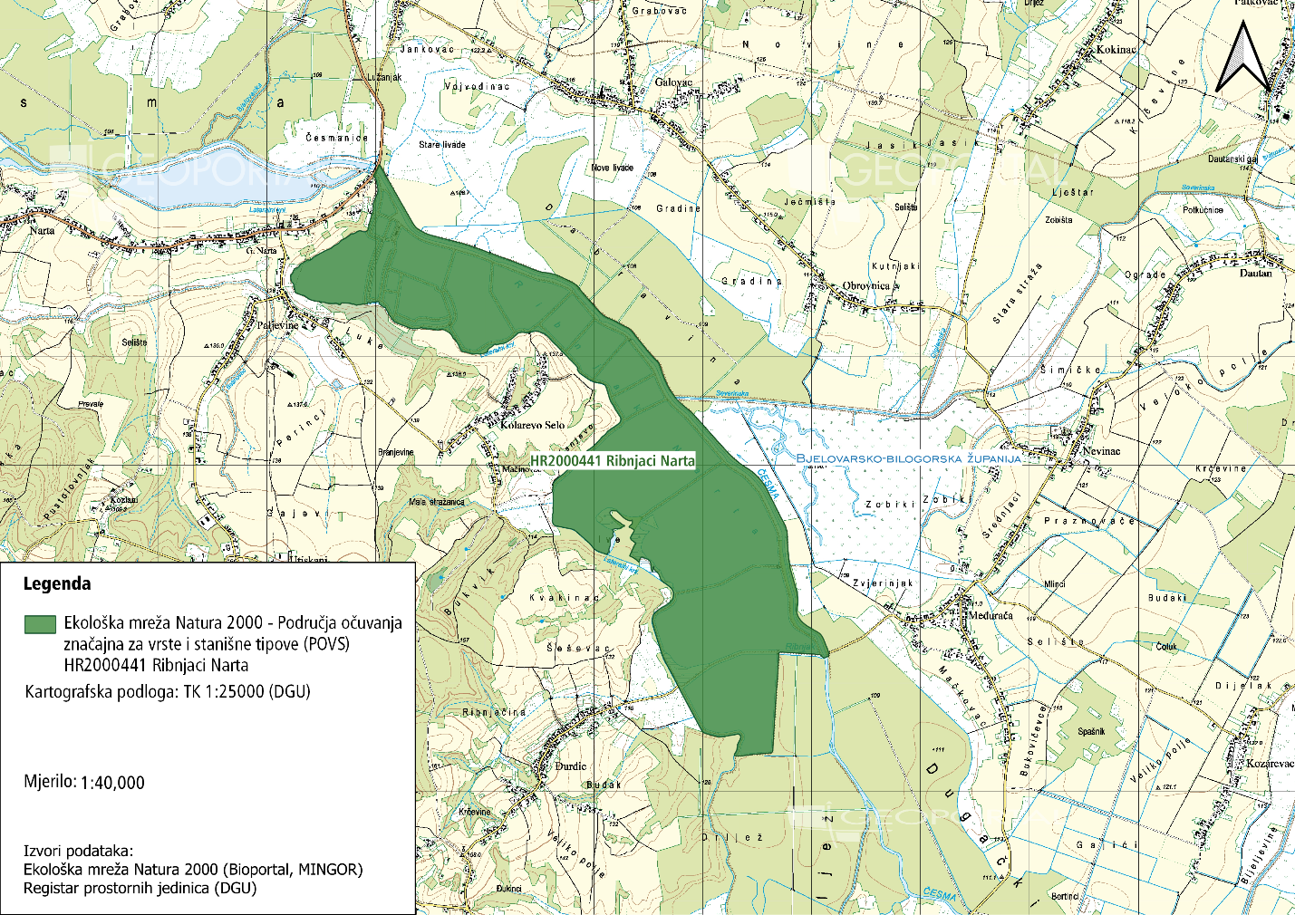
Slika 1.6 Karta područja ekološke mreže HR2000441 Ribnjaci Narta.
Izvori: Ekološka mreža Natura 2000 (Bioportal, MINGOR); Registar prostornih jedinica (DGU)
Na PEM Ribnjaci Narta utvrđen je jedan ciljni stanišni tip – Amfibijska staništa Isoëto-Nanojuncetea (Natura kod: 3130) te četiri ciljne vrste (Tablica 1.5).
Tablica 1.5. Ciljne vrste na POVS području HR2000441 Ribnjaci Narta.
Izvor: Uredba o ekološkoj mreži i nadležnostima javnih ustanova za upravljanje područjima ekološke mreže (NN 80/19)
Skupina | Latinski naziv | Hrvatski naziv
P | Marsilea quadrifolia L. | četverolisna raznorotka
I | Leucorrhinia pectoralis | veliki tresetar
M | Lutra lutra | vidra
A | Bombina bombina | crveni mukač
Skupina: P – biljke (engl. Plants); I – beskralješnjaci (engl. Invertebrates); M – sisavci (engl. Mammals); A – vodozemci (engl. Amphibians)
Područje ekološke mreže Natura 2000 – HR2001243 Rijeka Česma (Slika 1.7) je područje očuvanja značajno za vrste i stanišne tipove (POVS) koje se prostire na površini od 102,77 ha (URL 1) i na kojem je utvrđeno pet ciljnih vrsta (Tablica 1.6).
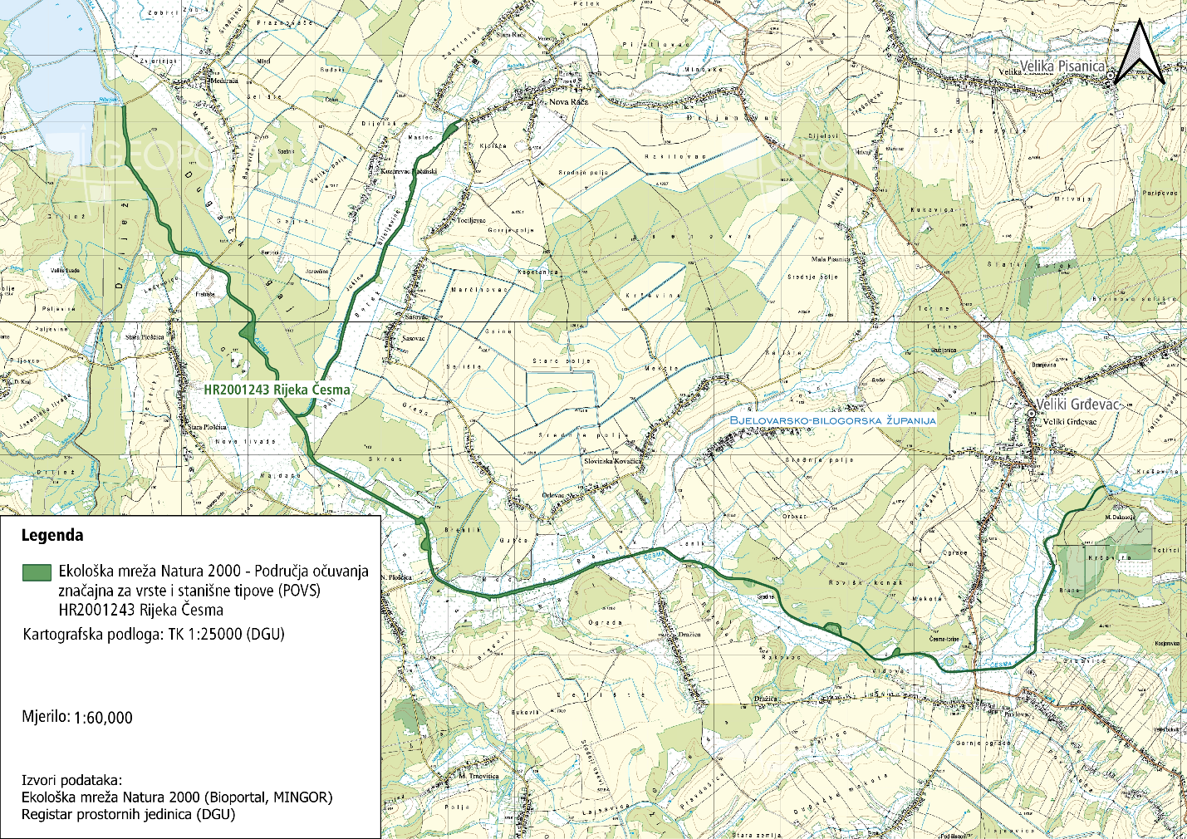
Slika 1.7 Karta područja ekološke mreže HR2001243 Rijeka Česma.
Izvori: Ekološka mreža Natura 2000 (Bioportal, MINGOR); Registar prostornih jedinica (DGU)
Tablica 1.6. Ciljne vrste na POVS području HR2001243 Rijeka Česma.
Izvor: Uredba o ekološkoj mreži i nadležnostima javnih ustanova za upravljanje područjima ekološke mreže (NN 80/19)
Skupina | Latinski naziv | Hrvatski naziv
I | Unio crassus | obična lisanka
F | Aspius (Leuciscus) aspius | bolen
F | Cobitis elongatoides | obični vijun
M | Castor fiber | dabar
M | Lutra lutra | vidra
Skupina: I – beskralješnjaci (engl. Invertebrates); F – ribe (engl. Fish); M – sisavci (engl. Mammals)
Rijeka Česma duga je 123 km, a nastaje spajanjem dvaju potoka, Grđevice i Barne, u blizini sela Pavlovac u općini Veliki Grđevac na južnom dijelu Bilogore i lijevi je pritok rijeke Lonje (Kos, 2014; HUDEC PLAN d.o.o., 2021). Sliv rijeke Česme lepezastog je oblika, a tvori ga niz potoka koji izviru na obroncima Bilogore, Moslavačke gore i Kalnika (DVOKUT ECRO d.o.o., 2015).
Osim samog toka rijeke Česme, dijela toka potoka Grđevice, kao i dijela toka potoka Račačka, PEM Rijeka Česma obuhvaća i obale navedenih vodotoka pa su prevladavajući stanišni tipovi površinske kopnene vode i močvarna staništa te šume (URL 5). Osim njih, prisutni su i vlažni travnjaci te kultivirane nešumske površine i staništa s korovnom i ruderalnom vegetacijom.

Zaštićena područja
Prema ZZP-u, zaštićeno područje je geografski jasno određen prostor koji je namijenjen zaštiti prirode i kojim se upravlja radi dugoročnog očuvanja prirode i pratećih usluga ekološkog sustava. Gotovo sva područja zaštićena u jednoj od nacionalnih kategorija ujedno su i dio ekološke mreže Natura 2000.
Posebni rezervat šumske vegetacije Česma (Slika 1.8) smješten je u blizini naselja Donji Markovac u općini Farkaševac, na istočnom dijelu Zagrebačke županije. Šumski predjel Česma (odsjeci 71c i 72a) zaštićen je u kategoriji posebnog rezervata šumske vegetacije od 1982. godine, odlukom Skupštine općine Vrbovec (Službeni vjesnik Općine Vrbovec 06/82), a od 1991. godine obuhvaća i odsjek 89d (Odluka o izmjenama i dopunama Odluke o proglašenju četiri specijalna rezervata zaštite prirode Službeni vjesnik Općine Vrbovec br. 35/91). Danas ukupna površina PRŠV iznosi 50,84 ha (URL 1), a obuhvaća odsjeke 71c, 72a i 89d koji čine 1,2 % od ukupne površine GJ Česma (Fric, 2017) i nalazi se na području općine Farkaševac u Zagrebačkoj županiji. Područje PRŠV Česma prostorno se preklapa s POP područjem HR1000009 Ribnjaci uz Česmu te gotovo u potpunosti s POVS područjem HR2001323 Česma – šume (oko 5 % površine PRŠV Česma je izvan granica PEM Česma – šume).
Prirodnu vrijednost PRŠV Česma čine stoljetne, dobro očuvane šumske zajednice hrasta lužnjaka i običnog graba (Carpino betuli – Quercetum roboris typicum Rauš, 1969.) te šuma crne johe s trušljikom (Frangulo – Alnetum glutinosae Rauš, 1971.) (JU Zeleni prsten Zagrebačke županije, 2019; Fric, 2017). Prema podacima Hrvatskih šuma, radi se o tipičnoj sastojini hrasta lužnjaka i graba – u odsjeku 71c ona zauzima površinu od 23,81 ha i starosti je 158 godina, a u odsjeku 72a ima površinu od 23,69 ha i starosti je 155 godina. Odsjek 89d je sastojina crne johe s trušljikom na površini od 2,59 ha i starosti 116 godina.
Područje PRŠV Česma jedno je od tipičnih staništa hrasta lužnjaka u Hrvatskoj (JU Zeleni prsten Zagrebačke županije, 2019). Općenito je za šume hrasta lužnjaka karakteristično da rastu u vlažnim, povremeno plavljenim područjima s relativno visokom razinom podzemne vode tijekom cijele godine. Zbog snižavanja razine podzemnih voda dolazi do sušenja sastojina, zbog čega su šume hrasta lužnjaka ovog područja sve više ugrožene.
Područje je zanimljivo i po bogatstvu životinjskog svijeta koji ovdje obitava poput jelena, srni, divljih svinja, zečeva, lisica i kuna, a šuma također predstavlja stanište i potencijalno gnjezdilište štekavca (Haliaeetus albicilla) i crne rode (Ciconia nigra) (JU Zeleni prsten Zagrebačke županije, 2019).
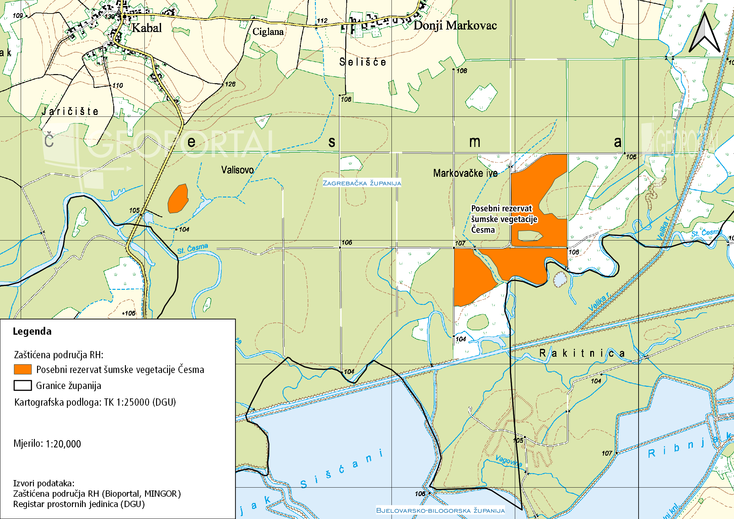
Slika 1.8 Karta zaštićenog područja – Posebni rezervat šumske vegetacije Česma.
Izvori: Zaštićena područja RH (Bioportal, MINGOR); Registar prostornih jedinica (DGU)

Javne ustanove nadležne za upravljanje područjima
Javne ustanove upravljaju područjima EM radi očuvanja ciljnih vrsta i stanišnih tipova te su nadležne za donošenje planova upravljanja zaštićenim područjima i područjima EM na području kojim upravljaju (Uredba o ekološkoj mreži i nadležnostima javnih ustanova za upravljanje područjima ekološke mreže, NN 80/19).
Prema ZZP-u, javne ustanove upravljaju i zaštićenim područjima. Osnova njihova djelovanja je: zaštita, održavanje i promicanje zaštićenog područja u cilju zaštite i očuvanja izvornosti prirode, osiguravanje neometanog odvijanja prirodnih procesa i održivog korištenja prirodnih dobara, nadziranje provođenja uvjeta i mjera zaštite prirode na zaštićenom području kojim upravljaju te sudjelovanje u prikupljanju podataka u svrhu praćenja očuvanosti prirode.
Područjima obuhvaćenima PU 047 – PEM i ZP uz Česmu upravljaju dvije javne ustanove. Izradu plana upravljanja koordinira Javna ustanova za upravljanje zaštićenim dijelovima prirode Bjelovarsko-bilogorske županije (JUBBŽ) koja, prema mjesnoj nadležnosti, upravlja područjima EM Rijeka Česma, Ribnjaci Narta, Ribnjaci Siščani i Blatnica, Ribnjak Dubrava te Ribnjaci uz Česmu.
Javna ustanova za upravljanje zaštićenim područjima i drugim zaštićenim dijelovima prirode na području Zagrebačke županije “Zeleni prsten” (JUZgŽ) sudjeluje u izradi ovog plana upravljanja te upravlja područjima EM Ribnjaci uz Česmu, Ribnjak Dubrava i Ribnjaci Siščani i Blatnica prema mjesnoj nadležnosti, odnosno dijelovima područja koji se nalaze u Zagrebačkoj županiji, kao i čitavim područjem EM Česma – šume te PRŠV Česma.

Javna ustanova za upravljanje zaštićenim dijelovima prirode Bjelovarsko-bilogorske županije
Javna ustanova za upravljanje zaštićenim dijelovima prirode na području Bjelovarsko-bilogorske županije osnovana je 31. ožujka 2008. godine Odlukom o osnivanju Javne ustanove za upravljanje zaštićenim dijelovima prirode Bjelovarsko-bilogorske županije („Županijski glasnik“, br. 5/08) . Na temelju ZZP-a, JUBBŽ upravlja s ukupno dva zaštićena područja – Regionalnim parkom Moslavačka gora, sukladno mjesnoj nadležnosti, i spomenikom parkovne arhitekture u potkategoriji pojedinačno stablo, Daruvar – ginko. Osim toga, JUBBŽ upravlja i sa 17 područja EM, od čega su 14 POVS i 3 POP područja. Ukupna površina zaštićenih područja i područja EM u Bjelovarsko-bilogorskoj županiji iznosi 79.339,93 ha, što čini 30,07 % ukupne površine Bjelovarsko-bilogorske županije.
JUBBŽ je ustanova koja upravlja većim dijelom područja obuhvaćenih PU 047 te doprinosi njihovom očuvanju. Kao ključan čimbenik razvoja područja pokazala se suradnja s lokalnom zajednicom i ostalim korisnicima ovog područja. JUBBŽ svojim aktivnostima potiče i promiče razvoj i očuvanje područja EM obuhvaćenih ovim planom upravljanja. Njezine su aktivnosti primarno usmjerene prema jačanju svijesti lokalnog stanovništva o očuvanju područja EM i općenito prirode, kao i na promoviranje vrijednosti područja. JUBBŽ aktivno surađuje s odgojno-obrazovnim ustanovama i znanstvenim institucijama, a ima i dobru suradnju s medijima putem kojih informira javnost o svojim aktivnostima. Osim redovnog zimskog praćenja stanja ptica na ribnjacima Siščani, kojeg JUBBŽ provodi u suradnji s vanjskim suradnicima, na ovom je području EM održano i nekoliko treninga prepoznavanja ptica, a krenulo se i prema razvoju “birdwatching” turizma. Također, JUBBŽ je organizirala i škole u prirodi za djecu predškolskog i osnovnoškolskog uzrasta. Međutim, sve je aktivnosti privremeno zaustavila pandemija virusa COVID-19. JUBBŽ je na ovom području do 2020. godine provodila i praćenje stanja vidre prema Nacionalnom programu za praćenje stanja očuvanosti vrste vidra (Lutra lutra) (Jelić, 2013). Nakon toga se, prema uputama ZZOP-a, aktivnost provodi kao bilježenje svih podataka o prisutnosti vidre u obrascima predviđenima Nacionalnim programom za praćenje stanja vidre te se očekuje nastavak provedbe praćenja stanja nakon revizije programa za praćenje stanja. JUBBŽ je i partner na projektu „Čazma Natura“ grada Čazme kojim su obuhvaćena i neka područja EM, a cilj kojeg je ujediniti zaštitu i očuvanje s turističkim vrednovanjem prirode i okoliša.
Radom JUBBŽ upravlja Upravno vijeće koje ima predsjednika i četiri člana imenovana od strane župana. Prema odlukama Upravnog vijeća, poslovanje vodi ravnatelj koji zajedno s predstavničkim tijelima županije uzajamno koordinira sveukupni rad u okviru zaštite prirode. Upravljanje zaštićenim područjima JUBBŽ provodi prema Godišnjem programu zaštite, očuvanja, održavanja i promicanja zaštićenih područja.
Unutarnje ustrojstvo i djelatnost JUBBŽ određeni su Statutom i Pravilnikom o unutarnjem ustrojstvu i načinu rada Javne ustanove za upravljanje zaštićenim dijelovima prirode Bjelovarsko-bilogorske županije, a prema kojima je JUBBŽ ustrojena kao jedinstvena ustrojstvena jedinica s predviđenih sedam radnih mjesta. Trenutno su zaposlena tri djelatnika i to ravnatelj, stručni suradnik biolog te glavni čuvar prirode (Slika 1.9)).
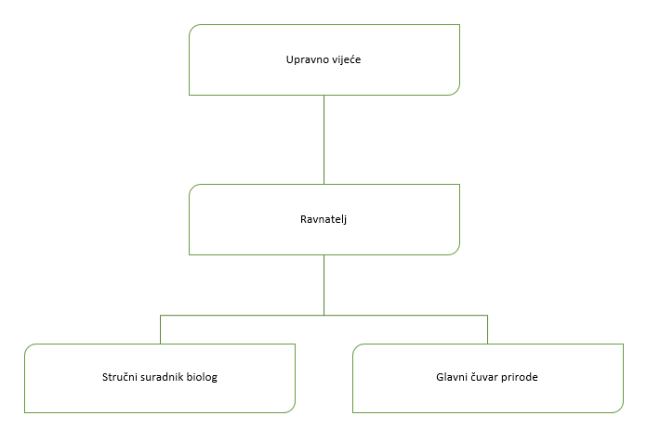
Slika 1.10 Shematski prikaz unutarnjeg ustrojstva JUBBŽ s trenutno popunjenim radnim mjestima.
Izvor: JUBBŽ, 2022
Sredstva za rad i obavljanje djelatnosti JUBBŽ ostvaruje iz Županijskog proračuna, projekata EU, vlastitog prihoda od prodaje ulaznica te financijskih potpora u poljoprivredi i ruralnom razvoju (Slika 1.11).
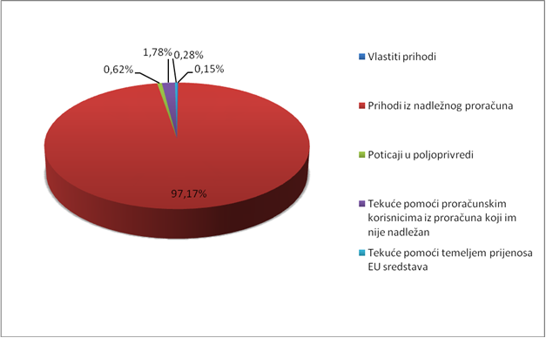
Slika 1.11 Udio pojedinih izvora financiranja u odnosu na ukupne izvore prihoda JUBBŽ, za razdoblje upravljanja od 2016. do 2020. godine.
Izvor: JUBBŽ, 2021
U razdoblju od 2016. do 2020. godine, JUBBŽ ostvarila je ukupan prosječan prihod u iznosu od oko 900.000 kuna, a u spomenutom razdoblju bilježi se trend rasta ukupnih prihoda. Glavni izvor prihoda je proračun Bjelovarsko-bilogorske županije, koji čini oko 97 % ukupnih prihoda JUBBŽ. Slijede tekuće pomoći proračunskim korisnicima iz proračuna koji im nije nadležan (uključujući sredstva dobivena za rode od Fonda za zaštitu okoliša i energetsku učinkovitost), a koje donose oko 2 % prihoda. Najmanji udio u proračunu JUBBŽ čine poticaji u poljoprivredi, tekuće pomoći na temelju prijenosa EU sredstava te vlastiti prihodi (kamate i prihodi od ulaznica), koji zajedno čine nešto više od 1 % prihoda.

Javna ustanova za upravljanje zaštićenim područjima i drugim zaštićenim dijelovima prirode na području Zagrebačke županije “Zeleni prsten”
Javna ustanova za upravljanje zaštićenim područjima i drugim zaštićenim dijelovima prirode na području Zagrebačke županije “Zeleni prsten”, kao JU nadležna za upravljanje područjima obuhvaćenima PU 047 unutar Zagrebačke županije te za izradu pripadajućeg plana upravljanja, osnovana je 3. srpnja 2007. godine Odlukom Županijske skupštine Zagrebačke županije („Glasnik Zagrebačke županije“, br. 14/07, 30/07, 26/09 i 33-II/13), a službeno je započela s radom 28. travnja 2008. godine.
JUZgŽ obavlja djelatnost upravljanja zaštićenim područjima te područjima ekološke mreže na području Zagrebačke županije. U tom smislu, JUZgŽ upravlja s 24 zaštićena područja, što uključuje deset posebnih rezervata, dva značajna krajobraza, dvije park-šume, dva spomenika prirode i osam spomenika parkovne arhitekture, te s 24 područja ekološke mreže, odnosno 20 POVS i 4 POP područja. Ukupna površina zaštićenih područja i područja EM u Zagrebačkoj županiji iznosi 71.962,29 ha, što čini 23,51 % ukupne površine Zagrebačke županije. JUZgŽ nadležna je za upravljanje s 41.335,90 ha, tj. 57,44 % ukupne površine zaštićenih područja i područja EM unutar Zagrebačke županije (preostalih 42,56 % se odnosi na Parkove prirode Medvednica i Žumberak – Samoborsko gorje kojima upravljaju njihove JU).
Zaštićena područja i područja EM pod nadležnošću JUZgŽ prekrivaju 13,51 % ukupne površine Zagrebačke županije, što sugerira velik potencijal JUZgŽ u budućem zelenom razvoju županije. Do danas je JUZgŽ svoj najveći doprinos razvoju ovog područja EM dala kroz provedbu cijelog niza istraživačkih, edukacijskih i konzervacijskih aktivnosti. Aktivnosti praćenja stanja ugroženih i strogo zaštićenih vrsta ptica, kukaca i staništa te nadzor poštivanja propisa, kojima se JUZgŽ najviše bavila na ovom području u prethodnom razdoblju, iznimno su važne komponente u osiguravanju dugoročnog i održivog upravljanja. Nezaobilazna je i suradnja s ostalim korisnicima prostora koji gospodare prirodnim resursima na temelju osnova gospodarenja koje, u pravilu, imaju propisane uvjete i mjere zaštite prirode. JUZgŽ je od svog osnutka provela cijeli niz projekata vezanih uz vodena i močvarna staništa, a unatoč tome što terenske aktivnosti projekata nisu bile usko vezane uz ovo područje, rezultati i iskustva stečena na istim ili vrlo sličnim staništima vrijedni su za izradu i provedbu ovog plana upravljanja kojim će se voditi računa i o snažnijem budućem doprinosu razvoju područja.
Radom JUZgŽ upravlja Upravno vijeće od pet članova koje imenuje župan, a predstavlja ju i zastupa ravnatelj kojeg imenuje županijska skupština na temelju provedenog javnog natječaja. Sukladno Statutu i Pravilniku o unutarnjem ustrojstvu i načinu rada JU, rad JUZgŽ organiziran je kroz tri unutarnje ustrojstvene jedinicePogreška! Izvor reference nije pronađen.) s ukupno predviđenih 11 radnih mjesta, od čega je trenutno popunjeno njih osam, a to su: viši stručni savjetnik za opće poslove, suradnik za promidžbu i komunikaciju, voditelj projekata, viši stručni savjetnik, suradnik na projektima (dva djelatnika), glavni čuvar prirode te ravnatelj na mandatnom radnom mjestu.
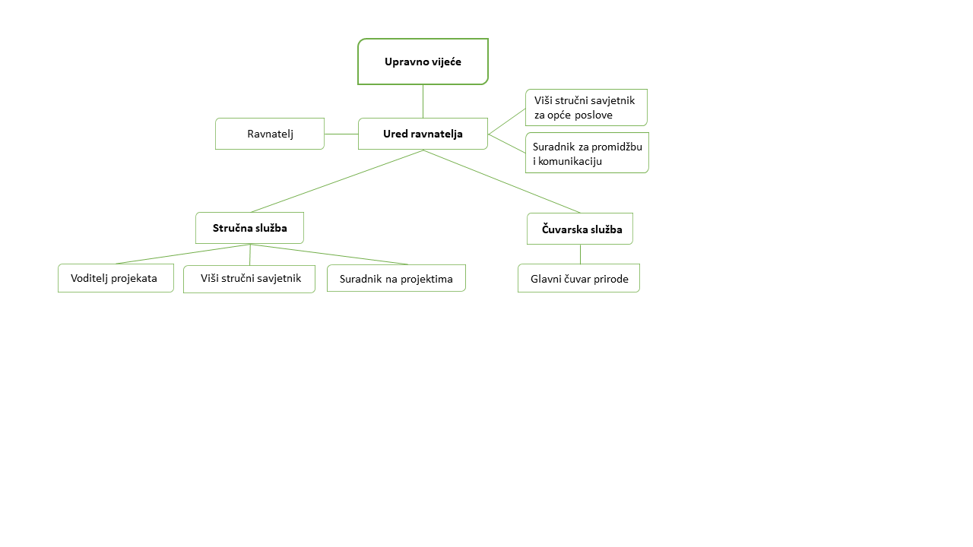
Slika 1.12 Shematski prikaz unutarnjeg ustrojstva JUZgŽ s trenutno popunjenim radnim mjestima.
Izvor: JUZgŽ, 2023
Djelovanje JUZgŽ financira se iz proračuna Zagrebačke županije, vlastitih prihoda JU (npr. koncesijska odobrenja, prodaja proizvedene dugotrajne imovine) te drugih izvora financiranja (europskih i drugih fondova) (Pogreška! Izvor reference nije pronađen.).
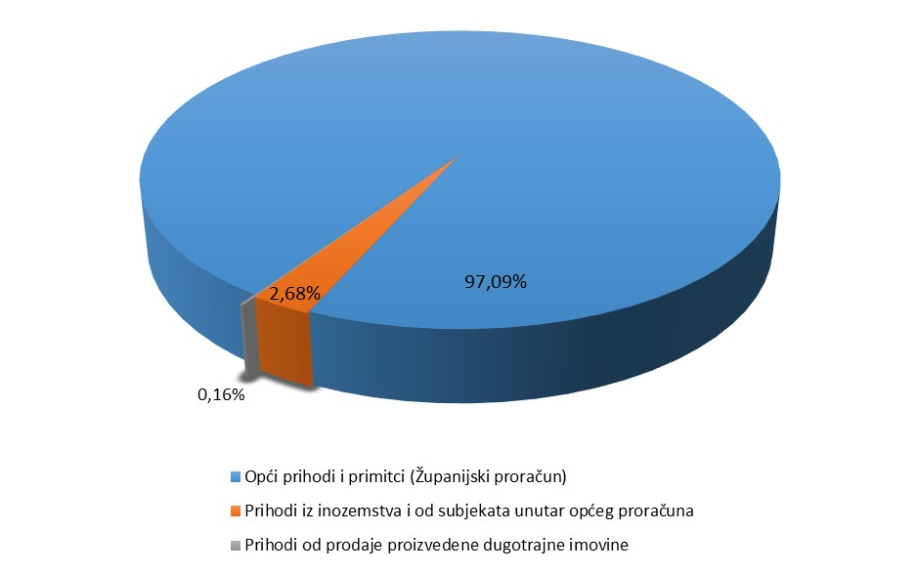
Slika 1.13 Udio pojedinih izvora financiranja u odnosu na ukupne izvore prihoda JUZgŽ, za razdoblje od 2016. do 2020. godine.
Izvor: JU ZgŽ, 2021
U razdoblju od 2016. do 2020. godine, JUZgŽ je ostvarila ukupan prosječan prihod u iznosu od oko 3,5 milijuna kuna. Prema službeno dostupnim podacima, JUZgŽ financira se uglavnom iz proračuna Zagrebačke županije (preko 97 %), a povećavaju se i prihodi vezani uz provedbu projekata sufinanciranih iz fondova EU. EU projekti sufinanciraju se iz proračuna Zagrebačke županije, a po povratku sredstava, JU ZgŽ vraća novac Zagrebačkoj županiji. Iz tog razloga, postotak financiranja iz projekata nešto je veći, a za navedeno razdoblje iznosi oko 6 %.

Planski dokumenti relevantni za plan upravljanja
U procesu izrade plana upravljanja ne smiju se zanemariti značajniji važeći planski, odnosno strateški dokumenti. Trenutno su važeći županijski prostorni planovi (Tablica 1.7) i prostorni planovi jedinica lokalne samouprave (gradovi i općine) koje se nalaze na području obuhvaćenom PU 047. Županijski planovi doneseni su početkom 2000-ih, uz naknadne izmjene i dopune.
Značajniji strateški dokumenti na nacionalnoj razini su Strategija i akcijski plan zaštite prirode RH za razdoblje od 2017. do 2025. godine (NN 72/17) te Plan upravljanja vodnim područjima za razdoblje od 2016. do 2021. (NN 66/16). Plan upravljanja vodnim područjima za razdoblje od 2022. do 2027., izrađen sukladno Okvirnoj direktivi EU o vodama, u postupku je savjetovanja s javnošću. Usvojena je i Nacionalna razvojna strategija RH do 2030. godine (NN 13/21). Što se tiče županijskih razvojnih strategija, posljednja donesena Županijska razvojna strategija Bjelovarsko-bilogorske županije vrijedila je za razdoblje 2011. – 2013., s produljenjem trajanja do 2021., a trenutno je u izradi nova strategija za razdoblje 2022. – 2027. Županijska skupština Zagrebačke županije usvojila je Plan razvoja Zagrebačke županije za period od 2021. do 2027. godine, a radi se o najvažnijem srednjoročnom aktu strateškog planiranja i budućeg razvoja Zagrebačke županije.
Tablica 1.7 Važeći županijski prostorni planovi relevantni za područje obuhvaćeno PU 047.
Naziv prostornog plana | Godina donošenja | Službeno glasilo
Prostorni plan  Bjelovarsko-bilogorske županije | 2001. | Županijski glasnik Bjelovarsko-bilogorske županije br. 2/01, 13/04, 7/09, 16/15, 5/16, 1/19
Prostorni plan  Zagrebačke županije | 2002. | Glasnik Zagrebačke županije br. 3/02, 6/02-ispr., 8/05, 8/07, 4/10, 10/11, 14/12 - pročišćeni tekst, 27/15, 31/15 - pročišćeni tekst, 43/20, 46/20 - ispr. i 2/21 - pročišćeni tekst

Proces izrade plana upravljanja i uključivanje dionika
Ovo poglavlje će se nadopuniti na kraju procesa.
Plan upravljanja pripremljen je kroz strukturirani proces prema načelima participativnog planiranja i prilagodljivog upravljanja, a na temelju dosadašnje prakse u planiranju upravljanja zaštićenim područjima u Hrvatskoj, sukladno Smjernicama za planiranje upravljanja zaštićenim područjima i/ili područjima ekološke mreže (MINGOR, 2020).
Glavni doprinos sadržaju plana upravljanja dali su članovi radne grupe za planiranje osnovane na početku procesa izrade PU, a koju čine djelatnici JUBBŽ, JUZgŽ, stručnjaci tvrtke Particip GmbH, koji su ujedno i izvršitelji pripreme prijedloga ovog PU, te predstavnici Ministarstva gospodarstva i održivog razvoja (ZZOP i UZP) i Jedinice za provedbu projekta. Stručni tim izvršitelja pružao je podršku javnim ustanovama kroz stručno savjetovanje, koordinaciju procesa, facilitaciju internih radionica (sastanaka radne grupe za planiranje) te organizaciju i facilitaciju procesa uključivanja dionika kroz dioničke radionice.
Analiza dionika prepoznala je ukupno 121 različitog dionika koji djeluju unutar predloženih upravljačkih tema. U okviru dioničkih radionica bilo je okupljeno 28 dionika/institucija koji su pokazali interes i dali najznačajniji doprinos u izradi ovog PU.
U okviru procesa planiranja održano je pet internih radionica te više operativnih sastanaka, prvenstveno radi usklađivanja aktivnosti i dogovora između javnih ustanova oko prioriteta i vremenskog plana njihove provedbe. U okviru procesa planiranja održane su i tri dioničke radionice. Na dioničkim radionicama aktivno su bili uključeni predstavnici lokalne i regionalne samouprave, državnih, regionalnih i lokalnih institucija, predstavnici poduzetničkog sektora te organizacija civilnog društva. Informacije i prijedlozi prikupljeni tijekom procesa uključivanja dionika uvršteni su u relevantne dijelove PU te su njegov sastavni dio. Popis dionika/institucija koji su se uključili u proces izrade PU nalazi se u Prilogu 1.
Prva dionička radionica imala je za cilj prikupljanje informacija o trenutnom stanju područja, predstavljanje analize dionika te prepoznavanje prirodnih vrijednosti područja, kao i prepoznavanje i reviziju pritisaka i prijetnji na njih. Također, na radionici je predstavljena, i sukladno komentarima sudionika prilagođena, vizija za područja obuhvaćena PU 047.
Na drugoj dioničkoj radionici predstavljena je struktura PU, predstavljene su i revidirane teme i podteme PU te pripadajući opći i posebni ciljevi, predstavljena je evaluacija stanja područja te su prikupljani prijedlozi aktivnosti u okviru predloženih podtema.
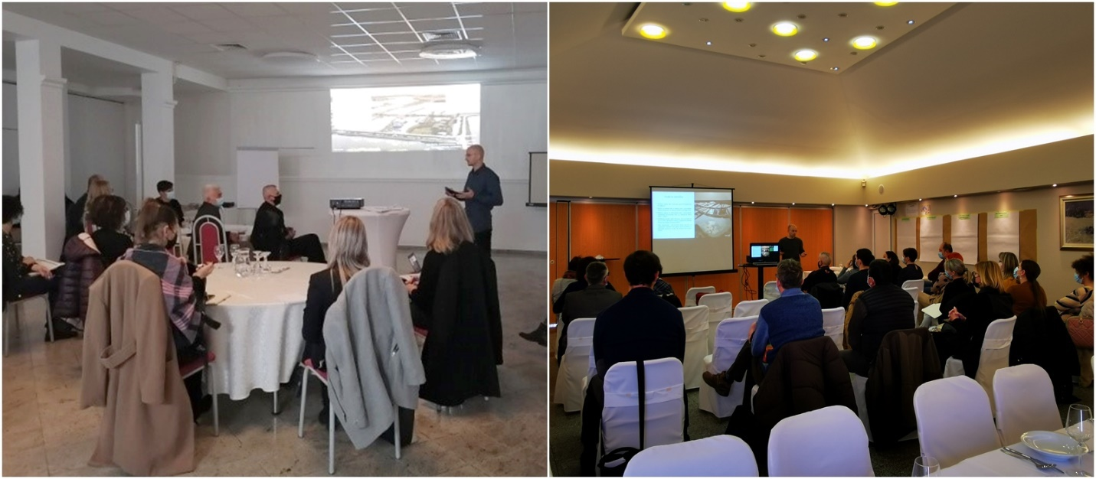
Slika 1.14 Prva i druga dionička radionica.
Izvor: Particip GmbH
Treća dionička radionica uključivala je završno predstavljanje tema, podtema i pripadajućih ciljeva te definiranje aktivnosti u okviru predloženih podtema, zajedno s prijedlozima suradnika u njihovoj provedbi. Na kraju radionice predstavljena je i upravljačka zonacija s dodatnim pojašnjenjima.
Četvrta dionička radionica u vidu javnog izlaganja održana je u sklopu javne rasprave i na njoj su dionici imali priliku dati komentare na završnu verziju plana upravljanja.
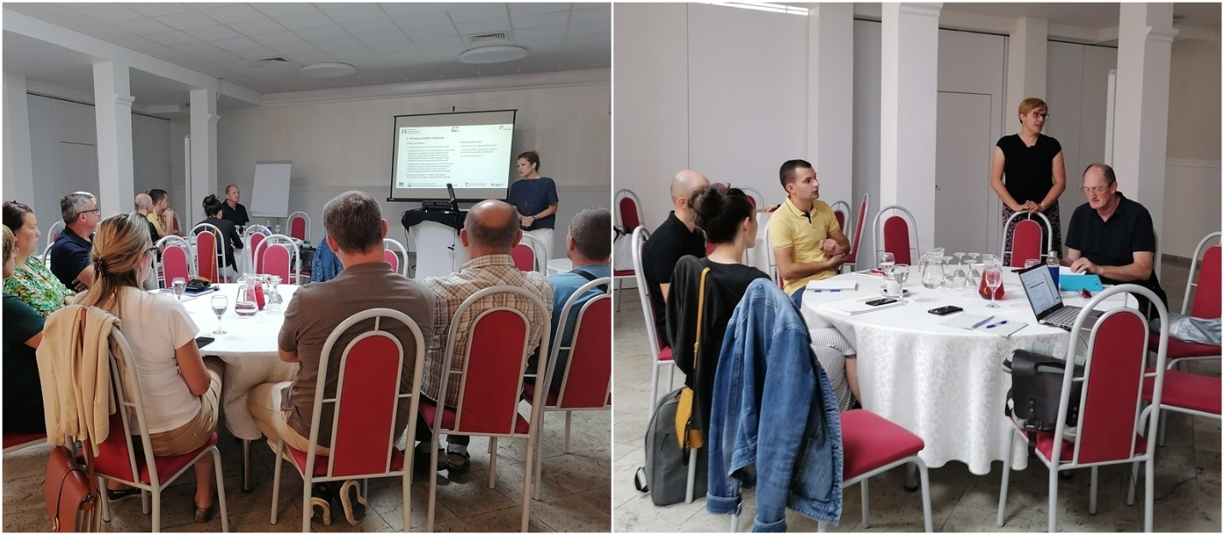
Slika 1.15 Treća dionička radionica.
Izvor: Particip GmbH

OBILJEŽJA PODRUČJA

Prostorni i administrativni položaj
Područje obuhvaćeno PU 047 nalazi se u kontinentalnoj biogeografskoj regiji, u središnjem dijelu Hrvatske. Ukupna površina područja iznosi 23.267,00 ha (URL 1), a prostire se na teritoriju dviju županija – Bjelovarsko-bilogorske i Zagrebačke.
Administrativno, više od dvije trećine područja obuhvaćenog PU pripada Bjelovarsko-bilogorskoj županiji (72 %), a u obuhvat PU ulaze gradovi Bjelovar i Čazma te općine Ivanska, Nova Rača, Rovišće, Štefanje, Velika Trnovitica i Veliki Grđevac. Otprilike jedna trećina obuhvaćenog područja nalazi se u Zagrebačkoj županiji (28 %) i to na prostoru općina Dubrava i Farkaševac.
Unutar granica područja EM nalazi se ukupno deset jedinica lokalne samouprave, od kojih najveću površinu zauzimaju Grad Bjelovar i Grad Čazma (Slika 2.1).
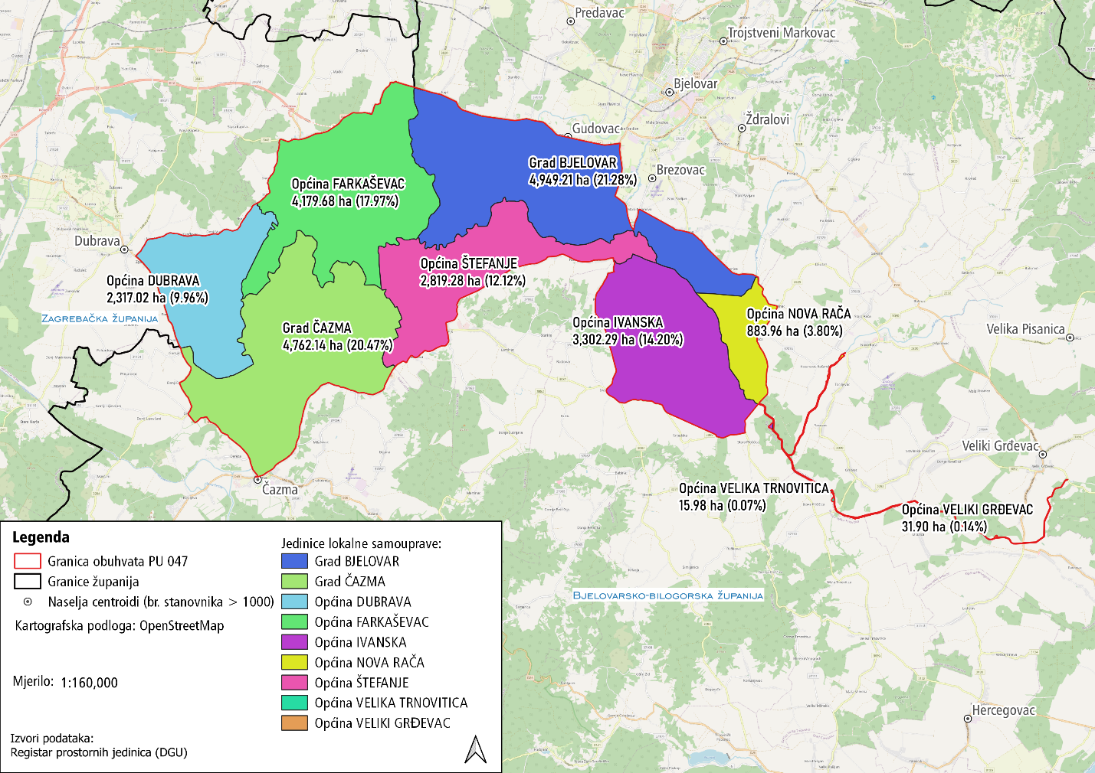
Slika 2.1. Karta jedinica lokalne samouprave na području PU 047.
Izvor: Registar prostornih jedinica (DGU)

Klima
Klima područja je kontinentalna i prema Köppenovoj klasifikaciji radi se podtipu Cfwbx – umjereno toploj vlažnoj klimi s toplim ljetom. Srednja godišnja temperatura zraka promatranog područja je oko 10 °C. Ljeta su nešto svježija, budući da je srednja srpanjska temperatura zraka niža od 22 °C (Šegota i Filipčić, 2003; DVOKUT-ECRO d.o.o., 2015). Srednja godišnja količina oborina iznosi između 863 i 976 mm. Vjetrovi su uglavnom slabi, a olujni vjetrovi, snažniji od 8 Bf (19 m/s), vrlo su rijetki i javljaju se uglavnom tijekom ljetnih mjeseci. Višegodišnji prosjek kišnih dana tijekom jedne godine je 121, dok se tuča u prosjeku javlja jednom godišnje. Magla je najčešća u nizinskim dijelovima rijeka i potoka i prosječno se javlja 46 dana u godini. Od sredine listopada do sredine travnja moguć je mraz, dok snijeg pada uglavnom od kraja studenog do kraja ožujka (DVOKUT-ECRO d.o.o., 2015).
Kontinentalna klima blago je modificirana utjecajem Sredozemlja, ali taj je utjecaj relativno slab sjevernije od toka Save. Utjecaj glavnih zapadnih vjetrova oslabljen je zbog pružanja Alpi. Međutim, orografija bitno utječe na klimu ovog prostora. Očit je utjecaj Panonske nizine u kojoj se zimi akumulira hladan zrak i koja se ljeti brže zagrijava. Zbog toga su niži reljefni oblici, a među njima i dolina rijeke Česme, ljeti najtopliji. Kontinentalni maksimum padalina u toplijem se dijelu godine dostiže u periodu od svibnja do rujna (Andrić, 2021).
Vremenske prilike posljednjih godina sve više odskaču od poznatih godišnjih i sezonskih hodova meteoroloških parametara. Sve je više ekstremnih vremenskih događaja koji ne prate prosječna stanja. Te anomalije posljedica su klimatskih promjena koje se, iako imaju globalni utjecaj, različito manifestiraju u različitim dijelovima svijeta (Andrić, 2021). Promjene temperature, količine i raspodjele oborina, učestalost ekstremnih meteoroloških prilika, promjene u vodnim resursima, ekosustavima i bioraznolikosti, poljoprivredi te šumarstvu samo su neki od primjera u kojima se klimatske promjene već očituju. Nadalje, uočljiv je i njihov utjecaj na zdravlje ljudi, ali i na gospodarski sektor u kojem uzrokuju značajne ekonomske štete (Strategija prilagodbe klimatskim promjenama u Republici Hrvatskoj za razdoblje do 2040. godine s pogledom na 2070. godinu, NN 46/20). Očekuje se da će utjecaj klimatskih promjena na promatrano područje biti značajan budući da su, prema gore spomenutoj Strategiji, upravo slatkovodni ekosustavi najranjiviji na posljedice klimatskih promjena. Glavni očekivani utjecaji na vodne resurse ovog područja su smanjenje količine vode u vodotocima i na izvorištima, a samim time i smanjenje razine vode u ribnjacima, smanjenje vodnih zaliha u podzemlju i snižavanje razina podzemnih voda.

Georaznolikost

Geologija, geomorfologija i pedologija
Područje obuhvaćeno PU 047 smješteno je između tektonskih procjepa Save i Drave kojim dominiraju stijene kvartarne (pleistocenske i holocenske) starosti (ECOMISSION d.o.o., 2018). Riječne doline najniži su reljefni oblici građeni od sedimenata holocenske starosti i različitog stupnja disperzivnosti (BBŽ, 2007), uz koje se nalaze dva genetska tipa i to aluvij potoka i sedimenti nastali u koritima starih tokova (ECOMISSION d.o.o., 2018).
Ovo područje oblikovano je fluvijalnim, odnosno akumulacijsko-erozivnim procesima. Osnovna reljefna karakteristika područja uz rijeku Česmu su njezina riječna dolina i porječje, najmlađi elementi prostora pleistocenske i holocenske starosti (HGI, 2019). Čazmanska nizina otvorena je prema Posavini, prema kojoj otječu njezini glavni riječni tokovi (Posavski slijev s vododjelnicom Bilogorom). Na ovom području prevladavaju tereni relativno malih visina (do 100 m nadmorske visine) (Andrić 2021), umjerenih nagiba te povoljnog sastava i stabilnosti (ZPU BBŽ, 2001). Prirodno-geografski gledano, predmetno područje pripada prostoru Panonske (i peripanonske) megaregije, specifičnije makroregiji Zavale sjeverozapadne Hrvatske te obuhvaća prostor geografske cjeline pleistocenskih ravnjaka i doline rijeke Česme (ZPU BBŽ, 2014). Najrasprostranjeniji su najmlađi aluvijalni sedimenti koji se sastoje od šljunka, pijeska, gline i mulja (URL 5). Ti sitnozrnati aluvijalni sedimenti rijeke Česme i njezinih pritoka, koji se sastoje od pjeskovitog i glinovitog silta te rijetko od sitnozrnatog pijeska, nastali su ispiranjem i pretaložavanjem pleistocenskih siltova akumuliranih u slabo vezane sedimente (ECOMISSION d.o.o., 2018).
Prema geomorfološkoj regionalizaciji RH, područje obuhvaćeno PU 047 nalazi se na području mezogeomorfološke regije Zavala rijeke Česme i Lonje, nastale akumulacijsko-erozijskim radom riječnih tokova, a koju čine plodne poljoprivredne površine (oranice), livade i brojni ribnjaci (ECOMISSION d.o.o., 2018).
S obzirom na to da su doline još uvijek ugrožene poplavama, na tim su područjima formirana hidromorfna tla. Tla su relativno kvalitetnog sastava i strukture, a ona u nizinskim područjima su vrlo osjetljiva na kemijska zagađenja (BBŽ, 2007). Budući da je rijeka Česma glavni čimbenik oblikovanja ovog područja, ne čudi da su dominantna upravo aluvijalna tla, nastala pod utjecajem poplava. Prevladavaju glejna i pseudoglejna, djelomično hidromeliorirana tla (URL 5; ARHIKON i OIKON, 2013).

Hidrogeologija, hidrologija i hidromorfologija
Rijeka Česma, glavni vodotok ovog područja, duga je 123 km, a nastala je spajanjem dvaju potoka – Barne i Grđevice kod Velikog Grđevca, na južnom dijelu Bilogore. Odatle teče prema jugozapadu, sjevernim i sjeverozapadnim dijelom Bjelovarske subdepresije smještene na lijevoj strani rijeke Save. Ulijeva se u rijeku Lonju kod naselja Okoli u Sisačko-moslavačkoj županiji i pripada savskom pojasu otjecanja te crnomorskom slijevu (Andrić, 2021). Slijev rijeke Česme lepezastog je oblika i ukupne površine od 2.890 km² (ZPU BBŽ, 2001), a obuhvaća mnoštvo tokova koji izviru na padinama Bilogore, Kalnika i Moslavačke gore. Dionice tih tokova na višim nadmorskim visinama su kratke i s velikim padovima, a zatim prelaze u relativno duge ravničarske tokove (Hrvatske vode, 2014).
Zbog malenog pada rijeke, područje oko korita Česme često je bilo poplavljivano i imalo je sve karakteristike močvare. Kako bi se spriječile česte poplave, provedeno je uređenje toka Česme i njezinih pritoka (ZPU BBŽ, 2001). Intenzivni radovi na regulaciji riječnog toka i izgradnji obrambenih nasipa počeli su 1956. te su provođeni do 2014. godine, a njihova je dinamika regulirana dostupnošću financijskih sredstava. Poplavna nizina je isušena nakon što su Česma i njezine pritoke kanalizirane te su podignuti nasipi radi obrane od poplava. Regulacijom rijeke Česme i mjerama zaštita od poplava, ovo nekadašnje veliko poplavno područje u cijelosti je izmijenjeno, odnosno svedeno na ribnjake i manju akumulaciju kod Miklouša. Tamo gdje su nekada bile močvare danas su ribnjaci, utočišta ptica močvarica, nastali isušivanjem poplavne nizine Česme. Privredni ribnjaci zauzimaju 1.627 ha slijeva rijeke Česme, a služe kao akumulacije te za rasterećenje vodnog vala. Trenutno se mjere obrane od poplava provode na 60,64 km toka rijeke Česme (Hrvatske vode, 2014).

Ekološko stanje voda
Sukladno Uredbi o standardu kakvoće voda (NN 96/19), standard kakvoće voda određuje se za površinske vode (rijeke, jezera, prijelazne vode, priobalne vode i teritorijalno (otvoreno) more) te podzemne vode. Stanje voda ovisi o nizu prirodno i antropogeno uvjetovanih čimbenika (Eko Invest d.o.o., 2020).
Praćenje stanja voda na području obuhvata PU 047 periodički provode Hrvatske vode, pravna osoba za upravljanje vodama, putem mjernih monitoring postaja. Stanje površinskih voda određuje se na temelju ekološkog i kemijskog stanja tijela ili skupine tijela površinskih voda, a sukladno Okvirnoj Direktivi EU o vodama. Ekološko stanje ocjenjuje se u odnosu na biološke (fitoplankton, fitobentos, makrozoobentos, makrofita, ribe), hidromorfološke, osnovne fizikalno-kemijske i kemijske elemente koji prate biološke elemente (Hrvatske vode, 2021).
Hrvatske vode provode nekoliko tipova praćenja stanja (monitoringa) voda. Nadzorni monitoring elemenata za ocjenu ekološkog i kemijskog stanja ima za cilj utvrđivanje dugoročnih promjena stanja voda, a provodi se svake treće godine u razdoblju trajanja određenog plana upravljanja vodnim područjima (Hrvatske vode, 2021). Iznimno se fizikalno-kemijski i kemijski elementi kakvoće prate u svakoj godini ciklusa nadzornog monitoringa. Operativni monitoring ima za cilj utvrđivanje promjena zbog provođenja mjera na područjima za koja je utvrđeno da ne ispunjavaju uvjete za dobro stanje, a provodi se kontinuirano, što znači da se biološki elementi kakvoće ispituju svake tri godine, a fizikalno-kemijski elementi, odgovarajuće specifične onečišćujuće tvari te prioritetne i prioritetne opasne tvari svake godine, jednom u mjesecu. U okviru nadzornog i operativnog monitoringa provodi se monitoring hidromorfoloških elemenata kontinuiteta rijeke i morfoloških uvjeta jednom u planskom ciklusu (Hrvatske vode, 2021).
Stanje voda određeno je na razini vodnih tijela i vodi se i održava u sklopu Registra vodnih tijela kao pratećeg dijela Plana upravljanja vodnim područjima. Registar vodnih tijela se novelira donošenjem Plana upravljanja vodnim područjima i vrijedi tijekom šestogodišnjeg trajanja Plana. Trenutno je važeći Plan upravljanja vodnim područjima i Registar vodnih tijela za razdoblje 2016. – 2021. godina. Sljedeća novelacija Registra vodnih tijela bit će provedena nakon stupanja na snagu Plana upravljanja vodnim područjima 2022. – 2027. Područje obuhvaćeno PU 047, prema Planu upravljanja vodnim područjima 2016. – 2021., nalazi se na području tijela podzemne vode CSGN_25 Sliv Lonja – Ilova – Pakra (Slika 2.2), koje pripada vodnom području rijeke Dunav s ukupnom površinom podzemnog vodnog tijela od 5.186 km². Prema podacima Hrvatskih voda i Registru vodnih tijela, područje obuhvaćeno PU 047 ima 32 vodna tijela.
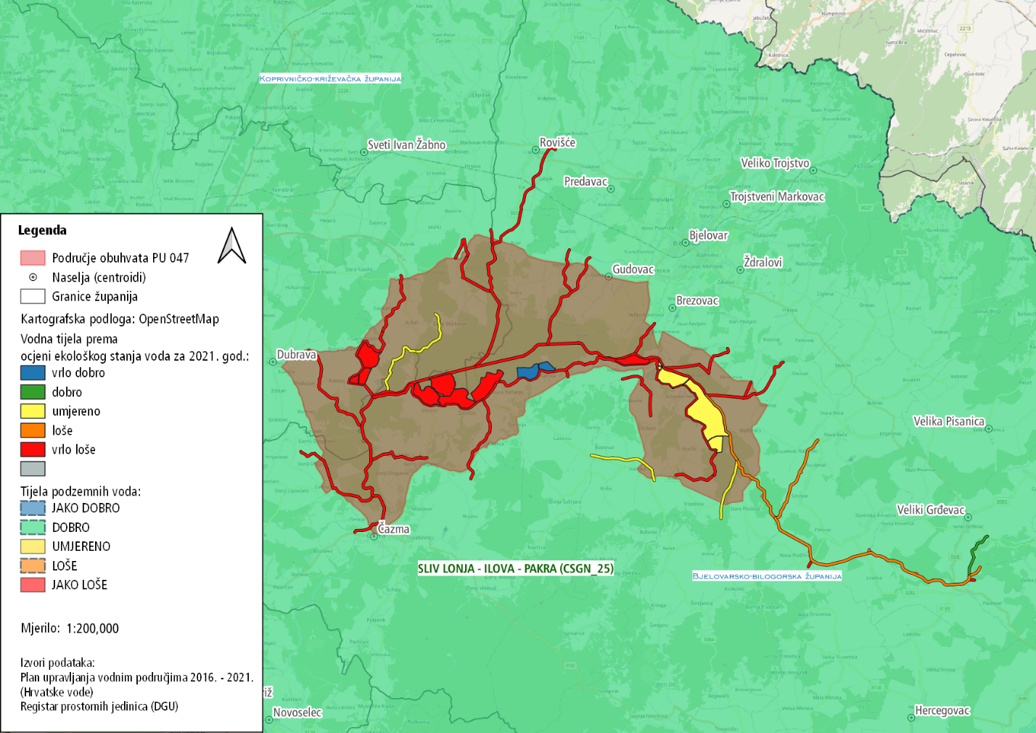
Slika 2.2 Karta s prikazom vodnih tijela i indikacijom ocjene ekološkog stanja.
Izvori: Plan upravljanja vodnim područjima 2016. – 2021. (Hrvatske vode); Registar prostornih jedinica (DGU)

Krajobraz
Područje obuhvaćeno PU 047 smješteno je unutar krajobrazne jedinice Bilogorsko-moslavački prostor. Krajobraz područja rezultat je međusobnog djelovanja prirodnih i antropogenih čimbenika. Područje se proteže kroz prostor dviju županija te predstavlja ruralni krajobraz na nadmorskoj visini do 150 m. Na dodirnim točkama šumskih područja i poljoprivrednih površina nalaze se mozaični krajobrazni sustavi voćnjaka, naselja, obradivih površina i šumaraka. Naglašeni ruralni karakter očituje se u velikim površinama ekstenzivne i intenzivne poljoprivrede, nizinskim šumama te naseljima uglavnom linijskog tipa (uz prometnice), okruženima mozaikom poljodjelskih površina sitnog uzorka. Poljoprivredne površine u nizinskim dijelovima svojim dimenzijama, oblikom, prostornom organizacijom te vrstom korištenja stvaraju krupniji, geometrijski uzorak za razliku od brežuljkastog dijela gdje je uzorak sitniji i prilagođen geomorfologiji terena. Vizualno uočljive antropogene strukture su crkve i kapele koje imaju prostorni naglasak u naseljima. Prometnice, dalekovodi, pruge, kanali i vodeni tokovi imaju ulogu linijskih elemenata koji razdvajaju plohe te svojim oblikom utječu na karakter krajobraza (ARHIKON i OIKON, 2013).
Nekad je ovo bilo veliko poplavno područje koje je danas, regulacijom Česme i mjerama zaštite od poplava, sanirano i kanalizirano. Regulacijom rijeke Česme znatno se promijenio njezin tok pa su nastala duga i ravna korita, a stari krivudavi tok ostao je u šumi i na čistinama kao meandar u kojem se zadržava voda. Šume su prisutne uz ribnjake i prvenstveno uz rijeku Česmu jer su to pretežno nepogodna područja za poljoprivrednu proizvodnju ili ostale oblike gospodarskih djelatnosti (DVOKUT-ECRO d.o.o., 2015).

Bioraznolikost

Staništa i vrste
Na području obuhvaćenom PU 047 zastupljeno je šest osnovnih skupina stanišnih tipova, među kojima su najrasprostranjenije šume (40 %) i kultivirane nešumske površine i staništa s korovnom i ruderalnom vegetacijom (35,73 %), a slijede ih travnjaci, cretovi i visoke zeleni (11,61 %) te površinske kopnene vode i močvarna staništa (8 %) (Karta kopnenih nešumskih staništa RH, MINGOR, 2016) (Slika 2.3, Slika 2.4). Kod izračuna površina i udjela te izrade slikovnih prikaza u ovom poglavlju u obzir su uzeti samo stanišni tipovi koji dolaze samostalno ili na 1. mjestu u mozaiku stoga su izračunate površina i udjeli stanišnih tipova samo okvirni.
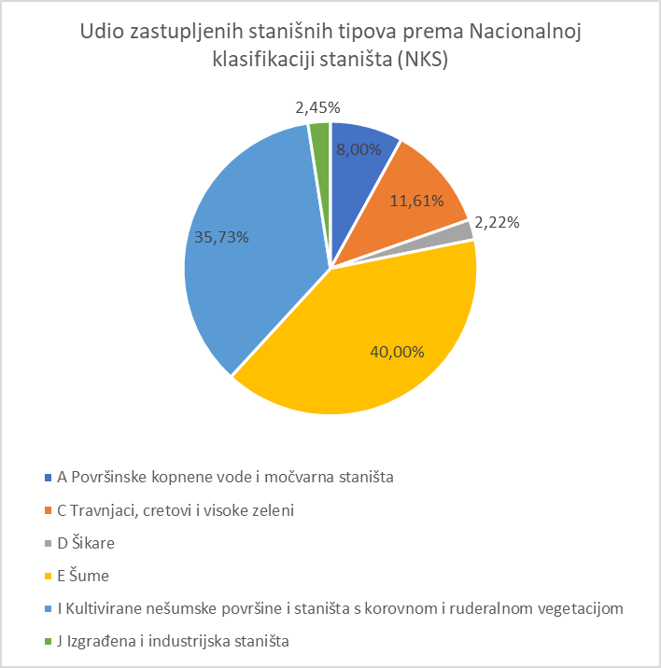
Slika 2.3 Prikaz udjela stanišnih tipova zastupljenih na području PU 047 prema NKS-u (1. razina).
Izvor: Karta kopnenih nešumskih staništa (MINGOR, 2016)
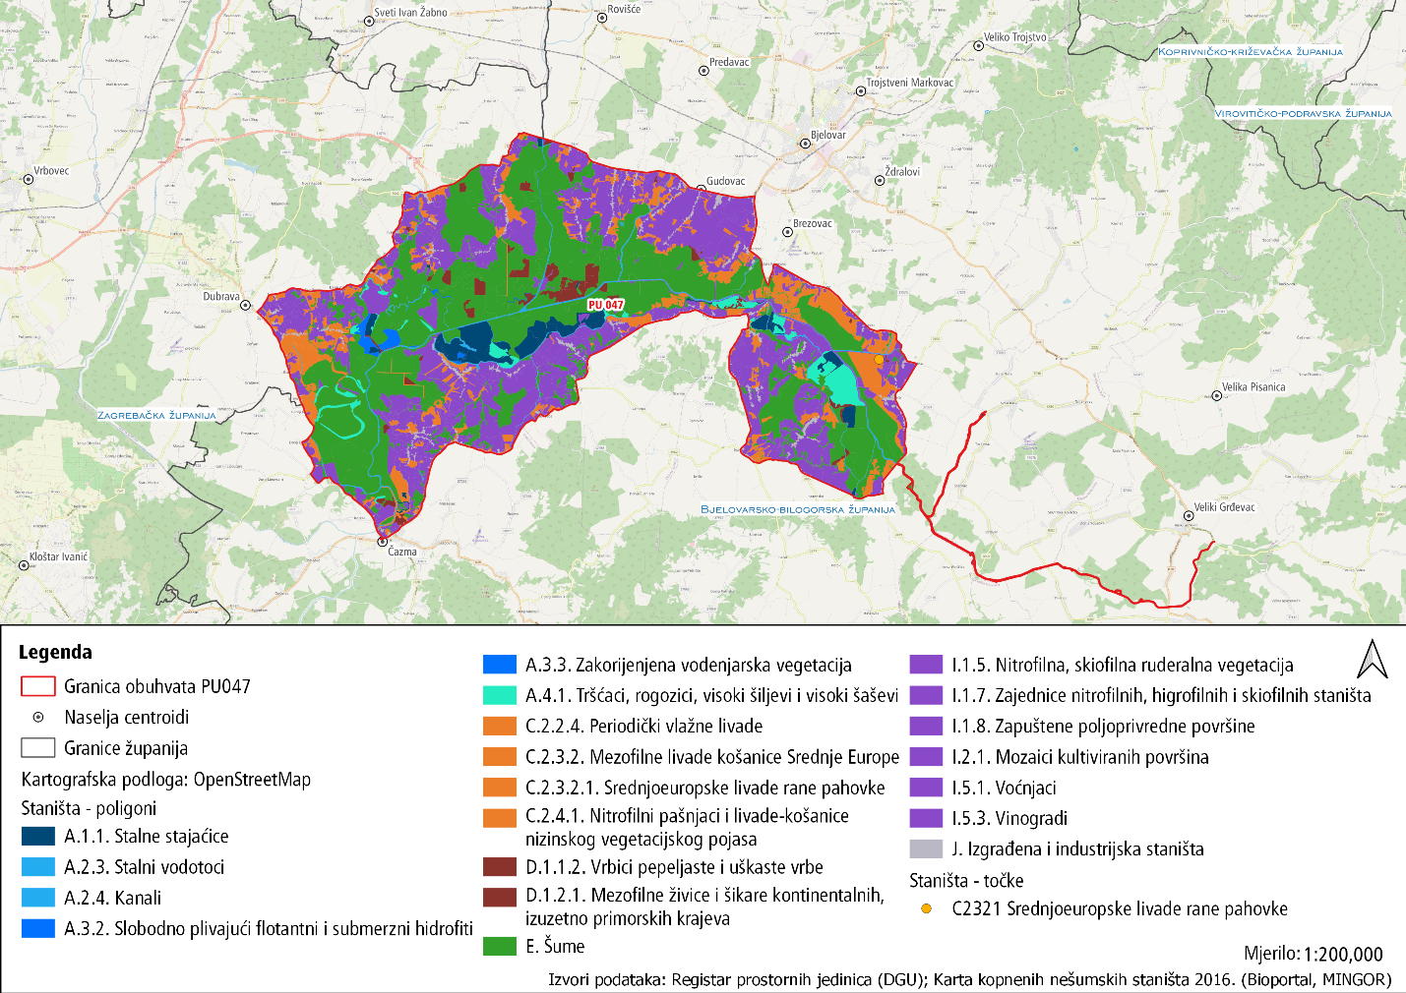
Slika 2.4 Karta staništa na području PU 047 prema NKS-u.
Izvori: Karta kopnenih nešumskih staništa (MINGOR, 2016); Registar prostornih jedinica (DGU)
Na području obuhvaćenom PU 047 značajna su dva ciljna stanišna tipa navedena u Tablica 2.1 u kojoj je prikazana i veza kodova i naziva ciljnih stanišnih tipova te kodova i naziva stanišnih tipova prema nacionalnoj klasifikaciji staništa (NKS).
Tablica 2.1 Pregled ciljnih stanišnih tipova na području PU 047 s vezom kodova i naziva ciljnih stanišnih tipova (stanišnih tipova značajnih za EU) te kodova i naziva stanišnih tipova prema NKS-u.
Izvor: Pravilnik o popisu stanišnih tipova i karti staništa (NN 27/21)
Ciljni stanišni tip | Stanišni tip prema NKS-u
3130 Amfibijska staništa Isoëto-Nanojuncetea | A.4.2.1.1. Zajednica žućkastog oštrika  A.4.2.1.3. Zajednica jajaste jezernice i trožiljnog ljubora  A.4.2.1.5. Zajednica četverobridne jezenice  A.4.2.2. Mediteranske amfibijske zajednice
9160 Subatlantske i srednjoeuropske hrastove i hrastovo-grabove šume Carpinion betuli | E.3.1.1. Šuma hrasta lužnjaka i običnog graba (tipična subasocijacija)  E.3.1.2. Šuma hrasta lužnjaka i običnog graba (subasocijacija s bukvom)  E.3.1.3. Šuma hrasta lužnjaka i običnog graba (subasocijacija s cerom)  E.3.1.4. Šuma hrasta lužnjaka i običnog graba (subasocijacija sa srebrnolisnom lipom)
Rijeka Česma i uz rijeku vezana vlažna staništa (poplavne šume i vlažne livade) te mozaični krajolici koji ih okružuju važna su staništa brojnih vrsta beskralješnjaka, riba i sisavaca, prvenstveno vidre i dabra. Važna staništa ciljnih vrsta beskralješnjaka, vodozemaca, sisavaca i biljaka su i ribnjaci Narta, Dubrava, Siščani i Blatnica koje karakteriziraju vodena i vlažna staništa. U središnjem dijelu promatranog područja nalazi se kompleks nizinskih šuma u kojem prevladava hrast lužnjak s bogatom pratećom bioraznolikošću. Čitavo šire područje ribnjaka uz Česmu, s očuvanim predjelima hrastovih šuma, vlažnim livadama i mozaičnim poljoprivrednim površinama te prostranim ribnjacima, važno je stanište brojnih vrsta ptica. Pojedine skupine stanišnih tipova i vezane vrste bit će detaljnije obrađene u daljnjem tekstu. Značajan pritisak na ciljne vrste i staništa predstavlja sve izraženije širenje invazivnih stranih vrsta koje je opisano u Poglavlju 2.6.

Vodena staništa i vezane vrste
Površinske kopnene vode i močvarna staništa zauzimaju 1.860,14 ha, odnosno 8 % ukupne površine obuhvaćene PU 047 (Slika 2.3, Slika 2.4). Na vodenim staništima prisutan je jedan ciljni stanišni tip – Amfibijska staništa Isoëto-Nanojuncetea (3130). Radi se o stanišnom tipu kojeg nalazimo na kontaktnoj zoni vode i kopna gdje se izmjenjuju plavljenja i sušenja staništa, a karakteriziraju ga amfibijske zajednice niskih, jednogodišnjih biljaka (Topić i Vukelić, 2009). Rasprostranjen je na PEM Ribnjaci Siščani i Blatnica i PEM Ribnjaci Narta, na kojima je ciljni stanišni tip (Slika 2.5), a na PEM Ribnjak Dubrava zabilježen je novijim istraživanjima (Škunca i Hudina, 2020).

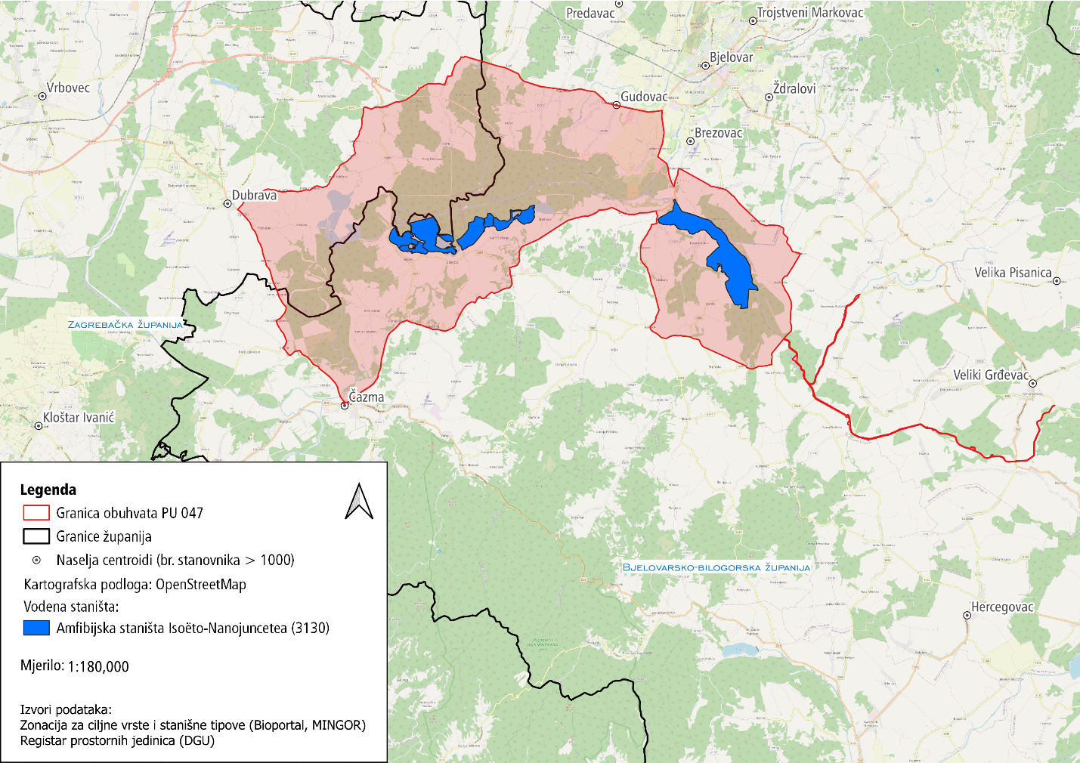
Slika 2.5 Karta rasprostranjenosti istaknutih vodenih staništa na području PU 047.
Izvori: Zonacije za ciljne vrste i stanišne tipove (MINGOR); Registar prostornih jedinica (DGU)
Iako udio vodenih staništa na području obuhvaćenom PU 047 nije velik, brojne ciljne vrste vezane su upravo za njih. Neke od značajnijih prikazane su u Tablica 2.2.
Nakon nestanka velikih močvarnih površina u Hrvatskoj, ribnjaci su postali vrlo važna zamjenska staništa za ptice močvarice (Tutiš i sur., 2013), zbog čega su upravo ptice na ovom području zastupljene s najvećim brojem ciljnih vrsta. Procijenjeno je da se na PEM Ribnjaci uz Česmu nalazi 8 % nacionalne gnijezdeće populacije patke njorke (Aythya nyroca) (URL 2). Cilj je očuvati i ugroženu (EN) gnijezdeću populaciju patke kreketaljke (Mareca strepera). Ribnjake za odmor i hranjenje tijekom selidbe koriste i druge ciljne vrste pataka (Anatidae): patka žličarka (Spatula clypeata), zviždara (Mareca penelope), divlja patka (Anas platyrhynchos), patka pupčanica (Spatula querquedula), glavata patka (Aythya ferina), krunata patka (Aythya fuligula), patka gogoljica (Netta rufina), patka kreketaljka (Mareca strepera), patka lastarka (Anas acuta), kržulja (Anas crecca) i patka batoglavica (Bucephala clangula) (Dender i sur., 2021; Basrek i Rubinić, 2020; Podravec, 2017, 2018, 2019).

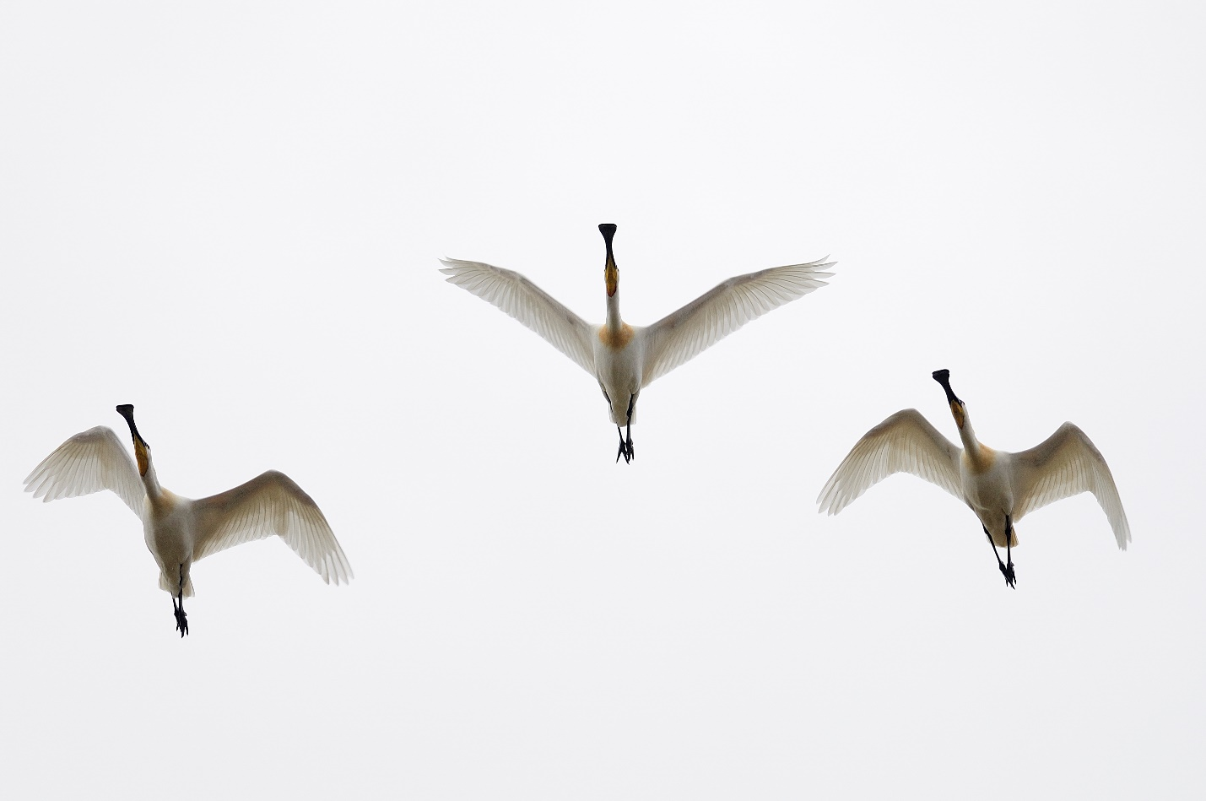
Slika 2.6 Žličarke (Platalea leucorodia).
Izvor: T. Klanfar
Šaranski ribnjaci su važni i za očuvanje gnijezdećih populacija ptica iz porodice čaplji (Ardeidae). Prema inicijalnim procjenama, na ovom je području prisutno 12,5 % nacionalne gnijezdeće populacije čaplje dangube (Ardea purpurea), ugrožene (EN) vrste u Hrvatskoj. Osim čaplje dangube, cilj je očuvati i gnijezdeću populaciju čapljice voljak (Ixobrychus minutus). Šaranski ribnjaci važan su izvor hrane i za brojne preletničke populacije ptica iz porodice čaplji, a zabilježene ciljne vrste na ovom području su mala bijela čaplja (Egretta garzetta), gak (Nycticorax nycticorax), velika bijela čaplja (Ardea alba), koja je i preletnica i zimovalica na ovom području, žličarka (Platalea leucorodia) (Slika 2.6), žuta čaplja (Ardeola ralloides) te čapljica voljak (Ixobrychus minutus), koja je osim gnjezdarice i preletnica na ovom području. Gnijezdeće populacije žličarke, male bijele čaplje, gaka, bukavca (Botaurus stellaris), žute čaplje i velike bijele čaplje nisu cilj očuvanja ovog područja, već je cilj očuvati negnijezdeće preletničke i/ili zimujuće populacije ovih vrsta (izuzev bukavca), no nedavno su zabilježene na ribnjacima Siščani, Blatnica i Dubrava te je za većinu njih gniježđenje potvrđeno (Basrek i Rubinić, 2020; Dender i sur., 2021).
Od ciljnih vrsta ptica grabljivica, važno je spomenuti ugrožene (EN) gnjezdarice – orla kliktaša (Clanga pomarina) i crnu lunju (Milvus migrans) te osjetljivu (VU) vrstu – štekavca (Haliaeetus albicilla). Ove vrste gnijezde u okolnim šumama, ali se hrane na ribnjacima i okolnim vodenim i poljoprivrednim površinama (Podravec, 2012; Ječmenica, 2020). Slične ekološke zahtjeve ima i crna roda (Ciconia nigra), osjetljiva (VU) vrsta. Iznimno je značajno i prisustvo gnijezdeće populacije ugrožene (EN) sive štijoke (Zapornia parva), čija je populacija recentno potvrđena na ribnjaku Blatnica (Dender i sur., 2021). Vodomar (Alcedo atthis) (Slika 2.7) također gnijezdi u blizini ribnjaka, u rupama koje iskopa u obalama sporo tekućih i stajaćih voda bogatih ribom, ali se zadržava uz rub vode, na trsci ili grmlju s kojih lovi (Ječmenica, 2020).
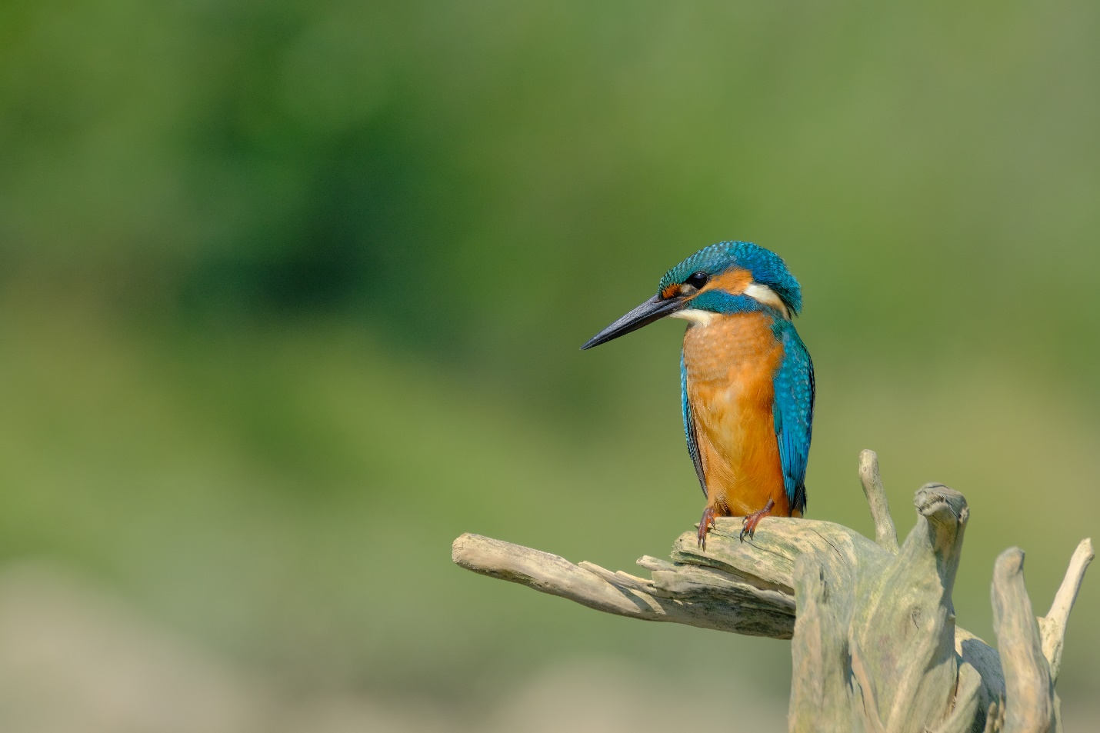
Slika 2.7 Vodomar (Alcedo atthis).
Izvor: T. Rubinić
Tijekom selidbe koja se odvija u proljeće i jesen, kada su pojedine kazete ribnjaka polovično ili potpuno ispražnjene uslijed izlova ribe, a dno bogato beskralješnjacima dostupno, šaranski ribnjaci su gotovo jedino stanište na području Hrvatske na kojem se ptice iz skupine ćurlina (Charadriidae, Scolopacidae) mogu prehraniti i odmoriti (Ječmenica, 2020). Iz navedene skupine, na ovom području prisutne su preletničke populacije sljedećih ciljnih vrsta: šljuka kokošica (Gallinago gallinago), veliki podzviždač (Numenius arquata), koji je osjetljiva (VU) vrsta, pršljivac (Calidris pugnax), prutka migavica (Tringa glareola), krivokljuna prutka (Tringa nebularia), crvenonoga prutka (Tringa totanus), crna prutka (Tringa erythrops), vivak (Vanellus vanellus) i crnorepa muljača (Limosa limosa).
Uz vodena staništa vezane su i bjelobrada čigra (Chlidonias hybrida) i crna čigra (Chlidonias niger), redovite preletnice u Hrvatskoj koje borave na šaranskim ribnjacima i vodama koje su obrasle plutajućom vegetacijom. Crnoprugasti trstenjak (Acrocephalus melanopogon) i modrovoljka (Cyanecula svecica) su selice koje nastanjuju vlažna staništa s bujnom vegetacijom, najčešće guste tršćake, a za vrijeme selidbe prisutne su na močvarnim staništima diljem nizinske Hrvatske. Važno je spomenuti i bukoča (Pandion haliaetus), vrstu koja je u prošlosti bila raširenija, no u mnogim je europskim zemljama izumrla u 19. i 20. stoljeću. Bukoč se u Hrvatskoj više ne gnijezdi i danas je samo redovita preletnica, a preletnička populacija je gotovo ugrožena (NT). Nastanjuje rubove rijeka, jezera i močvara, a hrani se gotovo isključivo ribom, obrušavanjem iz leta s 20 – 30 m visine, pa ga često nazivaju i orao ribar (Tutiš i sur., 2013; Kralj i sur., 2013).
Amfibijska staništa značajna su za ciljnu biljnu vrstu – četverolisnu raznorotku (Marsilea quadrifolia L.), višegodišnju vodenu paprat koja često pokriva velike površine uz rubove ribnjaka, a prisutna je na PEM Ribnjaci Narta.
Beskralješnjaci vodenih staništa ovog područja EM zastupljeni su s dvije ciljne vrste – vretencem velikim tresetarom (Leucorrhinia pectoralis) i školjkašem običnom lisankom (Unio crassus) (Slika 2.8). Osim na tresetištima, po kojima je dobio ime, velikog tresetara možemo naći i u blago kiselim jezercima te starim rukavcima i ribnjacima bogatima vodenom i močvarnom vegetacijom. Ciljna je vrsta za PEM Ribnjaci Narta, PEM Ribnjaci Siščani i Blatnica te PEM Ribnjak Dubrava. Obična lisanka je ciljna vrsta za PEM Rijeka Česma. Ova vrsta uglavnom živi ukopana prednjim dijelom tijela u supstrat (pijesak ili šljunak), a kreće se puzanjem po tlu pomoću stopala. Upravo zbog takvog načina života, školjkaši su idealni bioindikatori promjena u svojoj okolini jer sve svoje životne funkcije obavljaju na vrlo uskom prostoru (Maguire i sur., 2008). Životni ciklus ove vrste, kao i ostalih školjkaša, usko je povezan s ribama jer ličinke školjkaša žive kao ektoparaziti na škrgama ili perajama riba. U nedostatku riba ličinke padaju na tlo i ugibaju (Lajtner i sur., 2009). Tijekom istraživanja 2009. i 2010. godine, obična lisanka pronađena je na rijeci Česmi i to na lokacijama Stara Plošćica (Lajtner i sur., 2009) i Veliki Grđevac (Lajtner i sur., 2009; Lajtner i sur., 2010).
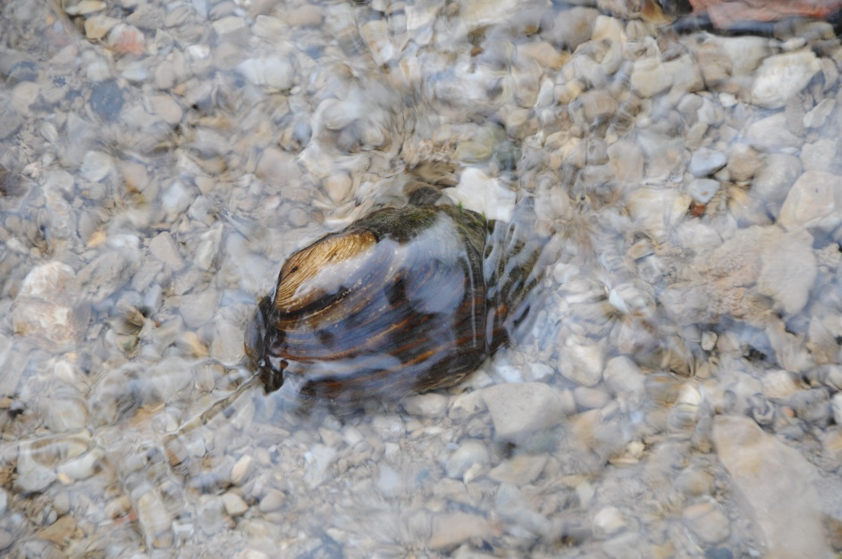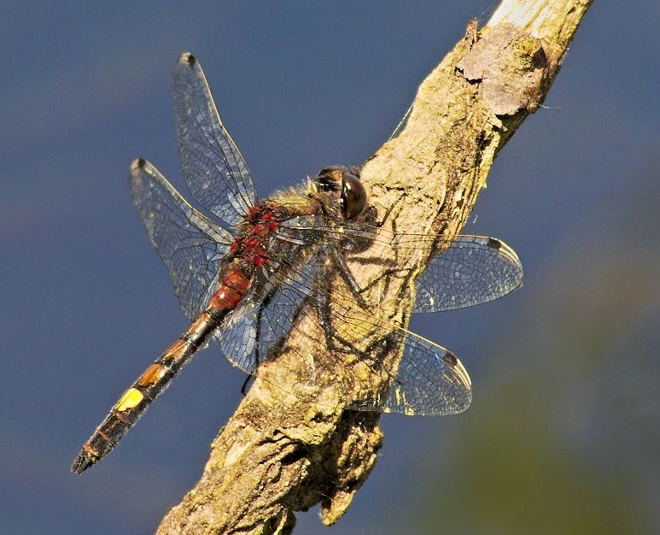
Slika 2.8 Obična lisanka (Unio crassus) – lijevo; veliki tresetar (Leucorrhinia pectoralis) – desno
Izvori: J. Lajtner; A. Eichler
PEM Rijeka Česma obuhvaća dio vodotoka Grđevice, dio vodotoka Račačka te gornji dio toka rijeke Česme koju, prema rezultatima zadnjeg istraživanja iz 2006. godine, naseljava ukupno 25 vrsta riba, što predstavlja izrazito osiromašenu zajednicu rijeke Save (Jelić i sur., 2010). Među njima su i dvije ciljne vrste riba – bolen (Aspius (Leuciscus) aspius) i obični vijun (Cobitis elongatoides). Bolen je ribolovna vrsta koja nastanjuje čiste tekućice, akumulacije i riječne rukavce gdje voda barem djelomično teče. Iako uglavnom obitava u tekućicama, nije tipična reofilna vrsta, već koristi i mirnija staništa u potrazi za hranom. Smatra se jednim od najvećih predatora u našim vodama. Ovisno o količini plijena i staništu, bolen može biti relativno česta vrsta, a rasprostranjen je u Dunavu, Savi, Dravi i njihovim pritocima. Bolen je potamodromna migratorna vrsta koja u vrijeme mrijesta migrira uzvodno, u više dijelove tokova rijeka i njihove pritoke (Mrakovčić i sur., 2006). Obični vijun je također relativno česta vrsta koja živi u plitkim, tekućim vodama sa sitnim sedimentom. Danju se skriva zakopan u pješčano-šljunčanom dnu bogatom organskim česticama, a noću se kreće po podlozi filtrirajući hranu poput algi, beskralješnjaka i detritusa (Mrakovčić i sur., 2006; Marčić i Ćaleta, 2013). Na odgovarajućim staništima brojnost može biti prilično velika, odnosno nekoliko jedinki po metru kvadratnom. Mlade jedinke običnog vijuna preferiraju mirnija mikrostaništa sa sitnijom podlogom (pijesak, mulj) i razvijenom gustom vegetacijom o kojoj ovisi i preživljavanje jaja (Marčić i Ćaleta, 2013).
Još jedna skupina koja je ovisna o vodenim staništima i izrazito osjetljiva na njihovu degradaciju su vodozemci. Crveni mukač (Bombina bombina) je vrsta žabe koja naseljava močvare i travnata staništa, uz doline rijeka, lokvi i jezera. Preferira plitke stajaće vode s gušćom vegetacijom, a vrijeme provodi u vodi ili njezinoj blizini. Hibernira u mulju ili na dnu lokvi, a jaja polaže u plitke, privremene lokve na vodenu vegetaciju. Žuti mukač (Bombina variegata) je vrsta žabe koja u Hrvatskoj ima širi areal od crvenog mukača, a promatrano područje dio je njihove hibridizacijske zone. Žuti mukač nastanjuje pretežito šumska staništa, a od nešumskih nastanjuje i poplavne ravnice i travnjake. Za život su mu nužne privremene stajaće vode, u kojima se i razmnožava, a za polaganje jaja koristi razne tipove vodenih staništa u blizini šume, poput jezera, lokvi, močvara, potoka i rijeka (Jelić i sur., 2015). Obje vrste su ciljne za PEM Ribnjak Dubrava i PEM Ribnjaci Siščani i Blatnica, dok je za PEM Ribnjaci Narta crveni mukač jedina ciljna vrsta vodozemaca.
Vidra (Lutra lutra) i dabar (Castor fiber) (Slika 2.9) dvije su ciljne vrste sisavaca koje su vezane uz vodena staništa. Obje su vrste ciljne na PEM Rijeka Česma, dok je vidra ciljna vrsta i za PEM Ribnjaci Siščani i Blatnica, PEM Ribnjaci Narta i PEM Ribnjak Dubrava. Vidra najčešće obitava u vodenim staništima gdje je visoka produktivnost ribljih populacija i gdje je dovoljno mirno za podizanje mladih (Antolović i sur., 2006). U sezoni poplava i povećanih vodenih površina uz rijeke, a prvenstveno bara, jezera i akumulacija, vidre povećavaju svoj životni prostor (eng. home range) jer se ne moraju učestalo vraćati na svoju „matičnu“ vodu u potrazi za hranom (Quaglietta, 2012). No, vidra koristi veći broj različitih staništa, odnosno ne koristi isključivo vodena staništa, a bitno je napomenuti i da je dostupnost plijena često važnija od površine staništa. U slučaju povoljnih uvjeta staništa, vidra će biti prisutna u gotovo svakom slatkovodnom i morskom okolišu (Jelić, 2013). U kontinentalnoj Hrvatskoj, vidra je vrlo raširena vrsta te se može svrstati u najbolje raširene vrste sisavaca kada su u pitanju staništa vezana za vodotoke i stajaćice (Rožac i sur., 2021). U sklopu „Istraživanja rasprostranjenosti vidre na području kontinentalne Hrvatske“ (Jelić, 2009), procijenjeno je da se na širem području rijeke Česme s ribnjacima nalaze 46 jedinke, odnosno 3,4 % nacionalne populacije. Dabar nastanjuje jezera, močvare, manje rijeke i mrtvaje u šumovitom nizinskom području te kanale i umjetna jezera obrasla vrbama i topolama (Grubešić, 2008; Antolović i sur., 2006). Dabar je reintroduciran u prirodu 1996. godine te je u razdoblju od 20 godina značajno uvećao svoju brojnost pa je trenutna veličina populacije na razini cijele RH procijenjena na oko 10.000 jedinki (Tomljanović i sur., 2018). Uvršten je u sitnu lovnu divljač, no zaštićen je trajnim lovostajem cijelu godinu (Pravilnik o lovostaju, NN 94/19).
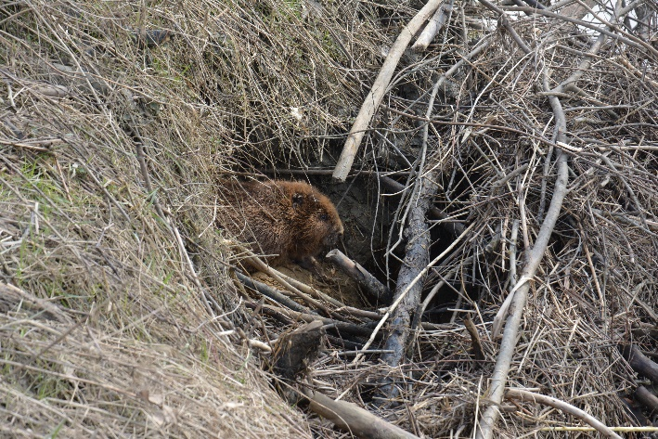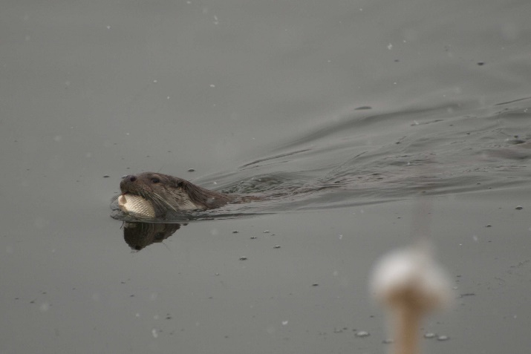
Slika 2.9 Dabar (Castor fiber) – lijevo; i vidra (Lutra lutra) – desno
Izvor: JUBBŽ, D. Podravec
Tablica 2.2 Vodena staništa na području PU 047 i uz njih vezane ciljne vrste.
Izrađeno na temelju Nacionalnih programa monitoringa za pojedine vrste (MINGOR) i nacionalnih Crvenih popisa vrsta (MINGOR).
STANIŠNI TIP | OPISNI NAZIV | VEZANE VRSTE | CRVENI POPIS RH (IUCN kategorije ugroženosti)
3130 Amfibijska staništa Isoëto-Nanojuncetea | AMFIBIJSKE ZAJEDNICE | BILJKE
 |  | četverolisna raznorotka (Marsilea quadrifolia L.) | EN
CILJNE VRSTE VEZANE UZ OSTALA VODENA STANIŠTA |  | BESKRALJEŠNJACI
 |  | veliki tresetar (Leucorrhinia pectoralis) | EN
 |  | obična lisanka (Unio crassus) | NE
 |  | RIBE
 |  | bolen (Aspius (Leuciscus) aspius) | LC
 |  | obični vijun (Cobitis elongatoides) | -
 |  | VODOZEMCI
 |  | crveni mukač (Bombina bombina) | NT
 |  | žuti mukač (Bombina variegata) | LC
 |  | PTICE
 |  | Ptice koje se gnijezde i hrane na vodenim staništima
 |  | čaplja danguba (Ardea purpurea) | EN
 |  | patka kreketaljka (Mareca strepera, syn. Anas strepera) | EN
 |  | siva štijoka (Zapornia parva, syn. Porzana parva) | EN
 |  | vodomar (Alcedo atthis) | NT
 |  | patka njorka (Aythya nyroca) | NT
 |  | čapljica voljak (Ixobrychus minutus) | LC
 |  | velika bijela čaplja (Ardea alba, syn. Casmerodius albus; Egretta alba) | EN*
 |  | žuta čaplja (Ardeola ralloides) | EN*
 |  | žličarka (Platalea leucorodia) | EN*
 |  | mala bijela čaplja (Egretta garzetta) | VU*
 |  | gak (Nycticorax nycticorax) | NT*
 |  | Ptice koje se hrane na vodenim staništima
 |  | orao kliktaš (Clanga pomarina, syn. Aquila pomarina) | EN
 |  | crna lunja (Milvus migrans) | EN
 |  | crna roda (Ciconia nigra) | VU
 |  | štekavac (Haliaeetus albicilla) | VU
 |  | bijela roda (Ciconia ciconia) | LC
 |  | veliki podzviždač (Numenius arquata) | VU**
 |  | crnorepa muljača (Limosa limosa) | NT**
 |  | bukoč (Pandion haliaetus) | NT**
 |  | patka lastarka (Anas acuta) | LC**
 |  | kržulja (Anas crecca)
 |  | pršljivac (Calidris pugnax, syn. Philomachus pugnax)
 |  | crna čigra (Chlidonias niger)
 |  | zviždara (Mareca penelope, syn. Anas penelope)
 |  | patka žličarka (Spatula clypeata, syn. Anas clypeata)
 |  | crna prutka (Tringa erythropus)
 |  | prutka migavica (Tringa glareola)
 |  | krivokljuna prutka (Tringa nebularia)
 |  | crnoprugasti trstenjak (Acrocephalus melanopogon) | NA**
 |  | divlja patka (Anas platyrhynchos)
 |  | siva guska (Anser anser)
 |  | velika bijela čaplja (Ardea alba, syn. Casmerodius albus; Egretta alba)
 |  | čaplja danguba (Ardea purpurea)
 |  | žuta čaplja (Ardeola ralloides)
 |  | glavata patka (Aythya ferina)
 |  | krunata patka (Aythya fuligula)
 |  | bjelobrada čigra (Chlidonias hybrida)
 |  | modrovoljka (Cyanecula svecica, syn. Luscinia svecica)
 |  | mala bijela čaplja (Egretta garzetta)
 |  | liska (Fulica atra)
 |  | šljuka kokošica (Gallinago gallinago)
 |  | čapljica voljak (Ixobrychus minutus)
 |  | patka kreketaljka (Mareca strepera, syn. Anas strepera)
 |  | patka gogoljica (Netta rufina)
 |  | gak (Nycticorax nycticorax)
 |  | žličarka (Platalea leucorodia)
 |  | kokošica (Rallus aquaticus)
 |  | patka pupčanica (Spatula querquedula, syn. Anas querquedula)
 |  | crvenonoga prutka (Tringa totanus)
 |  | vivak (Vanellus vanellus)
 |  | patka batoglavica (Bucephala clangula) | -
 |  | crvenokljuni labud (Cygnus olor)
 |  | SISAVCI
 |  | dabar (Castor fiber) | NT
 |  | vidra (Lutra lutra) | DD
* – gnijezdeće populacije koje trenutno nisu ciljne, a zabilježene su na području
** – preletničke populacije ciljnih vrsta
IUCN kategorije ugroženosti vrsta: EN – ugrožena, VU – osjetljiva, NT – gotovo ugrožena, LC – najmanje zabrinjavajuća, DD – nedovoljno poznata, NA – neprikladna za procjenu, NE – nije procjenjivana

Šumska staništa i vezane vrste
Šume zauzimaju 9.303,99 ha, odnosno 40 % ukupne površine obuhvaćene PU 047 (Slika 2.4). Uz riječnu dolinu rijeke Česme i njezinih pritoka prostiru se šume nizinskih ekosustava u kojima su najzastupljenije vrste crna joha, poljski jasen, hrast lužnjak i obični grab. PEM Česma – šume obilježava ciljni stanišni tip Subatlantske i srednjoeuropske hrastove i hrastovo-grabove šume Carpinion betuli (9160) (Slika 2.10). To su šume hrasta lužnjaka (Quercus robur L.) ili lužnjaka i kitnjaka (Quercus petraea (Matt.) Liebl.) koje dolaze na područjima s visokom podzemnom vodom ili hidromorfnim tlima. Razvijaju se na povišenim dijelovima terena (gredama) koji nisu izloženi poplavama (Topić i Vukelić, 2009), iako i u takve šume povremeno može doprijeti poplavna voda. Kao što je već navedeno, PEM Česma – šume obuhvaća oko 95 % površine PRŠV Česma te je od njega veće oko 2,5 puta. Prema NKS-u, na ovom području prisutne su šume hrasta lužnjaka i običnog graba (As. Carpino betuli – Quercetum roboris typicum Rauš, 1969.), koje dolaze na mikrouzvisinama izvan dohvata poplavne vode, te šume crne johe s trušljikom (As. Frangulo – Alnetum glutinosae Rauš, 1971.), čija posebnost su pridanci, odnosno „čunjevi“ crne johe i različite biljne vrste koje rastu na njima. Prema Sabatini i sur. (2021), područje PRŠV Česma ubraja se u prašumske ekosustave predviđene za strogu zaštitu na razini EU.
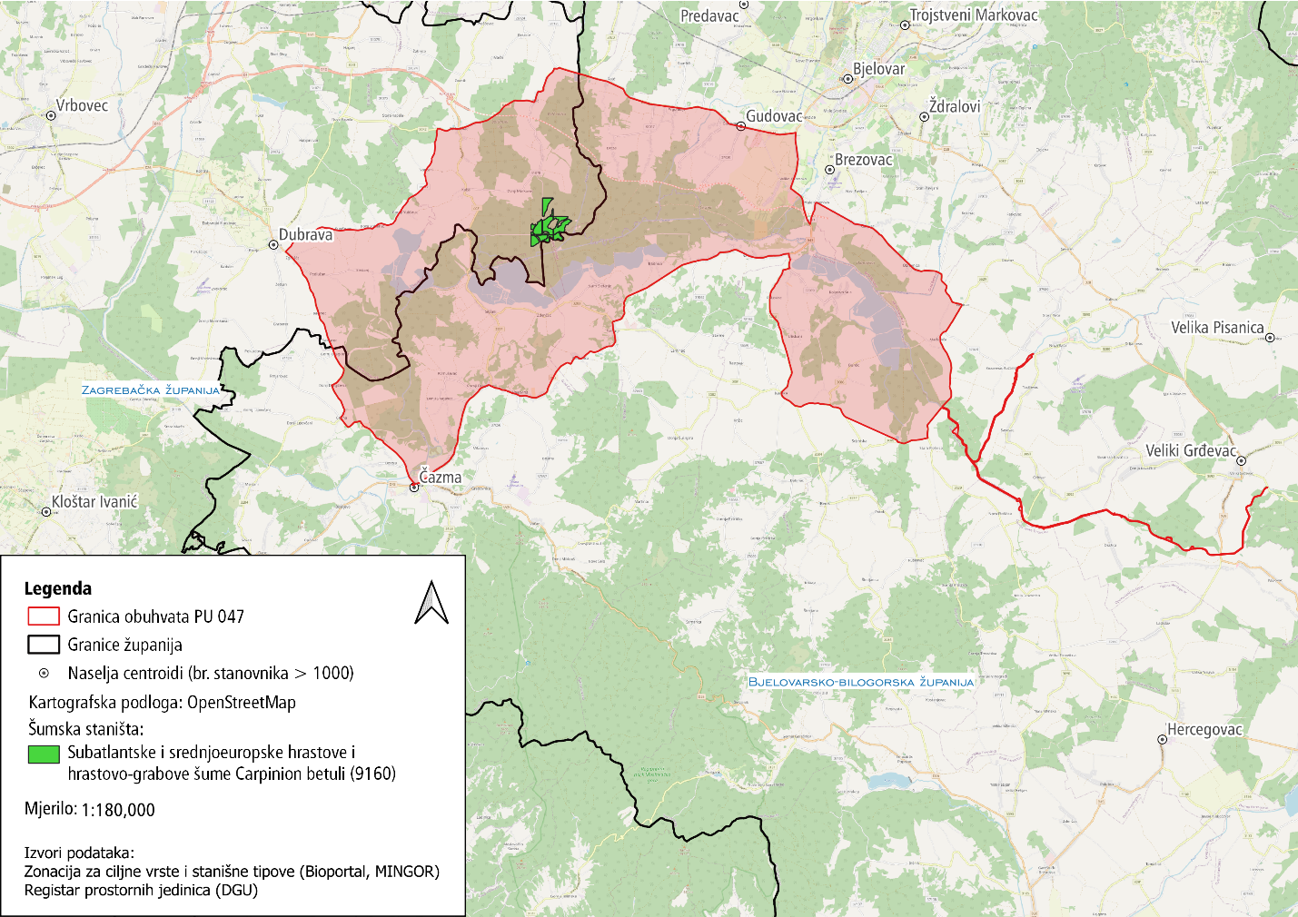
Slika 2.10 Karta rasprostranjenosti istaknutih šumskih staništa na području PU 047.
Izvori: Zonacije za ciljne vrste i stanišne tipove (MINGOR); Registar prostornih jedinica (DGU)
Prostrane šume na području obuhvaćenom PU 047 važno su stanište mnogih ciljnih vrsta (Tablica 2.3). Uz ovo područje vezane su i neke ciljne vrste ptica. Procijenjeno je da aluvijalne hrastove šume predmetnog područja nastanjuje 7,3 % nacionalne populacije štekavca (Haliaeetus albicilla) (Slika 2.11), 1,7 % orla kliktaša (Clanga pomarina), 4,4 % crne lunje (Milvus migrans), 2,3 % crne rode (Ciconia nigra) i 2,5 % nacionalne populacije bjelovrate muharice (Ficedula albicollis) (URL 2). Štekavcu su za gniježđenje potrebne stare šume s velikim stablima koja mogu podnijeti težinu njegovog gnijezda pa na području Hrvatske nastanjuje poplavne nizine i aluvijalne šume velikih rijeka (Drave, Dunava i Save), kao i nizinske poplavne šume u blizini šaranskih ribnjaka (Mikuska, 2014). Crna lunja je grabljivica koja gnijezdo gradi po rubovima šuma, odnosno u šumama uz močvarna staništa i šaranske ribnjake, a lovi na otvorenim područjima (Tutiš i sur., 2013). Škanjac osaš (Pernis apivorus) još je jedna grabljivica koja gnijezdi u šumovitim i mješovitim staništima (Kralj i sur., 2013), a prilagođen je za hranjenje osama, bumbarima i drugim kukcima i njihovim ličinkama iz reda opnokrilaca (Hymenoptera) (Dender i sur., 2021). Stare i mirne poplavne šume s potocima, lokvama, barama, kanalima i vlažnim livadama preferira i crna roda, naročito ako se u blizini nalaze obale rijeka, ribnjaci ili močvarne površine na kojima se može hraniti (Tutiš i sur., 2013). Orao kliktaš također gnijezdi u šumama riječnih dolina, gdje prednost daje rascjepkanim šumama i šumarcima nad gustim i prostranim šumama, a važno mu je da se uz njih nalaze otvorena staništa poput pašnjaka, vlažnih livada i mozaičnih poljoprivrednih površina na kojima se može hraniti (Tomik, 2014). Bjelovrata muharica je selica koja duplje za svoja gnijezda pronalazi u starim hrastovim, bukovim i drugim listopadnim šumama nakon što je većina drugih dupljašica već formirala svoja gnijezda. Zbog tog su joj nužno potrebne šume s dovoljnim brojem starih i suhih stabala (URL 7).
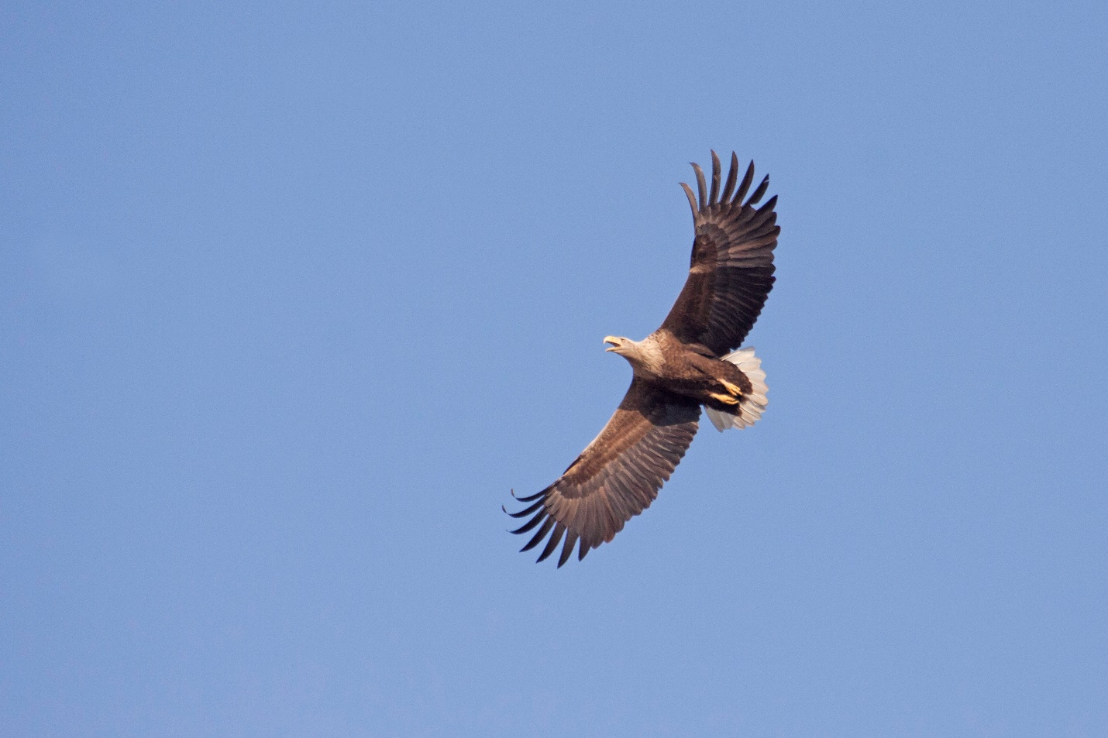
Slika 2.11 Štekavac (Haliaeetus albicilla).
Izvor: T. Rubinić
Poplavne šume hrasta lužnjaka, kao i hrastove listopadne šume izvan dosega poplava, također su stanište djetlovki, poput crvenoglavog djetlića (Leiopicus medius), crne žune (Dryocopus martius) i sive žune (Picus canus), koje se u ovim šumama gnijezde i hrane, pri čemu su im posebno važne stare sastojine (Ćiković, 2013; Dumbović Mazal, 2015; Ljepoja, 2020). Primjerice, crnoj žuni, kojoj kao stanište odgovaraju svi tipovi starih šuma, trebaju stara raspadajuća stabla i panjevi za hranjenje, kao i visoko drveće za gniježđenje i odmor. Izvan gnijezdeće sezone viđa se i na otvorenim područjima, kao što su šumske čistine (Dumbović Mazal, 2015). Siva žuna gnijezdi u većim šumskim kompleksima, a nastanjuje listopadne i miješane šume (Kralj i sur., 2013).
PRŠV Česma povoljno je stanište velikom broju strogo zaštićenih vrsta koje ovdje obitavaju stalno ili povremeno. Od beskralješnjaka to su primjerice hrastova strizibuba (Cerambyx cerdo) i alpinska strizibuba (Rosalia alpina) (Lauš i sur., 2021); od vodozemaca crveni mukač (Bombina bombina), žuti mukač (Bombina variegata) i veliki panonski vodenjak¹⁴ (Triturus dobrogicus); od gmazova barska kornjača (Emys orbicularis); od ptica sova jastrebača (Strix uralensis), ćuk (Otus scops) i kobac (Accipiter nisus); te od sisavaca dabar (Castor fiber), vidra (Lutra lutra), širokouhi mračnjak (Barbastella barbastellus), velikouhi šišmiš (Myotis bechsteinii), sivi dugoušan (Plecotus austriacus) i brojne druge nacionalno zaštićene vrste (Hrvatske šume, 2015).
Tablica 2.3 Šumska staništa na području PU 047 i uz njih vezane ciljne vrste.
Izrađeno na temelju Nacionalnih programa monitoringa za pojedine vrste (MINGOR) i nacionalnih Crvenih popisa vrsta (MINGOR).
CILJNI STANIŠNI TIP | OPISNI NAZIV | VEZANE VRSTE | CRVENI POPIS RH (IUCN kategorije ugroženosti)
9160 Subatlantske i srednjoeuropske hrastove i hrastovo-grabove šume Carpinion betuli** | ŠUME LISTOPADNIH HRASTOVA IZVAN DOHVATA POPLAVA | Vidjeti vrste vezane uz sva šumska staništa
 | POPLAVNE ŠUME  (povremeno i redovito plavljene) | PTICE**
 |  | crna lunja (Milvus migrans) (G) | EN
 |  | crna roda (Ciconia nigra) (G, H)) | VU
 |  | štekavac (Haliaeetus albicilla) (G) | VU
 |  | SISAVCI***
 |  | sivi dugoušan (Plecotus austriacus) | EN
VRSTE VEZANE UZ SVA  ŠUMSKA STANIŠTA |  | KUKCI***
 |  | hrastova strizibuba (Cerambyx cerdo) | NE
 |  | alpinska strizibuba (Rosalia alpina) | NE
 |  | PTICE**
 |  | orao kliktaš (Clanga pomarina, syn. Aquila pomarina) (G) | EN
 |  | škanjac osaš (Pernis apivorus) (G, H) | NT
 |  | crna žuna (Dryocopus martius) (G, H) | LC
 |  | bjelovrata muharica (Ficedula albicollis) (G, H) | LC
 |  | crvenoglavi djetlić (Leiopicus medius, syn. Dendrocopos medius) (G, H) | LC
 |  | siva žuna (Picus canus) (G, H) | LC
 |  | SISAVCI***
 |  | velikouhi šišmiš (Myotis bechsteinii) | VU
 |  | širokouhi mračnjak (Barbastella barbastellus) | DD
** – ciljne vrste/skupine i stanišni tipovi
*** – vrste/skupine i stanišni tipovi značajni za zaštićena područja
G – vrsta se gnijezdi u šumskim staništima
H – vrsta se hrani u šumskim staništima
IUCN kategorije ugroženosti vrsta: EN – ugrožena, VU – osjetljiva, NT – gotovo ugrožena, LC – najmanje zabrinjavajuća, DD – nedovoljno poznata, NE – nije procjenjivana

Travnjaci i mozaik kultiviranih površina te vezane vrste
Travnjaci prekrivaju 2.701,38 ha, odnosno 11,61 % ukupne površine područja obuhvaćenog PU 047. Među različitim prisutnim travnjačkim staništima, svojom zastupljenošću prednjače mezofilne livade košanice Srednje Europe. Kultivirane nešumske površine i staništa s korovnom i ruderalnom vegetacijom prekrivaju značajnu površinu područja, točnije 8.310,98 ha (35,73 %) površine ukupnog promatranog područja (Slika 2.4).
Travnjaci su važno mjesto za hranjenje nekih ciljnih vrsta ptica koje gnijezde u šumskim staništima, poput već navedenog orla kliktaša ili crne lunje. Mozaici kultiviranih površina također su važno stanište za pojedine vrste ptica. Rusi svračak (Lanuis collurio) i sivi svračak (Lanius minor) gnijezde u grmolikoj vegetaciji, a prehranjuju se na okolnim, poluotvorenim mozaičnim staništima (Kralj, 2013). Sirijski djetlić (Dendrocopos syriacus) primarno je vezan uz mozaični poljoprivredni krajobraz s obiljem stabala (Dumbović Mazal i sur., 2019). Bijela roda (Ciconia ciconia) gnijezdi u seoskim područjima, na dimnjacima, električnim stupovima i sličnim povišenim lokacijama gdje je gnijezdo stalno izloženo suncu i zaštićeno od predatora (URL 8). Hrani se na vlažnim travnjacima, močvarnim i ekstenzivno obrađenim područjima te ribnjacima koji se nalaze u blizini gnijezda (Mikuska, 2014). Eja strnjarica (Circus cyaneus) je zimovalica koja zimi najčešće boravi na oranicama, pašnjacima, obalnim dinama i močvarama (Kralj i sur., 2013).

Invazivne strane vrste
Invazivna strana vrsta je vrsta koja ne nastanjuje prirodno određeni ekosustav, nego je u njega dospjela namjernim ili nenamjernim posredovanjem čovjeka, a negativno utječe na bioraznolikost, usluge ekosustava, zdravlje ljudi ili uzrokuje ekonomsku štetu na području u koje je unesena. Na globalnoj razini, uz gubitak staništa, direktno iskorištavanje divljih vrsta, klimatske promjene i zagađenje, invazivne strane vrste jedna su od najvažnijih izravnih prijetnji bioraznolikosti (URL 9).
Pritisak invazivnih stranih biljnih vrsta izražen je i na ovom području pa tako nalazimo vrste poput običnog bagrema (Robinia pseudoacacia L.), kanadske grmike (Conyza canadensis (L.) Cronquist), japanske rejnutrije (Reynoutria japonica Houtt.), oštrodlakavog šćira (Amaranthus retroflexus L.), Teofrastovog mračnjaka (Abutilon theophrasti Medik.), pelinolisnog limundžika (ambrozije) (Ambrosia artemisiifolia L.), jednogodišnje hudoljetnice (Erigeron annuus (L.) Desf.), piramidalnog sirka (Sorghum halepense (L.) Pers.),slatkomirisne kamilice (Chamomilla suaveolens (Pursh) Rydb.), grmaste amorfe (Amorpha fruticosa L.), prave svilenice (Asclepias syriaca L.), velike zlatnice (Solidago gigantea Aiton), američkog kermesa (vinobojke) (Phytolacca americana L.) te plutajuće mekčine (Ludwigia peploides (Kunth) P. H. Raven) (HUDEC PLAN d.o.o., 2021; Basrek i Rubinić, 2020; ECOMISSION d.o.o., 2018; DVOKUT-ECRO d.o.o., 2015; Nikolić, 2015). U sklopu zadnjeg istraživanja ihtiofaune rijeke Česme 2006. godine (Jelić i sur., 2010), zabilježene su i četiri invazivne strane vrste riba: babuška (Carassius gibelio), crni somić (Ameiurus melas), bezribica (Pseudorasbora parva) i sunčanica (Lepomis gibbosus).
Pet ovdje navedenih vrsta nalazi se na Popisu invazivnih stranih vrsta koje izazivaju zabrinutost na razini EU („Unijin popis“), a to su plutajuća mekčina i prava svilenica od biljaka te bezribica, sunčanica i crni somić od riba (URL 10).
Nije poznata rasprostranjenost invazivnih stranih vrsta na ovom području, a budući da nisu istraživane, ni podaci o njihovoj raznolikosti nisu potpuni.

Društveno-ekonomska obilježja

Stanovništvo
U obuhvatu Plana upravljanja nalaze se dvije općine u Zagrebačkoj županiji te dva grada i šest općina u Bjelovarsko-bilogorskoj županiji. Prema rezultatima posljednjeg popisa stanovništva iz 2021. godine (URL 11), u 22 naselja u ZgŽ, koja se nalaze u obuhvatu PU i u utjecajnoj (engl. buffer) zoni od 2 km oko područja obuhvaćenog PU, živi ukupno 4.148 stanovnika. U BBŽ u 52 naselja, koja se nalaze u obuhvatu PU i u utjecajnoj zoni od 2 km oko područja obuhvaćenog PU, živi ukupno 15.457 stanovnika. U ukupno 74 naselja živi 19.605 stanovnika (URL 11) (Slika 2.12).
Prosječna starost stanovnika, prema podacima popisa stanovništva iz 2011. godine, kreće se od 41,2 do 43,3 godine, a više od 50 % stanovništva je u starosnoj skupini 20 – 59 godina. Prema područjima djelatnosti, većina stanovništva radi u sektoru poljoprivrede, šumarstva i ribarstva te u prerađivačkoj industriji (URL 11).
U odnosu na popis stanovništva iz 2011. godine, pad broja stanovnika zabilježen je u svim JLS (330 stanovnika manje). Na području 74 naselja u obuhvatu PU i u utjecajnoj zoni od 2 km zabilježen je pad broja stanovnika od 15 %. Najveći pad, od 21,35 %, zabilježen je u Općini Ivanska u BBŽ, u osam obuhvaćenih naselja. Najmanji pad, od 10,56 %, zabilježen je u Općini Dubrava u ZgŽ, u 13 obuhvaćenih naselja (URL 11).
Prema Odluci o razvrstavanju jedinica lokalne i područne (regionalne) samouprave prema stupnju razvijenosti (NN 132/17), Zagrebačka županija nalazi se u IV. skupini jedinica regionalne samouprave koje se prema vrijednosti indeksa nalaze u prvoj polovini iznadprosječno rangiranih jedinica regionalne samouprave, dok se Bjelovarsko-bilogorska županija nalazi u I. skupini JRS, odnosno u drugoj polovini ispodprosječno rangiranih JRS. Grad Bjelovar pripada VI. skupini jedinica lokalne samouprave koje se prema vrijednosti indeksa nalaze u trećoj četvrtini iznadprosječno rangiranih JLS, Grad Čazma IV. skupini JLS, odnosno prvoj četvrtini ispodprosječno rangiranih JLS, Općina Dubrava III. skupini JLS, odnosno drugoj četvrtini ispodprosječno rangiranih JLS, Općine Farkaševac, Ivanska, Rovišće, Štefanje, Velika Trnovitica i Veliki Grđevac pripadaju II. skupini JLS, odnosno trećoj četvrtini ispodprosječno rangiranih JLS, dok Općina Nova Rača pripada I. skupini i zadnjoj četvrtini ispodprosječno rangiranih JLS.
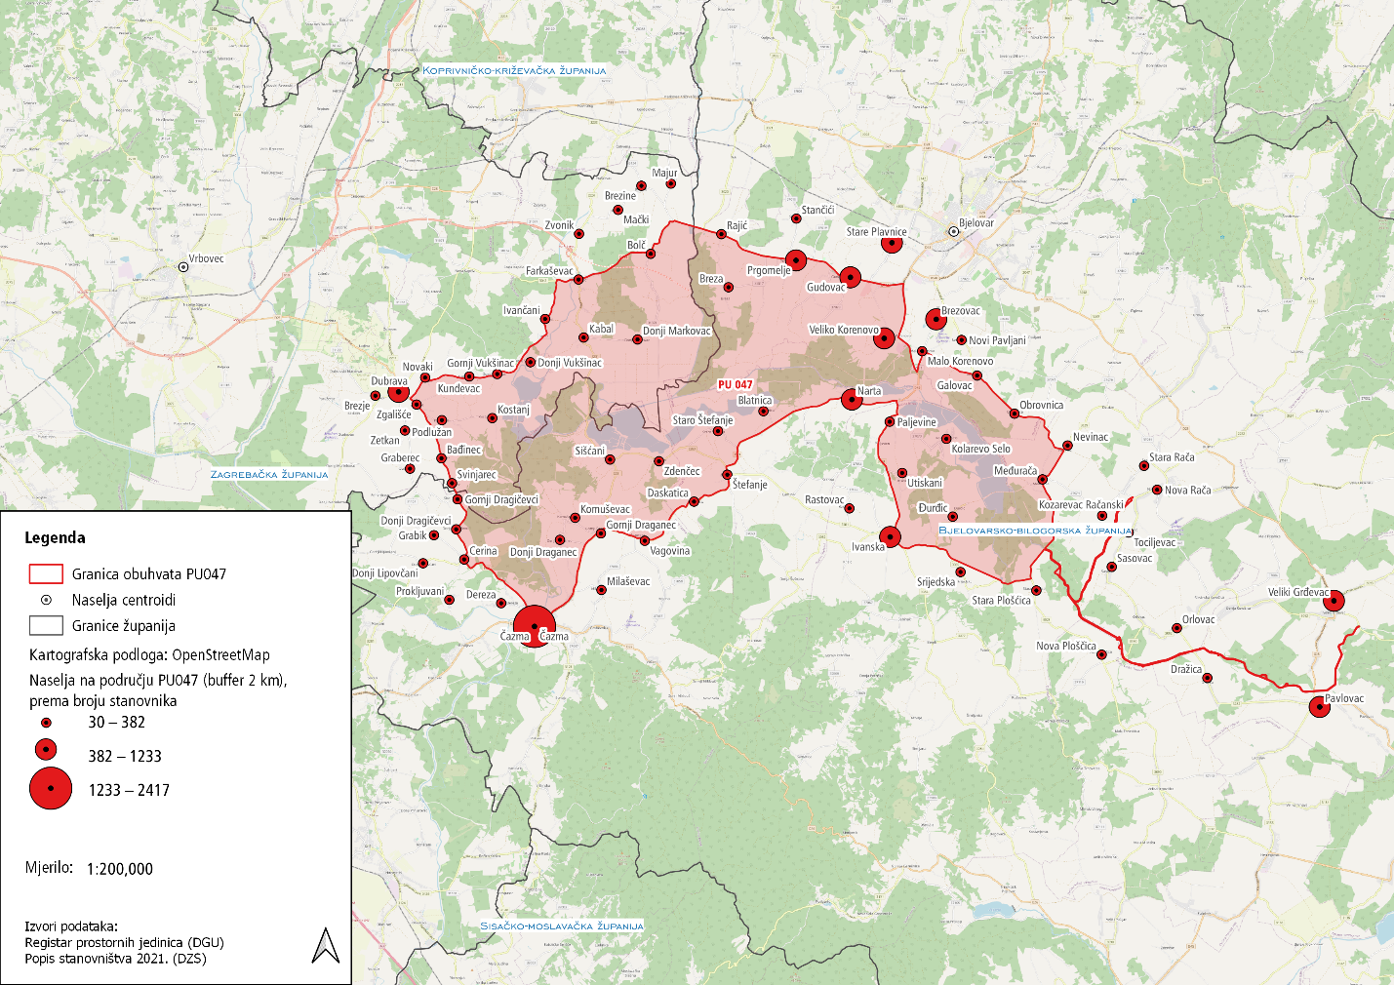
Slika 2.12 Karta naselja na području PU 047.
Izvori: Popis stanovništva 2021. (DZS); Registar prostornih jedinica (DGU)

Vlasništvo i prava korištenja zemljišta
Na području obuhvaćenom PU 047 u najvećoj su mjeri zastupljene različite poljoprivredne površine (mozaik poljoprivrednih površina, nenavodnjavano obradivo zemljište, pretežno poljoprivredno zemljište, sa značajnim udjelom prirodnog biljnog pokrova), a slijede ih šume (bjelogorične šume i sukcesija šuma). Promjene u načinu života i privređivanja odrazile su se na korištenje površina. Veliki broj ribnjaka na području prikazan je kroz postotak vodnih tijela, dok naselja zauzimaju jedva 2 % površine (Tablica 2.4, Slika 2.13).
Tablica 2.4 Pokrov i namjena korištenja zemljišta na području PU 047.
Izvor: Corine Land Cover RH 2018 (ENVI, MINGOR)
OPIS | POVRŠINA (ha) | UDIO POVRŠINE (%)
242 - Mozaik poljoprivrednih površina | 7.099,52 | 30,52
311 - Bjelogorična šuma | 6.856,55 | 29,47
324 - Sukcesija šume (zemljišta u zarastanju) | 2.310,02 | 9,93
211 - Nenavodnjavano obradivo zemljište | 2.229,91 | 9,59
512 - Vodna tijela | 1.626,58 | 6,99
231 - Pašnjaci | 1.441,93 | 6,20
243 - Pretežno poljoprivredno zemljište, sa značajnim udjelom prirodnog biljnog pokrova | 1.193,25 | 5,13
112 - Nepovezana gradska područja | 422,96 | 1,82
411 - Kopnene močvare | 81,63 | 0,35

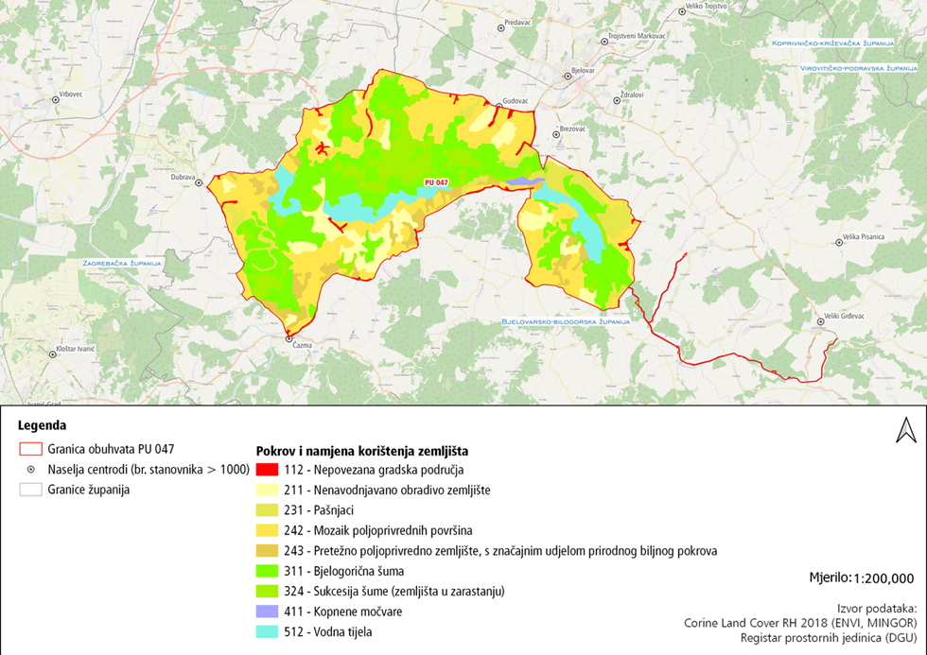
Slika 2.13 Pokrov i namjena korištenja zemljišta na području obuhvaćenom PU 047.
Izvori: Corine Land Cover RH 2018 (ENVI, MINGOR); Registar prostornih jedinica (DGU)

Glavne gospodarske djelatnosti i korištenje područja
Glavne gospodarske djelatnosti ovog područja su šumarstvo, vodno gospodarstvo, lovstvo, ribolov, akvakultura i poljoprivreda. Značajnija industrijska proizvodnja nije prisutna na ovom području. Detaljnija obilježja ovih djelatnosti obrađena su u daljnjem tekstu.

Šumarstvo

Šume prekrivaju 40 % ukupne površine područja obuhvaćenog PU 047. Područjem dominiraju gospodarske šume (DVOKUT-ECRO d.o.o., 2015), a izuzetak je PRŠV Česma, zaštićen 1982. godine (URL 12). Uz riječnu dolinu Česme i njezinih pritoka prostiru se šume nizinskih ekosustava u kojima su najzastupljenije vrste crna joha, poljski jasen, hrast lužnjak i obični grab (ZPU BBŽ, 2001).
Na ovom je prostoru 87 % šuma u državnom vlasništvu te istima gospodare Hrvatske šume d.o.o. i to kroz Upravu šuma Podružnicu Bjelovar, a u obuhvat ulaze sljedeće gospodarske jedinice: GJ Grđevačka Bilogora, GJ Dugački gaj – Jasenova – Drljež, GJ Krnjača – Gradina – Sječa, GJ Ivanske prigorske šume, GJ Česma, GJ Čazmanske nizinske šume, GJ Bolčanski – Žabljački lug i GJ Bukovac (URL 13). Šumama se gospodari na temelju šumskogospodarskih planova i prema standardima FSC certifikata. Od 2018. godine, pojedini šumskogospodarski planovi izrađuju se na način da su ujedno i planovi upravljanja područjima ekološke mreže, ukoliko su na tom području zastupljeni šumski ciljni stanišni tipovi ili ciljne vrste vezane uz šumska staništa, te moraju sadržavati sljedeće elemente propisane ZZP-om: analizu stanja ciljnih vrsta i stanišnih tipova ekološke mreže, ciljeve upravljanja i očuvanja ciljnih vrsta i stanišnih tipova, mjere očuvanja propisane Pravilnikom o ciljevima očuvanja i mjerama očuvanja ciljnih vrsta ptica u područjima ekološke mreže i/ili Pravilnikom o ciljevima i mjerama očuvanja ciljnih stanišnih tipova i ciljnih vrsta, aktivnosti za postizanje cilja i pokazatelje provedbe plana. Na taj je način dosad izrađen jedan program gospodarenja gospodarskom jedinicom s planom upravljanja područjem ekološke mreže, i to za GJ Grđevačka Bilogora (URL 14). Za šumskogospodarske planove koji nisu planovi upravljanja područjem ekološke mreže provodi se postupak ocjene prihvatljivosti za ekološku mrežu te izdaju uvjeti zaštite prirode ukoliko se u obuhvatu plana nalaze zaštićena područja, strogo zaštićene divlje vrste i/ili ugroženi i rijetki stanišni tipovi za koje nisu izdvojena područja ekološke mreže. Tijekom izrade ovog PU, uočena je neusklađenost podataka vezanih za površine šumskih odjela i staništa koji se koriste u ŠGO i onih na Bioportalu pa bi se kroz intenziviranje suradnje JU s HŠ trebali uskladiti podaci koji se koriste u planskim dokumentima. Primjerice, ukupna površina PRŠV Česma prema Bioportalu iznosi od 50,84 ha (URL 1), dok prema drugom izvoru kojeg koriste i HŠ površina iznosi 50,09 ha.
Ukupno 13 % šuma na ovom području u privatnom je vlasništvu i njima upravljaju privatni šumoposjednici na temelju Programa gospodarenja šumama privatnih šumoposjednika.

Vodno gospodarstvo
Vodama na području obuhvaćenom PU 047 upravljaju Hrvatske vode putem Vodnogospodarskog odjela za srednju i donju Savu te Vodnogospodarske ispostave za mali sliv Česma-Glogovnica. Hrvatske vode provode radove održavanja vodotoka sukladno Programima poslova održavanja u području zaštite od štetnog djelovanja voda, za koje se od 2012. godine provodi OPEM te izdaju uvjeti zaštite prirode sukladno propisima kojima se uređuje zaštita prirode. Nekad je slijev rijeke Česme bilo veliko poplavno područje, a ono je danas izmijenjeno regulacijom rijeke i mjerama zaštite od poplava (DVOKUT-ECRO d.o.o., 2015).
Prema podacima Hrvatskih voda, kemijsko, količinsko i ukupno stanje podzemnog vodnog tijela CSGN_25 – sliv Lonja-Ilova-Pakra ocijenjeno je kao dobro (HUDEC PLAN d.o.o., 2021; URL 26). U registru vodnih tijela prate se još ukupno 32 površinska vodna tijela. Prema ocjeni ekološkog stanja vodnih tijela za razdoblje od 2016. do 2021. godine (Hrvatske vode, 2016), od ukupno 32 površinska vodna tijela na ovom području, za čak 21 je procijenjeno da su u vrlo lošem ekološkom stanju,pet vodnih tijela je u lošem, tri u umjerenom, jedno u dobrom i jedno u vrlo dobrom ekološkom stanju (Tablica 2.5).

Tablica 2.5 Ekološko stanje površinskih vodnih tijela na području PU 047.
Izvor: Hrvatske vode 2016. – 2021.
Kod | Naziv | Ocjena ekološkog stanja |  | Kod | Naziv | Ocjena ekološkog stanja
CSRN0010_002 | Česma | vrlo loše |  | CSRN0166_001 | Lateralni kanal | vrlo loše
CSRN0010_003 | Česma | vrlo loše |  | CSRN0211_001 | Barna | loše
CSRN0010_004 | Česma | vrlo loše |  | CSRN0220_001 | Konjska rijeka | vrlo loše
CSRN0010_005 | Česma | loše |  | CSRN0234_001 | Kovačica | loše
CSRN0010_006 | Česma | loše |  | CSRN0297_001 | Ciglenska | vrlo loše
CSRN0010_007 | Česma | loše |  | CSRN0381_001 | Cerina | vrlo loše
CSRN0010_008 | Grđevica | dobro |  | CSRN0487_001 | Grbavac | vrlo loše
CSRN0063_001 | Velika rijeka (Česma) | vrlo loše |  | CSRN0607_001 | - | vrlo loše
CSRN0092_001 | Sredska | umjereno |  | CSRN0635_001 | - | vrlo loše
CSRN0098_001 | Severinska | vrlo loše |  | CSRN0665_001 | Stara Česma | umjereno
CSRN0121_001 | Plavnica | vrlo loše |  | CSRN0681_001 | - | vrlo loše
CSRN0133_001 | Račačka | loše |  | CSLN004 | Ribnjak Narta | umjereno
CSRN0154_001 | Lateralni kanal | vrlo loše |  | CSLN006 | Ribnjak Sišćani | vrlo loše
CSRN0158_001 | Bjelovacka | vrlo loše |  | CSLN013 | Ribnjak Dubrava | vrlo loše
CSRN0160_001 | Mlinska | vrlo loše |  | CSLN014 | Ribnjak R.K.-2 | vrlo loše
CSRN0158_001 | Bjelovacka | vrlo loše |  | CSLN017 | Ribnjak Blatnica | vrlo dobro
CSRN0160_001 | Mlinska | vrlo loše |  | CSLN024 | Močila | vrlo loše

Sustavne aktivnosti na uređenju riječnog korita i melioracijskoj odvodnji zemljišta ovog slijeva provođene su gotovo 50 godina, čime je postignuta zadovoljavajuća razina zaštite od poplava. Karakteristike reljefa i tla čine dolinu rijeke Česme pogodnom za izgradnju ribnjaka, koji su ovdje i izgrađeni sredinom 60-ih i 70-ih godina prošlog stoljeća (RRA BBŽ d.o.o., 2010). No, kako su tada okolne poljoprivredne površine bile postupno komasirane, hidromeliorirane i branjene od poplava iz vodotoka slijeva rijeke Česme, tako se mijenjao vodni režim šume na području GJ Česma. U prvom zahvatu, vodotoci Česma i Velika svedeni su u ravna produbljena korita koja su presjekla meandre nekadašnjih prirodnih tokova. U drugom razdoblju, radi zaštite šuma od onečišćenih voda, podignuti su nasipi, a šuma "Česma" je preljevima zadržana kao retencijski prostor. Štetni učinci izmijenjenog vodnog režima na šumske sastojine ovog područja utvrđeni su već krajem 1960-tih godina. Osim promjena vodnog režima, gradnjom nasipa onemogućilo se i normalno otjecanje zaobalnih površinskih voda u rijeku Česmu i njezine pritoke, što je za posljedicu imalo poremećaj kapaciteta tla za vodu i zrak (Starčević, 2003). Zbog očitog dugogodišnjeg narušenog zdravstvenog statusa i narušene strukture sastojina ovih šuma (posebice starijih sastojina hrasta lužnjaka), a u cilju poboljšanja ekoloških uvjeta, u 2007. i 2009. godini izgrađene su pregrade s preljevnicama u starom koritu rijeke Česme koje su stvorile akumulaciju u dužini 20 kilometara kanala i tokova unutar šume (Hrvatske šume, 2015).

Lovstvo i ribolov
Sva područja EM obuhvaćena PU 047 pripadaju otvorenim lovištima, uz izuzetak ribnjaka koji su registrirani kao uzgajališta divljači.
Veći dio lovišta je u županijskom (zajedničkom) vlasništvu – njih 12, četiri lovišta i tri uzgajališta u državnom su vlasništvu, dok je jedno uzgajalište privatno (Tablica 2.6). Pravo lova na uzgajalištu VII/10 Narta, smještenom na PEM Ribnjaci Narta, povjereno je tvrtki PP Orahovica d.o.o., koja i upravlja ribnjacima. Ista situacija je i s uzgajalištem VII/12 Siščani, koje se nalazi unutar PEM Ribnjaci Siščani i Blatnica, a pravo lova povjereno je tvrtki Ribnjak 1961. d.o.o., koja je zakupac na ribnjacima Siščani i Blatnica. Na području se nalaze još dva uzgajališta za koja nije sklopljen ugovor s lovoovlaštenikom – I/170 Vukšinac te VII/1 Blatnica. Lovne aktivnosti provode se na temelju lovnogospodarskih osnova ili programa uzgoja divljači za koje je potrebno provesti OPEM. Glavne lovne vrste su divlja svinja, jelen, srna, fazan i zec.
Tablica 2.6 Popis lovišta, lovoovlaštenika te važećih lovnogospodarskih osnova i programa uzgoja divljači na području PU 047.
Izvor: Ministarstvo poljoprivrede, 2022 (URL 15)
Županija | Ime lovišta | Vlasništvo | Tip lovišta | Lovoovlaštenik | Važeća LGO/PUD
ZGŽ | I/2 Česma – Bolčanski lug | državno | lovište | AS-LOVNI TURIZAM d.o.o., Zagreb | 1.4.1995. – 31.3.2025.
ZGŽ | I/159 Čret – Grede | županijsko | lovište | LU Sokol, Vukšinac | 1.4.2019. – 31.3.2029.
ZGŽ | I/170 Vukšinac | privatno | uzgajalište
BBŽ | VII/1 Blatnica | državno | uzgajalište
BBŽ | VII/3 Dugački gaj | državno | lovište | PLANGRAD DUGAČKI GAJ d.o.o., Đurđic | 1.4.2019. – 31.3.2029.
BBŽ | VII/10 Narta | državno | uzgajalište | PP ORAHOVICA d.o.o., Orahovica | 16.2.2018. – 31.3.2028.
BBŽ | VII/12 Siščani¹⁷ | državno | uzgajalište | RIBNJAK 1961 d.o.o., Sišćani | 24.7.2020. – 31.3.2030.
BBŽ | VII/17 Žabljački lug – Česma | državno | lovište | HRVATSKE ŠUME d.o.o., Zagreb | 1.4.2006. – 31.3.2036.
BBŽ | VII/18 Trupinski – Pašijanski gaj | državno | lovište | LU Jelen, Velika Hrastilnica | 1.4.2015. – 31.3.2025.
BBŽ | VII/109 Bjelovar – Jasik | županijsko | lovište | LU Fazan, Gudovac | 1.4.2016. – 31.3.2026.
BBŽ | VII/114 Dabravine | županijsko | lovište | LD Fazan, Bjelovar | 16.5.2016. – 31.3.2026.
BBŽ | VII/115 Gaj | županijsko | lovište | LD Gaj, Dautan | 16.5.2016. – 31.3.2026.
BBŽ | VII/116 Jasenova | županijsko | lovište | LD Srna, Nova Rača | 1.4.2016. – 31.3.2026.
BBŽ | VII/ 201 Štefanje – Narta | županijsko | lovište | LU Vidra, Štefanje | 16.5.2016. – 31.3.2026.
BBŽ | VII/202 Komuševački lug – Bukovina | županijsko | lovište | LD Sokol, Gornji Draganec | 1.4.2016. – 31.3.2026.
BBŽ | VII/203 Cerik – Glogovnica | županijsko | lovište | LD Ćuk, Cerina | 1.4.2016. – 31.3.2026.
BBŽ | VII/204 Čazma – Matatinka | županijsko | lovište | LD Garić, Čazma | 1.4.2016. – 31.3.2026.
BBŽ | VII/206 Martinska | županijsko | lovište | LD Srnjak, Ivanska | 1.4.2016. – 31.3.2026.
BBŽ | VII/401 Grđevica – Kovačica | županijsko | lovište | LD Jelen, Veliki Grđevac | 1.4.2016. – 31.3.2026.
BBŽ | VII/405 Dražica – Kosjerovica | županijsko | lovište | LD Bilogora, Grubišno Polje | 1.4.2016. – 31.3.2026.
Čitavo područje obuhvaćeno PU 047 pripada ribolovnom području Sava (URL 18). Ribolovne aktivnosti se provode u ribolovnim zonama sukladno Zakonu o slatkovodnom ribarstvu (NN 63/19), odnosno na temelju planova upravljanja koji su izrađeni za većinu ribolovnih zona u obuhvatu ovog PU. Veći dio izrađenih PU prošao je i reviziju kojom se ocjenjivala njihova prihvatljivost za EM. Ovlaštenici ribolovnog prava na ovom području su: Zajednica športsko-ribolovnih društava grada Grubišno Polje (područje općine Veliki Grđevac), Zajednica športskih ribolovnih društava Garešnica (područje općine Velika Trnovitica), Zajednica športsko-ribolovnih društava i udruga Bjelovar (područje općine Nova Rača i grada Bjelovar), Zajednica športsko-ribolovnih društava Čazma (područje grada Čazma te općina Štefanje i Ivanska) te ŠRD „Vukšinac“ (područje općina Dubrava i Farkaševac) (URL 19).
Na ovom je području prisutan sportski i rekreacijski ribolov koji se može provoditi unutar ribolovnih zona. Glavne vrste riba koje se love su šaran, amur, bijeli glavaš, pastrva te rjeđe babuška, štuka i smuđ (URL 18).

Akvakultura
Provedba Zajedničke ribarstvene politike EU, nacionalni ciljevi razvoja akvakulture, načini i uvjeti obavljanja djelatnosti, aktivnosti na uzgajalištima, nadležna tijela za provedbu potpore u akvakulturi i uređenje tržišta, nadzor i kontrola utvrđeni su Zakonom o akvakulturi (NN 130/17, 111/18, 144/20). Prema ZZP-u, OPEM se provodi za strategiju, plan, program ili zahvat, kao i za bilo kakvu izmjenu i/ili dopunu istih, koji može imati značajan negativan utjecaj na ciljeve očuvanja i cjelovitost područja EM, pa tako i za djelatnost akvakulture. Rješenje za strategije, planove i programe za koje nadležno tijelo isključi mogućnost značajnih negativnih utjecaja na ciljeve očuvanja i cjelovitost područja EM te u čijem obuhvatu se nalaze zaštićena područja, strogo zaštićene divlje vrste i/ili ugroženi i rijetki stanišni tipovi sadrži i uvjete zaštite prirode. Pravilnikom o provođenju javnog natječaja za zakup poljoprivrednog zemljišta i zakup za ribnjake u vlasništvu Republike Hrvatske (NN 47/19) propisano je da dokumentacija potrebna za raspisivanje javnog natječaja za zakup ribnjaka također uključuje mjere ublažavanje utjecaja na ciljeve očuvanja i cjelovitost područja EM ukoliko su iste propisane aktom u provedenom postupku ocjene prihvatljivosti programa za EM.
Prethodno opisanim hidrotehničkim zahvatima na rijeci Česmi i njezinim pritocima nastali su ribnjaci, od kojih se neki još i danas koriste za uzgoj slatkovodne ribe. Sjeverno od toka rijeke Česme smješten je ribnjak Dubrava, dok su uz njenu južnu obali smješteni ribnjaci Siščani, Blatnica i Narta. Ukupna površina privrednih ribnjaka iznosi oko 1.346 ha.
Tvrtka Ribnjak 1961. d.o.o. uspješnu proizvodnju ostvaruje na 400 ha ribnjaka u Siščanima, a od 1999. godine svoje proizvodne kapacitete proširuje i na područje Starog Štefanja, odnosno ribnjake Blatnica. Na ribnjacima se godišnje proizvede oko 300 tona slatkovodne ribe svih kategorija i vrsta, a u uzgoju dominiraju šaran, amur, som, tolstolobik (glavaš), štuka i smuđ (URL 4).
Ribnjaci Narta donedavno su kategorizirani kao zapušteni ribnjaci, čijih je 639 ha površine, nakon propasti ribnjačarstva koje je gospodarilo njima te nekoliko propalih pokušaja revitalizacije od strane privatnih ulagača, bilo potpuno zapušteno, bez vode i obraslo u šikaru (ZPU BBŽ, 2014). Koncesiju na ribnjacima Narta 2018. godine dobilo je PP Orahovica d.o.o., koje je nakon rekonstrukcije i modernizacije ribnjaka (URL 20) ponovno započelo s proizvodnjom.
Ribnjak Dubrava, kao i tvrtka Ribnjačarstvo Dubrava d.o.o. koja njime upravlja, privatno je vlasništvo obitelji Petrovčić koja u ribnjacima proizvodi slatkovodnu ribu – dominantno šarana, ali zastupljene su i ostale vrste.

Poljoprivreda
Iako su pedološke karakteristike tla u riječnim dolinama nešto lošije, njihovom su melioracijom dobivena obradiva tla koja su ranije koristili poljoprivredno-industrijski kombinati za intenzivnu ratarsku proizvodnju (ZPU BBŽ, 2014). Poljoprivreda je i danas prisutna kao važna djelatnost lokalnog stanovništva. U nacionalnom sustavu identifikacije zemljišnih parcela (ARKOD) evidentirano je 35,88 % ukupne površine obuhvaćene PU 047 (APPRRR, 2022). Prema analizi ARKOD parcela i klasifikaciji zemljišta (APPRRR, 2022), 7.053,17 ha koristi se kao oranice, 1.071,30 ha kao livade, na 109,30 ha nalaze se voćni nasadi, 78,96 ha koristi se kao pašnjaci, dok se na 18,56 ha nalaze privremeno neodržavane parcele. Na jednoj livadi, površine 0,000186 ha smještenoj u KO Nova Ploščica, koristi se i Mjera 10 (M10 – Poljoprivreda, okoliš i klimatske promjene) (APPRRR, 2022).
Od grana poljoprivrede prevladavaju stočarstvo (u prvom redu govedarstvo i svinjogojstvo) te ratarstvo. Na oraničnim površinama najzastupljenija je proizvodnja žitarica te krmnog i industrijskog bilja (ZPU BBŽ, 2014). Razvoj poljoprivredne proizvodnje na ovom je području ograničen usitnjenošću zemljišnih posjeda, veličinama parcela i stočarskih stada (DVOKUT-ECRO d.o.o., 2015). Zbog smanjenja broja stanovnika i nerentabilne ekstenzivne poljoprivrede, prisutno je i zarastanje i zapuštanje poljoprivrednog tla (ZPU BBŽ, 2014).

Infrastruktura
Na području obuhvaćenom PU 047 nema većih energetskih postrojenja, no područja ekološke mreže POP Ribnjaci uz Česmu te POVS Ribnjaci Siščani i Blatnica presijeca manji dalekovod (D 110 kV), kao i magistralni naftovod, produktovod te magistralni plinovod. Sve ove strukture nalaze se na području BBŽ (ZPU BBŽ, 2001). Obzirom da dalekovod prolazi POP područjem, potencijalno bi mogao štetno utjecati na ornitofaunu pa tako i na ciljne vrste. Do kraja 2023. godine planirana je izgradnja preostalih 12 kilometara brze ceste od Farkaševca do Bjelovara koja djelomično prolazi kroz POP Ribnjaci uz Česmu (ZPU BBŽ, 2019).

UPRAVLJANJE

Vizija područja i opći ciljevi
“Područje rijeke Česme, njezinih ribnjaka i šuma ogledni je primjer očuvanosti međunarodno važnih vrsta i staništa i u suživotu s čovjekom globalno uporišna točka koja pruža posebne uvjete za opstanak migratornih vrsta ptica. Posebni rezervat Česma ogledni je primjer očuvane (stare) nizinske poplavne šume.”

Teme plana upravljanja (A-D)

Tema A. Očuvanje prirodnih vrijednosti i mozaičnog krajobraza

Evaluacija stanja
Vodeni ekosustav
Površinske kopnene vode i močvarna staništa zauzimaju tek 8 % ukupne površine obuhvaćene PU 047 (Slika 2.4). No, njihove karakteristike i specifičnost od ključnog su značaja za većinu ciljnih vrsta ovog područja. Veliki kompleksi šaranskih ribnjaka nezamjenjivi su u zaštiti brojnih vrsta, najviše ptica, jer služe kao zamjenska staništa za brojna izgubljena močvarna staništa (Tutiš i sur., 2013). Na području obuhvaćenom PU 047, od slatkovodnih staništa prisutan je jedan ciljni stanišni tip – Amfibijska staništa Isoëto-Nanojuncetea (3130) koji je rasprostranjen na PEM Ribnjaci Siščani i Blatnica te PEM Ribnjaci Narta i to uz rub vode i na dnu ribnjaka tijekom sušnih razdoblja ili kada nisu napunjeni vodom. Tijekom novijih istraživanja, amfibijska staništa zabilježena su i na PEM Ribnjak Dubrava na površini od ukupno 0,41 ha, a potencijalno povoljne lokacije s detaljnim kartografskim prikazima procijenjene su na 142,92 ha (Škunca i Hudina, 2020). Stoga bi u narednom razdoblju bilo potrebno razmotriti mogućnost i svrsishodnost dodavanja amfibijskih staništa kao ciljnog stanišnog tipa na PEM Ribnjak Dubrava. Prema inicijalnoj procjeni, na oba područja EM ovaj stanišni tip je u dobrom stanju (ocjena B) (URL 3, 6), a stanje očuvanosti na razini kontinentalne biogeografske regije također je ocijenjeno kao povoljno (engl. Favourable – FV) (URL 21). Važno je napomenuti da ribnjaci Narta nisu održavani od 2004. do 2016. godine, odnosno da je došlo do napuštanja ribnjačarske proizvodnje pa je nastupila intenzivna prirodna sukcesija. Tijekom terenskog obilaska ribnjaka u lipnju 2018. godine, u sklopu izrade „Elaborata zaštite okoliša u postupku ocjene o potrebi procjene utjecaja zahvata na okoliš – rekonstrukcija dijela ribnjaka Narta na području Općine Ivanska“ (ECOMISSION d.o.o., 2018), utvrđeno je da su ribnjaci gotovo u potpunosti bez vode, a prisutnost ciljnog stanišnog tipa Amfibijska staništa Isoëto-Nanojuncetea nije zabilježena. U sklopu navedenog elaborata, predviđeno je da će se nakon zahvata rekonstrukcije dijela ribnjaka povećati područje koje pogoduje razvoju ovog ciljnog stanišnog tipa, ukoliko će se osigurati suha razdoblja u proljetnom i ljetnom dijelu godine. U tom je smislu, u sklopu ovog PU, potrebno planirati izradu procjene trenutnog stanja i uspostavu praćenja stanja amfibijskih staništa na PEM Ribnjaci Narta nakon rekonstrukcije i ponovnog početka proizvodnje. Glavni pritisak za ovaj ciljni stanišni tip na PEM Ribnjaci Siščani i Blatnica predstavljaju promjene vodnog režima uzrokovane hidroregulacijom stalnih i povremenih pritoka rijeke Česme iz kojih se ovi ribnjaci napajaju, odnosno nedostatak vode (Podravec, 2018). Na ovom području EM također je potrebno provesti istraživanje ciljnog stanišnog tipa Amfibijska staništa Isoëto-Nanojuncetea te uspostaviti praćenje stanja.
Uz amfibijska staništa vezana je i biljna vrsta četverolisna raznorotka (Marsilea quadrifolia L.). Kao ciljna vrsta na PEM Ribnjaci Narta, u inicijalnim procjenama procijenjena je kao izvrsno očuvana (ocjena A) (URL 6). No, s obzirom na navedenu jaku prirodnu sukcesiju do koje je došlo uslijed prestanka proizvodnje na ovim ribnjacima, postoji mogućnost da su izgubljena pogodna staništa za njezin opstanak, a što će se utvrditi daljnjim istraživanjima. Na razini kontinentalne biogeografske regije, stanje očuvanosti četverolisne raznorotke ocijenjeno je kao nepovoljno – neodgovarajuće (engl. Unfavourable – inadequate – U1) (URL 21). Prema dostupnim podacima, ova vrsta nije istraživana niti praćena na ovom lokalitetu, no istraživanja o rasprostranjenosti, stanju populacije, uzrocima ugroženosti i potrebnim mjerama očuvanja planirana su kroz spomenutu komponentu „SMART ciljevi očuvanja i mjere očuvanja za nedovoljno poznate vrste i stanišne tipove“. Kroz navedena istraživanja opisat će se nulto stanje, a ovim će se PU isplanirati uspostava praćenja i daljnja praćenja stanja na minimalno 540 ha površine u skladu s novoizrađenim prijedlogom programa praćenja stanja očuvanosti.
Najznačajnija skupina vezana uz vodene ekosustave na ovom području svakako su ptice. Među najugroženijim ciljnim vrstama koje ovdje gnijezde treba istaknuti čaplju dangubu (Ardea purpurea), patku kreketaljku (Mareca strepera) i sivu štijoku (Zapornia parva), koje gnijezde na ribnjacima, te crnu lunju (Milvus migrans), koja gnijezdi u okolnim šumama, ali se hrani na ribnjacima. Praćenje stanja ptica na ribnjacima Siščani i Blatnica provodi se sustavno od 2010. do 2017. godine od strane suradnika JUBBŽ. U razdoblju od 2017. do 2021. godine, praćenje stanja ptica provodi se na sveukupnom području EM Ribnjaci uz Česmu unutar BBŽ. JUBBŽ provodi i zimsko prebrojavanje ptica močvarica na ribnjacima Siščani i Blatnica od 2017. godine. JUZgŽ provela je praćenje stanja gnijezdećih populacija ptica močvarica na ribnjaku Dubrava 2020. godine (Basrek i Rubinić, 2020), a zimsko prebrojavanje ptica močvarica provode od 2018. godine. Provedenim istraživanjima došlo je do spoznaja da na ovom području postoje i značajne gnijezdeće populacije nekoliko vrsta čaplji koje nisu prepoznate kao ciljne vrste ovog područja. Prema podacima praćenja stanja iz 2021. godine (Dender i sur., 2021), na ribnjaku Blatnica (Štefanje) utvrđeno je: 69 do 90 parova male bijele čaplje (Egretta garzetta), tj. oko 23 % nacionalne gnijezdeće populacije; 170 do 200 parova gaka (Nycticorax nycticorax), tj. oko 26 % nacionalne gnijezdeće populacije; te 77 do 80 parova žličarke (Platalea leucorodia), što čini oko 38 % nacionalne gnijezdeće populacije. S obzirom na značaj područja za očuvanje gnijezdećih populacija ovih Natura 2000 kvalifikacijskih vrsta, trebalo bi zagovarati njihovo uvrštavanje u popis ciljnih vrsta za POP Ribnjaci uz Česmu. Istraživanjima iz 2020. (Basrek i Rubinić, 2020) zabilježena su minimalno tri pjevajuća mužjaka bukavca (Botaurus stellaris) za kojeg bi trebalo planirati ciljana noćna istraživanja. Praćenjem stanja 2021. (Dender i sur., 2021), zabilježeno je i gniježđenje minimalno tri para velikog vranca (kormorana) (Phalacrocorax carbo), uz prisustvo većeg broja jedinki koje ne gnijezde. Ovu vrstu, zbog njezine ishrane ribom, vlasnici ribnjačarstava smatraju jednim od glavnih neprijatelja, pri čemu treba naglasiti da je tek nedavno počeo gnijezditi na ribnjacima u Hrvatskoj. Od ptica gnjezdarica za koje postoje relativno dobri podaci o brojnosti, svojom malobrojnošću, u odnosu na zadani cilj očuvanja (80 do 150 parova), ističe se patka njorka (Aythya nyroca). Praćenjem stanja 2021. godine (Dender i sur., 2021), broj gnijezdećih parova patke njorke na ribnjacima u BBŽ procijenjen je na svega četiri do pet parova, a istraživanjem iz 2020. godine (Basrek i Rubinić, 2020) na ribnjaku Dubrava nije zabilježeno uspješno gniježđenje ove vrste. Prilikom praćenja stanja, potrebno je obratiti posebnu pozornost na utvrđivanje što preciznije brojnosti patke njorke na početku gnijezdeće sezone, kako bi se utvrdio broj parova koji pokušava započeti gniježđenje, te zatim i na broj parova koji uspješno gnijezde, a potrebno je i utvrditi potencijalne uzroke neuspješnog gniježđenja. Ne treba zanemariti niti mogućnost da je cilj očuvanja pogrešno postavljen, odnosno da je prilikom određivanja cilja očuvanja kao temelj korišten broj ptica zabilježenih tijekom selidbe u kasno proljeće. Provedenim praćenjem stanja (Dender i sur., 2021) utvrđene su i lokacije gniježđenja za procijenjenih tri do četiri para sive štijoke (Zapornia parva). Vrsta je zabilježena na ribnjacima Narta, na neproizvodnoj tabli dijelom zarasloj u vodenu vegetaciju. Slične površine postoje i na ribnjaku Dubrava te bi, usporedno s praćenjem stanja bukavca, bilo poželjno provesti i praćenje stanja sive štijoke, s obzirom na to da se obje vrste istražuju sličnom metodologijom. Kroz projekt "Razvoj okvira za upravljanje ekološkom mrežom Natura 2000" i njegovu komponentu „SMART ciljevi očuvanja i mjere očuvanja za nedovoljno poznate vrste i stanišne tipove“ isplanirana su istraživanja o brojnosti, rasprostranjenosti i stanju populacija, uzrocima ugroženosti te potrebnim mjerama očuvanja za 35 ciljnih vrsta ptica močvarica. Uz navedeno, svakako je potrebno nastaviti provoditi redovito praćenje stanja ptica na PEM Ribnjaci uz Česmu.
Prema inicijalnim procjenama, očuvanost stanišnih obilježja značajnih za sve ciljne vrste ptica koje su vezane uz vodene ekosustave je ocijenjena kao dobra (B) (URL 2). Prema Izvješću RH za razdoblje 2013. – 2018. godine, prema članku 12. Direktive o pticama, populacijski kratkoročni trend na nacionalnoj razini procijenjen je tek za dio ciljnih vrsta ptica ovog područja te je negativan za gnijezdeće populacije žute čaplje (Ardeola ralloides), patke njorke (Aythya nyroca) i bjelobrade čigre (Chlidonias hybrida). Također, zabilježen je populacijski kratkoročni nesiguran trend i pad brojnosti za najmanje 10 % gnijezdeće populacije ciljne vrste patke kreketaljke (Mareca strepera), iako je trend rasprostranjenosti ocijenjen kao stabilan (URL 22). Prema procjenama, na temelju kriterija IUCN-a na nacionalnoj razini, čak 55 % ugroženih vrsta ptica u RH obitava na vlažnim staništima. Prema istim kriterijima, utvrđeno je da prestanak proizvodnje na šaranskim ribnjacima, odnosno smanjivanje površina pod ekstenzivnom proizvodnjom ribe, negativno utječe na 23 % ugroženih vrsta ptica (Tutiš i sur., 2013). Dakle, najveća prijetnja ovom ekosustavu je prestanak proizvodnje na šaranskim ribnjacima (JU kroz SWOT analizu; Ječmenica, 2020; Mikuska i Podravec, 2011). S obzirom na to da se radi o umjetno stvorenim staništima, koja nisu samoodrživa, potrebno je kvalitetno upravljanje da bi ova staništa opstala. Po prestanku upravljanja dolazi do obrastanja i nestajanja otvorenih vodenih površina (Tutiš i sur., 2013), a takva nagla sukcesija utvrđena je i na ribnjacima Narta kao posljedica već navedenog prestanka ribnjačarske proizvodnje. Gubitak otvorenih vodenih površina i velike promjene u prisutnim biljnim zajednicama uzrokovale su gubitak staništa i izvora hrane za brojne ciljne vrste ptica. Ribnjaci Siščani i Blatnica i ribnjak Dubrava su u vrlo dobrom stanju očuvanosti, zbog toga što su velikim dijelom obrasli u prirodnu vegetaciju (tršćake, vrbike i plutajuće vodeno bilje), no na ribnjaku Dubrava je zabilježeno zarastanje obala u invazivne strane vrste (Podravec, 2019; Basrek i Rubinić, 2020). Upravljanje ribnjacima, osim o ekonomskoj isplativosti ribnjačarstava, ovisi i o kakvoći vode te o upravljanju režimom vode. Stoga je druga važna prijetnja ovom ekosustavu manjak odgovarajuće količine vode, kao posljedica hidroregulacija pritoka rijeke Česme iz kojih se ovi ribnjaci napajaju, te ujedno i njezina loša kakvoća koja je dosad povremeno uzrokovala pomor školjkaša i riba (Basrek i Rubinić, 2020; Podravec, 2019; Podravec, 2015; Mikuska i Podravec, 2011). Važne prijetnje koje također treba navesti su krivolov i lovne aktivnosti koje se provode ili su se ranije provodile na području ribnjaka Narta, ribnjaka Dubrava (Basrek i Rubinić, 2020) i ribnjaka Siščani i Blatnica (Podravec, 2019; Mikuska i Podravec, 2011). Negativni učinci ovih aktivnosti su uznemiravanje i posredno stradavanje ciljnih vrsta ptica, a problem je i velika količina olovne sačme koja ostaje nakon lova, a koja kod ptica može prouzročiti trovanje. S obzirom na to da u trenutku pisanja ovog plana niti jedan od ribnjaka, koji su evidentirani kao uzgajališta divljači, nema važeći program uzgoja divljači, a terenskim obilascima na ribnjaku Dubrava zabilježeni su pucnjevi i postojanje lovnotehničkih objekata, potrebno je uspostaviti bolju suradnju s lovnom inspekcijom te organizirati redoviti zajednički nadzor područja. Sve su očitiji i utjecaji klimatskih promjena pa je moguće i sve duže zadržavanje ptica na sjeveru Europe, odnosno dolazak manjeg broja ptica na zimovanje, kao posljedica globalnog zatopljenja.
Na ovom su području prisutne i dvije ciljne vrste beskralješnjaka – vretence veliki tresetar (Leucorrhinia pectoralis), na područjima EM Ribnjak Dubrava, Ribnjaci Siščani i Blatnica te Ribnjaci Narta, i školjkaš obična lisanka (Unio crassus), na PEM Rijeka Česma. Veliki tresetar je primarno ugrožen hidrotehničkim zahvatima, prirodnom sukcesijom staništa, klimatskim promjena te unosom fitofagnih vrsta riba (Belančić i sur., 2008), a običnu lisanku ugrožava onečišćenje voda, nestanak riba domaćina (za razvoj ličinki) i hidroregulacija (Slapnik i Guth, 2013). Prisutnost ovih dviju vrsta na promatranom području utvrđena je istraživanjima na nacionalnoj razini koja su rađena prije više od deset godina (Franković, 2009; Lajtner i sur., 2010), a praćenje stanja ovih vrsta se ne provodi. Stupanj očuvanosti stanišnih obilježja značajnih za velikog tresetara inicijalno je procijenjen kao dobar (ocjena B) na svim područjima EM (URL 3, 6, 23), dok je razini kontinentalne biogeografske regije stanje očuvanosti ove vrste nepoznato (engl. Unknown – XX ) (URL 21). Prema inicijalnoj procjeni, očuvanost stanišnih obilježja značajnih za običnu lisanku je prosječna ili smanjena (ocjena C) (URL 5), dok je na razini kontinentalne biogeografske regije stanje očuvanosti ove vrste ocijenjeno kao nepovoljno – neodgovarajuće (U1) (URL 21) (Slika 3.1).
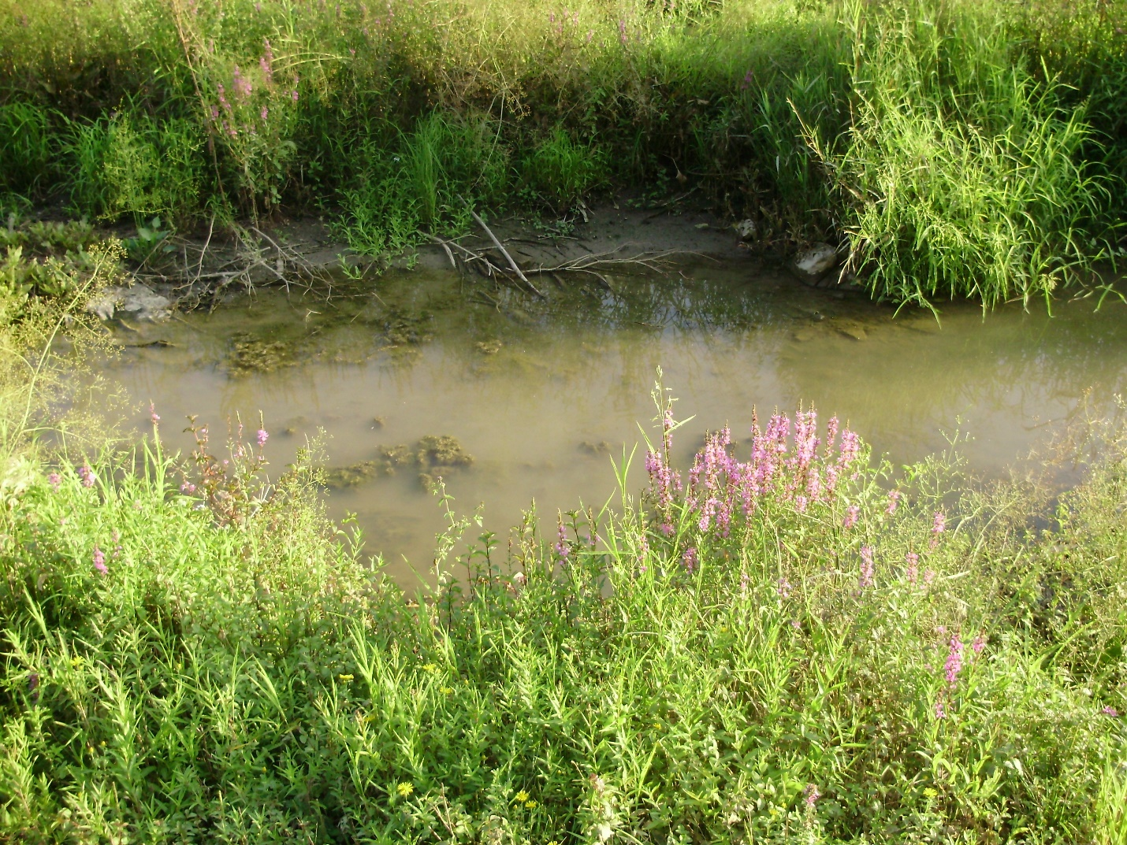
Slika 3.1 Tip staništa na kojem dolazi obična lisanka (lokacija fotografije: Stara Plošćica).
Izvor: Lajtner i sur., 2009
PEM Rijeka Česma nastanjuju dvije ciljne vrsta riba – bolen (Aspius (Leuciscus) aspius) i obični vijun (Cobitis elongatoides). Bolen je jedan od najvećih predatora u našim vodama pa će na njegovu ugroženost primarno utjecati smanjenje populacija vrsta kojima se hrani, a zatim i mehaničko onečišćenje rijeka, regulacije vodotoka, unos alohtonih vrsta i prelov (Mrakovčić i sur., 2006). Obični vijun je u najvećoj mjeri ugrožen izgradnjom hidroelektrana i prateće infrastrukture, regulacijom vodotoka, promjenama hidrološkog režima, onečišćenjem nadzemnih i podzemnih voda te unosom invazivnih stranih vrsta (URL 25). Inicijalno je procijenjeno da je stupanj očuvanosti stanišnih obilježja značajnih za bolena na ovom području dobar (ocjena B) (URL 5), a povoljno (FV) je i stanje očuvanosti ove vrste na razini kontinentalne biogeografske regije (URL 21). Očuvanost stanišnih obilježja značajnih za običnog vijuna procijenjena je kao prosječna ili smanjena (ocjena C) (URL 5), a na razini kontinentalne biogeografske regije stanje očuvanosti vrste ocijenjeno je kao povoljno (FV) (URL 21). Posljednje istraživanje ihtiofaune rijeke Česme, u kojem se navodi da ova rijeka prethodno nije bila sustavno i znanstveno istraživana, provedeno je 2006. godine (Jelić i sur., 2010). Uzevši u obzir hidroregulacijske zahvate napravljene na Česmi, smanjenje razine vode, povremena izražena onečišćenja vode, kao i zabilježene pomore riba (Podravec, 2015), ovim bi planom bilo potrebno isplanirati dodatna istraživanja ovih vrsta riba te uspostaviti redovito praćenje stanja koje JUBBŽ dosad nije provodila.
Uz različita vodena staništa vezane su i ciljne vrste vodozemaca – crveni mukač (Bombina bombina) i žuti mukač (Bombina variegata) te sisavaca – vidra (Lutra lutra) i dabar (Castor fiber). Glavni uzrok ugroženosti obje ciljne vrste vodozemaca je fragmentacija i degradacija staništa. To se prvenstveno odnosi na isušivanje vlažnih staništa iskopavanjem odvodnih kanala u poplavnim šumama, promjene mikroklime lokvi uslijed sječe šuma i isušivanje vlažnih staništa uslijed melioracije i hidrotehničkih zahvata. Značajan problem predstavlja i obalno utvrđivanje rijeka i podizanje obrambenih nasipa, čime se narušavaju prirodni ciklusi plavljenja okolnih mrtvaja, lokvi i jezera, kao i intenziviranje poljoprivrede jer dolazi do zatrpavanja vodenih tijela i unosa pesticida u okoliš (Jelić i sur., 2015). Prema inicijalnoj procjeni, stupanj očuvanosti stanišnih obilježja značajnih za ove dvije ciljne vrste vodozemaca je dobar (B) (URL 3, 6, 23), dok je na razini kontinentalne biogeografske regije stanje njihovog očuvanja nepoznato (XX) (URL 21). Za navedene ciljne vrste vodozemaca ne provodi se praćenje stanja.
Vidra je također ugrožena fragmentacijom i degradacijom staništa, što podrazumijeva kanaliziranje vodotoka, uklanjanje vegetacije na obalama, izgradnju brana, isušivanje močvarnih područja i onečišćenje, ali i krivolov i stradavanje na prometnicama. Napuštanje ribnjačarske proizvodnje na šaranskim ribnjacima značajna je prijetnja, s obzirom na to da su ribnjaci prepoznati kao važna močvarna područja za vidru (Jelić, 2013). U sklopu istraživanja rasprostranjenosti vidre na području kontinentalne Hrvatske (Jelić, 2009), procijenjeno je da populacija vidre na širem području rijeke Česme s ribnjacima broji 46 jedinki, odnosno čini 3,4 % populacije na nacionalnoj razini (Jelić i Oković, 2010). Kao glavni razlozi ugroženosti na ovom području EM prepoznati su kanaliziranost velikog dijela rijeke Česme i postupno nestajanje ostataka starih tokova, kao i smanjenje gospodarenih površina na šaranskim ribnjacima (Jelić, 2009). Nakon navedenog istraživanja vidre 2009. godine nisu provedena nova istraživanja. JUZgŽ ne provodi praćenje stanja ove vrste, dok ga je JUBBŽ provodila od 2017. do 2020. prema kvadrantima istraživanja iz 2009. godine (Zdenčec 2017., Narta 2017., Česma-Narta2 2018., Veliki Grđevac 2019., Česma-Pavlovac 2019). Primijećene su velike razlike u brojnosti između rezultata praćenja stanja i podataka u SDF obrascu, odnosno u većini obiđenih kvadranata nije uočeno prisustvo vidre od strane JU. Stupanj očuvanosti stanišnih obilježja značajnih za populacije vidre inicijalno je procijenjen kao dobar (ocjena B) na PEM Rijeka Česma, PEM Ribnjaci Narta i PEM Ribnjak Dubrava (URL 5, 6, 23), a kao izvrstan (ocjena A) na PEM Ribnjaci Siščani i Blatnica (URL 3). No, stanje očuvanosti na razini kontinentalne biogeografske regije procijenjeno je kao nepovoljno – neodgovarajuće (U1) (URL 21). Uzimajući u obzir ugroženost vidre, važnost šaranskih ribnjaka u njezinom očuvanju te zabilježene pritiske i prijetnje na ovom području, kroz ovaj PU potrebno je isplanirati dodatna istraživanja i nastavak redovitog praćenja stanja. Što se tiče dabra, uzrok njegovog nestanka u 19. stoljeću bio je prekomjeran lov pa je nakon reintrodukcije zaštićen trajnim lovostajem tijekom cijele godine (Pravilnik o lovostaju, NN 94/19). Trenutni razlozi njegove ugroženosti su stradavanje na prometnicama i krivolov, a za očekivati je da bi u bliskoj budućnosti to mogla biti i kompeticija s unesenim kanadskim dabrom (Castor canadensis) (Antolović i sur., 2006). Inicijalno je stupanj očuvanosti stanišnih obilježja značajnih za dabra na PEM Rijeka Česma procijenjen kao prosječan ili smanjen (ocjena C) (URL 5), no u kasnijim procjenama, na razini kontinentalne biogeografske regije, stanje očuvanosti vrste ocijenjeno je kao povoljno (FV) (URL 21). Naime, dabar je u vremenskom periodu od 20 godina nakon reintrodukcije značajno uvećao svoju brojnost i veličina njegove populacije procjenjuje se na 10.000 jedinki (Tomljanović i sur., 2018). Zbog toga se dabar više ne smatra ugroženom, odnosno regionalno izumrlom (RE) vrstom, već gotovo ugroženom (NT) vrstom (Antolović i sur., 2006). Javne ustanove ne provode praćenje stanja dabra, no JUBBŽ bilježi znakove njegove prisutnosti i aktivnosti prilikom praćenja stanja vidre. JUZgŽ je tijekom praćenja stanja ptica 2020. godine (Basrek i Rubinić, 2020) usputno opazila i znakove prisutnosti dabra na ribnjaku Dubrava, ali nisu zabilježene točne lokacije niti postoje konkretniji noviji podaci na temelju kojih bi se mogla procijeniti njegova trenutna brojnost.
Šumski ekosustav
Šume zauzimaju 9.303,99 ha, odnosno 40 % ukupne površine obuhvaćene PU 047. Prisutan je jedan šumski ciljni stanišni tip – Subatlantske i srednjoeuropske hrastove i hrastovo-grabove šume Carpinion betuli (9160), vezan uz PEM Česma – šume koje obuhvaća i oko 95 % PRŠV Česma.
U inicijalnim procjenama, stanje očuvanosti ovog stanišnog tipa na PEM Česma – šume procijenjeno je kao dobro (ocjena C) (URL 24), dok je stanje očuvanosti na razini kontinentalne biogeografske regije u Hrvatskoj procijenjeno kao nepovoljno – loše (engl. Unfavourable – bad – U2) (URL 21). Ovaj ciljni stanišni tip prvenstveno je ugrožen promjenama razine podzemnih voda. Kao posljedica hidromelioracijskih zahvata, ekološki uvjeti mogu se promijeniti preko mjere koju pojedine vrste mogu podnijeti. Osim sušenja najčešće starih sastojina, dolazi i do sekundarnih posljedica, primjerice manje otpornosti na ekstremne vremenske uvjete i štetnike, a u konačnici i do promjene cijelog flornog sastava (Topić i Vukelić, 2009). Navedeno je ustanovljeno za GJ Česma još 1968. godine na Stručnom kolegiju koji je sazvan u vezi s problematikom šume Česma ubrzo nakon prvih opsežnijih hidrotehničkih zahvata na rijeci Česmi. Usporedno s daljnjim radovima na regulaciji rijeke, sredinom 1970-ih godina produbljeni su stari vodotoci u GJ Česma radi ubrzane odvodnje površinskih voda iz šumskog bazena, čime se dodatno snizila razina podzemnih voda te su se sustavna sušenja stabala i degradacija staništa hrasta lužnjaka nastavili još intenzivnije u narednom razdoblju. Na području GJ Česma, sušenjem je najviše zahvaćena zajednica Genisto elatae-Quercetum roboris caricetosum remotae, a najmanje zajednica Carpino betuli-Quercetum roboris typicum (Starčević, 2003). Može se zaključiti da su navedeni zahvati doveli do promjene brojnih šumskih zajednica i izražene sukcesije u GJ Česma te da su sušenjem najviše zahvaćene sastojine starije od 100 godina (Starčević, 2003). Za pretpostaviti je da će sve ekstremniji vremenski uvjeti uzrokovani klimatskim promjenama dodatno oslabiti već narušene šumske ekosustave na ovom području. Slijedom svega navedenog, a i činjenice da JUZgŽ ne raspolaže podacima o stanju šuma unutar samog PRŠV Česma, u budućnosti je potrebno poboljšati suradnju JUZgŽ s Hrvatskim šumama, prvenstveno u razmjeni podataka poput rezultata istraživanja šumskih ekosustava i rezultata praćenja stanja šuma. S obzirom na nužnost suradnje sa sektorom šumarstva, ova problematika će biti detaljnije obrađena unutar teme B.
Šumski kompleksi na ukupnom području obuhvaćenom PU 047 važno su stanište dijelu ciljnih vrsta. Vrste poput štekavca (Haliaeetus albicilla), orla kliktaša (Clanga pomarina), crne lunje (Milvus migrans), škanjca osaša (Pernis apivorus) ili crne rode (Ciconia nigra) pod izravnim su utjecajem gospodarenja šumama. Suvremena praksa gospodarenja šumama nerijetko uzrokuje smanjenje raznolikosti biljnih vrsta, smanjenje količine mrtve drvne mase (suhih i trulih stabala), promjenu starosti i strukture šume i drugo, a na što su najosjetljivije vrste ptica kojima su potrebne prostrane stare, bogato strukturirane šume s obiljem duplji i većom količinom izvaljenih stabala (Tutiš i sur., 2013). Spomenute vrste (štekavac, orao kliktaš, crna lunja, škanjac osaš i crna roda) ugrožene su sječom starih stabala s velikim krošnjama jer su im jedino ona pogodna za izgradnju gnijezda. Zbog nedostatka podataka o položajima gnijezda za većinu navedenih vrsta, primjena propisa o zabrani sječe u polumjeru od 100 metara oko gnijezda te zabrani šumarskih radova u blizini gnijezda tijekom sezone gniježđenja vrlo je teško provediva. Stoga je tijekom zimskih mjeseci potrebno provesti kartiranje gnijezda ptica grabljivica i crne rode. U takvim aktivnostima poželjno je partnerstvo sa šumarima, lovcima i ostalim zainteresiranim dionicima. Bjelovrata muharica (Ficedula albicollis) je dupljašica koja se gnijezdi nakon što je većina drugih dupljašica već formirala svoja gnijezda pa su za njezin opstanak također neophodna stara i umiruća stabla. I crvenoglavom djetliću (Leiopicus medius) i sivoj žuni (Picus canus) su za gniježđenje neophodna stara stabla (Dumbović Mazal i sur., 2019), kao i crnoj žuni (Dryocopus martius) koja se smatra ključnom vrstom u europskim šumama jer je jedina vrsta ptice koja radi velike rupe za gniježđenje koje kasnije koriste druge dupljašice (Dumbović Mazal, 2015). Prema procjenama ugroženosti na nacionalnoj razini, na temelju kriterija IUCN-a, najugroženije vrste koje nastanjuju šume ovog područja su štekavac, orao kliktaš, crna lunja i crna roda. Najznačajniji pritisci za šumske ciljne vrste ptica na ovom području vezani su uz šumarske aktivnosti, posebice uz jednodoban način gospodarenja (Podravec, 2019; Mikuska i Podravec, 2011), pojačano uznemiravanje zbog šumarskih radova u sezoni gniježđenja, izgradnju šumskih cesta i fragmentaciju šuma, “otvaranje” nekad mirnih i nepristupačnih dijelova šume, ali i uz aktivnosti upravljanja vodama, odnosno uz spomenutu regulaciju vodotoka i druge hidrotehničke zahvate koji su uzrokovali pad razine podzemnih voda i isušivanje dijela šuma (Tutiš i sur., 2013; Tomik, 2014; Mikuska, 2013, 2014). Prema inicijalnim procjenama, stupanj očuvanosti stanišnih obilježja značajnih za sve ciljne vrste ptica koje su vezane uz šumske ekosustave je ocijenjen kao dobar (B) (URL 2). Prema Izvješću RH za razdoblje 2013. – 2018. godine, prema članku 12. Direktive o pticama, populacijski kratkoročni trend na nacionalnoj razini za ciljne vrste ptica šumskih staništa ovog područja nije procijenjen, osim za štekavca za kojeg je procijenjen pozitivan trend (URL 22). Usprkos postajanju Nacionalnih programa za monitoring štekavca, orla kliktaša i crne rode, ali i za manje ugrožene ciljne vrste poput crne žune ili bjelovrate muharice, JU dosad nisu provodile sustavno praćenje stanja ptica vezanih uz šumske sustave te bi se navedeno trebalo isplanirati u okviru ovog PU. Osnovni podaci za četiri ciljne vrste djetlovki i četiri ciljne vrste grabljivica prikupit će se u okviru istraživanja koja su planirana kroz već spomenutu komponentu projekta “Razvoj okvira za upravljanje ekološkom mrežu” – SMART ciljevi očuvanja i mjere očuvanja za nedovoljno poznate vrste i stanišne tipove.
Travnjaci i mozaik kultiviranih površina
Travnjaci prekrivaju 2.701,38 ha, odnosno 11,61 % ukupne površine područja obuhvaćenog PU 047, dok kultivirane nešumske površine i staništa s korovnom i ruderalnom vegetacijom prekrivaju 8.310,98 ha, odnosno 35,73 % područja EM.
Kako su mozaici kultiviranih površina i travnjaci važno mjesto za hranjenje brojnim ciljnim vrstama ptica, prepoznata pretjerana upotreba pesticida i gnojiva može negativno utjecati i na brojnost plijena kojim se ptice hrane, kao i uzrokovati trovanje kod ptica zbog akumuliranja teških metala i pesticida u organizmu. Gubitak mozaičnosti otvorenih staništa i stvaranje monokultura, kao posljedica intenziviranja poljoprivrede, predstavlja prijetnju za ptice. Primjerice, orao kliktaš se neće nastaniti u šumi koju okružuju velike poljoprivredne površine pod monokulturom, naročito ako se radi o visokim kulturama poput kukuruza, suncokreta, soje i uljane repice (Tomik, 2014). O poljoprivrednim površinama, voćnjacima, vrtovima, parkovima i drvoredima ovisi i sirijski djetlić (Dendrocopos syriacus) koji je izgledom vrlo sličan znatno brojnijem velikom djetliću (Dendrocopos major). Kako recentnim istraživanjima nije zabilježen na području, potrebna su ciljana istraživanja za utvrđivanje lokacija koje ova vrsta nastanjuje. Ciljnim vrstama rusom svračku (Lanius collurio) i sivom svračku (Lanius minor) glavnu prijetnju predstavlja intenziviranje poljoprivrede jer se nestankom malih poljoprivrednih parcela gube rubna i mozaična staništa. Ove vrste također su ugrožene zapuštanjem ekstenzivno korištenih poljoprivrednih površina i napuštanjem tradicionalnog stočarstva jer se time posljedično degradiraju i gube njihova prirodna staništa (Dumbović Mazal i sur., 2019). Osim navedenih prijetnji, bijelu rodu (Ciconia ciconia) ugrožavaju i nestanak travnjaka, melioracije i hidroregulacije i uz njih vezan gubitak močvarnih staništa, uništavanje gnijezda, nedostatak lokacija pogodnih za gniježđenje, strujni udari (elektrokucija) i sudari sa žicama dalekovoda (kolizija) (Mikuska, 2014; Basrek, 2016). Nestanak pašnjaka, oranica i močvarnih područja također ugrožava i eju strnjaricu (Circus cyaneus) koja zimu provodi na navedenim tipovima staništa (Kralj i sur., 2013). Prema inicijalnim procjenama, stupanj očuvanosti stanišnih obilježja značajnih za sve ciljne vrste ptica koje su vezane uz travnjačke ekosustave i mozaične kultivirane površine je ocijenjen kao dobar (B) (URL 2), a populacijski kratkoročni trend na nacionalnoj razini za ciljne vrste ptica ovih tipova staništa nije procijenjen, osim za bijelu rodu za koju je procijenjeno da ima stabilnu populaciju (URL 22). Ciljne vrste ptica vezane uz travnjačka staništa i mozaične kultivirane površine ne prate se posebno, no obje JU provode redovito praćenje stanja bijele rode od 2009. godine. Prema podacima koje su JU prikupile u dosadašnjem praćenju stanja bijele rode, može se zaključiti da je populacijski trend ove ciljne vrste stabilan i da se ne primjećuju značajne razlike u procjeni brojnosti ove vrste u odnosu na podatke iz SDF-a.
Invazivne strane vrste
Širenje invazivnih stranih vrsta predstavlja značajnu prijetnju na području obuhvaćenom ovim PU. Na ovom području zabilježene su brojne invazivne strane biljne vrste, a navedene su u Poglavlju 2.6. Prema istraživanju ihtiofaune iz 2006. godine (Jelić i sur., 2010), od ukupno 25 zabilježenih vrsta riba, četiri unesene vrste – babuška (Carassius gibelio), crni somić (Ameiurus melas), bezribica (Pseudorasbora parva) i sunčanica (Lepomis gibbosus) – tada su činile 22,5 % ukupne brojnosti i 55,5 % ukupne ihtiomase. Rijeka Česma, u usporedbi s Ilovom (Jelić i sur., 2009), ima pet puta veći udio unesenih vrsta (56 %) u ukupnoj ihtiomasi. Ovaj visoki postotak pripisuje se stresu zbog kanaliziranja i pregrađivanja rijeke, što pogoduje i širenju unesenih vrsta (generalisti), kao i nestanku specijaliziranih autohtonih vrsta (Jelić i sur., 2010).
Strane i invazivne strane vrste uključene su i u Strategiju i akcijski plan zaštite prirode Republike Hrvatske za razdoblje od 2017. do 2025. godine s postavljenim posebnim ciljem: uspostaviti sustav upravljanja stranim vrstama, provoditi mjere sprječavanja unošenja i širenja te suzbijanja invazivnih stranih vrsta (URL 9). Kako sveobuhvatnije utvrđivanje stvarnog stanja invazivnih stranih vrsta na području obuhvaćenom ovim PU nije provedeno, a otpornost određenih vodenih i šumskih ekosustava je narušena, može se zaključiti da postoji stvarna potreba za njegovim provođenjem, planiranjem redovitog praćenja stanja te utvrđivanjem plana kontrole širenja. Tome u prilog ide i podatak da su na ovom području već zabilježene vrste koje se nalaze na tzv. „Unijinom popisu“ – bezribica, sunčanica, crni somić, prava svilenica i plutajuća mekčina, crvenouha kornjača (URL 10).

Opći cilj
Na područjima EM i zaštićenom području uz Česmu očuvana su vodena, šumska, travnjačka i mozaična staništa te uz njih vezane ciljne i strogo zaštićene vrste.

Posebni ciljevi i pokazatelji postizanja posebnih ciljeva
Posebni cilj Podteme AA. Vodeni ekosustav:
U sljedećih 10 godina, očuvana su postojeća vodena staništa s ciljnim stanišnim tipom i vezanim ciljnim vrstama na razini ciljeva očuvanja.
Pokazatelji postizanja posebnog cilja Podteme AA. Vodeni ekosustav:
- Očuvana je postojeća površina ciljnog stanišnog tipa Amfibijska staništa Isoëto-Nanojuncetea (3130) na područjima EM Ribnjaci Narta te Ribnjaci Siščani i Blatnica.
- Očuvana su pogodna staništa i populacije svih ciljnih vrsta područja EM Ribnjaci Siščani i Blatnica, Ribnjaci Narta, Ribnjak Dubrava i Rijeka Česma vezanih uz vodena staništa²².
- Očuvana su pogodna staništa i populacije svih ciljnih vrsta ptica područja EM Ribnjaci uz Česmu vezanih uz vodena staništa. Omogućena je kvalitetnija procjena stanja očuvanosti ciljnog stanišnog tipa i ciljnih vrsta (ažurirani SDF-ovi) te su poznati višegodišnji trendovi populacija ciljnih vrsta vezanih uz vodena staništa, kao i pritisci i prijetnje, što je osnova za daljnje adaptivno upravljanja.
Posebni cilj Podteme AB. Šumski ekosustav:
U sljedećih 10 godina, očuvana su postojeća šumska staništa s ciljnim stanišnim tipom i vezanim ciljnim vrstama na razini ciljeva očuvanja.
Pokazatelji postizanja posebnog cilja Podteme AB. Šumski ekosustav:
- Očuvana je postojeća površina ciljnog stanišnog tipa Subatlantske i srednjoeuropske hrastove i hrastovo-grabove šume Carpinion betuli (9160) na području EM Česma – šume²².
- Očuvana su pogodna staništa i populacije svih ciljnih vrsta ptica područja EM Ribnjaci uz Česmu vezanih uz šumska staništa²³.
- Omogućena je kvalitetnija procjena stanja očuvanosti ciljnog stanišnog tipa i svih ciljnih vrsta (ažurirani SDF-ovi) te su poznati višegodišnji trendovi populacija ciljnih vrsta vezanih uz šumska staništa, kao i pritisci i prijetnje, što je osnova za daljnje prilagodljivo upravljanja.

Posebni cilj Podteme AC. Travnjaci i mozaik kultiviranih površina:
U sljedećih 10 godina, očuvana su postojeća travnjačka i mozaična staništa s vezanim ciljnim vrstama na razini ciljeva očuvanja.
Pokazatelji postizanja posebnog cilja Podteme AC. Travnjaci i mozaik kultiviranih površina:
- Očuvana postojeća površina otvorenih travnjačkih i mozaičnih stanišnih tipova važnih za vezane ciljne vrste na području EM i ZP uz Česmu²².
- Očuvana su pogodna staništa i populacije svih ciljnih vrsta ptica područja EM Ribnjaci uz Česmu vezanih uz otvorene travnjake i mozaična staništa²³.
- Omogućena je kvalitetnija procjena stanja ciljnih vrsta vezanih uz travnjačka i mozaična staništa (ažurirani SDF-ovi) te su poznati višegodišnji trendovi populacija ciljnih vrsta vezanih uz travnjačka i mozaična staništa, kao i pritisci i prijetnje, što je osnova za daljnje adaptivno upravljanja.
Posebni cilj Podteme AD. Invazivne strane vrste:
Prisutnost i rasprostranjenost invazivnih stranih vrsta je smanjena ili se drži pod kontrolom.
Pokazatelji postizanja posebnog cilja Podteme AD. Invazivne strane vrste:
- Invazivne strane vrste su evidentirane, redovno se prijavljuju i uklonjene su s površine od minimalno 1 ha unutar područja EM i ZP uz Česmu.
- Smanjen je utjecaj na ciljne i ostale vrste (kroz izvještaje o praćenju vrsta i stanišnih tipova pod temom A bit će adresirani i pritisci zbog invazivnih stranih vrsta).

Aktivnosti teme A. Očuvanje prirodnih vrijednosti i mozaičnog krajobraza
AA. Podtema: Vodeni ekosustav
KOD | AKTIVNOSTI | POKAZATELJI (provedbe aktivnosti) | PRIORITET | JU PROVODITELJI AKTIVNOSTI | SURADNICI | 2023 | 2024 | 2025 | 2026 | 2027 | 2028 | 2029 | 2030 | 2031 | 2032 | TROŠAK PROVEDBE (EUR) | JU BBŽ | JU ZgŽ
AA1 | Istražiti rasprostranjenost i stanje Amfibijskih staništa Isoëto-Nanojuncetea na PEM Ribnjaci Narta nakon rekonstrukcije i ponovnog početka proizvodnje te na PEM Ribnjaci Siščani i Blatnica. | Izvješće o inicijalnom stanju Amfibijskih staništa Isoëto-Nanojuncetea s georeferenciranim podacima o rasprostranjenosti, kvaliteti i veličini staništa, pritiscima i prijetnjama te preporukama za prilagodbu upravljanja. | 1 | JU BBŽ | MINGOR, vanjski suradnici |  |  |  |  |  |  |  |  |  |  | 2.700,00 | 2.700,00 | 0,00
AA2 | Uspostaviti protokol za praćenje stanja Amfibijskih staništa Isoëto-Nanojuncetea na PEM Ribnjaci Siščani i Blatnica i Ribnjaci Narta. | Izrađen i uspostavljen protokol / definirane smjernice za praćenje Amfibijskih staništa Isoëto-Nanojuncetea. | 1 | JU BBŽ | MINGOR, vanjski suradnici, HV, ribnjačarstva |  |  |  |  |  |  |  |  |  |  | 2.700,00 | 2.700,00 | 0,00
AA3 | Provoditi sustavno praćenje stanja Amfibijskih staništa Isoëto-Nanojuncetea na PEM Ribnjaci Siščani i Blatnica i Ribnjaci Narta. | Izvješća o provedenom praćenju stanja Amfibijskih staništa Isoëto-Nanojuncetea s georeferenciranim podacima o rasprostranjenosti, kvaliteti i veličini staništa, procjenom očuvanosti, pritiscima i prijetnjama te preporukama za prilagodbu upravljanja. | 1 | JU BBŽ | MINGOR, vanjski suradnici, HV, ribnjačarstva |  |  |  |  |  |  |  |  |  |  | 5.350,00 | 5.350,00 | 0,00
AA4 | Zagovarati dodavanje Amfibijskih staništa Isoëto-Nanojuncetea kao ciljnog stanišnog tipa na PEM Ribnjak Dubrava. | Upućen službeni dopis za dodavanje stanišnog tipa 3130 na popis CST; Minimalno jedan sastanak s predstavnicima MINGOR na ovu temu; CST 3130 dodan na popis ciljeva očuvanja PEM Ribnjak Dubrava.. | 3 | JU ZgŽ | MINGOR, vanjski suradnici |  |  |  |  |  |  |  |  |  |  | 0,00 | 0,00 | 0,00
AA5 | Uspostaviti protokol za praćenje stanja četverolisne raznorotke na PEM Ribnjaci Narta. | Izrađen i uspostavljen protokol / definirane smjernice za praćenje stanja četverolisne raznorotke. | 1 | JU BBŽ | MINGOR, vanjski suradnici, ribnjačarstva |  |  |  |  |  |  |  |  |  |  | 1.350,00 | 1.350,00 | 0,00
AA6 | Provoditi sustavno praćenje stanja četverolisne raznorotke na PEM Ribnjaci Narta. | Izvješće o provedenom praćenju stanja s georeferenciranim podacima o brojnosti četverolisne raznorotke, rasprostranjenosti, kvaliteti i veličini staništa za vrstu, s procjenom očuvanosti, pritiscima i prijetnjama te preporukama za prilagodbu upravljanja. | 1 | JU BBŽ | MINGOR, vanjski suradnici, ribnjačarstva |  |  |  |  |  |  |  |  |  |  | 1.350,00 | 1.350,00 | 0,00
AA7 | Uspostaviti protokol za praćenje stanja gnjezdećih populacija ptica vodenih staništa (vodomar, patka kreketaljka, čaplja danguba, patka njorka, čapljica voljak) na PEM Ribnjaci uz Česmu. | Izrađen i uspostavljen protokol / definirane smjernice za praćenje stanja gnjezdećih populacija ptica vodenih staništa. | 1 | JU BBŽ, JU ZgŽ | MINGOR, vanjski suradnici, ribnjačarstva |  |  |  |  |  |  |  |  |  |  | 2.050,00 | 1.350,00 | 700,00
AA8 | Provoditi praćenje stanja gnjezdećih populacija ptica vodenih staništa (vodomar, patka kreketaljka, čaplja danguba, patka njorka, čapljica voljak) na PEM Ribnjaci uz Česmu. | Izvješće o provedenom praćenju stanja s georeferenciranim podacima o brojnosti gnjezdećih populacija ptica vodenih staništa, rasprostranjenosti, kvaliteti i veličini staništa, pritiscima i prijetnjama te preporukama za prilagodbu upravljanja, s posebnim osvrtom na uspješnost gniježđenja pataka. | 1 | JU BBŽ, JU ZgŽ | MINGOR, vanjski suradnici |  |  |  |  |  |  |  |  |  |  | 7.350,00 | 4.000,00 | 3.350,00
AA9 | Uspostaviti protokol za praćenje stanja preletničkih populacija ptica vodenih staništa (crnoprugasti trstenjak, čaplja danguba, žuta čaplja, patka njorka, velika bijela čaplja, bjelobrada čigra, crna čigra, mala bijela čaplja, čapljica voljak, modrovoljka, veliki pozviždač, gak, bukoč, pršljivac, žličarka i prutka migavica, preletničke populacije značajnih negnijezdećih (selidbenih) populacija) ptica) na PEM Ribnjaci uz Česmu. | Izrađen i uspostavljen protokol / definirane smjernice za praćenje preletničkih populacija ptica vodenih staništa. | 1 | JU BBŽ, JU ZgŽ | MINGOR, vanjski suradnici |  |  |  |  |  |  |  |  |  |  | 2.050,00 | 1.350,00 | 700,00
AA10 | Provoditi praćenje stanja preletničkih populacija ptica vodenih staništa (crnoprugasti trstenjak, čaplja danguba, žuta čaplja, patka njorka, velika bijela čaplja, bjelobrada čigra, crna čigra, mala bijela čaplja, čapljica voljak, modrovoljka, veliki pozviždač, gak, bukoč, pršljivac, žličarka i prutka migavica, preletničke populacije značajnih negnijezdećih (selidbenih) populacija) ptica) na PEM Ribnjaci uz Česmu. | Izvješće o provedenom praćenju stanja s georeferenciranim podacima o brojnosti preletničkih populacija vrsta ptica vodenih staništa, rasprostranjenosti, kvaliteti i veličini staništa za vrstu, pritiscima i prijetnjama te preporukama za prilagodbu upravljanja. | 1 | JU BBŽ, JU ZgŽ | MINGOR, vanjski suradnici |  |  |  |  |  |  |  |  |  |  | 10.000,00 | 6.650,00 | 3.350,00
AA11 | Provoditi zimsko prebrojavanje svih ciljnih vrsta ptica vodenih staništa na PEM Ribnjaci uz Česmu. | Izvješće o provedenom prebrojavanju ptica vodenih staništa s podacima o brojnosti ciljnih vrsta ptica vodenih staništa. | 1 | JU BBŽ, JU ZgŽ | MINGOR, vanjski suradnici, volonteri, ribnjačarstva |  |  |  |  |  |  |  |  |  |  | 0,00 | 0,00 | 0,00
AA12 | Provoditi ciljana noćna istraživanja bukavca i sive štijoke na PEM Ribnjaci uz Česmu. | Izvješće o provedenom ciljanom noćnom istraživanju bukavca i sive štijoke s georeferenciranim podacima o brojnosti, rasprostranjenosti, kvaliteti i veličini staništa za ove vrste, pritiscima i prijetnjama te preporukama za prilagodbu upravljanja. | 1 | JU BBŽ, JU ZgŽ | MINGOR, vanjski suradnici |  |  |  |  |  |  |  |  |  |  | 4.050,00 | 1.350,00 | 2.700,00
AA13 | Zagovarati uvrštavanje gnijezdećih populacija male bijele čaplje, gaka i žličarke na popis ciljnih vrsta na PEM Ribnjaci uz Česmu. | Analiza mogućnosti dodavanja gnijezdećih populacija male bijele čaplje, gaka i žličarke na popis ciljnih vrsta.  Nadležnom Ministarstvu poslan zahtjev za uvrštavanje ciljnih vrsta. | 2 | JU BBŽ, JU ZgŽ | MINGOR |  |  |  |  |  |  |  |  |  |  | 150,00 | 150,00 | 0,00
AA14 | Istražiti brojnost, rasprostranjenost i stanje populacije vretenca velikog tresetara na PEM Ribnjak Dubrava, Ribnjaci Siščani i Blatnica te Ribnjaci Narta. | Izvješće o inicijalnom stanju velikog tresetara s georeferenciranim podacima o brojnosti, rasprostranjenosti, kvaliteti i veličini staništa za vrstu, pritiscima i prijetnjama i preporukama za prilagodbu upravljanja. | 1 | JU BBŽ, JU ZgŽ | MINGOR, vanjski suradnici |  |  |  |  |  |  |  |  |  |  | 4.700,00 | 2.700,00 | 2.000,00
AA15 | Uspostaviti protokol za praćenje stanja vretenca velikog tresetara na PEM Ribnjak Dubrava, Ribnjaci Siščani i Blatnica te Ribnjaci Narta. | Izrađen i uspostavljen protokol / definirane smjernice za praćenje velikog tresetara. | 1 | JU BBŽ, JU ZgŽ | MINGOR, vanjski suradnici |  |  |  |  |  |  |  |  |  |  | 5.350,00 | 1.350,00 | 4.000,00
AA16 | Provoditi sustavno praćenje stanja vretenca velikog tresetara na PEM Ribnjak Dubrava, Ribnjaci Siščani i Blatnica te Ribnjaci Narta. | Izvješća o provedenom praćenju stanja velikog tresetara s georeferenciranim podacima o brojnosti, rasprostranjenosti, kvaliteti i veličini staništa za vrstu, pritiscima i prijetnjama i preporukama za prilagodbu upravljanja. | 1 | JU BBŽ, JU ZgŽ | MINGOR, vanjski suradnici |  |  |  |  |  |  |  |  |  |  | 5.400,00 | 2.700,00 | 2.700,00
AA17 | Istražiti brojnost, rasprostranjenost i stanje populacije školjkaša obične lisanke na PEM Rijeka Česma, uključujući i stanje vodotoka. | Izvješće o inicijalnom stanju obične lisanke s georeferenciranim podacima o brojnosti, rasprostranjenosti, kvaliteti i veličini staništa za vrstu, pritiscima i prijetnjama i preporukama za prilagodbu upravljanja.. | 1 | JU BBŽ | MINGOR, vanjski suradnici |  |  |  |  |  |  |  |  |  |  | 1.350,00 | 1.350,00 | 0,00
AA18 | Uspostaviti protokol za praćenje stanja školjkaša obične lisanke na PEM Rijeka Česma. | Izrađen i uspostavljen protokol / definirane smjernice za praćenje obične lisanke. | 1 | JU BBŽ | MINGOR, vanjski suradnici |  |  |  |  |  |  |  |  |  |  | 1.350,00 | 1.350,00 | 0,00
AA19 | Provoditi sustavno praćenje stanja školjkaša obične lisanke na PEM Rijeka Česma. | Izvješća o provedenom praćenju stanja obične lisanke s georeferenciranim podacima o brojnosti jedinki, rasprostranjenosti, kvaliteti i veličini staništa za vrstu, procjenom očuvanosti, pritiscima i prijetnjama i preporukama za prilagodbu upravljanja. | 1 | JU BBŽ | MINGOR, vanjski suradnici |  |  |  |  |  |  |  |  |  |  | 2.700,00 | 2.700,00 | 0,00
AA20 | Provesti istraživanje i analizu potencijalnih područja za revitalizaciju vodenih staništa na točkama Stara Plošćica, Nova Plošćica, između Orlovca i Dražice te Veliki Grđevac na kojima je školjkaš obična lisanka još prisutna te revitaliziranje staništa u skladu r rezultatima analize. | Izvješće s potencijalnim područjima za revitalizaciju staništa obične lisanke i definiranim mjerama očuvanja. | 2 | JU BBŽ | MINGOR, vanjski suradnici |  |  |  |  |  |  |  |  |  |  | 15.350,00 | 15.350,00 | 0,00
AA21 | Identificirati prioritetna područja za ciljana istraživanja u svrhu postizanja optimalnog stanja ciljnih vrsta riba kroz analizu riječnog toka i staništa iz perspektive hidromorfologijehidrologije i ihtiologije te postojanje prepreka koje sprječavaju uzdužne migracije i komunikaciju između populacija na PEM Rijeka Česma i na većim pritocima. | Izvješće o provedenom istraživanju s rezultatima provedene analize i identificiranim područjima istraživanja. | 2 | JU BBŽ | HV, vanjski suradnici |  |  |  |  |  |  |  |  |  |  | 2.700,00 | 2.700,00 | 0,00
AA22 | Provesti inventarizaciju svih vrsta riba, uključujući prisutnost i stanje populacija stranih i invazivnih stranih vrsta riba, radi utvrđivanja stanja zajednice riba, te istražiti veličinu populacija i stanje ciljnih vrsta (bolena i običnog vijuna) kroz dvogodišnje višesezonsko istraživanje na PEM Rijeka Česma i većim pritocima. | Izvješće o provedenoj inventarizaciji i stanju zajednica riba s utvrđenim inicijalnim stanjem bolena i običnog vijuna s georeferenciranim podacima o brojnosti, rasprostranjenosti, kvaliteti i veličini staništa za vrstu, pritiscima i prijetnjama te preporukama za prilagodbu upravljanja. | 2 | JU BBŽ | MINGOR, HV, vanjski suradnici |  |  |  |  |  |  |  |  |  |  | 2.700,00 | 2.700,00 | 0,00
AA23 | Uspostaviti protokol za praćenje stanja riba bolena i običnog vijuna na PEM Rijeka Česma. | Izrađen i uspostavljen protokol / definirane smjernice za praćenje bolena i običnog vijuna. | 1 | JU BBŽ | MINGOR, vanjski suradnici |  |  |  |  |  |  |  |  |  |  | 1.350,00 | 1.350,00 | 0,00
AA24 | Provoditi sustavno šestgodišnje praćenje stanja riba bolena i običnog vijuna na PEM Rijeka Česma. | Izvješće o provedenom praćenju stanja populacija riba s georeferenciranim podacima o brojnosti bolena i običnog vijuna, kao i rasprostranjenosti, kvaliteti i veličini staništa za pojedinu vrstu, pritiscima i prijetnjama te preporukama za prilagodbu upravljanja. | 1 | JU BBŽ | MINGOR, vanjski suradnici |  |  |  |  |  |  |  |  |  |  | 4.000,00 | 4.000,00 | 0,00
AA25 | Istražiti brojnost, rasprostranjenost i stanje populacija vodozemaca crvenog mukača na PEM Ribnjaci Narta, Ribnjaci Siščani i Blatnica i Ribnjak Dubrava te žutog mukača na PEM Ribnjaci Siščani i Blatnica i Ribnjak Dubrava. | Izvješće o inicijalnom stanju crvenog mukača i žutog mukača s georeferenciranim podacima o brojnosti, rasprostranjenosti, kvaliteti i veličini staništa za vrste, pritiscima i prijetnjama te preporukama za prilagodbu upravljanja. | 1 | JU BBŽ, JU ZgŽ | MINGOR, vanjski suradnici |  |  |  |  |  |  |  |  |  |  | 7.350,00 | 4.000,00 | 3.350,00
AA26 | Uspostaviti protokol za praćenje stanja vodozemaca crvenog mukača na PEM Ribnjaci Narta, Ribnjaci Siščani i Blatnica i Ribnjak Dubrava te žutog mukača na PEM Ribnjaci Siščani i Blatnica i Ribnjak Dubrava. | Izrađen i uspostavljen protokol / definirane smjernice za praćenje stanja crvenog mukača i žutog mukača. | 1 | JU BBŽ, JU ZgŽ | MINGOR, vanjski suradnici |  |  |  |  |  |  |  |  |  |  | 2.050,00 | 1.350,00 | 700,00
AA27 | Provoditi sustavno praćenje stanja vodozemaca crvenog mukača na PEM Ribnjaci Narta, Ribnjaci Siščani i Blatnica i Ribnjak Dubrava te žutog mukača na PEM Ribnjaci Siščani i Blatnica i Ribnjak Dubrava. | Izvješće o provedenom praćenju stanja vodozemaca s georeferenciranim podacima o brojnosti crvenog mukača i žutog mukača, rasprostranjenosti, kvaliteti i veličini staništa za pojedine vrste, pritiscima i prijetnjama te preporukama za prilagodbu upravljanja. | 1 | JU BBŽ, JU ZgŽ | MINGOR, vanjski suradnici, volonteri, škole |  |  |  |  |  |  |  |  |  |  | 5.400,00 | 2.700,00 | 2.700,00
AA28 | Istražiti brojnost, rasprostranjenost i stanje populacije vidre na PEM Ribnjaci Siščani i Blatnica, Ribnjaci Narta, Rijeka Česma i Ribnjak Dubrava. | Izvješće o inicijalnom stanju populacije vidre s georeferenciranim podacima o brojnosti, rasprostranjenosti, kvaliteti i veličini staništa za vrstu, pritiscima i prijetnjama te preporukama za prilagodbu upravljanja. | 1 | JU BBŽ, JU ZgŽ | MINGOR, vanjski suradnici |  |  |  |  |  |  |  |  |  |  | 8.000,00 | 4.000,00 | 4.000,00
AA29 | Uspostaviti protokol za praćenje stanja vidre na PEM Ribnjaci Siščani i Blatnica, Ribnjaci Narta, Rijeka Česma i Ribnjak Dubrava. | Izrađen i uspostavljen protokol / definirane smjernice za praćenje stanja vidre. | 1 | JU BBŽ, JU ZgŽ | MINGOR, MP, vanjski suradnici |  |  |  |  |  |  |  |  |  |  | 1.000,00 | 0,00 | 1.000,00
AA30 | Provoditi sustavno praćenje stanja vidre na PEM Ribnjaci Siščani i Blatnica, Ribnjaci Narta, Rijeka Česma i Ribnjak Dubrava, kao i kvalitete staništa, uključujući biotičke i abiotičke čimbenike. | Izvješće o provedenom praćenju stanja vidre s georeferenciranim podacima o brojnosti, rasprostranjenosti, kvaliteti (biotički i abiotički čimbenici) i veličini staništa za vrstu, pritiscima (uključujući krivolov) i prijetnjama te preporukama za prilagodbu upravljanja. | 1 | JU BBŽ, JU ZgŽ | MINGOR, vanjski suradnici, volonteri, ribnjačarstva |  |  |  |  |  |  |  |  |  |  | 12.000,00 | 4.000,00 | 8.000,00
AA31 | Istražiti veličinu i stanje populacije dabra te utvrditi površinu staništa na PEM Rijeka Česma. | Izvješće o inicijalnom stanju populacije dabra s georeferenciranim podacima o brojnosti, rasprostranjenosti, kvaliteti i veličini staništa za vrstu, pritiscima i prijetnjama te preporukama za prilagodbu upravljanja. | 1 | JU BBŽ | MINGOR, MP, vanjski suradnici |  |  |  |  |  |  |  |  |  |  | 2.700,00 | 2.700,00 | 0,00
AA32 | Uspostaviti protokol za praćenje stanja dabra na PEM Rijeka Česma. | Izrađen i uspostavljen protokol / definirane smjernice za praćenje stanja dabra. | 1 | JU BBŽ | MINGOR, MP, vanjski suradnici |  |  |  |  |  |  |  |  |  |  | 1.350,00 | 1.350,00 | 0,00
AA33 | Provoditi praćenje stanja dabra na PEM Rijeka Česma. | Izvješće o provedenom praćenju stanja dabra s georeferenciranim podacima o brojnosti, rasprostranjenosti, kvaliteti i veličini staništa za vrstu, pritiscima i prijetnjama te preporukama za prilagodbu upravljanja. | 1 | JU BBŽ | MINGOR, MP, vanjski suradnici, volonteri, ribnjačarstva, LD/LU, HŠ, HV |  |  |  |  |  |  |  |  |  |  | 4.000,00 | 4.000,00 | 0,00

AB. Podtema: Šumski ekosustav
KOD | AKTIVNOSTI |  |  |  | POKAZATELJI (provedbe aktivnosti) |  |  |  | PRIORITET |  | JU PROVODITELJI AKTIVNOSTI |  | SURADNICI |  |  | 2023 |  |  | 2024 |  |  | 2025 |  |  | 2026 |  |  | 2027 |  | 2028 |  | 2029 |  |  | 2030 |  |  | 2031 |  |  | 2032 |  |  | TROŠAK PROVEDBE (EUR) | JU BBŽ | JU ZgŽ
AB1 | Provesti istraživanje kvalitete i funkcionalnosti Subatlantskih i srednjoeuropskih hrastovih i hrastovo-grabovih šuma Carpinion betuli na PEM Česma-šume i u PRŠV Česma kroz istraživanje stanja ugroženih i strogo zaštićenih vrsta vezanih uz stare šume (npr. saproksilni kukci, gljive, šišmiši), kao indikatora kvalitete staništa. |  |  |  | Izvješće o stanju Subatlantskih i srednjoeuropskih hrastovih i hrastovo-grabovih šuma Carpinion betuli s podacima o kvaliteti staništa, stanju indikatorskih vrsta, pritiscima i prijetnjama te preporukama za prilagodbu upravljanja. |  |  |  | 1 |  | JU ZgŽ |  | HŠ, MINGOR, vanjski suradnici |  |  |  |  |  |  |  |  |  |  |  |  |  |  |  |  |  |  |  |  |  |  |  |  |  |  |  |  |  |  | 5.350,00 | 0,00 | 5.350,00
AB2 | Istražiti brojnost, rasprostranjenost i stanje grabljivica (štekavac, orao kliktaš, crna lunja, škanjac osaš) i crne rode na PEM Ribnjaci uz Česmu. |  |  |  | Izvješće o provedenom istraživanju brojnosti, rasprostranjenosti i stanju populacija štekavca, orla kliktaša, crne rode i provedenom kartiranju gnijezda štekavca, orla kliktaša, crne lunje, škanjca osaša i crne rode. |  |  |  | 1 |  | JU ZgŽ, JU BBŽ |  | HŠ, LD/LU, vanjski suradnici |  |  |  |  |  |  |  |  |  |  |  |  |  |  |  |  |  |  |  |  |  |  |  |  |  |  |  |  |  |  | 4.050,00 | 1.350,00 | 2.700,00
AB3 | Provoditi sustavno praćenje stanja grabljivica (štekavac, orao kliktaš, crna lunja, škanjac osaš) i crne rode na PEM Ribnjaci uz Česmu. |  |  |  | Izvješća o provedenom praćenju stanja ciljnih vrsta grabljivica i crne rode s georeferenciranim podacima o brojnosti, rasprostranjenosti, kvaliteti i veličini staništa, procjeni očuvanosti, pritiscima i prijetnjama te preporukama za prilagodbu upravljanja. |  |  |  | 1 |  | JU ZgŽ, JU BBŽ |  | HŠ, LD/LU, vanjski suradnici |  |  |  |  |  |  |  |  |  |  |  |  |  |  |  |  |  |  |  |  |  |  |  |  |  |  |  |  |  |  | 4.000,00 | 0,00 | 4.000,00
AB4 | Provoditi sustavno praćenje stanja djetlovki (crvenoglavog djetlića, crne žune, sive žune) i bjelovrate muharice na PEM Ribnjaci uz Česmu. |  |  |  | Izvješća o provedenom praćenju stanja ciljnih vrsta djetlovki i bjelovrate muharice s georeferenciranim podacima o brojnosti, rasprostranjenosti, kvaliteti i veličini staništa, procjenom očuvanosti, pritiscima i prijetnjama te preporukama za prilagodbu upravljanja. |  |  |  | 1 |  | JU ZgŽ, JU BBŽ |  | HŠ, LD/LU, vanjski suradnici |  |  |  |  |  |  |  |  |  |  |  |  |  |  |  |  |  |  |  |  |  |  |  |  |  |  |  |  |  |  | 5.400,00 | 2.700,00 | 2.700,00
AB5 | Uključiti površine privatnih šuma u praćenje stanja ciljnih vrsta ptica. |  |  |  | Izvješće o provedenim istraživanjima u privatnim šumama. |  |  |  | 3 |  | JU ZgŽ |  | privatni šumoposjednici, MP (Sektor za šume privatnih šumoposjednika) |  |  |  |  |  |  |  |  |  |  |  |  |  |  |  |  |  |  |  |  |  |  |  |  |  |  |  |  |  |  | 700,00 | 700,00 | 0,00
AC.Podtema: Travnjački ekosustav i mozaik kultiviranih površina
KOD |  | AKTIVNOSTI |  | POKAZATELJI (provedbe aktivnosti) |  |  |  | PRIORITET |  | JU PROVODITELJI AKTIVNOSTI |  | SURADNICI |  |  | 2023 |  |  | 2024 |  |  | 2025 |  |  | 2026 |  |  | 2027 |  | 2028 |  | 2029 |  | 2030 |  |  | 2031 |  |  | 2032 |  |  | TROŠAK PROVEDBE (EUR) |  |  | JU BBŽ |  |  | JU ZgŽ
AC1 |  | Provesti ciljana istraživanja za utvrđivanje brojnosti, rasprostranjenosti i stanja populacija rusog svračka, sivog svračka i sirijskog djetlića na PEM Ribnjaci uz Česmu. |  | Izvješće o provedenom istraživanju s georeferenciranim podacima o brojnosti ciljnih vrsta, rasprostranjenosti, kvaliteti i veličini staništa za vrste, pritiscima i prijetnjama te preporukama za prilagodbu upravljanja. |  |  |  | 1 |  | JU BBŽ, JU ZgŽ |  | vanjski suradnici, volonteri |  |  |  |  |  |  |  |  |  |  |  |  |  |  |  |  |  |  |  |  |  |  |  |  |  |  |  |  |  | 5.400,00 |  |  | 2.700,00 |  |  | 2.700,00
AC2 |  | Uspostaviti protokol za praćenje stanja rusog svračka, sivog svračka i sirijskog djetlića na PEM Ribnjaci uz Česmu. |  | Izrađen i uspostavljen protokol / definirane smjernice za praćenje rusog svračka, sivog svračka i sirijskog djetlića. |  |  |  | 1 |  | JU BBŽ, JU ZgŽ |  | vanjski suradnici |  |  |  |  |  |  |  |  |  |  |  |  |  |  |  |  |  |  |  |  |  |  |  |  |  |  |  |  |  | 2.050,00 |  |  | 1.350,00 |  |  | 700,00
AC3 |  | Provoditi sustavno praćenje stanja rusog svračka, sivog svračka i sirijskog djetlića na PEM Ribnjaci uz Česmu. |  | Izvješće o provedenom praćenju stanja rusog svračka, sivog svračka i sirijskog djetlića s georeferenciranim podacima o brojnosti ciljnih vrsta ptica, rasprostranjenosti, kvaliteti i veličini staništa za vrstu, pritiscima i prijetnjama te preporukama za prilagodbu upravljanja. |  |  |  | 1 |  | JU BBŽ, JU ZgŽ |  | vanjski suradnici, volonteri, poljoprivrednici |  |  |  |  |  |  |  |  |  |  |  |  |  |  |  |  |  |  |  |  |  |  |  |  |  |  |  |  |  | 4.050,00 |  |  | 1.350,00 |  |  | 2.700,00
AC4 |  | Uspostaviti protokol za praćenje stanja eje strnjarice tijekom zime na PEM Ribnjaci uz Česmu. |  | Izrađen i uspostavljen protokol / definirane smjernice za praćenje stanja populacije eje strnjarice. |  |  |  | 1 |  | JU BBŽ, JU ZgŽ |  | vanjski suradnici |  |  |  |  |  |  |  |  |  |  |  |  |  |  |  |  |  |  |  |  |  |  |  |  |  |  |  |  |  | 2.050,00 |  |  | 1.350,00 |  |  | 700,00
AC5 |  | Provoditi sustavno praćenje stanja eje strnjarice tijekom zime na PEM Ribnjaci uz Česmu. |  | Izvješće o provedenom praćenju stanja eje strnjarice s georeferenciranim podacima o brojnosti, rasprostranjenosti, kvaliteti i veličini staništa za vrstu, pritiscima i prijetnjama te preporukama za prilagodbu upravljanja. |  |  |  | 1 |  | JU BBŽ, JU ZgŽ |  | vanjski suradnici, volonteri |  |  |  |  |  |  |  |  |  |  |  |  |  |  |  |  |  |  |  |  |  |  |  |  |  |  |  |  |  | 1.650,00 |  |  | 1.350,00 |  |  | 300,00
AC6 |  | Redovno provoditi praćenje stanja bijele rode uz korištenje dosad prikupljenih podataka. |  | Izvješće o provedenom praćenju stanja bijele rode s georeferenciranim podacima o brojnosti i rasprostranjenosti kvaliteti i veličini staništa za vrstu, pritiscima i prijetnjama te preporukama za prilagodbu upravljanja. |  |  |  | 1 |  | JU BBŽ, JU ZgŽ |  | vanjski suradnici, volonteri |  |  |  |  |  |  |  |  |  |  |  |  |  |  |  |  |  |  |  |  |  |  |  |  |  |  |  |  |  | 4.050,00 |  |  | 2.700,00 |  |  | 1.350,00
AD Podtema: Invazivne strane vrste
KOD |  |  | AKTIVNOSTI |  |  | POKAZATELJI (provedbe aktivnosti) | PRIORITET |  |  | JU PROVODITELJI AKTIVNOSTI |  | SURADNICI |  | 2023 |  |  | 2024 |  |  | 2025 |  |  | 2026 |  |  | 2027 |  |  | 2028 |  | 2029 |  |  | 2030 |  |  | 2031 |  |  | 2032 |  |  | TROŠAK PROVEDBE (EUR) |  | JU BBŽ |  |  | JU ZgŽ
AD1 |  |  | Sudjelovati u izradi i provedbi planova upravljanja za invazivne strane vrste utvrđene na područjima obuhvaćenima PU 047 i akcijskim planovima o putovima nenamjernog unosa i širenja invazivnih stranih vrsta transportom i spontanim širenjem.. |  |  | Sudjelovanje u najmanje jednom planu i u definiranju aktivnosti. Broj provedenih aktivnosti. | 3 |  |  | JU BBŽ, JU ZgŽ |  | MINGOR, vanjski suradnici, HŠ, HV, ribnjačarstva |  |  |  |  |  |  |  |  |  |  |  |  |  |  |  |  |  |  |  |  |  |  |  |  |  |  |  |  |  |  | 2.700,00 |  | 1.350,00 |  |  | 1.350,00
AD2 |  |  | Praćenje prisutnosti i širenja invazivnih stranih biljnih vrsta te iskorjenjivanje vrsta (grmasta amorfa, prava svilenica) koje negativno utječu na kvalitetu staništa za vidru na PEM Ribnjaci Siščani i Blatnica, Ribnjaci Narta, Rijeka Česma i Ribnjak Dubrava. |  |  | Karta rasprostranjeno-sti invazivnih stranih biljnih vrsta koje negativno utječu na kvalitetu staništa za ciljnu vrstu vidru. Smanjenje od minimalno 1 ha površine invazivnih stranih vrsta uz obale na barem jednom ključnom području za vidru. | 3 |  |  | JU BBŽ, JU ZgŽ |  | vanjski suradnici, JLS, HŠ, HV, MP (Uprava ribarstva, Sektor ribarske inspekcije), HŠRS, ovlaštenici ribolovnog prava, ribnjačarstva |  |  |  |  |  |  |  |  |  |  |  |  |  |  |  |  |  |  |  |  |  |  |  |  |  |  |  |  |  |  | 2.700,00 |  | 1.350,00 |  |  | 1.350,00
AD3 |  |  | Utvrditi glavna mjesta širenja stranih i invazivnih stranih vrsta, s ciljem postizanja optimalnog stanja ciljnih vrsta riba bolena (Aspius (Leuciscus) aspius) i običnog vijuna (Cobitis elongatoides) na PEM Rijeka Česma. |  |  | Izvješće o provedenom istraživanju i kartiranju područja širenja invazivnih stranih vrsta. | 3 |  |  | JU BBŽ |  | vanjski suradnici, JLS, HŠ, HV, MP (Uprava ribarstva, Sektor ribarske inspekcije), HŠRS, Ovlaštenici ribolovnog prava, ribnjačarstva |  |  |  |  |  |  |  |  |  |  |  |  |  |  |  |  |  |  |  |  |  |  |  |  |  |  |  |  |  |  | 2.700,00 |  | 2.700,00 |  | 0,00
AD4 |  |  | Bilježiti podatke o rasprostranjenosti invazivnih stranih vrsta na cijelom području obuhvata PU 047, s naglaskom na vrste s „Unijinog popisa“ invazivnih stranih vrsta koje izazivaju zabrinutost u EU. |  |  | Najmanje deset unosa godišnje u aplikaciju "Invazivne vrste u Hrvatskoj". | 1 |  |  | JU BBŽ, JU ZgŽ |  | MINGOR, HŠ, HV, ribnjačarstva, ŠRD/ŠRU, volonteri |  |  |  |  |  |  |  |  |  |  |  |  |  |  |  |  |  |  |  |  |  |  |  |  |  |  |  |  |  |  | 0,00 |  | 0,00 |  | 0,00
AD5 |  |  | Nakon utvrđivanja rasprostranjenosti, započeti s mjerama brzog iskorjenjivanja i kontrole širenja invazivnih stranih vrsta s Unijinog popisa – započeti s uklanjanjem plutajuće močvarne mekčine (Ludwigia peploides) i invazivnih stranih kornjača (Trachemys scripta). |  |  | Smanjene su površine prekrivene plutajućom močvarnom mekčinom za minimalno 10 %. Smanjena brojnost invazivnih vrsta riba i kornjača kroz najmanje jednu akciju uklanjanja invazivnih stranih vrsta. Broj prijavljenih projekata za uklanjanje invazivnih stranih vrsta (npr. plutajuće močvarne mekčine i invazivnih stranih kornjača). | 1 |  |  | JU BBŽ |  | projektni partneri, HV, vanjski suradnici, ovlaštenici ribolovnog prava |  |  |  |  |  |  |  |  |  |  |  |  |  |  |  |  |  |  |  |  |  |  |  |  |  |  |  |  |  |  | 66.400,00 |  | 66.400,00 |  | 0,00

Tema B. Održivo korištenje prirodnih dobara

Evaluacija stanja
Područje obuhvaćeno PU 047 relativno je slabo gospodarski razvijeno. Za očuvanje područja najrelevantnije gospodarske aktivnosti su vodno gospodarstvo, akvakultura, šumarstvo, lovstvo, ribolov i poljoprivreda.
Dugogodišnja praksa gospodarenja vodama rezultirala je intenzivnim kanaliziranjem i narušenom prirodnošću rijeke Česme i njezinih pritoka. Regulacija rijeke izvršena je na cijelom toku i na dijelu njezinih pritoka čime su značajno izmijenjeni morfološki uvjeti, hidrološki režim i kontinuitet toka. Prema dostupnim podacima, ekološko stanje brojnih vodnih tijela na području ovog PU je zabrinjavajuće. Iako još nije dovoljno istraženo u kojoj mjeri ova situacija utječe na sve ciljne vrste i stanišne tipove, poznato je da su promjene ekoloških uvjeta rezultirale sušenjem i promjenom strukture sastojina te otežanom obnovom u GJ Česma (Starčević, 2003). Također je očito da nedostatak vode u rijeci Česmi i njezinim pritocima, a posljedično i u samim ribnjacima, ima negativan utjecaj na vodene ekosustave svih ostalih područja EM unutar PU 047. Za pretpostaviti je da je nepovoljno ekološko stanje vodnih tijela na ovom području povezano s niskom razinom vode, pretjeranom upotrebom pesticida na okolnim poljoprivrednim površinama i nepročišćenim otpadnim vodama kućanstava, s obzirom na to da sustav odvodnje na ovom području nije dovoljno razvijen (samo pojedina veća naselja imaju manje ili više razvijen sustav kanalizacije). To negativno utječe na vrste koje su osjetljive na onečišćenje, primarno na školjkaše, vodozemce i ribe, a u ekstremnim situacijama može doći i do pomora (npr. masovni pomor ribe u rijeci Česmi 2015. godine). U tom je smislu, uz stalni nadzor kvalitete nadzemnih i podzemnih voda, potrebno analizirati stanje vodotoka i utjecaj na ciljne vrste i stanišne tipove te razmotriti mogućnost restauracije pojedinih dijelova vodotoka u prirodno i doprirodno stanje. U sklopu dioničke radionice, prepoznat je i problem izostanka revitalizacije starih rukavaca rijeke Česme (Rezultati s 1. dioničke radionice za PU 047, 2022). S obzirom na to da su za gospodarenje vodama nadležne Hrvatske vode, za rješavanje pitanja vezanih uz gospodarenje vodama, nužno je intenziviranje suradnje. Do sada su kontakti JU s HV bili zadovoljavajući, a zasnivali su se na sudjelovanju u javnim uvidima planova rada HV te zajedničkim terenskim obilascima. Prostor za poboljšanje ove suradnje svakako postoji te bi se u budućnosti, pod uvjetom da za to postoje odgovarajući kapaciteti u JU, trebalo planirati aktivnije uključivanje JU u određivanje i nadzor provedbe uvjeta zaštite prirode vezanih uz planiranje različitih zahvata, kao što su višegodišnji programi poslova održavanja u području zaštite od štetnog djelovanja voda.
Na području obuhvaćenom ovim PU, aktivnosti akvakulture provode se na četiri ribnjaka: Siščani, Blatnica, Dubrava i Narta. Ribnjak Narta je, nakon dugog perioda zapuštenosti, ponovno zakupljen te je na njemu, nakon rekonstrukcije, ponovno započeta proizvodnja. Riječ je o primarno šaranskim ribnjacima. Glavni problemi akvakulture su već spomenuti nedostatak vode i štete od ribojednih vrsta ptica (posebice velikih vranaca i čaplji), a vlasnici i zakupci ribnjaka sve češće bilježe širenje invazivnih vrsta, kao i štete koje uzrokuje dabar u vidu izgradnje brana i sprječavanja dotoka vode do ribnjaka te kopanja tunela u nasipima što može dovesti do izlijevanja vode iz ribnjaka (Rezultati 1. dioničke radionice za PU 047, 2022). S obzirom na to da je prepoznata važnost šaranskih ribnjaka za očuvanje ciljnih vrsta, posebice ptica, u sklopu Programa ruralnog razvoja predviđena je poticajna mjera za šaranske ribnjake tzv. Mjera za održavanje eko sustava ribnjaka (Provedbeni program MP 2021. – 2024.), no nije poznato koriste li je vlasnici i zakupci, odnosno planiraju li je koristiti i je li im isplativa. Uz navedene trenutno prisutne probleme, kao i očekivanu progresiju klimatskih ekstrema, vlasnike i zakupce ribnjaka dugoročno brine gubitak konkurentnosti na tržištu te, u konačnosti, isplativost proizvodnje.
S obzirom na to da je najveći dio šuma u državnom vlasništvu (87 %) (URL 13), najvažniji subjekt u gospodarenju šumama jesu Hrvatske šume. Samo za jednu gospodarsku jedinicu, od ukupno njih osam, izrađen je Program gospodarenja gospodarskom jedinicom s planom upravljanja područjem ekološke mreže kojim se određuje stanje šuma te radovi u neposrednom gospodarenju šumama i šumskim zemljištima gospodarske jedinice za koju se izrađuje plan upravljanja područjem ekološke mreže (Pravilnik o uređivanju šuma, NN 97/18). JUBBŽ suradnju s HŠ ocjenjuje kao zadovoljavajuću jer je redovno pozvana na javne uvide novih programa gospodarenja, no najčešće, zbog manjka kapaciteta (zaposleni djelatnici nisu šumarske struke), nije u poziciji davati opsežnije komentare. JUZgŽ smatra da suradnju s HŠ treba unaprijediti jer im se šumskogospodarske osnove i programi zaštite i njege posebnog rezervata u pravilu nisu dostavljali. Ovdje je izrazito važna tema dugoročno nepovoljno stanje hidrološkog režima u GJ Česma koja obuhvaća i područje PRŠV Česma. Prema šumskogospodarskom planu i programu zaštite, njege i obnove šuma, u gospodarskom polurazdoblju od 2016. do kraja 2025. godine nije planiran prihod, a sječa je moguća jedino uz dopuštenje ministarstva nadležnog za poslove zaštite prirode. U proteklom gospodarskom polurazdoblju, u GJ Česma zabilježeno je znatno sušenje, uglavnom hrasta lužnjaka, uzrokovano raznim čimbenicima (pad razine podzemnih voda, češća sušna razdoblja, onečišćenje atmosfere) (Hrvatske šume, 2015). Narušeno zdravstveno stanje i struktura sastojina, uključujući i spomenuto sušenje hrasta lužnjaka, zabilježeno je i u PRŠV Česma (Fric, 2017). U sklopu ovog PU prvenstveno je potrebno planirati aktivnosti provođenja istraživanja kojima bi se utvrdilo trenutno stanje prisutnih šumskih zajednica unutar PRŠV Česma te dale preporuke za njegovo daljnje upravljanje, a zatim i uspostaviti praćenje stanja u suradnji s HŠ. Aktivnosti za poboljšanje stanja prisutnih šumskih zajednica trebale bi biti usmjerene na uspostavu povoljnog hidrološkog režima kroz restauraciju vodotoka izvan posebnog rezervata. Općenito gledano, u sljedećem je razdoblju svakako potrebno intenzivirati komunikaciju i suradnju s HŠ i osigurati da JU aktivno sudjeluju u donošenju programa gospodarenja s planom upravljanja područjem EM za sedam preostalih gospodarskih jedinica obuhvaćenih PU 047.
Poseban problem šumarskog sektora je gospodarenje šumama u privatnom vlasništvu (13 % na području obuhvaćenom PU). Naime, zbog dugogodišnjeg zanemarivanja problema u privatnim šumama, nije poznato stanje šuma niti kako se njima gospodari. Prema navodima djelatnika Ministarstva poljoprivrede s 1. dioničke radionice, zabilježene su i ilegalne aktivnosti na ovom području. Iako je to primarno nadležnost sektora šumarstva, relevantno je i za upravljanje područjem obuhvaćenim PU 047 te je stoga nužno poboljšati poznavanje stanja šuma kroz nadzor i praćenje stanja, kao i suradnju JU s privatnim šumoposjednicima, odnosno institucijama koja su nadležne za ovu problematiku.
Osim akvakulture, na području obuhvaćenom PU 047 odvija se i sportski ribolov. Kako su ciljne vrste riba vezane isključivo uz PEM Rijeka Česma, ribolov najveći utjecaj ima upravo na to područje EM. U sportskom ribolovu u značajnoj se mjeri love i strane vrste, poput bijelog glavaša (Hypophthalamichthys molitrix) i babuške (Carassius gibelio), te invazivne strane vrste, poput sunčanice (Lepomis gibbosus), što doprinosi očuvanju ciljnih vrsta riba i otvara prostor za buduću bolju suradnju s ribolovnim društvima u praćenju i kontroli invazivnih stranih vrsta riba. Ribolov se odvija na temelju planova upravljanja sukladno posebnom propisu, a JU dosad nisu bile aktivno uključene u donošenje ovih dokumenata niti je ostvarena značajnija suradnja vezana uz evidenciju ulovljenih vrsta, posebice invazivnih stranih vrsta, pa u tom dijelu postoji prostor za bolju suradnju u budućnosti.
Što se tiče lovstva na ovom području, većina lovišta su zajednička (županijska) lovišta, a tri državna i jedno privatno lovište ujedno su i uzgajališta divljači. Od navedena četiri, tri uzgajališta divljači nalaze se na području ribnjaka, no samo su dva aktivna i pod koncesijom ribnjačarstva (ribnjaci Narta i Siščani). Na području ribnjaka Dubrava registrirano je lovište u kategoriji uzgajališta (I/170 Vukšinac), ali prema podacima sa službenih stranica Ministarstva poljoprivrede (URL 15) nije sklopljen ugovor o koncesiji. Prilikom terenskih obilazaka, na ribnjaku su zabilježene čeke za lov na ptice te lovne aktivnosti (pucnjevi). Lovstvo, posebno na ribnjacima, može predstavljati problem za ciljne vrste ptica, primarno u smislu uznemiravanja, posrednog stradavanja i mogućeg trovanja olovom. Suradnja JU s lovcima i lovačkim društvima/udrugama do sada nije ostvarena i JU ne sudjeluju u izradi lovnogospodarskih osnova, odnosno programa uzgoja divljači. Na području državnog lovišta I/2 Česma – Bolčanski lug, tvrtka AS-LOVNI TURIZAM d.o.o. iz Zagreba je ovlaštenik prava lova (do 31.3.2025.) te provodi lovne aktivnosti gospodarenja divljači u skladu s LGO. Važeća LGO, kroz uvjete zaštite prirode, propisuje usklađivanje planova lova i ostalih aktivnosti u lovištu sa zonama značajnima za ostale djelatnosti. Unutar PRŠV Česma to se odnosi na provođenje aktivnosti zaštite prirode u nadležnosti JU ZgŽ. Na području posebnog rezervata, koji se dijelom preklapa s navedenim lovištem, nije dozvoljeno postavljanje lovno-gospodarskih i lovno-tehničkih objekata (URL 27). U cilju očuvanja PRŠV Česma i potencijalne restauracije šumskih ekosustava u okolnom području, potrebno je prilikom sklapanja novog koncesijskog ugovora zatražiti od MP da se površina posebnog rezervata isključi iz koncesije/ugovora. U tom smislu, JUZgŽ bi odmah po usvajanju ovog PU trebala pokrenuti prijedlog izuzimanja dijela lovišta iz LGO i komunikaciju prema MP, odnosno Upravi šumarstva, lovstva i drvne industrije, uz uključivanje MINGOR-a kao tijela nadležnog za izdavanje uvjeta i mjera zaštite prirode.
Prema podacima iz ARKOD-a (APPRRR, 2022), na području obuhvaćenom PU 047 registrirano je 35,88 % poljoprivrednih površina. Prema analizi ARKOD parcela i klasifikaciji zemljišta, prevladavaju oranice (84,49 %) i livade (12,83 %), no analiza pokrova i namjena zemljišta pokazuje da se većinom radi o mozaiku poljoprivrednih površina, odnosno o poljoprivredi ekstenzivnog tipa koju karakteriziraju usitnjeni posjedi (ECOMISSION d.o.o., 2020). Ovakav način poljoprivrede doprinosi očuvanju ekosustava, no slaba rentabilnost ekstenzivne poljoprivrede te izraženi procesi depopulacije i deruralizacije dovode do sve većeg zarastanja i zapuštanja značajnih površina poljoprivrednog tla. Neodgovarajuće korištenje pesticida i nepoštivanje propisanih uvjeta također je prepoznato kao problem vezan uz ovu djelatnost.
Od planirane infrastrukture, prema dostupnim podacima, planirana izgradnja brze ceste Farkaševac – Bjelovar može predstavljati prijetnju ciljnim vrstama ptica. Stoga bi bilo poželjno bilježiti potencijalna stradavanja ptica kako bi se, prema potrebi, mogle predložiti mjere sprječavanja stradavanja u budućnosti.

Opći cilj
Kroz zajedničku suradnju, korisnici prostora održivo gospodare prirodnim resursima i tako doprinose očuvanju područja EM i Posebnog rezervata šumske vegetacije Česma.

Posebni ciljevi i pokazatelji postizanja posebnih ciljeva
Posebni cilj Podteme BA. Vodno gospodarstvo
Kontinuiranom suradnjom s ključnim dionicima osigurano je povoljno stanje vodnih tijela koje osigurava stabilnost populacija ciljnih vrsta.
Pokazatelji postizanja posebnog cilja Podteme BA. Vodno gospodarstvo:
- Realizirane su sve zajedničke aktivnosti prioriteta 1 i 2 s dionicima u vodnom gospodarstvu.
- Kontinuiranim dijalogom i razmjenom informacija, riješena su sva otvorena pitanja u gospodarenju vodama s utjecajem na područje EM i ZP uz Česmu.
- Kontinuirani nadzor provođenja mjera očuvanja i uvjeta zaštite prirode u vodno -gospodarskim planovima pokazuje da se provode u skladu s PU 047.
- Kontinuiranim dijalogom s JLS pokrenuto je unaprjeđenje sustava odvodnje i pročišćivanja otpadnih voda s utjecajem na područje EM i ZP uz Česmu.

Posebni cilj Podteme BB. Akvakultura i ribarstvo:
Kontinuiranom suradnjom s ključnim dionicima osigurano je održivo gospodarenje ribnjacima važnim za očuvanje ciljnih stanišnih tipova i vrsta.
Pokazatelji postizanja posebnog cilja Podteme BB. Akvakultura i ribarstvo:
- Realizirane su sve zajedničke aktivnosti prioriteta 1 i 2 s dionicima u akvakulturi i ribarstvu.
- Kontinuiranim dijalogom i razmjenom informacija, riješena su sva otvorena pitanja u gospodarenju vodama s utjecajem na ribnjake uz Česmu (Siščani, Blatnica, Dubrava, Narta).
- Kontinuirani nadzor provođenja mjera očuvanja i uvjeta zaštite prirode iz planskih dokumenata za upravljanje ribljim fondom iz ugovora o koncesiji i planova upravljanja ribolovnim vodama pokazuje da se provode u skladu s PU 047.
Posebni cilj Podteme BC. Šumarstvo:
Kontinuiranom suradnjom s ključnim dionicima osigurano je održivo gospodarenje šumama.
Pokazatelji postizanja posebnog cilja Podteme BC. Šumarstvo:
- Realizirane su sve zajedničke aktivnosti prioriteta 1 i 2 s dionicima u šumarstvu.
- Kontinuiranim dijalogom i razmjenom informacija, riješena su sva otvorena pitanja u gospodarenju šumama na području EM i ZP uz Česmu
- Kontinuirani nadzor provođenja mjera očuvanja i uvjeta zaštite prirode u šumsko-gospodarskim planovima pokazuje da se provode u skladu s PU 047.
Posebni cilj Podteme BD. Lovstvo:
Kontinuiranom suradnjom s ključnim dionicima osigurano je održivo upravljanje lovištima s ciljem očuvanja ciljnih staništa i vezanih vrsta.

Pokazatelji postizanja posebnog cilja Podteme BD. Lovstvo:
- Realizirane su sve zajedničke aktivnosti prioriteta 1 i 2 s dionicima u lovstvu.
- Površina posebnog rezervata isključena je iz koncesije/ugovora i upravljačka zonacija je prilagođena novim uvjetima unutar obuhvata PU 047 za PEM HR2001323 Česma – šume i PRŠV Česma.
- Kontinuirani nadzor provođenja mjera očuvanja i uvjeta zaštite prirode iz lovno-gospodarskih planova pokazuje da se provode u skladu s PU 047.
Posebni cilj Podteme BE. Poljoprivreda
Kontinuiranom suradnjom s poljoprivrednicima i drugim ključnim dionicima doprinosi se povoljnom stanju prirodnih vrijednosti.
Pokazatelji postizanja posebnog cilja Podteme BE. Poljoprivreda:
- Realizirane su sve zajedničke aktivnosti prioriteta 1 i 2 s dionicima u poljoprivredi.
- Broj suradnji JU s nadležnim tijelima u sektoru poljoprivrede u porastu je za najmanje 20 % u odnosu na 2022. godinu.

Aktivnosti teme B. Održivo korištenje prirodnih dobara
BA. Podtema: Vodno gospodarstvo
KOD | AKTIVNOSTI | POKAZATELJI (provedbe aktivnosti) | PRIORITET | JU PROVODITELJI AKTIVNOSTI | SURADNICI | 2023 | 2024 | 2025 | 2026 | 2027 | 2028 | 2029 | 2030 | 2031 | 2032 | TROŠAK PROVEDBE (EUR) | JU BBŽ | JU ZgŽ
BA1 | Poticati osnivanje stručne radne skupine s ciljem analize stanja vodotoka i utjecaja na ciljne vrste i stanišne tipove te razmatranja moguće restauracije pojedinih dijelova vodotoka u prirodno i doprirodno stanje. | Održana najmanje dva sastanka u cilju osnivanja stručne radne skupine. | 2 | JU BBŽ, JU ZgŽ | MINGOR, HV, HŠ, vanjski suradnici |  |  |  |  |  |  |  |  |  |  | 800,00 | 400,00 | 400,00
BA2 | Utvrditi dodatne zahtjeve za postizanje dobrog stanje vodnih tijela na temelju ekoloških zahtjeva ciljnih vrsta i stanišnih tipova na PEM te strogo zaštićenih vrsta i ugroženih i rijetkih stanišnih tipova, vezanih uz vodene ekosustave, uključujući i moguću restauracije i revitalizacije pojedinih dijelova vodotoka u prirodno i doprirodno stanje. | Rezultati analize (studije) koriste se prilikom ocjene stanja vodnih tijela i propisivanja vodopravnih uvjeta. | 2 |  |  |  |  |  |  |  |  |  |  |  |  | 4.000,00 | 2.000,00 | 2.000,00
BA3 | Zagovarati poboljšanje hidrološkog stanja i provedbe revitalizacije dijela vodenih staništa (riparijski pojas min. 5 m, uklanjanje barijera) i vezanih ciljnih vrsta. | Identificirani partneri i održana najmanje dva sastanka. Izrađena analiza potencijalnih područja za revitalizaciju s ciljem smanjenja duljine kanaliziranih vodotoka te smanjenja barijera na vodotocima. Provedene zajedničkeaktivnosti u cilju revitalizicije identificiranih područja. | 3 | JU BBŽ, JU ZgŽ | MINGOR, HV, HŠ, vanjski suradnici |  |  |  |  |  |  |  |  |  |  | 9.400,00 | 4.700,00 | 4.700,00
BA4 | Surađivati u procesu izrade višegodišnjih planskih dokumenata vezanih uz održavanje vodotoka. | Održana najmanje dva sastanka. Broj planskih dokumenata na koje je JU dala komentar. | 2 | JU BBŽ, JU ZgŽ | HV |  |  |  |  |  |  |  |  |  |  | 0,00 | 0,00 | 0,00
BA5 | Zajednički nadzor provedbe uvjeta i mjera zaštite iz planskih dokumenata sektora vodnog gospodarstva. | Broj terenskih izvješća ili zapisnika. | 1 | JU BBŽ, JU ZgŽ | / |  |  |  |  |  |  |  |  |  |  | 1.400,00 | 700,00 | 700,00
BA6 | Jačati međusektorsku suradnju u cilju razmjene informacija o vodostaju i ekološkom stanju vodnih tijela te planiranja hidrotehničkih zahvata. | Održano najmanje pet sastanaka. | 2 | JU BBŽ, JU ZgŽ | MINGOR, HV |  |  |  |  |  |  |  |  |  |  | 800,00 | 400,00 | 400,00
BA7 | Poticati JLS na unaprijeđenje sustava odvodnje i pročišćivanja otpadnih voda. | Evidencija statusa izgrađenosti sustava odvodnje i pročišćivanja otpadnih voda s procjenom utjecaja na područja EM. | 2 | JU BBŽ, JU ZgŽ | JLS |  |  |  |  |  |  |  |  |  |  | 700,00 | 350,00 | 350,00

BB. Podtema: Akvakultura i ribarstvo
KOD |  |  | AKTIVNOSTI | POKAZATELJI (provedbe aktivnosti) |  | PRIORITET |  | JU PROVODITELJI AKTIVNOSTI |  | SURADNICI |  | 2023 |  |  | 2024 |  |  | 2025 |  |  | 2026 |  |  | 2027 |  |  | 2028 |  | 2029 |  | 2030 |  | 2031 |  | 2032 |  | TROŠAK PROVEDBE (EUR) |  | JU BBŽ |  |  |  | JU ZgŽ
BB1 |  |  | Surađivati s riboovlaštenicima u postupcima izrade i donošenja planskih dokumenata za upravljanje ribljim fondom. | Održana najmanje dva sastanka. Broj mišljenja JU. |  | 3 |  | JU BBŽ |  | MINGOR, HŠRS, ŠRU/ŠRD, ovlaštenici ribolovnog prava |  |  |  |  |  |  |  |  |  |  |  |  |  |  |  |  |  |  |  |  |  |  |  |  |  |  | 300,00 |  | 300,00 |  |  |  | 0,00
BB2 |  |  | Nastaviti suradnju sa ribnjačarstvima i ovlaštenicima ribolovnog prava s ciljem očuvanja ciljnih vrsta i stanišnih tipova. | Održan najmanje jedan sastanak s ribnjačarstvima i ovlaštenicima ribolovnog prava. Najmanje pet terenskih obilazaka. Najmanje jedna zajednička aktivnost. |  | 1 |  | JU BBŽ, JU ZgŽ |  | MINGOR, HV, vanjski suradnici, HŠRS, ŠRU/ŠRD, ovlaštenici ribolovnog prava/ribnjačarstva |  |  |  |  |  |  |  |  |  |  |  |  |  |  |  |  |  |  |  |  |  |  |  |  |  |  | 2.700,00 |  | 1.350,00 |  |  |  | 1.350,00
BB3 |  |  | Kroz edukativne radionice, razviti suradnju sa športsko-ribolovnim društvima i udrugama o vrijednostima područja, mjerama očuvanja, negativnom utjecaju invazivnih stranih vrsta i primjerima dobre prakse. | Održana najmanje jedna radionica |  | 3 |  | JU BBŽ |  | HŠRS, ŠRU/ŠRD, ovlaštenici ribolovnog prava, ribnjačarstva, volonteri |  |  |  |  |  |  |  |  |  |  |  |  |  |  |  |  |  |  |  |  |  |  |  |  |  |  | 2.700,00 |  | 2.700,00 |  |  |  | 0,00
BB4 |  |  | Ostvariti suradnju JU i ribiča za evidenciju ulovljenih vrsta, posebice invazivnih stranih kornjača (Trachemys scripta) i prioritetnih invazivnih vrsta riba. | Broj prijava. |  | 3 |  | JU BBŽ |  | HŠRS, ŠRU/ŠRD, ovlaštenici ribolovnog prava, ribnjačarstva |  |  |  |  |  |  |  |  |  |  |  |  |  |  |  |  |  |  |  |  |  |  |  |  |  |  | 1.350,00 |  | 1.350,00 |  |  |  | 0,00
BC. Podtema: Šumarstvo
KOD |  | AKTIVNOSTI |  | POKAZATELJI (provedbe aktivnosti) |  | PRIORITET |  | JU PROVODITELJI AKTIVNOSTI |  | SURADNICI |  |  | 2023 |  |  | 2024 |  |  | 2025 |  |  | 2026 |  |  | 2027 |  | 2028 |  | 2029 |  | 2030 |  | 2031 |  | 2032 |  | TROŠAK PROVEDBE (EUR) |  | JU BBŽ |  | JU ZgŽ
BC1 |  | Poticati razmjenu podataka, rezultata istraživanja i praćenja stanja za Subatlantske i srednjoeuropske hrastove i hrastovo-grabove šume Carpinion betuli na PEM Česma ‒ šume i ZP Česma. |  | Održana najmanje dva sastanka.  Broj razmijenjenih izvješća i podataka vezanih uz praćenje stanja ciljnog stanišnog tipa. |  | 1 |  | JU ZgŽ |  | HŠ |  |  |  |  |  |  |  |  |  |  |  |  |  |  |  |  |  |  |  |  |  |  |  |  |  |  | 0,00 |  | 0,00 |  | 0,00
BC2 |  | Uspostaviti suradnju s HŠ s ciljem suradnje prilikom pripreme Programa gospodarenja GJ Česma i Programa zaštite, njege i obnove PR Česma |  | Broj mišljenja/komentara koje je dala JU |  | 2 |  | JU ZgŽ, JU BBŽ |  | HŠ |  |  |  |  |  |  |  |  |  |  |  |  |  |  |  |  |  |  |  |  |  |  |  |  |  |  | 0,00 |  | 0,00 |  | 0,00
BC3 |  | Poboljšati suradnju JU s (udruženim/organiziranim) privatnim šumoposjednicima i nadležnim tijelima u MP. |  | Održan najmanje jedan sastanak, Razmjena podataka i dojava vezanih uz praćenje stanja ciljnog stanišnog tipa. |  | 3 |  | JU ZgŽ |  | privatni šumoposjednici, MP |  |  |  |  |  |  |  |  |  |  |  |  |  |  |  |  |  |  |  |  |  |  |  |  |  |  | 700,00 |  | 0,00 |  | 700,00
BC4 |  | Zagovarati i poticati revitalizaciju šumskih staništa na PEM Česma ‒ šume i u PR Česma kroz poboljšanje hidrološkog režima. |  | Izrađena inicijalna analiza stanja s prijedlogom rješenja. Identificirani partneri i izrađena projektna dokumentacija. Projekt za revitaliziciju identificiranih područja starih rukavaca rijeke Česme prijavljen za financiranje. |  | 3 |  | JU ZgŽ |  | HŠ, HV, HŠI |  |  |  |  |  |  |  |  |  |  |  |  |  |  |  |  |  |  |  |  |  |  |  |  |  |  | 5.350,00 |  | 0,00 |  | 5.350,00
 | BD. Podtema: Lovstvo
 | KOD |  | AKTIVNOSTI | POKAZATELJI (provedbe aktivnosti) |  |  | PRIORITET |  | JU PROVODITELJI AKTIVNOSTI |  | SURADNICI |  |  | 2023 |  |  | 2024 |  |  | 2025 |  |  | 2026 |  |  | 2027 |  | 2028 |  | 2029 |  | 2030 |  | 2031 |  | 2032 |  | TROŠAK PROVEDBE (EUR) |  | JU BBŽ |  | JU ZgŽ
 | BD1 |  | Uspostaviti suradnju s lovnom inspekcijom kroz zajednički nadzor aktivnih uzgajališta divljači (čeke za lov, olovna sačma, rastjerivanje ptica). | Održana najmanje dva sastanka. Zajednički nadzori područja tijekom lovne sezone i sezone gniježđenja ptica. |  |  | 1 |  | JU ZgŽ |  | DIRH, MINGOR, HLS, lovoovlaštenici |  |  |  |  |  |  |  |  |  |  |  |  |  |  |  |  |  |  |  |  |  |  |  |  |  |  | 0,00 |  | 0,00 |  | 0,00
 | BD2 |  | Nastaviti komunikaciju s MP i privatnim lovoovlaštenikom vezano uz upravljačku zonaciju u PEM Česma ‒ šume i PR Česma | Održana najmanje dva sastanka. Prijedlog izmjene LGO za 2025. godinu. |  |  | 1 |  | JU ZgŽ |  | MP, DIRH, MINGOR, HLS, lovoovlaštenici (AS-LOVNI TURIZAM d.o.o.) |  |  |  |  |  |  |  |  |  |  |  |  |  |  |  |  |  |  |  |  |  |  |  |  |  |  | 300,00 |  | 0,00 |  | 300,00
 | BE. Podtema: Poljoprivreda
 | KOD |  | AKTIVNOSTI |  | POKAZATELJI (provedbe aktivnosti) |  | PRIORITET |  | JU PROVODITELJI AKTIVNOSTI |  | SURADNICI |  |  | 2023 |  |  | 2024 |  |  | 2025 |  |  | 2026 |  |  | 2027 |  | 2028 |  | 2029 |  | 2030 |  | 2031 |  | 2032 |  | TROŠAK PROVEDBE (EUR) |  | JU BBŽ |  | JU ZgŽ
 | BE1 |  | Surađivati s nadležnim tijelima na temu korištenja dobrovoljnih mjera za korisnike zemljišta, sufinanciranih sredstvima EU i iz drugih izvora, a koje doprinose očuvanju ciljnih vrsta. |  | Održana najmanje dva sastanka. |  | 3 |  | JU BBŽ, JU ZgŽ |  | MP (Uprava za stručnu podršku razvoju poljoprivrede), JLS |  |  |  |  |  |  |  |  |  |  |  |  |  |  |  |  |  |  |  |  |  |  |  |  |  |  | 0,00 |  | 0,00 |  | 0,00

Tema C. Upravljanje posjećivanjem, edukacija i suradnja s lokalnom zajednicom

Evaluacija stanja
Usprkos razvijenim promotivnim i edukacijskim materijalima i programima te posjetiteljskoj infrastrukturi, prirodne vrijednosti područja obuhvaćenog PU 047 nedovoljno su poznate lokalnom stanovništvu i široj javnosti.
Info-edukativni punkt Blatnica izgrađen je uz ribnjake Blatnica 2016. godine, u sklopu „Projekta integracije u Natura 2000“, tadašnjeg Ministarstva zaštite okoliša i prirode. To je prvi objekt ovog tipa u BBŽ koji je osmišljen s ciljem promicanja prirodnih vrijednosti i važnosti ekološke mreže Natura 2000, primarno kroz škole u prirodi i promatranje ptica. U upravnoj zgradi ribnjačarstva Ribnjak Štefanje d.o.o. uređene su dvije prostorije za edukaciju (predavanja i mikroskopiranje), dok je uz upravnu zgradu izgrađena nadstrešnica sa stolom i klupama za predavanja u prirodi. Oko dijela ribnjaka napravljena je kružna poučna staza „Lokvanjić“ dugačka 2,9 km. Uz stazu je postavljeno deset edukacijskih ploča o ekosustavu močvarnih staništa te dvije promatračnice za ptice, a još dvije promatračnice smještene su izvan poučne staze. Također, izdan je i letak „Poučna staza Lokvanjić“. JUBBŽ sustavno prati broj posjetitelja te je vidljivo da taj broj bio u porastu (170 posjetitelja u 2018.), sve do 2019. godine kada se bilježi znatno manji broj posjetitelja, a nakon koje, zbog pandemije virusa COVID-19, više nije bilo posjetitelja. Više od polovice broja posjetitelja čine nastavnici i djeca osnovnoškolskog uzrasta, a iza njih slijede ljubitelji prirode te promatrači ptica i udruge za zaštitu prirode. Evaluacijske ankete, koje se provode u svrhu prikupljanja informacija o zadovoljstvu posjetitelja, pokazuju da su posjetitelji iznimno zadovoljni, a predlaže se nadopunjavanje ponude s interaktivnim aktivnostima (npr. kvizovi) i ugostiteljskim objektom.
U sklopu info-edukativnog punkta Blatnica organizira se i zimsko prebrojavanje ptica močvarica, a na toj je aktivnosti dosad ostvarena suradnja s Hrvatskim društvom za zaštitu ptica i prirode, Udrugom BIOM i brojnim pojedincima entuzijastima. JUBBŽ izdala je brošuru „Ptice ribnjaka uz Česmu“, a u suradnji s Hrvatskim društvom za zaštitu ptica i prirode izrađene su i dvije verzije plakata „Ptice duž rijeke Česme“ (za ptice močvarice i za ptice grabljivice) te brošura „Ptice duž rijeke Česme“. U suradnji s TZ BBŽ izrađena je brošura “Promatranje ptica i foto-safari u Bjelovarsko-bilogorskoj županiji” u kojoj je prikazano deset programa promatranja ptica: jedan za predškolski uzrast, pet za školski uzrast te jedan za samostalno i tri za grupno promatranje ptica odraslih osoba uz stručno vodstvo. JUBBŽ je ostvarila iznimno dobru suradnju s TZ BBŽ koja ovu zajednički izrađenu brošuru dijeli na različitim sajmovima. U budućnosti je potrebno nastaviti provoditi izrađene programe edukacije te razmotriti mogućnost uspostavljanja suradnje s drugim stručnim institucijama, udrugama i pojedincima kako bi ovaj info-edukativni punkt ostvario svoj puni potencijal. U suradnji s TZ grada Čazme, Upravom ribnjačarstva Ribnjak Štefanje d.o.o., medijima i drugim dionicima, potrebno je raditi na promociji ovog područja i edukaciji o njegovim vrijednostima. U sklopu izvještaja monitoringa ptica (Dender i sur., 2021), analizirana je postojeća infrastruktura info-edukativnog punkta Blatnica te su dani detaljni prijedlozi za njezino poboljšanje. Konkretno, istaknuta je potreba za što bržom obnovom stare promatračnice za ptice na ribnjacima Siščani koja je u dotrajalom stanju, predloženi su koncepti i moguće lokacije novih promatračnica za ptice, zatim nadogradnja postojeće i uređenje dodatne poučne staze te brojni drugi prijedlozi daljnjeg razvoja ovog info-edukativnog punkta čija bi se provedba mogla isplanirati u sklopu ovog PU.
JUZgŽ nema razvijenu posjetiteljsku infrastrukturu na ovom području, a nisu razvijeni niti promotivni materijali orijentirani isključivo na ovo područje. Od promotivnih i edukacijskih materijala ističu se knjiga “Vodič za upoznavanje ptica” iz 2011. godine te brošure “Tajanstveni svijet Zagrebačke županije i “Invazivne biljne vrste i mogućnosti uklanjanja” iz 2019. godine te „Bijela roda“ iz 2021. godine. JUZgŽ je u više navrata ponudila održavanje edukacijskih predavanja svim osnovnim školama iz Zagrebačke županije, ali se škole na ovom području ili u njegovoj bližoj okolici nikada nisu prijavile. Glavni razlozi za nepostojanje konkretnije infrastrukture te nedostatak materijala posvećenih ovom području su nedovoljni ljudski i financijski kapaciteti JUZgŽ, velik broj i površina zaštićenih područja i područja EM u nadležnosti JUZgŽ te veća orijentiranost na područja koja su zaštićena i u nacionalnim kategorijama zaštite. Usprkos tome, postoji želja da se u budućnosti razviju i posjetiteljska infrastruktura i edukacijski materijali posvećeni ovom području. No, potencijalne prepreke za razvoj posjetiteljske infrastrukture mogle bi biti nepodudaranje interesa s vlasnikom ribnjaka Dubrava (jer je područje ribnjaka većinski u privatnom vlasništvu), nepostojanje financijskih mehanizama za provedbu projektne ideje te nedostatak ljudskih kapaciteta koji bi se posvetili ovoj aktivnosti.
Obje javne ustanove imaju razvijenu suradnju s lokalnom zajednicom, no postoji veliki prostor za poboljšanje. Suradnja s lokalnom zajednicom zasniva se primarno na dojavi o pronađenim ozlijeđenim jedinkama i nezakonitim radnjama, a i te se dojave događaju relativno rijetko. Jedan vid suradnje je i projekt „Zaštita i očuvanje bijele rode“ koji se na ovom području provodi od 2010. godine, a u sklopu kojeg se vlasnicima objekata sa gnijezdom bijele rode isplaćuje naknada od 700,00 kn po gnijezdu. Trošak naknade financiraju JUBBŽ i JUZgŽ te Fond za zaštitu okoliša i energetsku učinkovitost u jednakim udjelima. U 2021. godini, ovim je projektom lokalnom stanovništvu u ZgŽ isplaćena naknada za 31 gnijezdo, a u BBŽ za 23 gnijezda.

Opći cilj
Programi edukacije i interpretacije, posjetiteljska infrastruktura i suradnja s lokalnom zajednicom i dionicima pomažu jačanju svijesti o važnosti očuvanja prirodnih vrijednosti područja EM i Posebnog rezervata šumske vegetacije Česma.

Ciljevi i pokazatelji postizanja ciljeva
Pokazatelji postizanja cilja Teme C. Upravljanje posjećivanjem, edukacija i suradnja s lokalnom zajednicom:
- Izrađen je minimalno jedan novi edukacijski program koji se aktivno provodi uz postojeće edukacijske programe na području EM i ZP uz Česmu.
- Edukacijsko-interpretacijska infrastruktura je obnovljena i nadograđena, a važnost i potrebe očuvanja ciljnih vrsta i stanišnih tipova interpretirani su kroz edukacijske i komunikacijske sadržaje.
- Uspostavljena je mreža suradnika u lokalnoj zajednici koja aktivno doprinosi očuvanju prirode na području EM i ZP uz Česmu.
- Suradnja i zajednički projekti s lokalnom zajednicom na temu očuvanja prirodne baštine u porastu je za 10 % u odnosu na 2022. godinu.

Aktivnosti teme C. Upravljanje posjećivanjem, edukacija i suradnja s lokalnom zajednicom
KOD | AKTIVNOSTI | POKAZATELJI (provedbe aktivnosti) | PRIORITET | JU PROVODITELJI AKTIVNOSTI | SURADNICI | 2023 | 2024 | 2025 | 2026 | 2027 | 2028 | 2029 | 2030 | 2031 | 2032 | TROŠAK PROVEDBE (EUR) | JU BBŽ | JU ZgŽ
C1 | Organizirati događaje, edukacije i predavanja s ciljem podizanja javne svijesti o područjima EM. | Najmanje pet organiziranih događanja, provedenih edukacija i obilježenih datuma značajnih za zaštitu prirode i EM. | 2 | JU BBŽ, JU ZgŽ | JLS, MINGOR, MP, LAG, OPG, OCD, škole |  |  |  |  |  |  |  |  |  |  | 5.350,00 | 1.350,00 | 4.000,00
C2 | Pripremati tekstove na temu zaštićenih područja i područja EM obuhvaćenih PU 047 i objavljivati ih u medijima. | Najmanje deset objavljenih članaka. Broj objava na internetskim stranicama i društvenim mrežama. Broj sudjelovanja u televizijskim ili radijskim emisijama. | 1 | JU BBŽ, JU ZgŽ | mediji, razvojne agencije, JLS, HV, HŠ, MINGOR |  |  |  |  |  |  |  |  |  |  | 0,00 | 0,00 | 0,00
C3 | Izraditi i provoditi nove edukacijske programe prilagođene školskim kurikulumima (Škola za život) na temu ciljnih stanišnih tipova i ciljnih vrsta obuhvaćenih PU 047. | Najmanje jedan verificirani edukacijski program. Broj educiranih učenika. | 3 | JU BBŽ, JU ZgŽ | vanjski suradnici, Ministarstvo obrazovanja/Agencija, škole |  |  |  |  |  |  |  |  |  |  | 5.350,00 | 1.350,00 | 4.000,00
C4 | Osmisliti i postaviti novu informacijsko-edukacijsku infrastrukturu i održavati postojeću na području obuhvaćenima PU 047. | Najmanje jedan novopostavljeni i/ili obnovljeni informacijsko-edukacijski sadržaj (npr. informacijsko-edukacijske ploče, promatračnice, poučne staze i sl.). | 2 | JU BBŽ, JU ZgŽ | vanjski suradnici, JLS, HŠ, HV, LD/LU, ŠRD/ŠRU, OPG, JLS, turističke zajednice i agencije |  |  |  |  |  |  |  |  |  |  | 10.650,00 | 4.000,00 | 6.650,00
C5 | Nastaviti provoditi izrađene programe edukacije i jačati suradnju sa stručnim institucijama, udrugama i pojedincima za bolje korištenje postojećih poučnih staza i drugih edukacijskih sadržaja. | Izvještaj o suradnjama i korištenju edukacijskih sadržaja. | 1 | JU BBŽ | JLS, škole, turističke zajednice i agencije |  |  |  |  |  |  |  |  |  |  | 2.700,00 | 2.700,00 | 0,00
C6 | Obnoviti starije promatračnice za ptice na ribnjacima Siščani, izgradnja novih promatračnica za ptice, nadograditi postojeće poučne staze i info-punkt, urediti dodatne poučne staze s ciljem daljnjeg razvoja edukacijsko-interpretacijskog sadržaja. | Izvještaj o obnovi i dogradnji posjetiteljske, interpretacijsko-edukacijske infrastrukture. | 3 | JU BBŽ | JLS, TZ RS, razvojne agencije, turističke zajednice i agencije |  |  |  |  |  |  |  |  |  |  | 2.700,00 | 2.700,00 | 0,00
C7 | Dojavljivati nadležnim tijelima o mrtvim, ozlijeđenim ili bolesnim divljim i strogo zaštićenim vrstama i nezakonitim radnjama. | Broj prijava i dojava putem MINGOR web obrasca za dojavu. | 3 | JU BBŽ, JU ZgŽ | lokalna zajednica, MINGOR, MP, DIRH |  |  |  |  |  |  |  |  |  |  | 2.700,00 | 1.350,00 | 1.350,00
C8 | Nastaviti provoditi projekt „Zaštita i očuvanje bijele rode“. | Broj vlasnika objekata s gnijezdom bijele rode kojima je isplaćena naknada za gnijezdo je veća nego u 2022.. | 2 | JU BBŽ, JU ZgŽ | FZOEU, JRS,  lokalna zajednica, vlasnici objekata s gnijezdom roda |  |  |  |  |  |  |  |  |  |  | 27.050,00 | 26.550,00 | 500,00
C9 | Zagovarati, poticati i sudjelovati u aktivnostima i projektima drugih dionika kojima se doprinosi realizaciji vizije i ciljeva očuvanja. | Najmanje deset provedenih aktivnosti ili projekata koje JU podržava. | 3 | JU BBŽ, JU ZgŽ | lokalna zajednica,  OCD |  |  |  |  |  |  |  |  |  |  | 19.950,00 | 13.300,00 | 6.650,00
C10 | Uspostaviti mrežu suradnika u lokalnoj zajednici koji prate stanje na terenu te o tome obavještavaju JU. | Najmanje pet ostvarenih komunikacija i suradnji. Broj suradnika u mreži je najmanje tri. | 2 | JU ZgŽ | lokalna zajednica |  |  |  |  |  |  |  |  |  |  | 0,00 | 0,00 | 0,00
C11 | Kroz edukaciju i promociju aplikacije MINGOR-a "Invazivne vrste u Hrvatskoj", poticati lokalnu zajednicu na dojavu i bilježenje invazivnih stranih vrsta. | Održane najmanje tri edukacije. | 2 | JU BBŽ, JU ZgŽ | JLS, lokalna zajednica, volonteri |  |  |  |  |  |  |  |  |  |  | 700,00 | 350,00 | 350,00

Tema D. Razvoj kapaciteta JU potrebnih za upravljanje područjem

Evaluacija stanja
Obje JU imaju uspostavljen ustrojstveni okvir koji uključuje funkcionalna upravna vijeća i ravnatelje, no niti jedna JU nema stručne voditelje. JUBBŽ djeluje kao jedinstvena ustrojstvena jedinica, dok je rad JUZgŽ organiziran kroz tri ustrojstvene jedinice (Ured ravnatelja, Stručna služba i Čuvarska služba).
Važno je istaknuti da su obje JU primarno osnovane i kapacitirane radi upravljanja određenim zaštićenim područjima, a nadležnost za upravljanje ekološkom mrežom određena je naknadno, odnosno 2013. godine kada je donesena prva Uredba o ekološkoj mreži. No, ove obveze nije pratilo odgovarajuće jačanje kapaciteta. Javne ustanove su potkapacitirane i za svoju izvornu djelatnost, a to još više dolazi do izražaja kod upravljanja ekološkom mrežom. JUBBŽ i JUZgŽ zajedno imaju ukupno devet zaposlenika, što je 50 % od predviđenog broja zaposlenika, a pojedinačno gledano veće kapacitete ima JUZgŽ (55 %) u odnosu na JUBBŽ (43 %). Analiza radnih mjesta predviđenih postojećim Pravilnicima o unutarnjem ustrojstvu ukazuje na značajnu podcijenjenost u odnosu na stvarne potrebe, a ni taj podcijenjeni broj nije realiziran u praksi. Ako se kao grubi pokazatelj stanja potkapacitiranosti usporedi površina područja kojima javne ustanove upravljaju s brojem zaposlenika, JUBBŽ je znatno potkapacitiranija jer su tri zaposlenika zadužena za upravljanje s 79.339,93 ha površine ZP i PEM, dok je u JUZgŽ šest zaposlenika zaduženo za upravljanje s 41.335,90 ha površine ZP i PEM. Usprkos nedostatnoj kapacitiranosti, djelatnici obje JU se trude redovno obilaziti područja kojima upravljaju i imaju dobru suradnju s lokalnom zajednicom, jedinicama lokalne (regionalne) samouprave i ostalim institucionalnim dionicima na području.
Kada je riječ o kompetencijama, ne postoji sustavna analiza na razini pojedine JU, no za pretpostaviti je da postoji određeni nedostatak znanja o upravljanju ekološkom mrežom Natura 2000 te bi trebalo raditi na dodatnoj edukaciji o različitim aspektima ovog tipa upravljanja. JUBBŽ prepoznaje potrebu za provođenjem edukacije u svrhu stjecanja znanja potrebnih za provođenje praćenja stanja pojedinih ciljnih vrsta i ciljnih stanišnih tipova, GIS-a te znanja vezanih uz praćenje zakonodavnih okvira. JUZgŽ predviđa da će potreba za provođenjem edukacija biti sve veća kako će se zapošljavati novi djelatnici u okviru provedbe planova upravljanja.
Sjedišta javnih ustanova nalaze se u unajmljenim prostorima koji jedva odgovaraju potrebama trenutnog poslovanja, u smislu veličine, infrastrukture ili položaja. Sjedište JUZgŽ nalazi se u Samoboru, u zapadnom dijelu Zagrebačke županije, u unajmljenom poslovnom prostoru, dok se u istočnom dijelu županije, u Posavskim Bregima, nalazi manji područni terenski ured koji se trenutno ne koristi. Postojeći uredski prostor jedva zadovoljava potrebe s trenutnim nedostatnim brojem djelatnika, u kojem nedostaje i skladišnog prostora za opremu. S druge strane, raspoloživi vozni park zadovoljava trenutne potrebe, a JUZgŽ raspolaže i s osnovnom opremom za praćenje stanja vrsta i staništa (u prvom redu ornitofaune). JUBBŽ je u veljači 2022. preselila u novi, iznajmljeni prostor. Međutim, ukoliko dođe do povećanja broja zaposlenih, kapaciteti trenutnog prostora neće biti dostatni. JUBBŽ je preko različitih projekta nabavila dio opreme kao što su dalekozori, teleskopi, prijenosna računala, fotoaparati, projektori, mikroskop i novo službeno vozilo. S vremenom će biti potrebe za obnovom dijela opreme, a ovisno o intenzitetu aktivnosti koje će se provoditi u sklopu info-edukativnog punkta Blatnica i nadzora u sklopu cijelog područja obuhvaćenog PU 047, bit će potrebno osigurati dodatnu opremu poput dalekozora, teleskopa i druge terenske opreme te, po potrebi, novo službeno terensko vozilo.
Prema podacima za razdoblje od 2016. do 2020., obje JU se primarno financiraju iz županijskih proračuna, no JUZgŽ ostvaruje i značajniji udio prihoda iz provedbe projekata sufinanciranih iz fondova EU. Može se zaključiti da postoji mogućnost boljeg povlačenja sredstava EU i ostalih pomoći i to kroz provedbu zajedničkih projekata. Prilikom planiranja korištenja EU sredstava treba voditi računa o osiguravanju sufinanciranja, ali i potrebnim ljudskim kapacitetima za provedbu projekata. Također, treba razmišljati i o dodatnim mogućnostima ostvarenja vlastitih prihoda. Pri tome treba naglasiti da javne ustanove trenutno ne raspolažu financijskim sredstvima i ljudskim kapacitetima za ostvarenje svih aktivnosti planiranih u ovom dokumentu već se za njihovu provedbu većinski očekuju sredstva iz EU projekata.
Obje JU imaju uspostavljen odgovarajući pravni okvir, a novost u radu predstavljat će i ovaj PU koji bi trebao biti usvojen početkom 2023. godine.
Organizacija prostora uređena je županijskim prostornim planovima, usvojenima na razini obje županije, kao i prostornim planovima nižeg reda (općine i gradovi). S obzirom na to da su organizacija i korištenje prostora izuzetno složeni, važna je suradnja javnih ustanova i stručnjaka za prostorno planiranje kod izrade nove generacije prostornih planova područja. Točnije, potrebno je aktivno uključivanje JU u postupke donošenja planskih dokumenata poput prostornih planova, ali i ostalih planskih dokumenata (programi raspolaganja poljoprivrednim zemljištem i sl.).
Za upravljanje područjem obuhvaćenim PU potrebna je koordinacija i uspostava zajedničkog upravljanja. Prilikom izrade ovog PU, zadatak koordiniranja izrade dan je JUBBŽ zbog toga što se preko 70 % površine obuhvaćene ovim PU nalazi unutar Bjelovarsko-bilogorske županije, no JUBBŽ nema kapaciteta za kvalitetno upravljanje. S obzirom na okolnosti, potrebno je pronaći najbolji model suradnje za učinkovito i koordinirano upravljanje. Neovisno o budućoj organizaciji posla, bit će potrebno uspostaviti stalno neformalno tijelo koje će činiti predstavnici obje JU, a koje će nadzirati provedbu ovog PU, kao prvog dokumenta koji ovo područje gleda kao jedinstvenu cjelinu, te koordinirati aktivnosti predviđene ovim PU i aktivno sudjelovati u izvještavanju o provedbi PU.
Međunarodna suradnja vezana uz očuvanje ovog područja zasada ne postoji, no JU prepoznaju potencijal povezivanja s inozemnim stručnim institucijama, udrugama i pojedincima.

Opći cilj
Javne ustanove raspolažu ljudskim kapacitetima i materijalnim resursima potrebnima za učinkovito upravljanje područjima obuhvaćenima planom upravljanja.

Posebni cilj i pokazatelji postizanja posebnog cilja
Posebni cilj Teme D. Razvoj kapaciteta JU potrebnih za upravljanje područjem:
JUBBŽ i JUZgŽ raspolažu ljudskim kapacitetima i materijalnim resursima potrebnima za učinkovito upravljanje područjima obuhvaćenima PU.
Pokazatelji postizanja posebnog cilja Teme D. Razvoj kapaciteta javnih ustanova potrebnih za upravljanje područjem:
- Sve aktivnosti prioriteta 1 i 2 planirane ovim planom upravljanja se provode.
- Realizirane su sve zajedničke aktivnosti javnih ustanova.
- Svaka JU ima na raspolaganju stručne djelatnike sa svim potrebnim kompetencijama za provedbu PU (prema važećim zakonima i propisima), uključujući djelatnike za koordinaciju provedbe aktivnosti planiranih PU 047.
- Financijska i materijalna sredstva na raspolaganju JU dostupna i dostatna su za učinkovito upravljanje.

Aktivnosti teme D. Razvoj kapaciteta JU potrebnih za upravljanje područjem
KOD | AKTIVNOSTI | POKAZATELJI (provedbe aktivnosti) | PRIORITET | SURADNICI | 2023 | 2024 | 2025 | 2026 | 2027 | 2028 | 2029 | 2030 | 2031 | 2032 | TROŠAK PROVEDBE (EUR)
JU Bjelovarsko-bilogorske županije
D1 | Razvijati mehanizme dotoka novih izvora financiranja (vlastiti prihodi, donacije, sponzorstva, razvoj projektnih ideja i prijava na nacionalne i međunarodne natječaje i programe i sl.). | Najmanje jedan prijavljeni projekt. Najmanje jedan novozaposleni djelatnik. | 2 | vanjski suradnici |  |  |  |  |  |  |  |  |  |  | 13.300,00
D2 | Redovito održavati i nadopunjavati opremu potrebnu za rad djelatnika JU na provedbi aktivnosti ovog PU (u prvom redu opremu za praćenje stanja). | Broj nove opreme i/ili imovine, godišnji financijski izvještaj, djelatnicima je dostupna potrebna oprema za rad. | 2 | BBŽ |  |  |  |  |  |  |  |  |  |  | 6.650,00
D4 | Razmotriti mogućnost zapošljavanja minimalno jednog djelatnika u stručnoj službi. | Zaposlen djelatnik u stručnoj službi. | 1 | BBŽ |  |  |  |  |  |  |  |  |  |  | 238.950,00
D5 | Sudjelovati na stručnim edukacijama, treninzima, seminarima, skupovima, sajmovima i savjetovanjima s tematikom vezanom za zaštitu prirode te redovno poslovanje JU. | Najmanje dva osposobljena djelatnika. Najmanje dvije edukacije godišnje. | 1 | MINGOR, vanjski suradnici |  |  |  |  |  |  |  |  |  |  | 13.300,00
D6 | Usklađivati postojeće i donositi nove pravne akte u skladu sa zakonskim propisima. | Broj usklađenih i donešenih novih pravnih akata u skladu sa zakonskim propisima. | 1 | BBŽ, MINGOR |  |  |  |  |  |  |  |  |  |  | 0,00
D7 | Uspostaviti način vođenja i razmjene podataka o provedenim aktivnostima nadzora i praćenja stanja PEM te redovito ažurirati i nadopunjavati bazu literaturnih podataka relevantnih za upravljanje. | Broj terenskih zapisa. Ažurirana baza podataka jednom godišnje. | 2 | druge JU, HŠ, HV, MINGOR |  |  |  |  |  |  |  |  |  |  | 0,00
D8 | Surađivati s JLS i JRS na izradi planova davanjem mišljenja, smjernica i preporuka u dijelu prostorno-planske dokumentacije koji se odnosi na zaštitu prirode. | Djelatnici JU aktivno se uključuju u postupke donošenja planskih dokumenata. Najmanje dva sastanka/suradnje godišnje. | 2 | JLS, BBŽ |  |  |  |  |  |  |  |  |  |  | 0,00
D9 | Prilikom redovnog nadzora provjeravati poštivanje dopuštenja, propisane mjere i uvjeta zaštite prirode te mjera očuvanja ciljnih vrsta i stanišnih tipova PEM, evidentirati eventualna kršenja i o tome izvještavati nadležne institucije i inspekciju. | Najmanje dva proveden nadzora godišnje i prema potrebi izvještavanje nadležnim institucijama i inspekcijama. | 1 | DIRH, JLS |  |  |  |  |  |  |  |  |  |  | 0,00
JU Zeleni prsten Zagrebačke županije
D10 | Periodički usklađivati Pravilnik o unutarnjem ustrojstvu i načinu rada JU u skladu s novim okolnostima sa značajno povećanim opsegom i količinom posla, brojem upravljanih područja te prema dostupnosti sredstava. | Pravilnik o unutarnjem ustrojstvu i načinu rada JU usklađen s potrebama upravljanja i dostupnošću sredstava. | 1 | ZgŽ, MINGOR |  |  |  |  |  |  |  |  |  |  | 0,00
D11 | Nastaviti redovito usklađivati pravne akte JU sa Zakonima i potrebama upravljanja. | Pravni akti su usklađeni sa zakonskim propisima i potrebama upravljanja. | 2 | ZgŽ, MINGOR |  |  |  |  |  |  |  |  |  |  | 0,00
D12 | Zagovarati izmjenu ZZP-a sa svrhom povećanja ovlasti službe čuvara prirode u područjima EM. | Najmanje deset koordinacija s drugim JU. Najmanje tri sastanaka s MINGOR-om. Izmijenjeni ZZP daje čuvarima prirode ovlasti potrebne za učinkovito postupanje na područjima EM. | 2 | druge JU, MINGOR |  |  |  |  |  |  |  |  |  |  | 0,00
D14 | Uključivati se u javna savjetovanja o donošenju propisa vezanih uz područje rada JU. | Broj upućenih komentara i prijedloga JU. | 2 | druge JU, MINGOR, druga nadležna ministarstva |  |  |  |  |  |  |  |  |  |  | 0,00
D14 | Sukladno ZZP-u, Zakonu o ustanovama i Statutu JU, imenovati stručnog voditelja u JU. | Imenovan stručni voditelj. | 1 | ZgŽ, MINGOR |  |  |  |  |  |  |  |  |  |  | 0,00
D16 | Osigurati odgovarajući uredski prostor za potrebe rada JU. | JU raspolaže odgovarajućim uredskim prostorom za sve djelatnike. | 2 | ZgŽ |  |  |  |  |  |  |  |  |  |  | 13.300,00
D16 | Nastaviti razvijati komunikaciju i koordinaciju s Ministarstvom nadležnim za zaštitu prirode. | Broj održanih koordinacijskih sastanaka. | 1 | MINGOR, druge JU |  |  |  |  |  |  |  |  |  |  | 0,00
D17 | Nastaviti razvijati mrežu partnerskih odnosa, razmjenu iskustava i dobrih praksi te suradnju s domaćim i stranim partnerskim institucijama. | Najmanje dva sudjelovanja na događanjima za razmjenu iskustava i znanja godišnje te razvoj zajedničkih inicijativa. Broj suradničkih mreža u radu kojih JU aktivno sudjeluje. | 3 | razne partnerske institucije |  |  |  |  |  |  |  |  |  |  | 2.700,00
D18 | Aktivno sudjelovati u svim procedurama izrada prostornih planova, planova korištenja prirodnih dobara i procjena utjecaja i ocjena prihvatljivosti zahvata i/ili planova s potencijalnim utjecajem na područje EM. | Najmanje jedan djelatnik JU uključen u procedure izrade i donošenja dokumenata relevantnih za područja obuhvaćena ovim PU. | 1 | MINGOR |  |  |  |  |  |  |  |  |  |  | 0,00
D19 | U okviru ukupnih ljudskih kapaciteta JU, osigurati ekvivalent 35 % radnog vremena djelatnika za potrebe provedbe ovog PU. | Osiguran potreban broj djelatnika za provedbu aktivnosti ovog PU. | 1 | ZgŽ, MINGOR |  |  |  |  |  |  |  |  |  |  | 92.950,00
D20 | Osigurati kontinuiranu edukaciju svih djelatnika u skladu s potrebama njihovih poslova za provedbu aktivnosti ovog PU. | Najmanje dvije provedene interne i vanjske edukacija za djelatnike godišnje. Broj studijskih putovanja. Kompetencije djelatnika odgovaraju potrebama upravljanja. | 2 | MINGOR, druge JU |  |  |  |  |  |  |  |  |  |  | 2.000,00
D21 | Redovno ažurirati baze podataka JU na temelju aktivnosti praćenja stanja, istraživanja i nadzora u području. | Ažurirana baza podataka jednom godišnje. Evaluacija stanja ažurirana je na temelju prikupljenih novih informacija i uvida. | 2 | vanjski stručnjaci – suradnici na provedenim aktivnostima,  ZgŽ, MINGOR |  |  |  |  |  |  |  |  |  |  | 1.350,00
D22 | Redovno održavati i nadopunjavati opremu potrebnu za rad djelatnika JU na provedbi aktivnosti ovog PU (u prvom redu opremu za praćenje stanja). | Djelatnici JU raspolažu s potrebnom opremom za provedbu aktivnosti PU. | 2 | ZgŽ, MINGOR |  |  |  |  |  |  |  |  |  |  | 2.700,00
D23 | Osigurati dodatna sredstva za trošak korištenja, održavanja i obnavljanja vozila potrebnih za provedbu aktivnosti ovog PU. | Vozila su na raspolaganju djelatnicima za provedbu aktivnosti PU. | 2 | ZgŽ, MINGOR |  |  |  |  |  |  |  |  |  |  | 5.350,00
D24 | Prilikom redovnog nadzora provjeravati poštivanje dopuštenja, propisane mjere i uvjeta zaštite prirode te mjera očuvanja ciljnih vrsta i stanišnih tipova PEM, evidentirati eventualna kršenja i o tome izvještavati nadležne institucije i inspekciju. | Najmanje dva proveden nadzora godišnje i prema potrebi izvještavanje nadležnim institucijama i inspekcijama. | 1 | DIRH, JLS |  |  |  |  |  |  |  |  |  |  | 0,00
Zajedničke aktivnosti JUBBŽ i JUZgŽ
D25 | Organizacija redovitih sastanaka predstavnika obje JU s ciljem koordinacije aktivnosti. | Zapisnici održanih sastanaka (minimalno jednom godišnje). Broj provedenih koordiniranih aktivnosti. Izvještaj o praćenju implementacije PU 047. | 1 | MINGOR |  |  |  |  |  |  |  |  |  |  | 2.700,00
D26 | Prema potrebi, provesti reviziju PU 047. | Evaluacija provedbe PU 047 i potrebe za revizijom.  Prema potrebi, provedena revizija PU 047. | 1 | MINGOR, ZgŽ, BBŽ, vanjski suradnici |  |  |  |  |  |  |  |  |  |  | 2.700,00
D27 | Izraditi PU za sljedeće plansko razdoblje. | Evaluacija provedbe starog PU.  Proveden proces i izrađen novi PU. | 1 | MINGOR, ZgŽ, BBŽ, svi dionici, vanjski suradnici |  |  |  |  |  |  |  |  |  |  | 5.350,00

Upravljačka zonacija
Upravljačka zonacija za plan upravljanja rađena je sukladno Smjernicama za planiranje upravljanja zaštićenim područjima i/ili područjima ekološke mreže (MINGOR, 2020) koje predviđaju tri glavne zone, u rasponu od zone gdje nije prisutan gotovo nikakav ljudski utjecaj pa do zone u kojoj prirodni prostor može biti znatno izmijenjen ljudskim utjecajem. Redoslijed zona ne ukazuje na vrijednost nekog područja, već odražava potrebe za upravljanjem u svrhu očuvanja specifične bioraznolikosti i georaznolikosti. Upravljačka zonacija je izrađena na temelju dostupnih prostornih i drugih relevantnih podataka o zonama rasprostranjenosti vrsta i stanišnih tipova za područja EM te o njihovim ekološkim zahtjevima, podataka o drugim značajnim vrstama i staništima, kulturnim vrijednostima, geolokalitetima, postojećoj i planiranoj infrastrukturi, naseljima, načinima korištenja zemljišta itd., a sve u koordiniranoj suradnji javnih ustanova i MINGOR-a te kroz uključivanje dionika i korisnika prostora u izradu plana upravljanja. Postupkom zoniranja konstatiraju se postojeće i planiraju buduće upravljačke potrebe u cilju očuvanja prirode.
Sukladno obilježjima područja i potrebama upravljanja, unutar obuhvata PU 047 za PEM HR2001323 Česma – šume i PRŠV Česma utvrđena je II. zona usmjerene zaštite s podzonama.

ZONA II Zona usmjerene zaštite
Zona usmjerene zaštite (Zona II) obuhvaća područja u kojima je prisutnost ljudskih aktivnosti dovela do promjena u ekosustavima, pa je radi očuvanja njihove bioraznolikosti potrebno provoditi određene aktivne mjere upravljanja, odnosno potrebno je provoditi određene mjere održavanja ili restauracije u tom ili okolnom području (MINGOR, 2020). Također su u ovu zonu uključeni i prirodni ekosustavi u kojima je kategorijom zaštite dozvoljeno korištenje prirodnih dobara te zahtjevaju primjenu mjera osiguravanja održivosti korištenja. Cilj upravljanja u ovoj zoni je očuvati i/ili unaprijediti stanje bioraznolikosti i šumskih staništa te posebno očuvanje starih šuma.
Zona usmjerene zaštite podijeljena je u dvije podzone usmjerene na očuvanje i/ili unaprjeđenje šumskih ekosustava:
- IIA podzona očuvanja starih šuma - područje PRŠV Česma, površine 50,85 ha
- IIB podzona očuvanja ostalih šumskih staništa - područje se odnosi se na razliku zonacije Subatlantske i srednjoeuropske hrastove i hrastovo-grabove šume (9160) za PEM Česma i PRŠV Česma, površine 75,63 ha (Slika 3.2).

U zoni usmjerene zaštite, uključujući obje podzone, dopušteno je:
- istraživanje, praćenje stanja i nadzor,
- provođenje aktivnih mjera usmjerenih na očuvanje i poboljšanje stanja ekosustava,
- ostavljanje velikog broja vrlo starih stabala koja se neće uklanjati, iako postoji opasnost njihovog pada (cijelih ili u dijelovima),
- provođenje aktivnosti zaštite, njege i obnove šuma koje se odvijaju u skladu s ciljevima očuvanja prirodnih vrijednosti te uz poštivanje propisanih mjera očuvanja (uklanjanje stabala s rubnih dijelova u blizini prometnica),
- uspostavljanje minimalnih informativnih sadržaja, npr. ploča s upozorenjima o ograničavanju ulaza u rezervat zbog sigurnosnih razloga (pad stabala i sl.).
Glavnu razliku u smislu upravljanja u podzonama IIA i IIB čine aktivnosti vezane uz šumarstvo i lovstvo te posjećivanje kako slijedi:
- podzona IIA
- nije dozvoljeno postavljanje lovno-gospodarskih i lovno-tehničkih objekata, a dugoročni je cilj osigurati prestanak lovno-gospodarskih aktivnosti na području PRŠV Česma tijekom vremena trajanja ovog PU (potreban je značajniji angažman JUZgŽ),
- dozvoljeno je postavljanje minimalnih informativnih sadržaja, npr. ploča s upozorenjima o ograničavanju ulaza u rezervat zbog sigurnosnih razloga (pad stabala i sl.);
- podzona IIB
- dozvoljene su šumsko-gospodarske i lovne aktivnosti koje se odvijaju u skladu s ciljevima upravljanja te uz poštivanje propisanih uvjeta zaštite prirode i mjera očuvanja iz šumskogospodarskih i lovnogospodarskih planova,
- dozvoljeno je postavljanje interpretativnih i edukativnih sadržaja u skladu s ciljevima očuvanja.

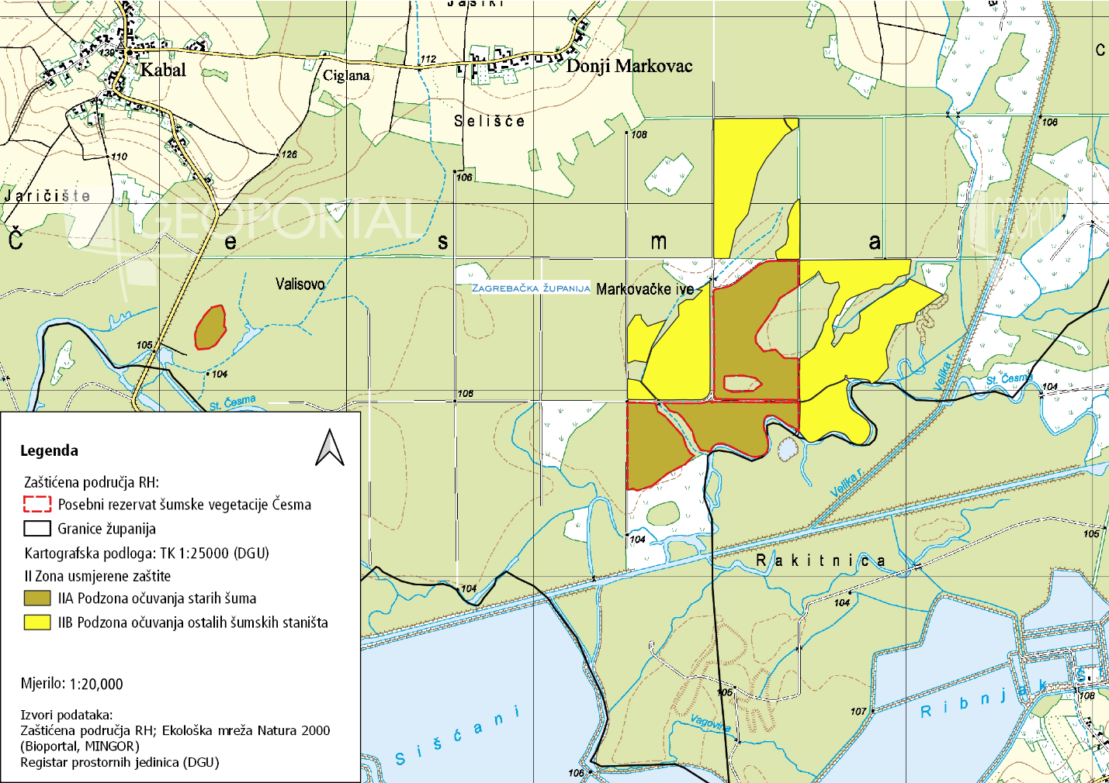
Slika 3.2 Upravljačka zonacija za PEM HR2001323 Česma – šume i PRŠV Česma u obuhvatu PU 047.
Izvori: Zaštićena područja RH, Ekološka mreža Natura 2000 (Bioportal, MINGOR); Registar prostornih jedinica (DGU)

Financijske potrebe
Na temelju predloženih aktivnosti u okviru Upravljačkih tema, kako je detaljno razrađeno u gornjem poglavlju, procjenjuje se kako je za provedbu ovog PU potrebno oko 760.800,00,00 EUR.

Slika 3.3 Financije potrebne za provedbu PU 047.
Najveći dio troškova u iznosu od 410.000,00 EUR (284.250,00 EUR za JUBBŽ, 125.750,00 EUR za JUZgŽ) ili 55 % (Tablica 3.1) od ukupnog iznosa predviđeno je za upravljačku temu D. Razvoj kapaciteta javnih ustanova. Slijedi upravljačka tema A. Očuvanje prirodnih vrijednosti s 243..150,00 EUR ili 32 %, raspoređeno na podteme: AA. Očuvanje vodenih ekosustava sa 129.900,00 EUR (83.650,00 EUR za JUBBŽ,46.250,00 EUR za JUZgŽ), AB. Očuvanje šumskih ekosustava s 19.500,00 EUR (4.750,00 EUR za JUBBŽ, 14.750,00 EUR za JUZgŽ), AC. Očuvanje travnjačkih ekosustava i mozaika kultiviranih površina s 19.250,00 EUR (10.800,00 EUR za JUBBŽ, 8.450,00 EUR za JUZgŽ), AD. Invazivne strane vrste sa 74.500,00 EUR (71.800,00 EUR za JUBBŽ, 2.700,00 EUR za JUZgŽ). Za upravljačku tema C. Upravljanje posjećivanjem, edukacija i suradnja s lokalnom zajednicom predviđeno je ukupno 77.850,00 EUR ili 10 % (54.000,00 EUR za JUBBŽ, 23.850,00 EUR za JUZgŽ). Za Upravljačku temu B. Održivo korištenje prirodnih resursa predviđeno je svega 29.800,00 EUR ili 3 % raspoređenih na podteme: BA. Vodno gospodarstvo s 16.400,00 EUR (8.200,00 EUR za JUBBŽ, 8.200,00 EUR za JUZgŽ), BB. Akvakultura i ribarstvo sa 7.050,00 EUR (5.700,00 EUR za JUBBŽ, 1.350,00 EUR za JUZgŽ), BC. Šumarstvo sa 6.050,00 EUR za JUZgŽ, BD. Lovstvo s 300,00 EUR za JUZgŽ i BE. Poljoprivreda bez dodatnih troškova (Slika 3.3).
Mogući izvori financiranja su državni proračun, međunarodna sredstva (sredstva EU-a i drugi međunarodni izvori), vlastiti prihodi, donacije i ostali prihodi. Financijske potrebe za provedbu ovog PU su procijenjene na iznos od 741.500,00 EUR kroz deset godina. JUBBŽ i JUZgŽ trebaju uložiti dodatne napore za osiguravanje stručnih kapaciteta (uključujući čuvare prirode i stručne djelatnike), kao i financijskih sredstava dovoljnih za implementaciju aktivnosti predviđenih ovim PU. To se posebno odnosi na povlačenje sredstava iz EU fondova, s obzirom na to da su u PKK za razdoblje od 2021. do 2027. godine predviđena sredstva za provedbu usvojenih planova upravljanja područjima ekološke mreže, odnosno zaštićenim područjima.
Tablica 3.1. Prikaz financijskih potreba JUBBŽ i JUZgŽ za provedbu PU 047 prema upravljačkim temama.
 |  | UKUPNO | JUBBŽ | JUZgŽ
A. Očuvanje prirodnih vrijednosti | AA. Očuvanje vodenih ekosustava | 129.900,00 € | 83.650,00 € | 46.250,00 €
 | AB. Očuvanje šumskih ekosustava | 19.500,00 € | 4.750,00 € | 14.750,00 €
 | AC. Očuvanje travnjačkih ekosustava i mozaika kultiviranih površina | 19.250,00 € | 10.800,00 € | 8.450,00 €
 | AD. Invazivne strane vrste | 74.500,00 € | 71.800,00 € | 2.700,00 €
 | Tema A. ukupno | 243.150,00 € | 171.000,00 € | 72.150,00 €
B. Održivo korištenje prirodnih dobara | BA. Vodno gospodarstvo | 16.400,00 € | 8.200,00 € | 8.200,00 €
 | BB. Akvakultura i ribarstvo | 7.050,00 € | 5.700,00 € | 1.350,00 €
 | BC. Šumarstvo | 6.050,00 € | - € | 6.050,00 €
 | BD. Lovstvo | 300,00 € | - € | 300,00 €
 | BE. Poljoprivreda | - € | - € | - €
 | Tema B. ukupno | 29.800,00 € | 13.900,00 € | 15.900,00 €
C. Upravljanje posjećivanjem, edukacija i suradnja s lokalnom zajednicom | Tema C. ukupno | 77.850,00 € | 54.000,00 € | 23.850,00 €
D. Razvoj kapaciteta JU | Tema D. ukupno | 410.000,00 € | 284.250,00 € | 125.750,00 €
 | UKUPNO | 760.800,00 €€ | 523.150,00 € | 237.650,00 €

Relacijska tablica između ciljeva, mjera očuvanja i aktivnosti upravljanja
Tablica 3.2 Relacijska tablica između ciljeva, mjera očuvanja i aktivnosti upravljanja za Područje očuvanja značajno za ptice i za Područja očuvanja značajna za vrste i stanišne tipove na području PU 047.
Pregled ciljeva i mjera očuvanja te pridruženih aktivnosti za ciljne vrste ptica prema području ekološke mreže
HR1000009 RIBNJACI UZ ČESMU
Znanstveni naziv vrste | Hrvatski naziv vrste | K* | Status vrste |  |  | Cilj očuvanja | Mjere očuvanja | Kod aktivnosti
 |  |  | G | P | Z
Acrocephalus melanopogon | crnoprugasti trstenjak | 1 |  | P |  | Očuvana populacija i pogodna staništa (tršćaci i rogozici, šaranski ribnjaci s tršćacima) za održanje značajne preletničke populacije | održavati povoljni hidrološki režim na područjima velikih trščaka i rogozika; | AA9, AA10, BA1, BA2, BA3, BA4, BA5, BB1, BB2, BD1, BE1, C1, C2, C3, C4, C5, C6, C7, C9, C10, C11, D1-D14, D16-D27
 |  |  |  |  |  |  | očuvati povoljan omjer tršćaka i rogozika i otvorene vodene površine;
 |  |  |  |  |  |  | osigurati uvjete za obavljanje proizvodnje na šaranskim ribnjacima uz očuvanje njihove ornitološke vrijednosti;
 |  |  |  |  |  |  | na svakom šaranskom ribnjačarstvu: najmanje jedna trećina ukupne proizvodne površine tijekom cijele godine mora biti u potpunosti ispunjena vodom. Iznimno, ispunjenost proizvodnih tabli vodom može biti i manja ako je proglašena prirodna nepogoda zbog suše sukladno posebnom propisu o ublažavanju i uklanjanju posljedica prirodnih nepogoda;
 |  |  |  |  |  |  | najmanje 5 % ukupne proizvodne površine mora biti prekriveno močvarnom vegetacijom (trščaci, rogozici);
 |  |  |  |  |  |  | vegetaciju tršćaka i rogozika uklanjati košnjom;
 |  |  |  |  |  |  | na ribnjacima većim od 500 ha najmanje jedna tabla minimalne površine 20 ha mora biti primarno neproizvodna te najmanje 85 % njene površine mora biti ispunjeno vodom. Iznimno, ispunjenost proizvodne table vodom može biti i manja ako je proglašena prirodna nepogoda zbog suše prema posebnom propisu o ublažavanju i uklanjanju posljedica prirodnih nepogoda (primarno neproizvodnom tablom smatra se tabla u koju se ne nasađuje mlađ i ne obavlja hranidba);
 |  |  |  |  |  |  | na najmanje 80 % od ukupne proizvodne površine održavati proizvodnju ribe od minimalno 500 kg do najviše 1200 kg svih vrsta i uzgojnih kategorija po hektaru takve proizvodne površine;
Alcedo atthis | vodomar | 1 | G |  |  | Očuvana populacija i staništa (riječne obale, područja uz spore tekućice i stajaće vode) za održanje gnijezdeće populacije od 5-10 p. | na vodotocima očuvati strme i okomite dijelove obale bez vegetacije, pogodne za izradu rupa za gniježđenje; | AA7, AA8, BA1, BA2, BA3, BA4, BA5, BB1, BD1, BE1, C1, C2, C3, C4, C5, C6, C7, C9, C10, C11, D1-D14, D16-D27
 |  |  |  |  |  |  | na područjima na kojima je zabilježena prisutnost vodomara zadržati što više vegetacije u koritu i na obalama vodotoka, a radove uklanjanja drveća i šiblja provoditi samo ukoliko je protočnost vodotoka narušena na način da predstavlja opasnost za zdravlje i imovinu ljudi i to u razdoblju od 1. rujna do 31. siječnja te ne provoditi istodobno na obje strane obale, već naizmjenično;
Mareca strepera (syn. Anas strepera) | patka kreketaljka | 2 | G |  |  | Očuvana populacija i staništa (vode s bogatom močvarnom vegetacijom, šaranski ribnjaci) za održanje gnijezdeće populacije od 1-4 p. | očuvati povoljne stanišne uvjete vodenih i močvarnih staništa; | AA7, AA8, BA1, BA2, BA3, BA4, BA5, BB1, BD1, BE1, C1, C2, C3, C4, C5, C6, C7, C9, C10, C11, D1-D14, D16-D27
 |  |  |  |  |  |  | osigurati uvjete za obavljanje proizvodnje na šaranskim ribnjacima uz očuvanje njihove ornitološke vrijednosti;
 |  |  |  |  |  |  | na svakom šaranskom ribnjačarstvu: najmanje jedna trećina ukupne proizvodne površine tijekom cijele godine mora biti u potpunosti ispunjena vodom. Iznimno, ispunjenost proizvodnih tabli vodom može biti i manja ako je proglašena prirodna nepogoda zbog suše sukladno posebnom propisu o ublažavanju i uklanjanju posljedica prirodnih nepogoda;
 |  |  |  |  |  |  | najmanje 5 % ukupne proizvodne površine mora biti prekriveno močvarnom vegetacijom (trščaci, rogozici);
 |  |  |  |  |  |  | vegetaciju tršćaka i rogozika uklanjati košnjom;
 |  |  |  |  |  |  | na ribnjacima većim od 500 ha najmanje jedna tabla minimalne površine 20 ha mora biti primarno neproizvodna te najmanje 85 % njene površine mora biti ispunjeno vodom. Iznimno, ispunjenost proizvodne table vodom može biti i manja ako je proglašena prirodna nepogoda zbog suše prema posebnom propisu o ublažavanju i uklanjanju posljedica prirodnih nepogoda (primarno neproizvodnom tablom smatra se tabla u koju se ne nasađuje mlađ i ne obavlja hranidba);
 |  |  |  |  |  |  | na najmanje 80 % od ukupne proizvodne površine održavati proizvodnju ribe od minimalno 500 kg do najviše 1200 kg svih vrsta i uzgojnih kategorija po hektaru takve proizvodne površine;
 |  |  |  |  |  |  | košnju obalne vegetacije (trska i rogoz) te uklanjanje i košnju plutajuće vegetacije obavljati izvan sezone gniježđenja od 15. kolovoza do 15. travnja, izuzev hranidbenih linija koje je potrebno održavati tijekom cijele vegetacijske sezone i to na način da se ne uništavaju gnijezda čigri;
Clanga pomarina (syn. Aquila pomarina) | orao kliktaš | 1 | G |  |  | Očuvana populacija i pogodna staništa (nizinske šume s okolnim močvarnim staništima i vlažnim travnjacima) za održanje gnijezdeće populacije od 1-2 p. | oko evidentiranih gnijezda provoditi monitoring u razdoblju od 1. travnja do 31. svibnja; | AB2, AB3, AB5,BA1, BA2, BA3, BA4, BA5, BB1,  BC1-BC4, BD1, BE1, C1 - C11,  D1 – D14, D16 – D27
 |  |  |  |  |  |  | tijekom razdoblja monitoringa osigurati mir u zoni od 100 m oko svih evidentiranih gnijezda;
 |  |  |  |  |  |  | po utvrđivanju aktivnog gnijezda, u zoni od 100 m oko stabla na kojem se nalazi gnijezdo, osigurati mir i ne provoditi nikakve radove do 15. kolovoza iste godine;
 |  |  |  |  |  |  | u hrastovim šumama očuvati povoljni udio sastojina starijih od 80 godina;
 |  |  |  |  |  |  | očuvati povoljne stanišne uvjete kroz dobrovoljne mjere za korisnike zemljišta sufinancirane sredstvima Europske unije;
 |  |  |  |  |  |  | elektroenergetsku infrastrukturu planirati, obnavljati i graditi na način da se spriječe kolizije ptica na visokonaponskim (VN) dalekovodima i elektrokucije ptica na srednjenaponskim (SN) dalekovodima; na dionicama postojećih dalekovoda te na stupnim mjestima na kojima se utvrdi povećani rizik ili stradavanja od kolizije i/ili elektrokucije provesti tehničke mjere sprečavanja daljnjih stradavanja ptica;
Ardea purpurea | čaplja danguba | 1 |  | P |  | Očuvana populacija i pogodna staništa (močvare i šaranski ribnjaci s tršćacima) za održanje značajne preletničke populacije | očuvati povoljni hidrološki režim i stanišne uvjete močvarnih staništa; | AA9, AA10, BA1, BA2, BA3, BA4, BA5, BB1, BD1, BE1, C1, C2, C3, C4, C5, C6, C7, C9, C10, C11, D1-D14, D16-D27
 |  |  |  |  |  |  | osigurati uvjete za obavljanje proizvodnje na šaranskim ribnjacima uz očuvanje njihove ornitološke vrijednosti;
 |  |  |  |  |  |  | na svakom šaranskom ribnjačarstvu: najmanje jedna trećina ukupne proizvodne površine tijekom cijele godine mora biti u potpunosti ispunjena vodom. Iznimno, ispunjenost proizvodnih tabli vodom može biti i manja ako je proglašena prirodna nepogoda zbog suše sukladno posebnom propisu o ublažavanju i uklanjanju posljedica prirodnih nepogoda;
 |  |  |  |  |  |  | najmanje 5 % ukupne proizvodne površine mora biti prekriveno močvarnom vegetacijom (trščaci, rogozici);
 |  |  |  |  |  |  | vegetaciju tršćaka i rogozika uklanjati košnjom;
 |  |  |  |  |  |  | na ribnjacima većim od 500 ha najmanje jedna tabla minimalne površine 20 ha mora biti primarno neproizvodna te najmanje 85 % njene površine mora biti ispunjeno vodom. Iznimno, ispunjenost proizvodne table vodom može biti i manja ako je proglašena prirodna nepogoda zbog suše prema posebnom propisu o ublažavanju i uklanjanju posljedica prirodnih nepogoda (primarno neproizvodnom tablom smatra se tabla u koju se ne nasađuje mlađ i ne obavlja hranidba);
 |  |  |  |  |  |  | na najmanje 80 % od ukupne proizvodne površine održavati proizvodnju ribe od minimalno 500 kg do najviše 1200 kg svih vrsta i uzgojnih kategorija po hektaru takve proizvodne površine;
Ardea purpurea | čaplja danguba | 1 | G |  |  | Očuvana populacija i pogodna staništa (močvare i šaranski ribnjaci s prostranim tršćacima) za održanje gnijezdeće populacije od 15-20 p. | očuvati povoljni hidrološki režim i stanišne uvjete močvarnih staništa; | AA7, AA8, BA1, BA2, BA3, BA4, BA5, BB1, BD1, BE1, C1, C2, C3, C4, C5, C6, C7, C9, C10, C11, D1-D14, D16-D27
 |  |  |  |  |  |  | osigurati uvjete za obavljanje proizvodnje na šaranskim ribnjacima uz očuvanje njihove ornitološke vrijednosti;
 |  |  |  |  |  |  | na svakom šaranskom ribnjačarstvu: najmanje jedna trećina ukupne proizvodne površine tijekom cijele godine mora biti u potpunosti ispunjena vodom. Iznimno, ispunjenost proizvodnih tabli vodom može biti i manja ako je proglašena prirodna nepogoda zbog suše sukladno posebnom propisu o ublažavanju i uklanjanju posljedica prirodnih nepogoda;
 |  |  |  |  |  |  | najmanje 5 % ukupne proizvodne površine mora biti prekriveno močvarnom vegetacijom (trščaci, rogozici);
 |  |  |  |  |  |  | vegetaciju tršćaka i rogozika uklanjati košnjom;
 |  |  |  |  |  |  | na ribnjacima većim od 500 ha najmanje jedna tabla minimalne površine 20 ha mora biti primarno neproizvodna te najmanje 85 % njene površine mora biti ispunjeno vodom. Iznimno, ispunjenost proizvodne table vodom može biti i manja ako je proglašena prirodna nepogoda zbog suše prema posebnom propisu o ublažavanju i uklanjanju posljedica prirodnih nepogoda (primarno neproizvodnom tablom smatra se tabla u koju se ne nasađuje mlađ i ne obavlja hranidba);
 |  |  |  |  |  |  | na najmanje 80 % od ukupne proizvodne površine održavati proizvodnju ribe od minimalno 500 kg do najviše 1200 kg svih vrsta i uzgojnih kategorija po hektaru takve proizvodne površine;
 |  |  |  |  |  |  | ribnjačarske table na kojima su prethodnih godina gnijezdile kolonije ptica (čaplji, ibisa, žličarki ili malog vranca) u razdoblju od 1. ožujka do 15. kolovoza moraju biti pune vode;
Ardeola ralloides | žuta čaplja | 1 |  | P |  | Očuvana populacija i pogodna staništa (močvare i šaranski ribnjaci s tršćacima) za održanje značajne preletničke populacije | očuvati povoljni hidrološki režim i stanišne uvjete močvarnih staništa; | AA9, AA10, BA1, BA2, BA3, BA4, BA5, BB1, BD1, BE1, C1, C2, C3, C4, C5, C6, C7, C9, C10, C11, D1-D14, D16-D27
 |  |  |  |  |  |  | osigurati uvjete za obavljanje proizvodnje na šaranskim ribnjacima uz očuvanje njihove ornitološke vrijednosti;
 |  |  |  |  |  |  | na svakom šaranskom ribnjačarstvu: najmanje jedna trećina ukupne proizvodne površine tijekom cijele godine mora biti u potpunosti ispunjena vodom. Iznimno, ispunjenost proizvodnih tabli vodom može biti i manja ako je proglašena prirodna nepogoda zbog suše sukladno posebnom propisu o ublažavanju i uklanjanju posljedica prirodnih nepogoda;
 |  |  |  |  |  |  | najmanje 5 % ukupne proizvodne površine mora biti prekriveno močvarnom vegetacijom (trščaci, rogozici);
 |  |  |  |  |  |  | vegetaciju tršćaka i rogozika uklanjati košnjom;
 |  |  |  |  |  |  | na ribnjacima većim od 500 ha najmanje jedna tabla minimalne površine 20 ha mora biti primarno neproizvodna te najmanje 85 % njene površine mora biti ispunjeno vodom. Iznimno, ispunjenost proizvodne table vodom može biti i manja ako je proglašena prirodna nepogoda zbog suše prema posebnom propisu o ublažavanju i uklanjanju posljedica prirodnih nepogoda (primarno neproizvodnom tablom smatra se tabla u koju se ne nasađuje mlađ i ne obavlja hranidba);
 |  |  |  |  |  |  | na najmanje 80 % od ukupne proizvodne površine održavati proizvodnju ribe od minimalno 500 kg do najviše 1200 kg svih vrsta i uzgojnih kategorija po hektaru takve proizvodne površine;
Aythya nyroca | patka njorka | 1 |  | P |  | Očuvana populacija i pogodna staništa (vodena staništa s dostatnom vodenom i močvarnom vegetacijom, šaranski ribnjaci) za održanje značajne preletničke populacije | očuvati povoljni hidrološki režim i stanišne uvjete vodenih i močvarnih staništa; | AA9, AA10, BA1, BA2, BA3, BA4, BA5, BB1, BD1, BE1, C1, C2, C3, C4, C5, C6, C7, C9, C10, C11, D1-D14, D16-D27
 |  |  |  |  |  |  | osigurati uvjete za obavljanje proizvodnje na šaranskim ribnjacima uz očuvanje njihove ornitološke vrijednosti;
 |  |  |  |  |  |  | na svakom šaranskom ribnjačarstvu: najmanje jedna trećina ukupne proizvodne površine tijekom cijele godine mora biti u potpunosti ispunjena vodom. Iznimno, ispunjenost proizvodnih tabli vodom može biti i manja ako je proglašena prirodna nepogoda zbog suše sukladno posebnom propisu o ublažavanju i uklanjanju posljedica prirodnih nepogoda;
 |  |  |  |  |  |  | najmanje 5 % ukupne proizvodne površine mora biti prekriveno močvarnom vegetacijom (trščaci, rogozici);
 |  |  |  |  |  |  | vegetaciju tršćaka i rogozika uklanjati košnjom;
 |  |  |  |  |  |  | na ribnjacima većim od 500 ha najmanje jedna tabla minimalne površine 20 ha mora biti primarno neproizvodna te najmanje 85 % njene površine mora biti ispunjeno vodom. Iznimno, ispunjenost proizvodne table vodom može biti i manja ako je proglašena prirodna nepogoda zbog suše prema posebnom propisu o ublažavanju i uklanjanju posljedica prirodnih nepogoda (primarno neproizvodnom tablom smatra se tabla u koju se ne nasađuje mlađ i ne obavlja hranidba);
 |  |  |  |  |  |  | na najmanje 80 % od ukupne proizvodne površine održavati proizvodnju ribe od minimalno 500 kg do najviše 1200 kg svih vrsta i uzgojnih kategorija po hektaru takve proizvodne površine;
Aythya nyroca | patka njorka | 1 | G |  |  | Očuvana populacija i staništa (vodena staništa s dostatnom vodenom i močvarnom vegetacijom, šaranski ribnjaci) za održanje gnijezdeće populacije od 80-150 p. | očuvati povoljni hidrološki režim i stanišne uvjete vodenih i močvarnih staništa; | AA7, AA8, BA1, BA2, BA3, BA4, BA5, BB1, BD1, BE1, C1, C2, C3, C4, C5, C6, C7, C9, C10, C11, D1-D14, D16-D27
 |  |  |  |  |  |  | osigurati uvjete za obavljanje proizvodnje na šaranskim ribnjacima uz očuvanje njihove ornitološke vrijednosti;
 |  |  |  |  |  |  | na svakom šaranskom ribnjačarstvu: najmanje jedna trećina ukupne proizvodne površine tijekom cijele godine mora biti u potpunosti ispunjena vodom. Iznimno, ispunjenost proizvodnih tabli vodom može biti i manja ako je proglašena prirodna nepogoda zbog suše sukladno posebnom propisu o ublažavanju i uklanjanju posljedica prirodnih nepogoda;
 |  |  |  |  |  |  | najmanje 5 % ukupne proizvodne površine mora biti prekriveno močvarnom vegetacijom (trščaci, rogozici);
 |  |  |  |  |  |  | vegetaciju tršćaka i rogozika uklanjati košnjom;
 |  |  |  |  |  |  | na ribnjacima većim od 500 ha najmanje jedna tabla minimalne površine 20 ha mora biti primarno neproizvodna te najmanje 85 % njene površine mora biti ispunjeno vodom. Iznimno, ispunjenost proizvodne table vodom može biti i manja ako je proglašena prirodna nepogoda zbog suše prema posebnom propisu o ublažavanju i uklanjanju posljedica prirodnih nepogoda (primarno neproizvodnom tablom smatra se tabla u koju se ne nasađuje mlađ i ne obavlja hranidba);
 |  |  |  |  |  |  | na najmanje 80 % od ukupne proizvodne površine održavati proizvodnju ribe od minimalno 500 kg do najviše 1200 kg svih vrsta i uzgojnih kategorija po hektaru takve proizvodne površine;
 |  |  |  |  |  |  | košnju obalne vegetacije (trska i rogoz) te uklanjanje i košnju plutajuće vegetacije obavljati izvan sezone gniježđenja od 15. kolovoza do 20. travnja, izuzev hranidbenih linija koje je potrebno održavati tijekom cijele vegetacijske sezone i to na način da se ne uništavaju gnijezda čigri;
Ardea alba (syn. Casmerodius albus; Egretta alba) | velika bijela čaplja | 1 |  | P | Z | Očuvana populacija i pogodna staništa (vodena staništa s dostatnom vodenom i močvarnom vegetacijom, šaranski ribnjaci) za održanje značajne preletničke i zimujuće populacije | očuvati povoljni hidrološki režim i stanišne uvjete močvarnih staništa; | AA9, AA10, AA11, BA1, BA2, BA3, BA4, BA5, BB1, BD1, BE1, C1, C2, C3, C4, C5, C6, C7, C9, C10, C11, D1-D14, D16-D27
 |  |  |  |  |  |  | osigurati uvjete za obavljanje proizvodnje na šaranskim ribnjacima uz očuvanje njihove ornitološke vrijednosti;
 |  |  |  |  |  |  | na svakom šaranskom ribnjačarstvu: najmanje jedna trećina ukupne proizvodne površine tijekom cijele godine mora biti u potpunosti ispunjena vodom. Iznimno, ispunjenost proizvodnih tabli vodom može biti i manja ako je proglašena prirodna nepogoda zbog suše sukladno posebnom propisu o ublažavanju i uklanjanju posljedica prirodnih nepogoda;
 |  |  |  |  |  |  | najmanje 5 % ukupne proizvodne površine mora biti prekriveno močvarnom vegetacijom (trščaci, rogozici);
 |  |  |  |  |  |  | vegetaciju tršćaka i rogozika uklanjati košnjom; na ribnjacima većim od 500 ha najmanje jedna tabla minimalne površine 20 ha mora biti primarno neproizvodna te najmanje 85 % njene površine mora biti ispunjeno vodom. Iznimno, ispunjenost proizvodne table vodom može biti i manja ako je proglašena prirodna nepogoda zbog suše prema posebnom propisu o ublažavanju i uklanjanju posljedica prirodnih nepogoda (primarno neproizvodnom tablom smatra se tabla u koju se ne nasađuje mlađ i ne obavlja hranidba);
 |  |  |  |  |  |  | na najmanje 80 % od ukupne proizvodne površine održavati proizvodnju ribe od minimalno 500 kg do najviše 1200 kg svih vrsta i uzgojnih kategorija po hektaru takve proizvodne površine;
Chlidonias hybrida | bjelobrada čigra | 1 |  | P |  | Očuvana populacija i pogodna staništa (vodena staništa s dostatnom močvarnom vegetacijom, šaranski ribnjaci) za održanje značajne preletničke populacije | očuvati povoljni hidrološki režim i stanišne uvjete močvarnih staništa; | AA9, AA10, BA1, BA2, BA3, BA4, BA5, BB1, BD1, BE1, C1, C2, C3, C4, C5, C6, C7, C9, C10, C11, D1-D14, D16-D27
 |  |  |  |  |  |  | osigurati uvjete za obavljanje proizvodnje na šaranskim ribnjacima uz očuvanje njihove ornitološke vrijednosti;
 |  |  |  |  |  |  | na svakom šaranskom ribnjačarstvu: najmanje jedna trećina ukupne proizvodne površine tijekom cijele godine mora biti u potpunosti ispunjena vodom. Iznimno, ispunjenost proizvodnih tabli vodom može biti i manja ako je proglašena prirodna nepogoda zbog suše sukladno posebnom propisu o ublažavanju i uklanjanju posljedica prirodnih nepogoda;
 |  |  |  |  |  |  | najmanje 5 % ukupne proizvodne površine mora biti prekriveno močvarnom vegetacijom (trščaci, rogozici);
 |  |  |  |  |  |  | vegetaciju tršćaka i rogozika uklanjati košnjom;
 |  |  |  |  |  |  | na ribnjacima većim od 500 ha najmanje jedna tabla minimalne površine 20 ha mora biti primarno neproizvodna te najmanje 85 % njene površine mora biti ispunjeno vodom. Iznimno, ispunjenost proizvodne table vodom može biti i manja ako je proglašena prirodna nepogoda zbog suše prema posebnom propisu o ublažavanju i uklanjanju posljedica prirodnih nepogoda (primarno neproizvodnom tablom smatra se tabla u koju se ne nasađuje mlađ i ne obavlja hranidba);
 |  |  |  |  |  |  | na najmanje 80 % od ukupne proizvodne površine održavati proizvodnju ribe od minimalno 500 kg do najviše 1200 kg svih vrsta i uzgojnih kategorija po hektaru takve proizvodne površine;
Chlidonias niger | crna čigra | 1 |  | P |  | Očuvana populacija i pogodna staništa (vodena staništa s dostatnom močvarnom vegetacijom, šaranski ribnjaci) za održanje značajne preletničke populacije | očuvati povoljni hidrološki režim i stanišne uvjete močvarnih staništa; | AA9, AA10, BA1, BA2, BA3, BA4, BA5, BB1, BD1, BE1, C1, C2, C3, C4, C5, C6, C7, C9, C10, C11, D1-D14, D16-D27
 |  |  |  |  |  |  | osigurati uvjete za obavljanje proizvodnje na šaranskim ribnjacima uz očuvanje njihove ornitološke vrijednosti;
 |  |  |  |  |  |  | na svakom šaranskom ribnjačarstvu: najmanje jedna trećina ukupne proizvodne površine tijekom cijele godine mora biti u potpunosti ispunjena vodom. Iznimno, ispunjenost proizvodnih tabli vodom može biti i manja ako je proglašena prirodna nepogoda zbog suše sukladno posebnom propisu o ublažavanju i uklanjanju posljedica prirodnih nepogoda;
 |  |  |  |  |  |  | najmanje 5 % ukupne proizvodne površine mora biti prekriveno močvarnom vegetacijom (trščaci, rogozici);
 |  |  |  |  |  |  | vegetaciju tršćaka i rogozika uklanjati košnjom;
 |  |  |  |  |  |  | na ribnjacima većim od 500 ha najmanje jedna tabla minimalne površine 20 ha mora biti primarno neproizvodna te najmanje 85 % njene površine mora biti ispunjeno vodom. Iznimno, ispunjenost proizvodne table vodom može biti i manja ako je proglašena prirodna nepogoda zbog suše prema posebnom propisu o ublažavanju i uklanjanju posljedica prirodnih nepogoda (primarno neproizvodnom tablom smatra se tabla u koju se ne nasađuje mlađ i ne obavlja hranidba);
 |  |  |  |  |  |  | na najmanje 80 % od ukupne proizvodne površine održavati proizvodnju ribe od minimalno 500 kg do najviše 1200 kg svih vrsta i uzgojnih kategorija po hektaru takve proizvodne površine;
Ciconia ciconia | bijela roda | 1 | G |  |  | Očuvana populacija i staništa (otvoreni travnjaci, mozaične poljoprivredne površine, močvarna staništa, šaranski ribnjaci) za održanje gnijezdeće populacije od 50-70 p. | očuvati povoljne stanišne uvjete kroz dobrovoljne mjere za korisnike zemljišta sufinancirane sredstvima Europske unije; | AC6, BA1, BA2, BA3, BA4, BA5, BB1, BD1, BE1, C1, C2, C3, C4, C5, C6, C7, C8, C9, C10, C11, D1-D14, D16-D27
 |  |  |  |  |  |  | osigurati uvjete za obavljanje proizvodnje na šaranskim ribnjacima uz očuvanje njihove ornitološke vrijednosti;
 |  |  |  |  |  |  | na svakom šaranskom ribnjačarstvu: najmanje jedna trećina ukupne proizvodne površine tijekom cijele godine mora biti u potpunosti ispunjena vodom. Iznimno, ispunjenost proizvodnih tabli vodom može biti i manja ako je proglašena prirodna nepogoda zbog suše sukladno posebnom propisu o ublažavanju i uklanjanju posljedica prirodnih nepogoda;
 |  |  |  |  |  |  | najmanje 5 % ukupne proizvodne površine mora biti prekriveno močvarnom vegetacijom (trščaci, rogozici);
 |  |  |  |  |  |  | vegetaciju tršćaka i rogozika uklanjati košnjom;
 |  |  |  |  |  |  | na ribnjacima većim od 500 ha najmanje jedna tabla minimalne površine 20 ha mora biti primarno neproizvodna te najmanje 85 % njene površine mora biti ispunjeno vodom. Iznimno, ispunjenost proizvodne table vodom može biti i manja ako je proglašena prirodna nepogoda zbog suše prema posebnom propisu o ublažavanju i uklanjanju posljedica prirodnih nepogoda (primarno neproizvodnom tablom smatra se tabla u koju se ne nasađuje mlađ i ne obavlja hranidba);
 |  |  |  |  |  |  | na najmanje 80 % od ukupne proizvodne površine održavati proizvodnju ribe od minimalno 500 kg do najviše 1200 kg svih vrsta i uzgojnih kategorija po hektaru takve proizvodne površine;
 |  |  |  |  |  |  | provesti zaštitne mjere na stupovima s gnijezdima protiv stradavanja ptica od strujnog udara;
 |  |  |  |  |  |  | elektroenergetsku infrastrukturu planirati, obnavljati i graditi na način da se spriječe kolizije ptica na visokonaponskim (VN) dalekovodima i elektrokucije ptica na srednjenaponskim (SN) dalekovodima; na dionicama postojećih dalekovoda te na stupnim mjestima na kojima se utvrdi povećani rizik ili stradavanja od kolizije i/ili elektrokucije provesti tehničke mjere sprečavanja daljnjih stradavanja ptica;
Ciconia nigra | crna roda | 1 |  | P |  | Očuvana populacija i staništa (močvarna staništa, šaranski ribnjaci) za održanje značajne preletničke populacije | očuvati povoljne stanišne uvjete vodenih i močvarnih staništa; | AB2, AB3, AB5, BA1, BA2, BA3, BA4, BA5, BB1, BB2, BB3, BC2, BC4, BD1, BE1, C1, C2, C3, C4, C5, C6, C7, C9, C10, C11, D1-D14, D16-D27
 |  |  |  |  |  |  | osigurati uvjete za obavljanje proizvodnje na šaranskim ribnjacima uz očuvanje njihove ornitološke vrijednosti;
 |  |  |  |  |  |  | na svakom šaranskom ribnjačarstvu: najmanje jedna trećina ukupne proizvodne površine tijekom cijele godine mora biti u potpunosti ispunjena vodom. Iznimno, ispunjenost proizvodnih tabli vodom može biti i manja ako je proglašena prirodna nepogoda zbog suše sukladno posebnom propisu o ublažavanju i uklanjanju posljedica prirodnih nepogoda;
 |  |  |  |  |  |  | najmanje 5 % ukupne proizvodne površine mora biti prekriveno močvarnom vegetacijom (trščaci, rogozici);
 |  |  |  |  |  |  | vegetaciju tršćaka i rogozika uklanjati košnjom;
 |  |  |  |  |  |  | na ribnjacima većim od 500 ha najmanje jedna tabla minimalne površine 20 ha mora biti primarno neproizvodna te najmanje 85 % njene površine mora biti ispunjeno vodom. Iznimno, ispunjenost proizvodne table vodom može biti i manja ako je proglašena prirodna nepogoda zbog suše prema posebnom propisu o ublažavanju i uklanjanju posljedica prirodnih nepogoda (primarno neproizvodnom tablom smatra se tabla u koju se ne nasađuje mlađ i ne obavlja hranidba);
 |  |  |  |  |  |  | na najmanje 80 % od ukupne proizvodne površine održavati proizvodnju ribe od minimalno 500 kg do najviše 1200 kg svih vrsta i uzgojnih kategorija po hektaru takve proizvodne površine; elektroenergetsku infrastrukturu planirati, obnavljati i graditi na način da se spriječe kolizije ptica na visokonaponskim (VN) dalekovodima i elektrokucije ptica na srednjenaponskim (SN) dalekovodima;
 |  |  |  |  |  |  | na dionicama postojećih dalekovoda te na stupnim mjestima na kojima se utvrdi povećani rizik ili stradavanja od kolizije i/ili elektrokucije provesti tehničke mjere sprečavanja daljnjih stradavanja ptica;
Ciconia nigra | crna roda | 1 | G |  |  | Očuvana populacija i staništa (stare šume s močvarnim staništima, u blizini šaranskih ribnjaka) za održanje gnijezdeće populacije od 5-8 p. | oko evidentiranih gnijezda provoditi monitoring u razdoblju od 1. travnja do 31. svibnja; tijekom razdoblja monitoringa osigurati mir u zoni od 100 m oko svih evidentiranih gnijezda; | AB2, AB3, AB5, BA1, BA2, BA3, BA4, BA5, BB1, BB2, BB3, BC2, BC4, BD1, BE1, C1, C2, C3, C4, C5, C6, C7, C9, C10, C11, D1-D14, D16-D27
 |  |  |  |  |  |  | po utvrđivanju aktivnog gnijezda, u zoni od 100 m oko stabla na kojem se nalazi gnijezdo, osigurati mir i ne provoditi nikakve radove do 15. kolovoza iste godine;
 |  |  |  |  |  |  | u hrastovim šumama očuvati povoljni udio sastojina starijih od 80 godina;
 |  |  |  |  |  |  | osigurati uvjete za obavljanje proizvodnje na šaranskim ribnjacima uz očuvanje njihove ornitološke vrijednosti;
 |  |  |  |  |  |  | na svakom šaranskom ribnjačarstvu: najmanje jedna trećina ukupne proizvodne površine tijekom cijele godine mora biti u potpunosti ispunjena vodom. Iznimno, ispunjenost proizvodnih tabli vodom može biti i manja ako je proglašena prirodna nepogoda zbog suše sukladno posebnom propisu o ublažavanju i uklanjanju posljedica prirodnih nepogoda;
 |  |  |  |  |  |  | najmanje 5 % ukupne proizvodne površine mora biti prekriveno močvarnom vegetacijom (trščaci, rogozici);
 |  |  |  |  |  |  | vegetaciju tršćaka i rogozika uklanjati košnjom;
 |  |  |  |  |  |  | na ribnjacima većim od 500 ha najmanje jedna tabla minimalne površine 20 ha mora biti primarno neproizvodna te najmanje 85 % njene površine mora biti ispunjeno vodom. Iznimno, ispunjenost proizvodne table vodom može biti i manja ako je proglašena prirodna nepogoda zbog suše prema posebnom propisu o ublažavanju i uklanjanju posljedica prirodnih nepogoda (primarno neproizvodnom tablom smatra se tabla u koju se ne nasađuje mlađ i ne obavlja hranidba);
 |  |  |  |  |  |  | na najmanje 80 % od ukupne proizvodne površine održavati proizvodnju ribe od minimalno 500 kg do najviše 1200 kg svih vrsta i uzgojnih kategorija po hektaru takve proizvodne površine;
 |  |  |  |  |  |  | elektroenergetsku infrastrukturu planirati, obnavljati i graditi na način da se spriječe kolizije ptica na visokonaponskim (VN) dalekovodima i elektrokucije ptica na srednjenaponskim (SN) dalekovodima;
 |  |  |  |  |  |  | na dionicama postojećih dalekovoda te na stupnim mjestima na kojima se utvrdi povećani rizik ili stradavanja od kolizije i/ili elektrokucije provesti tehničke mjere sprečavanja daljnjih stradavanja ptica;
Circus cyaneus | eja strnjarica | 1 |  |  | Z | Očuvana populacija i staništa (otvoreni travnjaci, otvorena mozaična staništa) za održanje značajne zimujuće populacije | očuvati povoljne stanišne uvjete kroz dobrovoljne mjere za korisnike zemljišta sufinancirane sredstvima Europske unije; | AC4, AC5, BE1, C1, C2, C3, C4, C5, C6, C7, C9, C10, C11, D1-D14, D16-D27
 |  |  |  |  |  |  | po potrebi provesti kontrolirano paljenje i /ili krčenje (čišćenje) prezaraslih travnjačkih površina;
 |  |  |  |  |  |  | elektroenergetsku infrastrukturu planirati, obnavljati i graditi na način da se spriječe kolizije ptica na visokonaponskim (VN) dalekovodima i elektrokucije ptica na srednjenaponskim (SN) dalekovodima;
 |  |  |  |  |  |  | na dionicama postojećih dalekovoda te na stupnim mjestima na kojima se utvrdi povećani rizik ili stradavanja od kolizije i/ili elektrokucije provesti tehničke mjere sprečavanja daljnjih stradavanja ptica;
Leiopicus medius (syn. Dendrocopos medius) | crvenoglavi djetlić | 1 | G |  |  | Očuvana populacija i pogodna struktura hrastove šume za održanje gnijezdeće populacije od 250-400 p. | u hrastovim šumama očuvati povoljni udio sastojina starijih od 80 godina; | AB4, AB5, BC1-BC4, C1, C2, C3, C4, C5, C6, C7, C9, C10, C11, D1-D14, D16-D27
 |  |  |  |  |  |  | šumske površine u raznodobnom gospodarenju te jednodobnom gospodarenju starije od 80 godina (hrast) moraju sadržavati najmanje 10 m³/ha suhe drvne mase, a prilikom doznake obavezno ostavljati stabla s dupljama u kojima se gnijezde ptice dupljašice;
 |  |  |  |  |  |  | u šumi ostavljati što više voćkarica za gniježđenje djetlovki;
Dendrocopos syriacus | sirijski djetlić | 1 | G |  |  | Očuvana populacija i stanište (mozaični seoski krajobraz s obiljem stabala, stari voćnjaci) za održanje gnijezdeće populacije od 10-20 p. | očuvati povoljne stanišne uvjete kroz dobrovoljne mjere za korisnike zemljišta sufinancirane sredstvima Europske unije; | AC1, AC2, AC3, BC1-BC4, BE1, C1, C2, C3, C4, C5, C6, C7, C9, C10, C11, D1-D14, D16-D27
Dryocopus martius | crna žuna | 1 | G |  |  | Očuvana populacija i šume za održanje gnijezdeće populacije od 6-9 p. | u hrastovim šumama očuvati povoljni udio sastojina starijih od 80 godina; | AB4, AB5, BC1-BC4, C1, C2, C3, C4, C5, C6, C7, C9, C10, C11, D1-D14, D16-D27
 |  |  |  |  |  |  | šumske površine u raznodobnom gospodarenju te jednodobnom gospodarenju starije od 80 godina (hrast) moraju sadržavati najmanje 10 m³/ha suhe drvne mase, a prilikom doznake obavezno ostavljati stabla s dupljama u kojima se gnijezde ptice dupljašice;
 |  |  |  |  |  |  | u šumi ostavljati što više voćkarica za gniježđenje djetlovki;
Egretta garzetta | mala bijela čaplja | 1 |  | P |  | Očuvana populacija i pogodna staništa (vodena staništa s dostatnom močvarnom vegetacijom, šaranski ribnjaci) za održanje značajne preletničke populacije | očuvati povoljni hidrološki režim i stanišne uvjete močvarnih staništa; | AA9, AA10, BA1, BA2, BA3, BA4, BA5, BB1, BD1, BE1, C1, C2, C3, C4, C5, C6, C7, C9, C10, C11, D1-D14, D16-D27
 |  |  |  |  |  |  | osigurati uvjete za obavljanje proizvodnje na šaranskim ribnjacima uz očuvanje njihove ornitološke vrijednosti;
 |  |  |  |  |  |  | na svakom šaranskom ribnjačarstvu: najmanje jedna trećina ukupne proizvodne površine tijekom cijele godine mora biti u potpunosti ispunjena vodom. Iznimno, ispunjenost proizvodnih tabli vodom može biti i manja ako je proglašena prirodna nepogoda zbog suše sukladno posebnom propisu o ublažavanju i uklanjanju posljedica prirodnih nepogoda;
 |  |  |  |  |  |  | najmanje 5 % ukupne proizvodne površine mora biti prekriveno močvarnom vegetacijom (trščaci, rogozici);
 |  |  |  |  |  |  | vegetaciju tršćaka i rogozika uklanjati košnjom;
 |  |  |  |  |  |  | na ribnjacima većim od 500 ha najmanje jedna tabla minimalne površine 20 ha mora biti primarno neproizvodna te najmanje 85 % njene površine mora biti ispunjeno vodom. Iznimno, ispunjenost proizvodne table vodom može biti i manja ako je proglašena prirodna nepogoda zbog suše prema posebnom propisu o ublažavanju i uklanjanju posljedica prirodnih nepogoda (primarno neproizvodnom tablom smatra se tabla u koju se ne nasađuje mlađ i ne obavlja hranidba);
 |  |  |  |  |  |  | na najmanje 80 % od ukupne proizvodne površine održavati proizvodnju ribe od minimalno 500 kg do najviše 1200 kg svih vrsta i uzgojnih kategorija po hektaru takve proizvodne površine;
Ficedula albicollis | bjelovrata muharica | 1 | G |  |  | Očuvana populacija i pogodna struktura šuma za održanje gnijezdeće populacije od 1500-4000 p. | u hrastovim šumama očuvati povoljni udio sastojina starijih od 80 godina; | AB4, AB5, BC1-BC4, C1, C2, C3, C4, C5, C6, C7, C9, C10, C11, D1-D14, D16-D27
 |  |  |  |  |  |  | šumske površine u raznodobnom gospodarenju te jednodobnom gospodarenju starije od 80 godina (hrast) moraju sadržavati najmanje 10 m³/ha suhe drvne mase, a prilikom doznake obavezno ostavljati stabla s dupljama u kojima se gnijezde ptice dupljašice;
 |  |  |  |  |  |  | u šumi ostavljati što više voćkarica za gniježđenje djetlovki;
Haliaeetus albicilla | štekavac | 1 | G |  |  | Očuvana populacija i staništa (stare šume, vodena staništa, šaranski ribnjaci) za održanje gnijezdeće populacije od 10-12 p. | oko evidentiranih gnijezda štekavca provoditi monitoring u razdoblju od 1. siječnja do 31. ožujka; | AB2, AB3, AB5, BA1, BA2, BA3, BA4, BA5, BB1, BC1-BC4 BD1, BE1, C1, C2, C3, C4, C5, C6, C7, C9, C10, C11, D1-D14, D16-D27
 |  |  |  |  |  |  | tijekom razdoblja monitoringa osigurati mir u zoni od 100 m oko svih evidentiranih gnijezda štekavca;
 |  |  |  |  |  |  | po utvrđivanju aktivnog gnijezda, u zoni od 100 m oko stabla na kojem se gnijezdo štekavca nalazi, osigurati mir i ne provoditi nikakve radove do 30. lipnja iste godine;
 |  |  |  |  |  |  | obnovu šume u zoni od 100 m oko stabla na kojem se nalazi gnijezdo štekavca provoditi nakon što je gnijezdo neaktivno pet godina, a ako se gnijezdo nalazi u sastojinama starijim od 140 godina, obnovu na cijeloj površini provoditi nakon utvrđenog postojanja alternativnog gnijezda;
 |  |  |  |  |  |  | u hrastovim šumama očuvati povoljni udio sastojina starijih od 80 godina;
 |  |  |  |  |  |  | osigurati uvjete za obavljanje proizvodnje na šaranskim ribnjacima uz očuvanje njihove ornitološke vrijednosti;
 |  |  |  |  |  |  | na svakom šaranskom ribnjačarstvu: najmanje jedna trećina ukupne proizvodne površine tijekom cijele godine mora biti u potpunosti ispunjena vodom. Iznimno, ispunjenost proizvodnih tabli vodom može biti i manja ako je proglašena prirodna nepogoda zbog suše sukladno posebnom propisu o ublažavanju i uklanjanju posljedica prirodnih nepogoda;
 |  |  |  |  |  |  | najmanje 5 % ukupne proizvodne površine mora biti prekriveno močvarnom vegetacijom (trščaci, rogozici);
 |  |  |  |  |  |  | vegetaciju tršćaka i rogozika uklanjati košnjom;
 |  |  |  |  |  |  | na ribnjacima većim od 500 ha najmanje jedna tabla minimalne površine 20 ha mora biti primarno neproizvodna te najmanje 85 % njene površine mora biti ispunjeno vodom. Iznimno, ispunjenost proizvodne table vodom može biti i manja ako je proglašena prirodna nepogoda zbog suše prema posebnom propisu o ublažavanju i uklanjanju posljedica prirodnih nepogoda (primarno neproizvodnom tablom smatra se tabla u koju se ne nasađuje mlađ i ne obavlja hranidba);
 |  |  |  |  |  |  | na najmanje 80 % od ukupne proizvodne površine održavati proizvodnju ribe od minimalno 500 kg do najviše 1200 kg svih vrsta i uzgojnih kategorija po hektaru takve proizvodne površine;
 |  |  |  |  |  |  | očuvati povoljni hidrološki režim i stanišne uvjete močvarnih staništa;
 |  |  |  |  |  |  | elektroenergetsku infrastrukturu planirati, obnavljati i graditi na način da se spriječe kolizije ptica na visokonaponskim (VN) dalekovodima i elektrokucije ptica na srednjenaponskim (SN) dalekovodima;
 |  |  |  |  |  |  | na dionicama postojećih dalekovoda te na stupnim mjestima na kojima se utvrdi povećani rizik ili stradavanja od kolizije i/ili elektrokucije provesti tehničke mjere sprečavanja daljnjih stradavanja ptica;
Ixobrychus minutus | čapljica voljak | 1 |  | P |  | Očuvana populacija i staništa (močvare s tršćacima i šaranski ribnjaci) za održanje značajne preletničke populacije | očuvati povoljni hidrološki režim i stanišne uvjete močvarnih staništa; | AA9, AA10, BA1, BA2, BA3, BA4, BA5, BB1, BD1, BE1, C1, C2, C3, C4, C5, C6, C7, C9, C10, C11, D1-D14, D16-D27
 |  |  |  |  |  |  | osigurati uvjete za obavljanje proizvodnje na šaranskim ribnjacima uz očuvanje njihove ornitološke vrijednosti;
 |  |  |  |  |  |  | na svakom šaranskom ribnjačarstvu: najmanje jedna trećina ukupne proizvodne površine tijekom cijele godine mora biti u potpunosti ispunjena vodom. Iznimno, ispunjenost proizvodnih tabli vodom može biti i manja ako je proglašena prirodna nepogoda zbog suše sukladno posebnom propisu o ublažavanju i uklanjanju posljedica prirodnih nepogoda;
 |  |  |  |  |  |  | najmanje 5 % ukupne proizvodne površine mora biti prekriveno močvarnom vegetacijom (trščaci, rogozici);
 |  |  |  |  |  |  | vegetaciju tršćaka i rogozika uklanjati košnjom;
 |  |  |  |  |  |  | na ribnjacima većim od 500 ha najmanje jedna tabla minimalne površine 20 ha mora biti primarno neproizvodna te najmanje 85 % njene površine mora biti ispunjeno vodom. Iznimno, ispunjenost proizvodne table vodom može biti i manja ako je proglašena prirodna nepogoda zbog suše prema posebnom propisu o ublažavanju i uklanjanju posljedica prirodnih nepogoda (primarno neproizvodnom tablom smatra se tabla u koju se ne nasađuje mlađ i ne obavlja hranidba);
 |  |  |  |  |  |  | na najmanje 80 % od ukupne proizvodne površine održavati proizvodnju ribe od minimalno 500 kg do najviše 1200 kg svih vrsta i uzgojnih kategorija po hektaru takve proizvodne površine;
Ixobrychus minutus | čapljica voljak | 1 | G |  |  | Očuvana populacija i staništa (močvare s tršćacima i šaranski ribnjaci) za održanje gnijezdeće populacije od 40-80 p. | očuvati povoljni hidrološki režim i stanišne uvjete močvarnih staništa; | AA7, AA8, BA1, BA2, BA3, BA4, BA5, BB1, BD1, BE1, C1, C2, C3, C4, C5, C6, C7, C9, C10, C11, D1-D14, D16-D27
 |  |  |  |  |  |  | osigurati uvjete za obavljanje proizvodnje na šaranskim ribnjacima uz očuvanje njihove ornitološke vrijednosti;
 |  |  |  |  |  |  | na svakom šaranskom ribnjačarstvu: najmanje jedna trećina ukupne proizvodne površine tijekom cijele godine mora biti u potpunosti ispunjena vodom. Iznimno, ispunjenost proizvodnih tabli vodom može biti i manja ako je proglašena prirodna nepogoda zbog suše sukladno posebnom propisu o ublažavanju i uklanjanju posljedica prirodnih nepogoda;
 |  |  |  |  |  |  | najmanje 5 % ukupne proizvodne površine mora biti prekriveno močvarnom vegetacijom (trščaci, rogozici);
 |  |  |  |  |  |  | vegetaciju tršćaka i rogozika uklanjati košnjom;
 |  |  |  |  |  |  | na ribnjacima većim od 500 ha najmanje jedna tabla minimalne površine 20 ha mora biti primarno neproizvodna te najmanje 85 % njene površine mora biti ispunjeno vodom. Iznimno, ispunjenost proizvodne table vodom može biti i manja ako je proglašena prirodna nepogoda zbog suše prema posebnom propisu o ublažavanju i uklanjanju posljedica prirodnih nepogoda (primarno neproizvodnom tablom smatra se tabla u koju se ne nasađuje mlađ i ne obavlja hranidba);
 |  |  |  |  |  |  | na najmanje 80 % od ukupne proizvodne površine održavati proizvodnju ribe od minimalno 500 kg do najviše 1200 kg svih vrsta i uzgojnih kategorija po hektaru takve proizvodne površine;
 |  |  |  |  |  |  | ribnjačarske table na kojima su prethodnih godina gnijezdile kolonije ptica (čaplji, ibisa, žličarki ili malog vranca) u razdoblju od 1. ožujka do 15. kolovoza moraju biti pune vode;
Lanius collurio | rusi svračak | 1 | G |  |  | Očuvana populacija i staništa (otvorena mozaična staništa) za održanje gnijezdeće populacije od 3000-5000 p. | očuvati povoljne stanišne uvjete kroz dobrovoljne mjere za korisnike zemljišta sufinancirane sredstvima Europske unije; | AC1, AC2, AC3, BE1, C1, C2, C3, C4, C5, C6, C7, C9, C10, C11, D1-D14, D16-D27
 |  |  |  |  |  |  | po potrebi provesti kontrolirano paljenje i /ili krčenje (čišćenje) prezaraslih travnjačkih površina;
Lanius minor | sivi svračak | 1 | G |  |  | Očuvana populacija i staništa (otvorena mozaična poljoprivredna staništa) za održanje gnijezdeća populacije od 4-8 p. | očuvati povoljne stanišne uvjete kroz dobrovoljne mjere za korisnike zemljišta sufinancirane sredstvima Europske unije; | AC1, AC2, AC3, BE1, C1, C2, C3, C4, C5, C6, C7, C9, C10, C11, D1-D14, D16-D27
 |  |  |  |  |  |  | po potrebi provesti kontrolirano paljenje i /ili krčenje (čišćenje) prezaraslih travnjačkih površina;
Cyanecula svecica (syn. Luscinia svecica) | modrovoljka | 1 |  | P |  | Očuvana populacija i staništa (močvarna vegetacija uz vode, naročito tršćaci) za održanje značajne preletničke populacije | očuvati povoljni hidrološki režim i stanišne uvjete močvarnih staništa; | AA9, AA10, BA1, BA2, BA3, BA4, BA5, BB1, BD1, BE1, C1, C2, C3, C4, C5, C6, C7, C9, C10, C11, D1-D14, D16-D27
Milvus migrans | crna lunja | 1 | G |  |  | Očuvana populacija i pogodna struktura šuma za održanje gnijezdeće populacije od 4-6 p. | u hrastovim šumama očuvati povoljni udio sastojina starijih od 80 godina; | AB2, AB3, BA1, BA2, BA3, BA4, BA5, BB1, BC1-BC4 BD1, BE1, C1, C2, C3, C4, C5, C6, C7, C9, C10, C11, D1-D14, D16-D27
 |  |  |  |  |  |  | elektroenergetsku infrastrukturu planirati, obnavljati i graditi na način da se spriječe kolizije ptica na visokonaponskim (VN) dalekovodima i elektrokucije ptica na srednjenaponskim (SN) dalekovodima;
 |  |  |  |  |  |  | na dionicama postojećih dalekovoda te na stupnim mjestima na kojima se utvrdi povećani rizik ili stradavanja od kolizije i/ili elektrokucije provesti tehničke mjere sprečavanja daljnjih stradavanja ptica;
 |  |  |  |  |  |  | mjere očuvanja hranilišta (ribnjaci, poljoprivredna staništa) provode se kao mjere očuvanja za druge vrste koje obitavaju na tim staništima;
Numenius arquata | veliki pozviždač | 1 |  | P |  | Očuvana populacija i staništa (riječne plićine, šaranski ribnjaci s ispuštenim i plitkim tablama) za održanje značajne preletničke populacije | očuvati povoljne stanišne uvjete; | AA9, AA10, BA1, BA2, BA3, BA4, BA5, BB1, BD1, BE1, C1, C2, C3, C4, C5, C6, C7, C9, C10, C11, D1-D14, D16-D27
 |  |  |  |  |  |  | osigurati uvjete za obavljanje proizvodnje na šaranskim ribnjacima uz očuvanje njihove ornitološke vrijednosti;
 |  |  |  |  |  |  | na svakom šaranskom ribnjačarstvu: najmanje jedna trećina ukupne proizvodne površine tijekom cijele godine mora biti u potpunosti ispunjena vodom. Iznimno, ispunjenost proizvodnih tabli vodom može biti i manja ako je proglašena prirodna nepogoda zbog suše sukladno posebnom propisu o ublažavanju i uklanjanju posljedica prirodnih nepogoda;
 |  |  |  |  |  |  | najmanje 5 % ukupne proizvodne površine mora biti prekriveno močvarnom vegetacijom (trščaci, rogozici);
 |  |  |  |  |  |  | vegetaciju tršćaka i rogozika uklanjati košnjom;
 |  |  |  |  |  |  | na ribnjacima većim od 500 ha najmanje jedna tabla minimalne površine 20 ha mora biti primarno neproizvodna te najmanje 85 % njene površine mora biti ispunjeno vodom. Iznimno, ispunjenost proizvodne table vodom može biti i manja ako je proglašena prirodna nepogoda zbog suše prema posebnom propisu o ublažavanju i uklanjanju posljedica prirodnih nepogoda (primarno neproizvodnom tablom smatra se tabla u koju se ne nasađuje mlađ i ne obavlja hranidba);
 |  |  |  |  |  |  | na najmanje 80 % od ukupne proizvodne površine održavati proizvodnju ribe od minimalno 500 kg do najviše 1200 kg svih vrsta i uzgojnih kategorija po hektaru takve proizvodne površine;
Nycticorax nycticorax | gak | 1 |  | P |  | Očuvana populacija i pogodna staništa (vodena staništa s dostatnom močvarnom vegetacijom, šaranski ribnjaci) za održanje značajne preletničke populacije | očuvati povoljni hidrološki režim i stanišne uvjete močvarnih staništa; | AA9, AA10, AA13, BA1, BA2, BA3, BA4, BA5, BB1, BD1, BE1, C1, C2, C3, C4, C5, C6, C7, C9, C10, C11, D1-D14, D16-D27
 |  |  |  |  |  |  | osigurati uvjete za obavljanje proizvodnje na šaranskim ribnjacima uz očuvanje njihove ornitološke vrijednosti;
 |  |  |  |  |  |  | na svakom šaranskom ribnjačarstvu: najmanje jedna trećina ukupne proizvodne površine tijekom cijele godine mora biti u potpunosti ispunjena vodom. Iznimno, ispunjenost proizvodnih tabli vodom može biti i manja ako je proglašena prirodna nepogoda zbog suše sukladno posebnom propisu o ublažavanju i uklanjanju posljedica prirodnih nepogoda;
 |  |  |  |  |  |  | najmanje 5 % ukupne proizvodne površine mora biti prekriveno močvarnom vegetacijom (trščaci, rogozici);
 |  |  |  |  |  |  | vegetaciju tršćaka i rogozika uklanjati košnjom;
 |  |  |  |  |  |  | na ribnjacima većim od 500 ha najmanje jedna tabla minimalne površine 20 ha mora biti primarno neproizvodna te najmanje 85 % njene površine mora biti ispunjeno vodom. Iznimno, ispunjenost proizvodne table vodom može biti i manja ako je proglašena prirodna nepogoda zbog suše prema posebnom propisu o ublažavanju i uklanjanju posljedica prirodnih nepogoda (primarno neproizvodnom tablom smatra se tabla u koju se ne nasađuje mlađ i ne obavlja hranidba);
 |  |  |  |  |  |  | na najmanje 80 % od ukupne proizvodne površine održavati proizvodnju ribe od minimalno 500 kg do najviše 1200 kg svih vrsta i uzgojnih kategorija po hektaru takve proizvodne površine;
Pandion haliaetus | bukoč | 1 |  | P |  | Očuvana populacija i pogodna staništa (vodena staništa, šaranski ribnjaci) za održanje značajne preletničke populacije; omogućen nesmetani prelet tijekom selidbe | očuvati povoljni hidrološki režim i stanišne uvjete; | AA9, AA10, BA1, BA2, BA3, BA4, BA5, BB1, BD1, BE1, C1, C2, C3, C4, C5, C6, C7, C9, C10, C11, D1-D14, D16-D27
 |  |  |  |  |  |  | osigurati uvjete za obavljanje proizvodnje na šaranskim ribnjacima uz očuvanje njihove ornitološke vrijednosti;
 |  |  |  |  |  |  | na svakom šaranskom ribnjačarstvu: najmanje jedna trećina ukupne proizvodne površine tijekom cijele godine mora biti u potpunosti ispunjena vodom. Iznimno, ispunjenost proizvodnih tabli vodom može biti i manja ako je proglašena prirodna nepogoda zbog suše sukladno posebnom propisu o ublažavanju i uklanjanju posljedica prirodnih nepogoda;
 |  |  |  |  |  |  | najmanje 5 % ukupne proizvodne površine mora biti prekriveno močvarnom vegetacijom (trščaci, rogozici);
 |  |  |  |  |  |  | vegetaciju tršćaka i rogozika uklanjati košnjom;
 |  |  |  |  |  |  | na ribnjacima većim od 500 ha najmanje jedna tabla minimalne površine 20 ha mora biti primarno neproizvodna te najmanje 85 % njene površine mora biti ispunjeno vodom. Iznimno, ispunjenost proizvodne table vodom može biti i manja ako je proglašena prirodna nepogoda zbog suše prema posebnom propisu o ublažavanju i uklanjanju posljedica prirodnih nepogoda (primarno neproizvodnom tablom smatra se tabla u koju se ne nasađuje mlađ i ne obavlja hranidba);
 |  |  |  |  |  |  | na najmanje 80 % od ukupne proizvodne površine održavati proizvodnju ribe od minimalno 500 kg do najviše 1200 kg svih vrsta i uzgojnih kategorija po hektaru takve proizvodne površine;
 |  |  |  |  |  |  | elektroenergetsku infrastrukturu planirati, obnavljati i graditi na način da se spriječe kolizije ptica na visokonaponskim (VN) dalekovodima i elektrokucije ptica na srednjenaponskim (SN) dalekovodima;
 |  |  |  |  |  |  | na dionicama postojećih dalekovoda te na stupnim mjestima na kojima se utvrdi povećani rizik ili stradavanja od kolizije i/ili elektrokucije provesti tehničke mjere sprečavanja daljnjih stradavanja ptica;
Pernis apivorus | škanjac osaš | 1 | G |  |  | Očuvana populacija i pogodna struktura šuma za održanje gnijezdeće populacije od 1-2 p. | u hrastovim šumama očuvati povoljni udio sastojina starijih od 80 godina; | AB2, AB3, AB5, BA1, BA2, BA3, BA4, BA5, BB1, BC1-BC4 BD1, BE1, C1, C2, C3, C4, C5, C6, C7, C9, C10, C11, D1-D14, D16-D27
 |  |  |  |  |  |  | elektroenergetsku infrastrukturu planirati, obnavljati i graditi na način da se spriječe kolizije ptica na visokonaponskim (VN) dalekovodima i elektrokucije ptica na srednjenaponskim (SN) dalekovodima;
 |  |  |  |  |  |  | na dionicama postojećih dalekovoda te na stupnim mjestima na kojima se utvrdi povećani rizik ili stradavanja od kolizije i/ili elektrokucije provesti tehničke mjere sprečavanja daljnjih stradavanja ptica;
Calidris pugnax (syn. Philomachus pugnax) | pršljivac | 1 |  | P |  | Očuvana populacija i staništa (riječne plićine, šaranski ribnjaci s ispuštenim i plitkim tablama) za održanje značajne preletničke populacije | očuvati povoljne stanišne uvjete; | AA9, AA10, BA1, BA2, BA3, BA4, BA5, BB1, BD1, BE1, C1, C2, C3, C4, C5, C6, C7, C9, C10, C11, D1-D14, D16-D27
 |  |  |  |  |  |  | osigurati uvjete za obavljanje proizvodnje na šaranskim ribnjacima uz očuvanje njihove ornitološke vrijednosti;
 |  |  |  |  |  |  | na svakom šaranskom ribnjačarstvu: najmanje jedna trećina ukupne proizvodne površine tijekom cijele godine mora biti u potpunosti ispunjena vodom. Iznimno, ispunjenost proizvodnih tabli vodom može biti i manja ako je proglašena prirodna nepogoda zbog suše sukladno posebnom propisu o ublažavanju i uklanjanju posljedica prirodnih nepogoda;
 |  |  |  |  |  |  | najmanje 5 % ukupne proizvodne površine mora biti prekriveno močvarnom vegetacijom (trščaci, rogozici);
 |  |  |  |  |  |  | vegetaciju tršćaka i rogozika uklanjati košnjom;
 |  |  |  |  |  |  | na ribnjacima većim od 500 ha najmanje jedna tabla minimalne površine 20 ha mora biti primarno neproizvodna te najmanje 85 % njene površine mora biti ispunjeno vodom. Iznimno, ispunjenost proizvodne table vodom može biti i manja ako je proglašena prirodna nepogoda zbog suše prema posebnom propisu o ublažavanju i uklanjanju posljedica prirodnih nepogoda (primarno neproizvodnom tablom smatra se tabla u koju se ne nasađuje mlađ i ne obavlja hranidba);
 |  |  |  |  |  |  | na najmanje 80 % od ukupne proizvodne površine održavati proizvodnju ribe od minimalno 500 kg do najviše 1200 kg svih vrsta i uzgojnih kategorija po hektaru takve proizvodne površine;
Picus canus | siva žuna | 1 | G |  |  | Očuvana populacija i pogodna struktura šume za održanje gnijezdeće populacije od 15-25 p. | u hrastovim šumama očuvati povoljni udio sastojina starijih od 80 godina; | AB4, AB5, BC1-BC4, C1, C2, C3, C4, C5, C6, C7, C9, C10, C11, D1-D14, D16-D27
 |  |  |  |  |  |  | šumske površine u raznodobnom gospodarenju te jednodobnom gospodarenju starije od 80 godina (hrast) moraju sadržavati najmanje 10 m³/ha suhe drvne mase, a prilikom doznake obavezno ostavljati stabla s dupljama u kojima se gnijezde ptice dupljašice;
 |  |  |  |  |  |  | u šumi ostavljati što više voćkarica za gniježđenje djetlovki;
Platalea leucorodia | žličarka | 1 |  | P |  | Očuvana populacija i staništa (močvare s plitkim otvorenim vodama, šaranski ribnjaci) za održanje značajne preletničke populacije | očuvati povoljni hidrološki režim i stanišne uvjete močvarnih staništa; | AA9, AA10, BA1, BA2, BA3, BA4, BA5, BB1, BD1, BE1, C1, C2, C3, C4, C5, C6, C7, C9, C10, C11, D1-D14, D16-D27
 |  |  |  |  |  |  | osigurati uvjete za obavljanje proizvodnje na šaranskim ribnjacima uz očuvanje njihove ornitološke vrijednosti;
 |  |  |  |  |  |  | na svakom šaranskom ribnjačarstvu: najmanje jedna trećina ukupne proizvodne površine tijekom cijele godine mora biti u potpunosti ispunjena vodom. Iznimno, ispunjenost proizvodnih tabli vodom može biti i manja ako je proglašena prirodna nepogoda zbog suše sukladno posebnom propisu o ublažavanju i uklanjanju posljedica prirodnih nepogoda;
 |  |  |  |  |  |  | najmanje 5 % ukupne proizvodne površine mora biti prekriveno močvarnom vegetacijom (trščaci, rogozici);
 |  |  |  |  |  |  | vegetaciju tršćaka i rogozika uklanjati košnjom;
 |  |  |  |  |  |  | na ribnjacima većim od 500 ha najmanje jedna tabla minimalne površine 20 ha mora biti primarno neproizvodna te najmanje 85 % njene površine mora biti ispunjeno vodom. Iznimno, ispunjenost proizvodne table vodom može biti i manja ako je proglašena prirodna nepogoda zbog suše prema posebnom propisu o ublažavanju i uklanjanju posljedica prirodnih nepogoda (primarno neproizvodnom tablom smatra se tabla u koju se ne nasađuje mlađ i ne obavlja hranidba);
 |  |  |  |  |  |  | na najmanje 80 % od ukupne proizvodne površine održavati proizvodnju ribe od minimalno 500 kg do najviše 1200 kg svih vrsta i uzgojnih kategorija po hektaru takve proizvodne površine;
Zapornia parva (syn. Porzana parva) | siva štijoka | 1 | G |  |  | Očuvana populacija i staništa (šaranski ribnjaci s tršćacima) za održanje značajne gnijezdeće populacije | očuvati povoljne stanišne uvjete; | AA12, BA1, BA2, BA3, BA4, BA5, BB1, BD1, BE1, C1, C2, C3, C4, C5, C6, C7, C9, C10, C11, D1-D14, D16-D27
 |  |  |  |  |  |  | osigurati uvjete za obavljanje proizvodnje na šaranskim ribnjacima uz očuvanje njihove ornitološke vrijednosti;
 |  |  |  |  |  |  | na svakom šaranskom ribnjačarstvu: najmanje jedna trećina ukupne proizvodne površine tijekom cijele godine mora biti u potpunosti ispunjena vodom. Iznimno, ispunjenost proizvodnih tabli vodom može biti i manja ako je proglašena prirodna nepogoda zbog suše sukladno posebnom propisu o ublažavanju i uklanjanju posljedica prirodnih nepogoda;
 |  |  |  |  |  |  | najmanje 5 % ukupne proizvodne površine mora biti prekriveno močvarnom vegetacijom (trščaci, rogozici);
 |  |  |  |  |  |  | vegetaciju tršćaka i rogozika uklanjati košnjom;
 |  |  |  |  |  |  | na ribnjacima većim od 500 ha najmanje jedna tabla minimalne površine 20 ha mora biti primarno neproizvodna te najmanje 85 % njene površine mora biti ispunjeno vodom. Iznimno, ispunjenost proizvodne table vodom može biti i manja ako je proglašena prirodna nepogoda zbog suše prema posebnom propisu o ublažavanju i uklanjanju posljedica prirodnih nepogoda (primarno neproizvodnom tablom smatra se tabla u koju se ne nasađuje mlađ i ne obavlja hranidba);
 |  |  |  |  |  |  | na najmanje 80 % od ukupne proizvodne površine održavati proizvodnju ribe od minimalno 500 kg do najviše 1200 kg svih vrsta i uzgojnih kategorija po hektaru takve proizvodne površine;
 |  |  |  |  |  |  | košnju obalne vegetacije (trska i rogoz) te uklanjanje i košnju plutajuće vegetacije obavljati izvan sezone gniježđenja od 15. kolovoza do 15. ožujka, izuzev hranidbenih linija koje je potrebno održavati tijekom cijele vegetacijske sezone i to na način da se ne uništavaju gnijezda čigri;
Tringa glareola | prutka migavica | 1 |  | P |  | Očuvana populacija i staništa (riječne plićine, šaranski ribnjaci s ispuštenim i plitkim tablama) za održanje značajne preletničke populacije | očuvati povoljne stanišne uvjete; | AA9, AA10, BA1, BA2, BA3, BA4, BA5, BB1, BD1, BE1, C1, C2, C3, C4, C5, C6, C7, C9, C10, C11, D1-D14, D16-D27
 |  |  |  |  |  |  | osigurati uvjete za obavljanje proizvodnje na šaranskim ribnjacima uz očuvanje njihove ornitološke vrijednosti;
 |  |  |  |  |  |  | na svakom šaranskom ribnjačarstvu: najmanje jedna trećina ukupne proizvodne površine tijekom cijele godine mora biti u potpunosti ispunjena vodom. Iznimno, ispunjenost proizvodnih tabli vodom može biti i manja ako je proglašena prirodna nepogoda zbog suše sukladno posebnom propisu o ublažavanju i uklanjanju posljedica prirodnih nepogoda;
 |  |  |  |  |  |  | najmanje 5 % ukupne proizvodne površine mora biti prekriveno močvarnom vegetacijom (trščaci, rogozici);
 |  |  |  |  |  |  | vegetaciju tršćaka i rogozika uklanjati košnjom;
 |  |  |  |  |  |  | na ribnjacima većim od 500 ha najmanje jedna tabla minimalne površine 20 ha mora biti primarno neproizvodna te najmanje 85 % njene površine mora biti ispunjeno vodom. Iznimno, ispunjenost proizvodne table vodom može biti i manja ako je proglašena prirodna nepogoda zbog suše prema posebnom propisu o ublažavanju i uklanjanju posljedica prirodnih nepogoda (primarno neproizvodnom tablom smatra se tabla u koju se ne nasađuje mlađ i ne obavlja hranidba);
 |  |  |  |  |  |  | na najmanje 80 % od ukupne proizvodne površine održavati proizvodnju ribe od minimalno 500 kg do najviše 1200 kg svih vrsta i uzgojnih kategorija po hektaru takve proizvodne površine;
značajne negnijezdeće (selidbene) populacije ptica (patka lastarka Anas acuta, patka žličarka Spatula clypeata (syn. Anas clypeata), kržulja Anas crecca, zviždara Mareca penelope (syn. Anas penelope), divlja patka Anas plathyrhynchos, patka pupčanica Spatula querquedula (syn. Anas querquedula), patka kreketaljka Mareca strepera (syn. Anas strepera), divlja guska Anser anser, glavata patka Aythya ferina, krunata patka Aythya fuligula, patka batoglavica Bucephala clangula, crvenokljuni labud Cygnus olor, liska Fulica atra, šljuka kokošica Gallinago gallinago, crnorepa muljača Limosa limosa, patka gogoljica Netta rufina, kokošica Rallus aquaticus, crna prutka Tringa erythropus, krivokljuna prutka Tringa nebularia, crvenonoga prutka Tringa totanus, vivak Vanellus vanellus, veliki pozviždač Numenius arquata) |  | 2 |  |  |  | Očuvana populacija i pogodna staništa za ptice močvarice tijekom preleta i zimovanja (vodena staništa s dostatnom vodenom i močvarnom vegetacijom, šaranski ribnjaci, plićine) za održanje značajne brojnosti preletničkih i/ili zimujućih populacija i to ukupnu brojnost jedinki ptica močvarica kao i brojnost onih vrsta koje na području redovito obitavaju s  > 1 % nacionalne populacije ili  > 2000 jedinki | očuvati povoljne stanišne uvjete vodenih i močvarnih staništa; | AA9, AA10, AA11, BA1, BA2, BA3, BA4, BA5, BB1, BD1, BE1, C1, C2, C3, C4, C5, C6, C7, C9, C10, C11, D1-D14, D16-D27
 |  |  |  |  |  |  | osigurati uvjete za obavljanje proizvodnje na šaranskim ribnjacima uz očuvanje njihove ornitološke vrijednosti;
 |  |  |  |  |  |  | na svakom šaranskom ribnjačarstvu: najmanje jedna trećina ukupne proizvodne površine tijekom cijele godine mora biti u potpunosti ispunjena vodom. Iznimno, ispunjenost proizvodnih tabli vodom može biti i manja ako je proglašena prirodna nepogoda zbog suše sukladno posebnom propisu o ublažavanju i uklanjanju posljedica prirodnih nepogoda;
 |  |  |  |  |  |  | najmanje 5 % ukupne proizvodne površine mora biti prekriveno močvarnom vegetacijom (trščaci, rogozici);
 |  |  |  |  |  |  | vegetaciju tršćaka i rogozika uklanjati košnjom;
 |  |  |  |  |  |  | na ribnjacima većim od 500 ha najmanje jedna tabla minimalne površine 20 ha mora biti primarno neproizvodna te najmanje 85 % njene površine mora biti ispunjeno vodom. Iznimno, ispunjenost proizvodne table vodom može biti i manja ako je proglašena prirodna nepogoda zbog suše prema posebnom propisu o ublažavanju i uklanjanju posljedica prirodnih nepogoda (primarno neproizvodnom tablom smatra se tabla u koju se ne nasađuje mlađ i ne obavlja hranidba);
 |  |  |  |  |  |  | na najmanje 80 % od ukupne proizvodne površine održavati proizvodnju ribe od minimalno 500 kg do najviše 1200 kg svih vrsta i uzgojnih kategorija po hektaru takve proizvodne površine;
*K–Kategorija za vrstu
**G-gnjezdarica,
P-preletnica,
Z-zimovalica

Pregled nacrta ciljeva i mjera očuvanja područja ekološke mreže (MINGOR, 2021) te pridruženih aktivnosti za ciljne vrste i stanišne tipove prema području ekološke mreže
HR2000440 RIBNJACI SIŠČANI I BLATNICA
Hrvatski naziv vrste/staništa | Znanstveni naziv vrste/ Šifra stanišnog tipa | Cilj očuvanja | Mjere očuvanja | Kod aktivnosti
Amfibijska staništa Isoëto-Nanojuncetea | 3130 | Očuvani povoljni uvjeti za očuvanje stanišnog tipa unutar zone od 540 ha. | Osigurati krajem proljeća ili početkom ljeta pražnjenje vode iz dijela tabli (npr. zimovnjaka) kako bi se na suhom dnu i blago položenim obalama razvila vegetacija amfibijskog staništa Isoeto - Nanojuncetea; | AA1, AA2, AA3, BA1-BA6BA6, C1, C2, C3, C4, C5, C6, C7, C9, C10, C11, D1-D14, D16-D27
 |  |  | Održati ekstenzivni način proizvodnje;
 |  |  | Očuvati niske, blago položene dijelove obale na kojima se pri izmjeni vodostaja prirodno razvijaju različite amfibijske zajednice;
crveni mukač | Bombina bombina | Očuvana pogodna staništa za vrstu (stajaća vodena tijela, posebice ribnjaci, lokve i bare, livade, poplavna područja, te riparijska područja) unutar zone od 730 ha | Očuvati prirodne ili umjetne osunčane stajaće vode dubine oko ½ m, bogate vodenim biljem; | AA25, AA26, AA27, BA1-BA6BA6, C1, C2, C3, C4, C5, C6, C7, C9, C10, C11, D1-D14, D16-D27
 |  |  | Ne dopustiti unos invazivnih stranih vrsta;
 |  |  | Kontrolirati populacije invazivnih stranih vrsta te gdje je moguće provoditi iskorjenjivanje;
 |  |  | Ograničiti uporabu sredstava za zaštitu bilja;
žuti mukač | Bombina variegata | Očuvana pogodna staništa za vrstu (stajaća vodena tijela, posebice ribnjaci, lokve i bare, livade, poplavna područja, te riparijska područja) unutar zone od 730 ha | Očuvati prirodne ili umjetne osunčane stajaće vode dubine oko ½ m, bogate vodenim biljem: | AA25, AA26, AA27, BA1-BA6BA6, C1, C2, C3, C4, C5, C6, C7, C9, C10, C11, D1-D14, D16-D27
 |  |  | Ograničiti uporabu sredstava za zaštitu bilja;
 |  |  | Ne dopustiti unos invazivnih stranih vrsta;
 |  |  | Kontrolirati populacije invazivnih stranih vrsta te gdje je moguće provoditi iskorjenjivanje;
vidra | Lutra lutra | Očuvana pogodna staništa (površinskih kopnenih voda i močvarnih staništa - stajaćice, tekućice, hidrofitska staništa slatkih voda te obrasle obale površinskih kopnenih voda i močvarna staništa) za održavanje populacije vrste od minimalno 10 jedinki unutar zone od 732 ha. | Očuvati prirodnu hidromorfologiju vodenih površina unutar obuhvata područja; | AA28, AA29, AA30, AD1, AD2, AD5, BA1-BA6BA6, BB2, C1, C2, C3, C4, C5, C6, C7, C9, C10, C11, D1-D14, D16-D27
 |  |  | Održati ekstenzivni način proizvodnje;
 |  |  | Smanjiti i spriječiti onečišćenje vodenih površina;
veliki tresetar | Leucorrhinia pectoralis | Očuvana pogodna staništa za vrstu (tresetišta, stari rukavci i ribnjaci, jezerca mezotrofnog do eutrofnog karaktera bogati vodenom vegetacijom) unutar zone od 700 ha. | Očuvati makrofitsku vegetaciju na ribnjacima; | AA14, AA15, AA16, BA1-BA6BA6, C1, C2, C3, C4, C5, C6, C7, C9, C10, C11, D1-D14, D16-D27
 |  |  | Spriječiti unos invazivnih stranih vrsta riba i rakova u stanište te po potrebi provoditi kontrolu njihovih populacija;

Pregled nacrta ciljeva i mjera očuvanja područja ekološke mreže (MINGOR, 2021) te pridruženih aktivnosti za ciljne vrste i stanišne tipove prema području ekološke mreže
HR2000441 RIBNJACI NARTA
Hrvatski naziv vrste/staništa | Znanstveni naziv vrste/ Šifra stanišnog tipa | Cilj očuvanja | Mjere očuvanja | Kod aktivnosti
Amfibijska staništa Isoëto-Nanojuncetea | 3130 | Očuvani povoljni uvjeti za stvaranje stanišnog tipa unutar zone od 640 ha. | Osigurati krajem proljeća ili početkom ljeta pražnjenje vode iz dijela tabli (npr. zimovnjaka) kako bi se na suhom dnu i blago položenim obalama razvila vegetacija amfibijskog staništa Isoeto - Nanojuncetea; | AA1, AA2, AA3, BA1-BA6BA6, C1, C2, C3, C4, C5, C6, C7, C9, C10, C11, D1-D14, D16-D27
 |  |  | Održati ekstenzivni način proizvodnje;
 |  |  | Očuvati niske, blago položene dijelove obale na kojima se pri izmjeni vodostaja prirodno razvijaju različite amfibijske zajednice;
crveni mukač | Bombina bombina | Očuvana pogodna staništa za vrstu (stajaća vodena tijela, posebice ribnjaci, lokve i bare, livade, poplavna područja, te riparijska područja) unutar zone od 640 ha | Očuvati prirodne ili umjetne osunčane stajaće vode dubine oko ½ m, bogate vodenim biljem; | AA25, AA26, AA27, BA1-BA6BA6, C1, C2, C3, C4, C5, C6, C7, C9, C10, C11, D1-D14, D16-D27
 |  |  | Ne dopustiti unos invazivnih stranih vrsta;
 |  |  | Kontrolirati populacije invazivnih stranih vrsta te gdje je moguće provoditi iskorjenjivanje;
 |  |  | Ograničiti uporabu sredstava za zaštitu bilja u močvarnim područjima te u okolici poplavnih šuma;
vidra | Lutra lutra | Očuvano 648 ha pogodnih staništa (površinskih kopnenih voda i močvarnih staništa - stajaćice, tekućice, hidrofitska staništa slatkih voda te obrasle obale površinskih kopnenih voda i močvarna staništa) nužnih za održavanje populacije vrste od minimalno 10 jedinki. | Očuvati prirodnu hidromorfologiju vodenih površina unutar obuhvata područja; | AA28, AA29, AA30, AD1, AD2, AD5, BA1-BA6BA6, BB2, C1, C2, C3, C4, C5, C6, C7, C9, C10, C11, D1-D14, D16-D27
 |  |  | Održati ekstenzivni način proizvodnje;
 |  |  | Smanjiti i spriječiti onečišćenje vodenih površina;
četverolisna raznorotka | Marsilea quadrifolia | Očuvano 540 ha pogodnih staništa za vrstu (močvare, bare, ribnjaci, mrtvi riječni rukavci, grabe i sl.) koja podržavaju njenu populaciju, s posebnim naglaskom na očuvanje zajednica razreda Isoëto-Nanojuncetea. | Na ribnjacima treba osigurati povremeno ispuštanje bazena i dopustiti da se populacija raznorotke razvije u ljetu i jeseni, do sazrijevanja sporokarpa (tamne graholike tvorevine na površini tla) | AA1, AA2, AA3, AA5, AA6, BA1-BA6BA6, BB2, C1, C2, C3, C4, C5, C6, C7, C9, C10, C11, D1-D14, D16-D27
veliki tresetar | Leucorrhinia pectoralis | Očuvano 460 ha pogodnih staništa za vrstu (tresetišta, stari rukavci i ribnjaci, jezerca mezotrofnog do eutrofnog karaktera bogati vodenom vegetacijom) | Očuvati makrofitsku vegetaciju na ribnjacima; | AA14, AA15, AA16, BA1-BA6BA6, C1, C2, C3, C4, C5, C6, C7, C9, C10, C11, D1-D14, D16-D27

Pregled nacrta ciljeva i mjera očuvanja područja ekološke mreže (MINGOR, 2021) te pridruženih aktivnosti za ciljne vrste i stanišne tipove prema području ekološke mreže
HR2001243 RIJEKA ČESMA
Hrvatski naziv vrste/ staništa | Znanstveni naziv vrste/ Šifra stanišnog tipa | Cilj očuvanja | Mjere očuvanja | Kod aktivnosti
vidra | Lutra lutra | Očuvana pogodna staništa (površinskih kopnenih voda i močvarnih staništa - stajaćice, tekućice, hidrofitska staništa slatkih voda te obrasle obale površinskih kopnenih voda i močvarna staništa) nužnih za održavanje populacije vrste od najmanje 10 jedinki u zoni od 102 ha. | Očuvati prirodnu hidromorfologiju vodenih površina; | AA28, AA29, AA30, AD1, AD2, AD5, BA1-BA6BA6, BB2, C1, C2, C3, C4, C5, C6, C7, C9, C10, C11, D1-D14, D16-D27
 |  |  | Očuvati obalnu vegetaciju u pojasu od najmanje 5 metara;
 |  |  | Smanjiti i spriječiti onečišćenje vodenih površina;
dabar | Castor fiber | Očuvana pogodna staništa (vodotok s prirodnom hidromorfologijom i razvijenom obalnom vegetacijom) za vrstu u zoni od 100 ha. | Očuvati vegetaciju na obalnom i priobalnom dijelu vodotoka; | AA31, AA32, AA33, AD1, AD2, AD5, BA1-BA6BA6, BB2, C1, C2, C3, C4, C5, C6, C7, C9, C10, C11, D1-D14, D16-D27
 |  |  | Očuvati prirodnu hidromorfologiju vodotoka;
bolen | Aspius (Leuciscus) aspius | Očuvana pogodna staništa za vrstu (šljunkovita dna i podvodna vegetacija) unutar 27 km riječnog toka. | U toku rijeke Česme spriječiti degradaciju staništa te dopustiti prirodne procese, uključujući eroziju ili zarastanje obale kako bi se omogućilo formiranje prirodnih staništa; | AA21, AA22, AA23, AA24, AD3, BA1-BA6BA6, BB2, C1, C2, C3, C4, C5, C6, C7, C9, C10, C11, D1-D14, D16-D27
 |  |  | Ne dopustiti gradnju novih pregrada i prepreka koje sprečavaju longitudinalne migracije duž toka rijeke te tako čuvati mogućnost neometanih migracija odraslih i disperzije juvenilnih jedinki;
 |  |  | Omogućiti nesmetanu vezu glavnog toka s pritocima u kojima se vrsta mrijesti;
 |  |  | Koristiti odgovarajuće bio-inženjerske metode za utvrđivanje i učvršćivanje obala i zaštitu od erozije. Iznimno, kada to nije moguće, planirati što manje odsječke na kojima se vrši oblaganje obala kamenom i sličnim materijalima;
 |  |  | U planske dokumente gospodarenja ribolovnim vodama ugraditi zabranu uvođenja stranih ribljih vrsta;
 |  |  | Pojačati nadzor i kontrolu unošenja i širenja stranih i invazivnih stranih vrsta riba;
obični vijun | Cobitis elongatoides | Očuvana postojeća pogodna staništa za vrstu (pjeskovita dna) unutar 27 km riječnog toka. | U toku rijeke Česme spriječiti degradaciju staništa te dopustiti prirodne procese, uključujući eroziju ili zarastanje obale kako bi se omogućilo formiranje prirodnih staništa; | AA21, AA22, AA23, AA24, AD3, BA1-BA6BA6, BB2, C1, C2, C3, C4, C5, C6, C7, C9, C10, C11, D1-D14, D16-D27
 |  |  | Očuvati raznolikost staništa, posebice pjeskovita staništa na kojima vrsta obitava te rukavce s vegetacijom u kojoj se vrsta mrijesti te povoljnu dinamiku voda;
 |  |  | Koristiti odgovarajuće bio-inženjerske metode za utvrđivanje i učvršćivanje obala i zaštitu od erozije. Iznimno, kada to nije moguće, planirati što manje odsječke na kojima se vrši oblaganje obala kamenom i sličnim materijalima;
obična lisanka | Unio crassus | Očuvana pogodna staništa (vodotok s pješčanim dnom i vodom bogatom kisikom) na 28 km vodotoka | Očuvati povoljne stanišne uvjete održavanjem povoljnih fizikalno-kemijskih svojstva vode, raznolikosti staništa na vodotocima (neutvrđene obale i i dr.) te povoljne dinamike vode; | AA17, AA18, AA19, AA20, AD1, AD4, AD5, BA1-BA6BA6, BB2, C1, C2, C3, C4, C5, C6, C7, C9, C10, C11, D1-D14, D16-D27
 |  |  | Sanirati izvore onečišćenja koji ugrožavaju nadzemne i podzemne vode;
 |  |  | Očuvati stabilnu populaciju šaranki;
 |  |  | Očuvati longitudinalnu povezanost vodnoga toka;
 |  |  | Spriječiti unos invazivnih stranih vrsta;

Pregled nacrta ciljeva i mjera očuvanja područja ekološke mreže (MINGOR, 2021) te pridruženih aktivnosti za ciljne vrste i stanišne tipove prema području ekološke mreže
HR2001323 ČESMA-ŠUME
Hrvatski naziv vrste/staništa | Znanstveni naziv vrste/Šifra stanišnog tipa | Cilj očuvanja | Mjere očuvanja | Kod aktivnosti
Subatlantske i srednjoeuropske hrastove i hrastovo-grabove šume Carpinion betuli | 9160 | Očuvano 115 ha postojeće površine stanišnog tipa | Osigurati povoljan hidrološki režim (povremeno plavljenje, visoka razina podzemne vode); | AB1, AB5, BC1-BC4, C1, C2, C3, C4, C5, C6, C7, C9, C10, C11, D1-D14, D16-D27
 |  |  | Za zaštitu šuma koristiti biološka i biotehnička sredstva, dok se kemijska mogu koristiti samo u slučajevima potencijalne veće štete kada nema odgovarajućeg biološkog ili biotehničkog sredstva;
 |  |  | U gospodarenju šumama očuvati šumske čistine odnosno livadne i travnjačke površine unutar šumskih kompleksa;
 |  |  | Popunjavanje ili pošumljavanje obavljati zavičajnim vrstama;
 |  |  | Očuvati biljne vrste karakteristične za stanišni tip

Pregled nacrta ciljeva i mjera očuvanja područja ekološke mreže (MINGOR, 2021) te pridruženih aktivnosti za ciljne vrste i stanišne tipove prema području ekološke mreže
HR2001327 RIBNJAK DUBRAVA
Hrvatski naziv vrste/staništa | Znanstveni naziv vrste/Šifra stanišnog tipa | Cilj očuvanja | Mjere očuvanja | Kod aktivnosti
hibridi crvenog i žutog mukača | Bombina bombina x variegata | Očuvana pogodna staništa za vrstu (privremene i stalne stajaćice unutar šumskog područja; poplavne ravnice i travnjaci te riparijska područja) u zoni od 340 ha | Očuvati prirodne ili umjetne osunčane stajaće vode dubine oko ½ m koje su bogate vodenim biljem; | AA25, AA26, AA27, BA1-BA6BA6, C1, C2, C3, C4, C5, C6, C7, C9, C10, C11, D1-D14, D16-D27
 |  |  | Ne dopustiti unos invazivnih stranih vrsta;
 |  |  | U slučaju pojave invazivnih stranih vrsta (posebice američke crvenouhe kornjače) unutar mrijestilišta ograničiti im rast izlovom, a po mogućnosti potpuno ih eliminirati s lokaliteta
 |  |  | Ograničiti korištenje sredstava za zaštitu bilja;
vidra | Lutra lutra | Očuvana pogodna staništa u zoni od 340 ha (površinske kopnene vode i močvarna staništa - stajaćice, tekućice, hidrofitska staništa slatkih voda te obrasle obale površinskih kopnenih voda i močvarna staništa) nužna za održavanje populacije vrste od 10 do 12 jedinki | Očuvati povoljne stanišne uvjete vodenih površina; | AA28, AA29, AA30, AD1, AD2, AD5, BA1-BA6BA6, BB2, C1, C2, C3, C4, C5, C6, C7, C9, C10, C11, D1-D14, D16-D27
 |  |  | Pojačati nadzor u svrhu sprječavanja krivolova;
 |  |  | Sanirati izvore onečišćenja koji ugrožavaju nadzemne i podzemne vode;
veliki tresetar | Leucorrhinia pectoralis | Očuvana pogodna staništa za vrstu (stajaće vode - stari rukavci, ribnjaci, jezera i vrlo spore tekuće vode - riječni rukavci koji su obrasli vodenom i močvarnom vegetacijom) | Očuvati povoljne stanišne uvjete održavanjem kvalitete vode, povoljnog vodnog režima, strukture dna i obale te obalne vegetacije; | AA14, AA15, AA16, BA1-BA6BA6, C1, C2, C3, C4, C5, C6, C7, C9, C10, C11, D1-D14, D16-D27
 |  |  | Održati ekstenzivnu proizvodnju;

LITERATURA
- Agencija za plaćanja u poljoprivredi, ribarstvu i ruralnom razvoju (APPRRR) (2022): ARKOD – nacionalni sustav identifikacije zemljišnih parcela.
- Andrić, K. (2021): Analize i kartiranje geokemijskih i geoloških varijabli u prostoru Bjelovarske subdepresije. Diplomski rad. Rudarsko-geološko-naftni fakultet Sveučilišta u Zagrebu. 80 str.
- Antolović, J., Flajšman, E., Frković, A., Grgurev, M., Grubešić, M., Hamidović, D., Holcer, D., Pavlinić, I., Tvrtković, N. i Vuković, M. (2006): Crvena knjiga sisavaca Hrvatske. Ministarstvo kulture Republike Hrvatske, Državni zavod za zaštitu prirode. Zagreb. 127 str.
- ARHIKON d.o.o. i OIKON d.o.o (2013): Krajobrazna studija Zagrebačke županije za razinu obrade općih krajobraznih tipova/područja. Zagreb. 155 str.
- Basrek, L. (2016): Monitoring bijelih roda (Ciconia ciconia) na području Zagrebačke županije u periodu od 2013. do 2016. godine – izvješće.
- Basrek, L. i Rubinić, T. (2020): Istraživanje ptica gnjezdarica ribnjaka Dubrava u sklopu Natura 2000 područja HR1000009 Ribnjaci uz Česmu. Javna ustanova za upravljanje zaštićenim područjima i drugim zaštićenim dijelovima prirode na području Zagrebačke županije „Zeleni prsten“. Samobor. 15 str.
- Belančić, A., Bogdanović, T., Franković, M., Ljuština, M., Mihoković, N. i Vitas, B. (2008): Crvena knjiga vretenaca Hrvatske. Ministarstvo kulture Republike Hrvatske, Državni zavod za zaštitu prirode. Zagreb. 132 str.
- Bjelovarsko-bilogorska županija (BBŽ) (2007): Izvješće o stanju okoliša. Bjelovar. 43 str.
- Ćiković, D. (2013): Program monitoringa crvenoglavog djetlića (Dendrocopos medius). Zavod za ornitologiju, Hrvatska akademija znanosti i umjetnosti. 7 str.
- Dender, D., Grgić, M., Korša, M., Kapelj, S. i Podravec, D. (2021): Monitoring ptica na području ekološke mreže Ribnjaci uz Česmu (POP HR1000009). Izvještaj za 2021. Udruga Biom. Zagreb. 41 str.
- Dumbović Mazal, V. (2015): Program monitoringa crne žune (Dryocopus martius) u Hrvatskoj. Državni zavod za zaštitu prirode. Zagreb. 19 str.
- Dumbović Mazal, V., Pintar, V. i Zadravec, M. (2019): Prvo izvješće o brojnosti i rasprostranjenosti ptica u Hrvatskoj sukladno odredbama Direktive o pticama. Zagreb.
- DVOKUT-ECRO d.o.o (2015): Strateška studija o utjecaju na okoliš prostornog plana Bjelovarsko-bilogorske županije. Zagreb. 175 str.
- Đikić, D., Glavač, H., Glavač, V., Hršak, V., Jelavić, V., Njegač, D., Simončić, V., Springer, O.P., Tomašković, I. i Vojvodić, V. (2001): Ekološki leksikon. Barbat; Ministarstvo zaštite okoliša i prostornog uređenja Republike Hrvatske. Zagreb. 361 str.
- ECOMISSION d.o.o. (2018): Elaborat zaštite okoliša u postupku ocjene o potrebi procjene utjecaja zahvata na okoliš rekonstrukcija dijela ribnjaka Narta na području Općine Ivanska. ECOMISSION d.o.o. za ekologiju, zaštitu i konzalting. Varaždin. 164 str.
- ECOMISSION d.o.o. (2020): Elaborat zaštite okoliša u postupku ocjene o potrebi procjene utjecaja na okoliš izgradnje postrojenja za obradu otpadnih voda s pripadajućim sustavom odvodnje naselja Končanica i Daruvarski Brestovac. Varaždin. 106 str.
- Eko Invest d.o.o. (2020): Elaborat zaštite okoliša. Ocjena o potrebi procjene utjecaja zahvata na okoliš. Izgradnja desnog nasipa rijeke Ilove (5+200-9+533) od ušća u Kutinicu do autoceste Lipovac – Zagreb. 100 str.
- Franković, M. (2009): Znanstvena analiza vrste vretenaca (Odonata) s Dodatka II Direktive o zaštiti divlje flore i faune. Tehničko izvješće. Arkaarka, obrt za poslovne usluge i savjetovanje. Zagreb.
- Fric, M. (2017): Zaštićene i zaštitne šume na području Uprave šuma Podružnica Bjelovar. Završni rad. Šumarski fakultet Sveučilišta u Zagrebu. 27 str.
- Glasnik Zagrebačke županije 14/07, 30/07, 26/09 i 33-II/13: Odluka o osnivanju Javne ustanove za upravljanje zaštićenim područjima i drugim zaštićenim dijelovima prirode na području Zagrebačke županije „Zeleni prsten“.
- Glasnik Zagrebačke županije 28/20: Statut Javne ustanove za upravljanje zaštićenim područjima i drugim zaštićenim dijelovima prirode na području Zagrebačke županije „Zeleni prsten“.
- Grubešić, M. (2008): Znanstvena analiza dabra (Castor fiber, L.) na području Hrvatske. Šumarski fakultet Sveučilišta u Zagrebu.
- Hrvatske šume (2015): Osnova gospodarenja za Gospodarsku jedinicu „Česma“.
- Hrvatske vode (2017): Izvadak iz Registra vodnih tijela, Plan upravljanja vodnim područjima 2016 - 2021.
- Hrvatske vode (2014): Provedbeni plan obrane od poplava branjenog područja. Sektor D – srednja i donja Sava. Branjeno područje 7: Područje malog sliva Česma-Glogovnica. Zagreb. 111 str.
- Hrvatski geološki institut (HGI) (2019): Rudarsko-geološka studija Bjelovarsko-bilogorske županije. Zagreb. 399 str.
- HUDEC PLAN d.o.o. (2021): Elaborat zaštite okoliša za zahvat Bazenski kompleks Veliko Korenovo – Terme Bjelovar, Grad Bjelovar, Bjelovarsko-bilogorska županija. Zagreb. 187 str.
- JU Zeleni prsten Zagrebačke županije (2019): Tajanstveni svijet Zagrebačke županije. Samobor. 73 str.
- Ječmenica, B. (2020): Istraživanje ptica na šaranskim ribnjacima Poilovlja. Udruga BIOM, Zagreb.
- Jelić, D., Jelić, M. i Žutinić, P. (2010): Prilog poznavanju ihtiofaune rijeke Česme (središnja Hrvatska). Ribarstvo 68(3): 95 – 104.
- Jelić, D., Kuljerić, M., Koren, T., Treer, D., Šalamon, D., Lončar, M., Podnar Lešić, M., Janev Hutinec, B., Bogdanović, T., Mekinić, S. i Jelić, K. (2015): Crvena knjiga vodozemaca i gmazova. Ministarstvo zaštite okoliša i prirode, Državni zavod za zaštitu prirode.
- Jelić, M. (2009): Istraživanje rasprostranjenosti vidre (Lutra lutra L.) na području kontinentalne Hrvatske. Izvještaj projekta. Ekološka udruga “Emys”, Donji Miholjac. 11 str.
- Jelić, M. (2013): Nacionalni programi za praćenja stanja očuvanosti vrsta u Hrvatskoj – vidra (Lutra lutra). 34 str.
- Jelić, M. i Oković, P. (2010): Znanstveno-stručna podloga za potrebe izrade akcijskog plana zaštite vidre (Lutra lutra L.). Državni zavod za zaštitu prirode. Zagreb.
- Kos, G., Klarić, Z. i Feletar, P. (2014): Model vođenja cikloturističkih ruta. PODRAVINA Vol. 13, br. 26, Str. 76 – 98, Koprivnica. 2014.
- Kralj, J. (2013): Program monitoringa rusog svračka (Lanius collurio). Zavod za ornitologiju, Hrvatska akademija znanosti i umjetnosti.
- Kralj, J., Barišić, S., Tutiš, V. i Ćiković, D.(ur.) (2013): Atlas selidbe ptica Hrvatske. Zavod za ornitologiju Hrvatske akademije znanosti i umjetnosti. Zagreb. 250 str.
- Lajtner, J., Klobučar, G., Crnčan, P. i Kapetanović, I. (2010): NATURA 2000 – Rasprostranjenost vrste Unio crassus u Hrvatskoj. Tehničko izvješće. Prirodoslovno-matematički fakultet u Zagrebu.
- Lajtner, J., Maguire, I., Klobučar, G., Crnčan, P. I Katanović, I. (2009): NATURA 2000 – Rasprostranjenost vrste Unio crassus u Hrvatskoj. Biološki odsjek Prirodoslovno-matematičkog fakulteta u Zagrebu. Zagreb.
- Lauš, B., Ilinić, M. i Babić, J. (2021): Istraživanje i evaluacija pogodnih staništa zaštićenih i ugroženih saproksilnih kornjaša u zaštićenim šumskim područjima Zagrebačke županije. Završni izvještaj. Udruga Hyla. Zagreb. 44 str.
- Ljepoja, I. (2020): Popunjeni terenski obrazac za monitoring crne žune (Dryocopus martius) na području Lonjskog polja.
- Maguire, I., Lajtner, J. i Klobučar, G. (2008): Izvješće za potrebe izrade prijedloga potencijalnih Natura 2000 područja; slatkovodni mekušci (Theodoxus transversalis i Unio crassus) i slatkovodni rakovi (Austropotamobius torrentium i Austropotamobius pallipes). Tehničko izvješće. Prirodoslovno-matematički fakultet Sveučilišta u Zagrebu.
- Marčić, Z. I Ćaleta, M. (2013): Nacionalni program praćenja stanja očuvanosti vrsta – vijuni (Cobitis ssp.). Državni zavod za zaštitu prirode. Zagreb.
- Mikuska, T. (2013): Nacionalni program monitoringa za crnu rodu (Ciconia nigra). Državni zavod za zaštitu prirode.
- Mikuska, T. (2014): Nacionalni program monitoringa za bijelu rodu (Ciconia ciconia). Državni zavod za zaštitu prirode.
- Mikuska, T. i Podravec, D. (2011): Praćenje stanja ornitofaune na području Nacionalne ekološke mreže – HR100009 Ribnjaci uz Česmu (Siščani, Narta, Blatnica, Vukšinac). Konačno izvješće za 2011. Godinu. Hrvatsko društvo za zaštitu ptica i prirode. Osijek, Bjelovar. 18 str.
- Ministarstvo gospodarstva i održivog razvoja (2020): Smjernice za planiranje upravljanja zaštićenim područjima i/ili područjima ekološke mreže. Verzija 1.1. UNDP, Hrvatska.
- Mrakovčić, M., Brigić, A., Buj, I., Ćaleta, M., Mustafić, P. i Zanella, D. (2006): Crvena knjiga slatkovodnih riba Hrvatske. Ministarstvo kulture Republike Hrvatske, Državni zavod za zaštitu prirode. Zagreb. 253 str.
- Odluka o osnivanju Javne ustanove za upravljanje zaštićenim dijelovima prirode Bjelovarsko-bilogorske županije. Županijski glasnik Bjelovarsko-bilogorske županije, broj 5/2008.
- Odluka o razvrstavanju jedinica lokalne i područne (regionalne) samouprave prema stupnju razvijenosti. Narodne novine 132/2017.
- Podravec, D. (2012): Ptice duž rijeke Česme. JUBBŽ, Čazma.
- Podravec, D. (2015): Izvješće o rezultatima monitoringa ptica na ribnjacima Siščani i Blatnica u drugoj polovici 2015. godine. JUBBŽ, Čazma.
- Podravec, D. (2017): Izvješće o rezultatima monitoringa ptica na ribnjacima Siščani i Blatnica 2018. godine. JUBBŽ, Čazma.
- Podravec, D. (2018): Izvješće o rezultatima monitoringa ptica na ribnjacima Siščani i Blatnica 2018. godine. JUBBŽ, Čazma.
- Podravec, D. (2019): Izvješće o rezultatima monitoringa ptica na ribnjacima Siščani i Blatnica 2019. godine. JUBBŽ, Čazma.
- Pravilnik o unutarnjem ustrojstvu i načinu rada Javne ustanove za upravljanje zaštićenim dijelovima prirode Bjelovarsko-bilogorske županije. KLASA: 030-02/16-01/1, URBROJ: 2103-75-22-8; Čazma, 13. travnja 2022.
- Pravilnik o unutarnjem ustrojstvu i načinu rada Javne ustanove Zeleni prsten Zagrebačke županije. KLASA: 023-01/20-02/10, URBROJ: 238/1-128-20-4; Samobor, 22. listopada 2020.; Izmjene i dopune Pravilnika. KLASA: 024-01/22-02/04, URBROJ: 238/1-128-22-8, Samobor, 26. svibnja 2022.
- Quaglietta, L. (2012): Ecoloy and behaviour of the eurasian otter (Lutra lutra) in a Mediterranean area. Doktorska disertacija. Portugal.
- Regionalna razvojna agencija Bjelovarsko-bilogorske županije d.o.o. (2010): Županijska razvojna strategija Bjelovarsko-bilogorske županije, 2011. – 2013. Bjelovar.
- Rožac, V., Vereš, M., Horvatić, D., Bolšec, B., Bogdanović, T., Popijač, A., Škoro, M., Kučera, S., Jurčević Agić, I., Bučević, D., Marušić, M. i Romanjek, K. (2021): Monitoring sisavaca u Parku prirode “Kopački rit” postavljanjem kamera sa senzorom za pokret – „foto-zamke“. Zbornik sažetaka 10. simpozija s međunarodnim sudjelovanjem Kopački rit jučer, danas, sutra 2021. Ozimec, S, Bogut I, Bogdanović T, Jurčević Agić I, Rožac V, Stević F, Popović Ž i Vereš M (ur.). Javna ustanova Park prirode Kopački rit. Kopačevo. 192-195.
- Sabatini, F.M., Bluhm, H., Kun, Z. i sur. (2021): European primary forest database v2.0. Sci Data 8, 220.
- Slapnik, J. i Guth, J. (2013): Monitoring program za običnu lisanku Unio crassus u kontinentalnoj biogeografskoj regiji Hrvatske.
- Službeni vjesnik Općine Vrbovec, br. 6/1982: Odluka Skupštine općine Vrbovec iz 1982. godine, broj 03/5-305/3-1982.
- Starčević, M. (2003): Utjecaj oborinske, poplavne i podzemne vode na razvoj sastojina šumskog kompleksa “Česma”. Šumarski list 11 – 12, 561 str.
- Statut Javne ustanove za upravljanje zaštićenim dijelovima prirode Bjelovarsko-bilogorske županije. Županijski glasnik Bjelovarsko-bilogorske županije, broj 5/2019 – pročišćeni tekst.
- Strategija prilagodbe klimatskim promjenama u Republici Hrvatskoj za razdoblje do 2040. godine s pogledom na 2070. godinu, NN 46/2020.
- Šegota, T. i Filipčić, A. (2003): Köppenova podjela klima i hrvatsko nazivlje, Geoadria, vol. 8/1, str. 17 – 37.
- Škunca, L. i Hudina, T. (2020): Istraživanje ciljnog stanišnog tipa ekološke mreže Natura 2000 – 3130 Amfibijska staništa Isoëto-Nanojuncetea na ribnjacima u Zagrebačkoj županiji. Udruga BIOM. Zagreb. 31 str.
- Tomik, A. (2014): Program monitoringa za orla kliktaša (Aquila pomarina). Državni zavod za zaštitu prirode.
- Tomljanović, K., Margaletić, J., Vucelja, M. i Grubešić, M. (2018): Beaver in Croatia - 20 Years after. Sažetak sa skupa: 8th International Beaver Symposium, Danska, Aarthur University, 2018, 12-12.
- Topić, J. i Vukelić, J. (2009): Priručnik za određivanje kopnenih staništa u Hrvatskoj prema Direktivi o staništima EU. Državni zavod za zaštitu prirode. Zagreb.
- Tutiš, V., Kralj, J., Radović, D., Ćiković, D. i Barišić, S. (ur.) (2013): Crvena knjiga ptica Hrvatske. Ministarstvo zaštite okoliša i prirode, Državni zavod za zaštitu prirode, Zagreb.
- Uredba o ekološkoj mreži i nadležnostima javnih ustanova za upravljanje područjima ekološke mreže. Narodne novine 80/2019.
- Zakon o zaštiti prirode. Narodne novine 80/2013, 15/2018, 14/2019, 127/2019.
- Zavod za prostorno uređenje Bjelovarsko-bilogorske županije (2001): Prostorni plan Bjelovarsko-bilogorske županije. Bjelovar.
- Zavod za prostorno uređenje Bjelovarsko-bilogorske županije (2014): Izvješće o stanju u prostoru BBŽ 2009. – 2013. Bjelovar.
- Zavod za prostorno uređenje Bjelovarsko-bilogorske županije (2019): Prostorni plan Bjelovarsko-bilogorske županije – V. izmjene i dopune. Bjelovar.
Internet literatura:
- URL 1: Bioportal, MINGOR: http://www.bioportal.hr/gis/ (pristupljeno: 10.11.2021.)
- URL 2: Natura 2000 SDF obrazac za PEM Ribnjaci uz Česmu, Bioportal, MINGOR, http://natura2000.dzzp.hr/reportpublish/reportproxy.aspx?paramSITECODE=HR1000009 (pristupljeno: 10.11.2021.)
- URL 3: Natura 2000 SDF obrazac za PEM Ribnjaci Siščani i Blatnica, Bioportal, MINGOR, http://natura2000.dzzp.hr/reportpublish/reportproxy.aspx?paramSITECODE=HR2000440 (pristupljeno: 10.11.2021.)
- URL 4: Ribnjak Siščani: https://ribnjaksiscani.com/ (pristupljeno: 11.11.2021.)
- URL 5: Natura 2000 SDF obrazac za PEM Rijeka Česma, Bioportal, MINGOR, http://natura2000.dzzp.hr/reportpublish/reportproxy.aspx?paramSITECODE=HR2001243 (pristupljeno: 10.11.2021.)
- URL 6: Natura 2000 SDF obrazac za PEM Ribnjak Narta, Bioportal, MINGOR, http://natura2000.dzzp.hr/reportpublish/reportproxy.aspx?paramSITECODE=HR2000441 (pristupljeno: 10.11.2021.)
- URL 7: JUSMŽ, službena Internet stranica, https://zastita-prirode-smz.hr/ficedula-albicollis-bjelovrata-muharica/ (pristupljeno: 12.01.2022.)
- URL 8: MINGOR, Zavod za zaštitu okoliša i prirode, službena Internet stranica, http://www.haop.hr/hr/novosti/rode-su-ljudima-prve-razjasnile-fenomen-selidbe-ptica (pristupljeno: 22.01.2022.)
- URL 9: HAOP, Invazivne strane vrste,https://invazivnevrste.haop.hr/ (pristupljeno: 28.2.2022)
- URL 10: European Commission, Environment: https://ec.europa.eu/environment/nature/invasivealien/list/index_en.htm (pristupljeno: 19.1.2022.)
- URL 11: Državni zavod za statistiku, https://www.dzs.hr/ (pristupljeno: 22.2.2022.)
- URL 12: JU Zeleni prsten Zagrebačke županije, službena Internet stranica, https://zeleni-prsten.hr/portal/ (pristupljeno: 28.2.2022.)
- URL 13: Hrvatske šume, javni podaci, http://javni-podaci.hrsume.hr/ (pristupljeno: 21.2.2022.)
- URL 14: Hrvatske šume, javni uvidi, https://www.hrsume.hr/index.php/hr/javni-uvid (pristupljeno: 7.2.2022.)
- URL 15: Ministarstvo poljoprivrede, Aktivna lovišta, https://sle.mps.hr/ (pristupljeno: 23.2.2022.)
- URL 16: Ministarstvo poljoprivrede, Pregled podataka o lovištu Narta, https://sle.mps.hr/LovistaPublic/Details/60 (pristupljeno: 4.4.2022.)
- URL 17: Ministarstvo poljoprivrede, Pregled podataka o lovištu Siščani, https://sle.mps.hr/LovistaPublic/Details/62 (pristupljeno: 4.4.2022.)
- URL 18: Riba Hrvatske, https://www.ribahrvatske.hr/udio-i-struktura-ulova-sportskih-ribica-prema-zupanijama-na-ribolovnom-podrucju-sava/ (pristupljeno: 15.11.2021.)
- URL 19: Hrvatski športsko ribolovni savez: http://ribolovni-savez.hr/kontakti/ovlastenici-ribolovnog-prava/ (pristupljeno: 11.11.2021.)
- URL 20: PP Orahovica: https://pporahovica.hr/djelatnosti/ribnjacarstvo/ribnjaci/ (pristupljeno: 15.11.2021.)
- URL 21: Article 17 web tool on biogeographical assessments of conservation status of species and habitats under Article 17 of the Habitats Directive – https://nature-art17.eionet.europa.eu/article17/(pristupljeno: 1.3.2022.)
- URL 22: Article 12 web tool on population status and trends of birds under Article 12 of the Birds Directive - https://nature-art12.eionet.europa.eu/article12/ (pristupljeno: 1.3.2022.)
- URL 23: Natura 2000 SDF obrazac za PEM Ribnjak Dubrava, Bioportal, MINGOR, http://natura2000.dzzp.hr/reportpublish/reportproxy.aspx?paramSITECODE=HR2001327 (pristupljeno: 1.3.2022.)
- URL 24: Natura 2000 SDF obrazac za PEM Česma – šume, Bioportal, MINGOR, http://natura2000.dzzp.hr/reportpublish/reportproxy.aspx?paramSITECODE=HR2001323 (pristupljeno: 1.3.2022.)
- URL 25: Izvještavanje RH sukladno članku 17. EU Direktive o staništima (za ciljnu vrstu vijun (Cobitis taenia Complex): https://cdr.eionet.europa.eu/Converters/run_conversion?file=hr/eu/art17/envxvqp1g/HR_species_reports-20190829-140313.xml&conv=593&source=remote#6963 (pristupljeno 9.6.2022.)
- URL 26: Plan upravljanja vodnim područjima (2016. - 2021.), Hrvatske vode, https://www.voda.hr/sites/default/files/2022-05/plan_upravljanja_vodnim_podrucjima_2016._-_2021_0.pdf (pristupljeno: 19.8.2022.)
- URL 27: Središnja lovna evidencija https://sle.mps.hr/huntinggroundpublic/details/919 (pristupljeno 7.9.2022.)

PRILOZI

Prilog 1. Popis dionika uključenih u proces izrade PU 047
Razina | Institucija/organizacijska jedinica | Način uključivanja | 1. DR | 2. DR | 3. DR | 4. DR
Lokalna  razina | Grad Čazma, Upravni odjel za proračun, komunalno gospodarstvo, gospodarstvo, zaštitu okoliša i ekologiju | Dionička radionica |  | X
 | Općina Dubrava | Dionička radionica |  | X
 | Općina Farkaševac | Dionička radionica | X
 | Općina Ivanska | Dionička radionica | X
 | Hrvatske šume d.o.o.  Uprava šuma Podružnica Bjelovar  Šumarija Čazma | Dionička radionica | X |  | X
 | Hrvatske šume d.o.o.  Uprava šuma Podružnica Bjelovar  Šumarija Ivanska | Dionička radionica | X |  | X
 | Hrvatske šume d.o.o.  Uprava šuma Podružnica Bjelovar  Šumarija Veliki Grđevac | Dionička radionica | X
 | Hrvatske šume d.o.o.  Uprava šuma Podružnica Bjelovar  Šumarija Vrbovec | Dionička radionica |  |  | X
 | Razvojna agencija Čazma d.o.o. | Dionička radionica | X
 | Razvojna agencija Štefanje d.o.o. | Dionička radionica | X | X | X
 | Poljoprivredno poduzeće Orahovica d.o.o. | Dionička radionica |  |  | X
 | Ribnjačarstvo Dubrava d.o.o. | Dionička radionica |  | X
 | Ribnjak 1961 d.o.o. Sišćani  Ribnjak Štefanje d.o.o. | Dionička radionica | X | X | X
 | AS-LOVNI TURIZAM d.o.o. Zagreb | Pisana komunikacija
 | Lovačka udruga Sokol, Vukšinac | Dionička radionica | X
 | Osnovna škola Krunoslava Kutena, Vrbovec | Dionička radionica |  | X
Regionalna razina | Hrvatske vode, pravna osoba za upravljanje vodama  Vodnogospodarska ispostava za mali sliv Česma-Glogovnica | Dionička radionica | X | X | X
 | Hrvatske šume, d.o.o.  Uprava šuma Podružnica Bjelovar | Dionička radionica | X | X | X
 | Bjelovarsko-bilogorska županija, Upravni odjel za prostorno uređenje, gradnju, zaštitu okoliša i zaštitu prirode | Dionička radionica | X |  | X
 | Zagrebačka županija, Upravni odjel za poljoprivredu, ruralni razvitak i šumarstvo | Dionička radionica | X
 | Javna ustanova Razvojna agencija Bjelovarsko-bilogorske županije | Dionička radionica |  | X | X
 | Zavod za prostorno uređenje Bjelovarsko-bilogorske županije | Dionička radionica | X | X | X
Nacionalna razina | Ministarstvo gospodarstva i održivog razvoja  - Uprava za zaštitu prirode  - Zavod za zaštitu okoliša i prirode | Dionička radionica | X | X
 | Ministarstvo poljoprivrede,  Uprava šumarstva, lovstva i drvne industrije, Sektor za šume privatnih šumoposjednika | Dionička radionica | X | X | X
 | Fakultet šumarstva i drvne tehnologije Sveučilišta u Zagrebu | Dionička radionica | X
 | Hrvatsko društvo za zaštitu ptica i prirode (HDZPP) | Dionička radionica | X | X
 | Udruga BIOM | Dionička radionica |  |  | X

Napomena: Izrazi koji se koriste u ovom planu upravljanja, a imaju rodno značenje, odnose se jednako na muški i ženski rod.
Direktiva Vijeća 92/43/EEZ od 21. svibnja 1992. o očuvanju prirodnih staništa i divlje faune i flore te Direktiva 2009/147/EZ Europskog parlamenta i Vijeća od 30. studenog 2009. godine o očuvanju divljih ptica.
Posebni rezervat je područje kopna i/ili mora od osobitog značenja zbog jedinstvenih, rijetkih ili reprezentativnih prirodnih vrijednosti, ili je ugroženo stanište ili stanište ugrožene divlje vrste, a prvenstveno je namijenjen očuvanju tih vrijednosti. U njemu nisu dopušteni zahvati i djelatnosti koje mogu narušiti svojstva zbog kojih je proglašen rezervatom. U posebnom rezervatu dopušteni su zahvati i djelatnosti kojima se održavaju ili poboljšavaju uvjeti važni za očuvanje svojstava zbog kojih je proglašen rezervatom (prema članku 114. ZZP-a).
Statut JUBBŽ, „Županijski glasnik“, br. 5/19 - pročišćeni tekst
Pravilnik o unutarnjem ustrojstvu i načinu rada Javne ustanove za upravljanje zaštićenim dijelovima prirode Bjelovarsko-bilogorske županije (KLASA: 030-02/16-01/1, URBROJ: 2103-75-22-8; Čazma, 13. travnja 2022.)
Statut JUZgŽ, „Glasnik Zagrebačke županije“, br. 28/20
Pravilnik o unutarnjem ustrojstvu i načinu rada JUZgŽ (KLASA: 023-01/20-02/10, URBROJ: 238/1-128-20-4; Samobor, 22. listopada 2020.); Izmjene i dopune Pravilnika (KLASA: 024-01/22-02/04, URBROJ: 238/1-128-22-8, Samobor, 26. svibnja 2022.)
Trenutno su u izradi VI. izmjene Prostornog plana Bjelovarsko-bilogorske županije.
Beaufortova ljestvica – međunarodno prihvaćena iskustvena ljestvica za procjenjivanje jačine vjetra prema učincima na kopnu ili prema stanju morske površine. Ima 13 stupnjeva (0 do 12 bofora), a služi za ocjenu jačine vjetra na mjestima gdje nema instrumenata za mjerenje brzine vjetra.
Bukavac se nalazi na Dodatku I Direktive o pticama te se prema članku 4., stavku 1. iste direktive za njega proglašavaju područja ekološke mreže. Za razliku od drugih ciljnih vrsta čaplji, čije su preletničke i/ili zimujuće populacije proglašene ciljem očuvanja, bukavac trenutno nije ciljna vrsta na PEM Ribnjaci uz Česmu.
Reofilne vrste preferiraju brzi tok, niže temperature i u pravilu više otopljenog kisika u vodi.
Vezane vrste prikazane su uz stanišne tipove na kojima uglavnom dolaze ili uz koje su na drugi način (na temelju svojih ekoloških zahtjeva) vezane te na kojima će se provoditi većina aktivnosti njihova očuvanja.
Vrste su vezane uz različite druge tipove vodenih staništa.
Naziv vrste prema Uredbi o ekološkoj mreži i nadležnostima javnih ustanova za upravljanje područjima ekološke mreže (NN 80/19).
Vezane vrste prikazane su uz stanišne tipove na kojima uglavnom dolaze ili uz koje su na drugi način (na temelju svojih ekoloških zahtjeva) vezane te na kojima će se provoditi većina aktivnosti njihova očuvanja.
Komasacija ili okrupnjavanje zemljišta je agrarnopravna mjera koja se provodi u svrhu grupiranja zemljišnih čestica radi racionalnije agrarne proizvodnje.
Prema podatcima MP, PUD za lovište VII/10 Narta vrijedi od 16.2.2018. do 31.3.2028. (URL 16), a za VII/12 Siščani od 24.7.2020. do 31.3.2030. (URL 17). Međutim, prema podacima MINGOR-a, izdana su rješenja kroz postupak prethodne ocjene prihvatljivosti za ekološku mrežu kojima je propisano da je potrebno provesti glavnu ocjenu. Budući da ista nikad nije provedena, PUD nije važeći, a lovne aktivnosti na području nisu dopuštene.
Acrocephalus melanopogon, Alcedo atthis, Anas acuta, Anas crecca, Anas platyrhynchos, Anser anser, Ardea alba, Ardea purpurea, Ardeola ralloides, Aythya ferina, Aythya fuligula, Aythya nyroca, Bucephala clangula, Calidris pugnax, Chlidonias hybrida, Chlidonias niger, Cygnus olor, Egretta garzetta, Fulica atra, Ixobrychus minutus, Limosa limosa, Mareca penelope, Mareca strepera, Netta rufina, Numenius arquata, Nycticorax nycticorax, Pandion haliaetus, Platalea leucorodia, Rallus aquaticus, Spatula clypeata, Spatula querquedula, Tringa erythropus, Tringa glareola, Tringa nebularia, Zapornia parva.
Crvenoglavi djetlić, sirijski djetlić, crna žuna, siva žuna
Orao kliktaš, eja strnjarica, crna lunja, škanjac osaš
Generalisti ili eurivalentne vrste su vrste koje imaju široku ekološku valenciju, tj. podnose snažne promjene nekog ekološkog čimbenika. Vrste sa širokom ekološkom valencijom obično imaju i široku rasprostranjenost (Đikić i sur., 2001)
Postojeće površine pojedinih ciljnih stanišnih tipova i/ili pogodnih staništa za ciljne vrste navedene su u ciljevima očuvanja.
Populacije i pogodna staništa za ciljne vrste ptica iz pokazatelja odnose se na populacije i pogodna staništa navedena u ciljevima očuvanja u Pravilniku o ciljevima očuvanja i mjerama očuvanja ciljnih vrsta ptica u područjima ekološke mreže.

